Ocena wpływu RPO WP 2014-2020
na efektywność systemu
transportowego regionu
Raport końcowy
Kwiecień 2023

Projekt współfinansowany ze środków Unii Europejskiej z Europejskiego Funduszu Społecznego
w ramach Regionalnego Programu Operacyjnego Województwa Podkarpackiego na lata 2014-2020

Raport końcowy z badania ewaluacyjnego pn. „Ocena wpływu RPO WP 2014-2020 na efektywność systemu transportowego regionu”
  - Kwiecień 2023

Wykonawca:
Wolański sp. z o.o.
Ul. Stawki 8/7
00-193 Warszawa
www.michalwolanski.pl
Zespół badawczy i autorzy raportu:
dr Michał Wolański
Dominik Makurat
Beata Paczek
Wiktor Kijania
Paulina Kozłowska
Jakub Kaczorowski
Mirosław Czerliński
Julia Widłak
Marcin Pinkosz

Współpraca:
Piotr Brauntsch
Karolina Orcholska
Patryk Pochoda
Karol Trammer

Spis treści
Słownik skrótów i akronimów 5
Streszczenie 7
Summary 12
1. Wprowadzenie 17
1.1. Cel i zakres badania 17
2. Koncepcja badawcza 19
3. Logika interwencji i cele strategiczne 25
4. Skuteczność i efekty wsparcia 29
4.1. Infrastruktura drogowa 29
4.2. Infrastruktura terminali przeładunkowych 43
4.3. Infrastruktura kolejowa 50
4.4. Transport niskoemisyjny 64
5. Realizacja RPO WP 2014-2020 77
5.1. Infrastruktura drogowa 77
5.2. Infrastruktura terminali przeładunkowych 98
5.3. Infrastruktura kolejowa 104
5.4. Niskoemisyjny transport miejski 122
6. Spójność systemu transportowego regionu 142
6.1. Infrastruktura drogowa 142
6.2. Infrastruktura terminali przeładunkowych 148
6.3. Infrastruktura kolejowa 149
6.4. Niskoemisyjny transport miejski 153
7. Wnioski i rekomendacje 162
8. Wnioski i rekomendacje – wersja anglojęzyczna 172
Spis załączników 182
Spis rysunków 183
Spis tabel 186

Słownik skrótów i akronimów
DW | Droga wojewódzka
FEP  2021-2027 | Fundusze Europejskie dla Podkarpacia na lata 2021-2027
GDDKiA | Generalna Dyrekcja Dróg Krajowych i Autostrad
GIS | System informacji geograficznej (ang. Geographic information system)
GUS | Główny Urząd Statystyczny
IDI | Pogłębiony wywiad indywidualny (ang. In-depth Interview)
IGKM | Izba Gospodarcza Komunikacji Miejskiej
IP RPO WP 2014-2020 | Instytucja Pośrednicząca Regionalnego Programu Operacyjnego Województwa Podkarpackiego na lata 2014-2020
ITI | Pogłębiony wywiad telefoniczny (ang. In-depth Telephone Interview)
ITS | Inteligentny system transportowy (ang. Intelligent transportation system)
IZ RPO WP 2014-2020 | Instytucja Zarządzająca Regionalnym Programem Operacyjnym Województwa Podkarpackiego na lata 2014-2020
JST | Jednostka samorządu terytorialnego
KE | Komisja Europejska
LHS | Linia Hutnicza Szerokotorowa
LK | Linia kolejowa
MOF | Miejski Obszar Funkcjonalny
OP | Oś Priorytetowa
OSI | Obszar Strategicznej Interwencji
OzN | Osoby z niepełnosprawnościami
PI | Priorytet Inwestycyjny
p.o. | Przystanek osobowy
PKP PLK | PKP Polskie Linie Kolejowe
POIiŚ | Program Operacyjny Infrastruktura i Środowisko
POPW | Program Operacyjny Polska Wschodnia
PTZ | Publiczny transport zbiorowy
RM | Raport metodologiczny
ROF | Rzeszowski Obszar Funkcjonalny
RPO WP 2007-2013  RPO WP 2014-2020 | Regionalny Program Operacyjny Województwa Podkarpackiego na lata 2007-2013  Regionalny Program Operacyjny Województwa Podkarpackiego na lata 2014-2020
RPT | Regionalny Plan Transportowy
SDR | Średni dobowy ruch
SEWIK | System Ewidencji Wypadków i Kolizji
SIP | System Informacji Pasażerskiej
SRK | Sterowanie ruchem kolejowym
SZOOP | Szczegółowy Opis Osi Priorytetowych
TEN-T | Transeuropejska sieć transportowa (ang. Trans-European Transport Network)
UMWP | Urząd Marszałkowski Województwa Podkarpackiego
UE | Unia Europejska
UM | Urząd Miasta
UOKiK | Urząd Ochrony Konkurencji i Konsumenta
UTK | Urząd Transportu Kolejowego
UTO | Urządzenia transportu osobistego
WLWK 2014 | Wspólna Lista Wskaźników Kluczowych 2014-2020
ZDW | Zarząd Dróg Wojewódzkich
ZG PKS | Związek Gmin Podkarpacka Komunikacja Samochodowa
ZIT | Zintegrowane Inwestycje Terytorialne

Streszczenie
Celem głównym badania była ocena wpływu projektów transportowych w ramach Osi Priorytetowej V Infrastruktura komunikacyjna RPO WP 2014-2020 na efektywność systemu transportowego regionu (rozumianą jako dostępność przez poprawę połączeń komunikacyjnych województwa), a także na wspieranie rozwoju społeczno-gospodarczego. W badaniu zastosowane zostały ilościowe i jakościowe metody badawcze. Przeprowadzona została analiza danych zastanych, w tym unijnych, krajowych i regionalnych dokumentów strategicznych, a także wywiady badawcze. Z Beneficjentami programu przeprowadzona została ankieta (próba badawcza wyniosła 93,5%). Ważnym elementem badania było case study, którym objęto łącznie 6 projektów. Wnioski i rekomendacje zostały skonsultowane zarówno w ramach panelu ekspertów, jak i z uczestnikami warsztatu rekomendacyjnego. Dodatkowo przeprowadzone zostały analizy geoprzestrzenne (s. 17).
Analizom poddano łącznie 61 projektów (60 projektów z podpisanymi umowami, a także 1 projekt, który wybrano do dofinansowania, jednak nie została podpisana umowa).

Efekty interwencji
Alokacja środków dla OP V RPO WP 2014-2020 wyniosła 1,946 mld zł. 52,7% środków przeznaczano na infrastrukturę drogową, 32,2% na infrastrukturę kolejową, 12,8% na miejski transport niskoemisyjny, a 2,3% na terminale przeładunkowe.
Skuteczność wsparcia w ramach projektów związanych z infrastrukturą drogową można ocenić na poziomie zadowalającym. Dzięki realizacji inwestycji udało się zapewnić bezpośrednie połączenia do sieci TEN-T, w tym także do dróg krajowych prowadzących do autostrady A4 i drogi ekspresowej S19. Projekty swoim zasięgiem nie objęły jednak południowej części województwa, która na etapie tworzenia interwencji była wskazywana jako posiadająca znaczne ograniczenia w dostępności transportu drogowego. W kwestii efektywności kosztowej warto podkreślić, że większość inwestycji została zrealizowana przed okresem pandemicznym, co pozwoliło uniknąć wzrostów cen (s. 29). W ramach działania skierowanego dla infrastruktury terminali przeładunkowych realizowany jest jeden projekt dotyczący budowy terminala przeładunkowego w Knapach. Z uwagi na wydłużające się procesy administracyjne, związane z procedurami KE i UOKiK, projekt jest jeszcze w trakcie realizacji, z opóźnieniem około 3 lat. Na chwilę obecną nie są więc zrealizowane żadne wskaźniki. Zakłada się zwiększenie mocy przeładunkowych terminali przeładunkowych, co ocenia się jako możliwe do osiągnięcia po zakończeniu budowy. Efektywność ekonomiczna projektu jest na niezadowalającym poziomie – przedłużające się procedury administracyjne spowodowały 100% wzrostu kosztów realizacji inwestycji (s. 43). Inwestycje kolejowe objęły trzy rodzaje projektów: przygotowanie dokumentacji projektowej, rewitalizacje linii kolejowych oraz zakup taboru. W efekcie realizowanych inwestycji poprawiła się dostępność kolejowa części województwa podkarpackiego – do tej pory zrewitalizowano 10,73 km LK 106 oraz zakupiono 9 szt. taboru kolejowego, co pozwoliło wyeliminować wyeksploatowane składy (s. 50). Projekty dotyczące niskoemisyjnego transportu miejskiego kierowane były do MOF-ów oraz do ROF (działającego w formule ZIT). Zakładana wartość wskaźnika dot. przewozów pasażerskich została osiągnięta w 2019 roku, co zostało później ograniczone w wyniku obostrzeń pandemicznych. Alokacja przeznaczona na działania związane z niską emisją jest mała, zwłaszcza w kontekście oczekiwań stawianych przez KE. Część środków została przeznaczona na inwestycje w infrastrukturę drogową (mającą wzmacniać rolę transportu publicznego). Dostrzega się jednak złudny wpływ inwestycji na ograniczanie emisyjności transportu (s. 64)

Realizacja RPO WP 2014-2020
Główne problemy napotykane przez beneficjentów w ramach działania 5.1 były związane z uzyskiwaniem niezbędnych pozwoleń, a także z realizacją projektu zgodnie z zakładanym budżetem i harmonogramem. Projekty wpisują się w realizację zasad horyzontalnych, w tym zasady zrównoważonego rozwoju, ograniczając negatywny wpływ transportu na środowisko. Na obszarach, przez które przebiegają autostrada A4 i droga ekspresowa S19, może nastąpić zwiększenie mobilności regionalnej i poprawa dostępności transportowej. Wzrost przepustowości może zostać jednak ograniczony generalnym wzrostem natężenia ruchu na zmodernizowanych drogach. Na przestrzeni 5 lat w przypadku DW 861 odnotowano średniodobowy ruch większy o 104%, zaś na DW 865 – 163% wyższy. Realizacja inwestycji (w zakresie obwodnic) pozwoliła na skrócenie czasu podróży o około 67%. Projekty wpłynęły na poprawę dostępności czasowej do Rzeszowa z obszarów, gdzie dostępność była na akceptowalnym poziomie. W przypadku obszarów, gdzie dostępność czasowa przekraczała 90 minut, nie można odnotować zmian, ponieważ projekty nie były tam realizowane. Zauważalny jest także pozytywny wpływ inwestycji na kwestie związane z bezpieczeństwem. Wzrost ruchu nie pociąga za sobą wzrostu liczby wypadków. Budowa i modernizacja dróg przyczynia się także do ograniczenia kosztów eksploatacji pojazdów: w przypadku pojazdów osobowych oszczędności wahają się między 2 a 9%, zaś w przypadku pojazdów ciężkich (w tym autobusów) – między 10 a 19% (s. 76).
W zakresie wsparcia terminali przeładunkowych aktualnie nie są zauważalne efekty działań. Analiza materiału badawczego daje jednak spore podstawy, aby wnioskować, że w perspektywie czasu taka poprawa nastąpi (po zakończeniu budowy terminala przeładunkowego w Knapach). Powstanie terminala może wpłynąć na zwiększenie różnic rozwojowych wewnątrz województwa. Rozpoczęcie pełnej działalności może sprawić, że obszar powiatu i gminy będzie rozwijał się w zdecydowanie szybciej niż pozostałe obszary województwa podkarpackiego. Zakłada się, że po realizacji projektu zdolności przeładunkowe terminala będą wynosiły 375 200 Mg. Biorąc pod uwagę tempo realizacji prac budowlanych, można zakładać, że realizacja projektu zostanie zakończona w 2023 roku i przyczyni się do wzrostu wielkości przewozów towarowych z wykorzystaniem terminali przeładunkowych nie należących do sieci TEN-T. Analizy wskazują, że w województwie podkarpackim dynamika zarówno zatrudnienia w sektorze logistyki, jak i powstawania przedsiębiorstw będzie rosła (s. 97).
Dzięki realizacji działania 5.3 można zakładać, że docelowo nastąpi poprawa jakości funkcjonowania systemu transportowego regionu oraz spójności terytorialnej części województwa. Realizowane inwestycje wpływają pozytywnie na kwestie związane z przemieszczaniem się po województwie z wykorzystaniem transportu kolejowego. Można zauważyć poprawę jakości funkcjonowania, wyrażoną liczbą dodatkowych par pociągów w stosunku do 2014 roku. Na LK 106 obserwowane jest 350% przyrostu realizowanych połączeń, zaś na niedokończonej jeszcze inwestycji LK 25 uruchomionych zostało 5 par pociągów, lecz jeszcze 8 lat temu ruch nie odbywał się tam wcale. Ukończone projekty kolejowe wpisują się w zasady horyzontalne. W nowym taborze zaimplementowano rozwiązania ułatwiające korzystanie z transportu zbiorowego OzN i o ograniczonej mobilności, co dodatkowo eliminować będzie bariery w podróżowaniu i wyrównywać szanse tej grupy społecznej. Zrealizowane projekty w znacznym stopniu przyczyniają się do wzmacniania kolejowej dostępności wewnętrznej i zewnętrznej regionu. W obecnej i poprzedniej perspektywie województwo było także beneficjentem projektów kolejowych realizowanych w ramach POIiŚ i POPW. Dlatego też można stwierdzić, że realizacja w ramach RPO WP 2014-2020 kolejnych inwestycji prowadzonych przez PKP PLK wzmocniła efekty tego wsparcia. Analiza danych pozwoliła określić, że interwencja w LK 25 i LK 106 przyczyniła się w 2022 roku do 6% przyrostu udziału kolei w przewozach pasażerskich w województwie, zaś dwukrotne zwiększenie liczby połączeń na LK 25 dwukrotnie – pozwoli osiągnąć 9% wskaźnik przyrostu. Realizacja inwestycji na LK 106 przyczynia się do rozwoju przedsiębiorczości w regionie. Na przestrzeni lat 2014-2022 zaobserwowano wzrost wykonanych przewozów towarowych (o 1320% dla pociągokilometrów i o 204% dla bruttotonokilometrów). LK 25 ma kluczowe znaczenie dla obsługi terminala kontenerowego w Knapach, umożliwiając przewóz przeładowanych ładunków do LK 91, należącą do sieci TEN-T. Modernizacja Przeworskiej Kolei Dojazdowej może wpłynąć na rozwój turystyki w regionie (s. 103).
W zakresie niskoemisyjnego transportu miejskiego realizacja inwestycji pozwoliła zaobserwować poprawę jakości funkcjonowania systemu transportowego w regionie, lecz nie na wszystkich obszarach. Na części z nich – mimo podejmowanej interwencji – dochodziło do ograniczania oferty przewozowej, co pociągnęło za sobą konsekwencje związane ze spadkiem liczby przewiezionych osób. Najbardziej efektywne działania zauważane są w ROF, gdzie w wyniku interwencji, połączonej ze zwiększeniem pracy przewozowej, zauważalny jest przyrost liczby przewiezionych pasażerów w latach 2016-2022 o 45%. Zauważa się występowanie obszarów niedoinwestowanych – ma to związek z niewłączeniem wszystkich gmin danych MOF do projektów. Dodatkowo MOF Tarnobrzeg oraz MOF Jarosław-Przeworsk nie były beneficjentami żadnego projektu w ramach działania 5.4. Nie w pełni zostały zaspokojone potrzeby OzN. O ile autobusy dostosowane są do przewozu osób na wózkach inwalidzkich, to np. wybudowane węzły przesiadkowe czy wiaty autobusowe nie posiadają wysokiej jakości rozwiązań dostosowanych do potrzeb osób o ograniczonej mobilności. Analizy wskazują, że realizacja projektów nie przyczyniła się do budowy spójnego i efektywnego systemu przewozów pasażerskich na terenie miast i ich obszarów funkcjonalnych. Niezbędne jest zwiększanie oferty przewozowej, co przełoży się na jakość komunikacji, pociągając za sobą efekt w postaci jej zwiększonego wykorzystania. Działania związane z tworzeniem nowych linii (np. w ramach związków gminno-powiatowych) mogłyby umożliwić pełną poprawę dostępności i większe wykorzystanie transportu w miastach (s. 121).

Rekomendacje
Działania podejmowane w ramach projektów transportowych powinny zostać ograniczone do projektów dotyczących transportu regionalnego i niskoemisyjnego. Realizacja projektów drogowych powinna skupić się natomiast na Bieszczadach. Kluczowe jest zapewnienie odpowiedniej infrastruktury na obszarach o ograniczonej dostępności transportowej do ośrodka wojewódzkiego. Powinno kłaść się także większy nacisk na bezpieczeństwo niechronionych użytkowników dróg – pieszych i rowerzystów. Konieczne jest budowanie przejść dla pieszych także poza obszarami zabudowanymi, np. w obrębie skrzyżowań. W przypadku budowy obwodnic powinny zostać stworzone narzędzia finansowania inwestycji komplementarnych do przebudowy dróg wojewódzkich oraz zmian w organizacji ruchu dla starego śladu drogi. Niezbędne jest także uspokajanie ruchu na odcinkach dróg zastępowanych obwodnicami. Część działań powinna być skierowana na zapewnienie dojazdów do stref przemysłowych. Z perspektywy rozwoju województwa ważny jest rozwój połączeń transgranicznych, w szczególności dojazdów do mniejszych przejść granicznych. W przypadku infrastruktury pieszej przy modernizowanych/budowanych odcinkach dróg wojewódzkich należy bezwzględnie zapewniać wysokiej klasy udogodnienia dla osób z niepełnosprawnościami. Dobrym kierunkiem jest realizacja działań skierowanych do PZDW w trybie niekonkurencyjnym. W mijającej perspektywie pozwoliło to na osiągnięcie wysokiej efektywności kosztowej, dzięki szybkiej realizacji projektów. W przypadku projektów realizowanych w trybie konkurencyjnym wskazuje się, że dodatkowe punkty przy naborze projektów miejskich powinny być przyznawane za realne dostosowanie infrastruktury drogowej do potrzeb transportu publicznego (np. przez budowę buspasów) (s. 144).
Projekty związane z budową terminali kontenerowych skłaniają do refleksji, że w ramach przyszłych perspektyw powinno włączyć się mechanizm maksymalnego czasu na podpisanie umowy o dofinansowanie. Rozpatrzony w 2018 roku wniosek jednego z beneficjentów do czasu realizacji niniejszego badania nie doczekał się podpisania umowy. Może to wpłynąć na nieosiągnięcie kluczowych wskaźników realizacji RPO WP 2014-2020. W przyszłości powinno dążyć się do unikania takich sytuacji, a w przypadku niepodpisania umowy w okresie np. 2 lat – środki powinny wracać do puli, zaś IZ ogłaszać dodatkowy nabór, pozwalający na pełne wykorzystanie środków. Do beneficjentów powinno być kierowane natomiast wsparcie przyspieszające procedury administracyjne. Może pozwolić to na znaczne ograniczenie kosztów. Dotyczy to wszystkich przyszłych działań (s.149).
W przypadku projektów zakupu taboru kolejowego konieczne powinno być wykonanie niezbędnych analiz kosztów-korzyści, wykazujących, czy bardziej zasadne jest zakupienie ze środków unijnych taboru elektrycznego i wodorowego, czy biorąc pod uwagę specyfikę regionu – skupienie się na taborze hybrydowym (spalinowo-elektrycznym) finansowanym ze środków własnych województwa. Istnieje też obawa, że projekt dotyczący rewitalizacji kolei wąskotorowej nie przełoży się na zwiększanie dostępności kolejowej regionu. Warto rozważyć więc możliwość włączenia jej do zintegrowanej taryfy przewozowej, co pozwoliłoby na większe wykorzystanie linii stricte turystycznej (s.151).
W zakresie transportu niskoemisyjnego należy skupić się na ciągłej rozbudowie oferty przewozowej, co przyczyni się do zwiększenia obszaru objętego transportem zbiorowym. Działaniem wspierającym rozwój transportu zbiorowego w województwie powinno być podjęcie przez Zarząd Województwa i UMWP projektu pomocowego w zakresie wsparcia potencjalnych beneficjentów FEP 2021-2027 w tworzeniu związków powiatowo-gminnych. Ponadto działaniem znacznie zwiększającym efekty interwencji byłoby powołanie Regionalnego Zarządu Publicznego Transportu Zbiorowego. W ramach działań kluczowe są także inwestycje w tabor niskoemisyjny (dla połączeń regionalnych) i bezemisyjny (uwzględniając jednocześnie potrzeby związane z rozwojem infrastruktury ładowania). Rozwojowi transportu publicznego powinna towarzyszyć odpowiednia informacja pasażerska, adekwatna do środków przeznaczanych na przewozy, co zapewni jej dopasowanie do obszarów, na których wykonywanych jest więcej i mniej połączeń. Sposobem na ograniczenie wykluczenia transportowego może być wdrożenie w regionie DRT (transportu na żądanie). Umożliwia to obniżenie kosztu zapewnienia transportu publicznego, przy jednocześnie wysokiej jakości świadczonych usług. Projekty można realizować w ramach działań społecznych. W ramach FEP i przyszłych działań należy unikać inwestycji w infrastrukturę drogową. Działania niskoemisyjne powinny być skupione wyłącznie na zapewnieniu niezbędnej infrastruktury przystankowej, a także dróg rowerowych i chodników. Kluczowa jest poprawa spójności dróg rowerowych w województwie, w szczególności w miastach, co pozwoli zwiększyć zainteresowanie mobilnością aktywną wśród mieszkańców (s.156).

Summary
The main goal of the study was an evaluation of the influence of transport projects (in means of V Priority Axis Communication Infrastructure of ROP for Podkarpackie Voivodeship 2014-2020 (PA V ROP PV 2014-2020) on the efficiency of regional transport system (meant as an availability through improvements to communication links of the voivodeship) and support of socio-economic development. Quantitative and qualitative studies were implemented. Desk research was undertaken, including EU, national and regional strategic documents and also research interviews. A questionnaire was conducted with the beneficiaries (research sample reached 93,5%). Case study, that contained 6 projects, was a crucial element of the evaluation. Conclusions and recommendations were discussed with a panel of experts as well as with attendees of a recommendation workshop. Additionally, geospatial analyses were also conducted (p. 17).
Overall 61 projects were analysed (60 of which were signed contracts and the remaining not signed one that was selected for financing).

Effects of the intervention
The allocation of funds to PA V ROP PV 2014-2020 reached 1,946 billion PLN. 52,7% of them was spent on road infrastructure, 32,2% on rail infrastructure, 12,8% on low-emission public transport and 2,3% on transshipment terminals.
The effectiveness of support for road infrastructure projects can be ranked at a satisfactory level. Direct links to TEN-T network, as well as national roads leading to A4 motorway and S19 expressway, were ensured thanks to a completion of the investment. However, the projects did not cover the southern part of the voivodeship, which was indicated as having significant limitations in the accessibility of road transport at the stage of creating the intervention. In terms of cost effectiveness it is worth noting that most of the investments were completed before the Covid-19 pandemic what allowed to avoid increase of prices (p. 29). As part of the measure addressed to infrastructure of transshipment terminals, one project is being implemented concerning the construction of a transshipment terminal in Knapy. The project is still in progress with estimated 3 years of delay due to lengthening of administrative processes related to EC and Office of Competition and Consumer Protection procedures. Therefore, no indicator have been implemented at the moment. An increase of reloading terminals capacity is expected, which is assessed to be achieved when completed. An economic effectiveness of the project is unsatisfactory – prolonged administrative procedures resulted in a 100% investment cost increase (p. 43). Railway investments covered three types of projects: preparation of project documentation, revitalisation of railway lines and purchase of rolling stock. As a result of the implemented investments, the railway accessibility of a part of the Podkarpackie Voivodeship has improved - so far 10.73 km of railroad 106 have been revitalised and 9 pieces of rolling stock have been purchased, which allowed to eliminate worn-out trains (p. 50). Project related to low-emission urban transport were directed to Functional Urban Areas and to Rzeszów Urban Area (ROF, operating in the ITI formula). The assumed value of the indicator for passenger transport was achieved in 2019, which was later limited as a result of pandemic restrictions. The allocation for low-emission activities is small, especially in the context of the expectations set by the European Commision. Part of the funds was allocated for investments in road infrastructure (to strengthen the role of public transport). However, it is observed that the impact of investments on reducing transport emissions is illusive (p. 64).

Execution of ROP PV 2014-2020
The main problems encountered by the beneficiaries under measure 5.1 were related to obtaining the necessary permits, as well as the implementation of the project in accordance with the assumed budget and schedule. The projects are in line with the implementation of horizontal principles, including the principles of sustainable development, limiting the negative impact of transport on the environment. In areas crossed by the A4 motorway and the S19 expressway, regional mobility and transport accessibility may increase. However, the rise in capacity may be limited by the general increase in traffic volume on the modernised roads. Over 5 years, DW 861 recorded an average daily traffic increase of 104%, and DW 865 - 163% higher. The implementation of the investment (in terms of bypasses) allowed to shorten the travel time by about 67%. The projects improved time accessibility to Rzeszów from areas where accessibility was at an acceptable level. In the case of areas where time availability exceeded 90 minutes, no changes could be recorded because projects were not implemented there. The positive impact of the investment on security issues is also noticeable. The increase in traffic does not lead to an increase in the number of accidents. The construction and modernisation of roads also contributes to the reduction of vehicle operating costs: in the case of passenger cars the savings range between 2 and 9%, and in the case of heavy vehicles (including buses) - between 10 and 19% (p. 76).
In terms of support for transshipment terminals, currently the effects of the actions are not noticeable. However, the analysis of the research material gives considerable grounds to conclude that such an improvement will take place in the future (after the completion of the construction of the transshipment terminal in Knapy). The construction of the terminal may increase development differences within the voivodeship. Starting full operations may cause the area of ​​the poviat and municipality to develop much faster than other areas of the Podkarpackie Voivodeship. It is assumed that after the implementation of the project, the handling capacity of the terminal will amount to 375,200 Mg. Taking into account the pace of construction works, it can be assumed that the project will be completed in 2023 and will contribute to an increase in the volume of freight transported using transshipment terminals not belonging to the TEN-T network. Analyses indicate that in the Podkarpackie Voivodeship the dynamics of both employment in the logistics sector and the creation of enterprises will increase (p. 97).
Thanks to the implementation of measure 5.3, it can be assumed that the quality of functioning of the transport system in the region and the territorial cohesion of a part of the voivodeship will improve. The implemented investments have a positive impact on issues related to moving around the voivodeship using rail transport. An improvement in the quality of operation can be noticed, expressed in the number of additional pairs of trains compared to 2014. On railroad 106, a 350% increase in connections is observed, and on the unfinished railroad 25 investment, 5 pairs of trains were launched, but 8 years ago there was no traffic at all. Completed railway projects are in line with the EU horizontal principles. In the new rolling stock, solutions have been implemented to facilitate its use for people with reduced mobility , which will additionally eliminate barriers to travel and level the opportunities for this social group. The implemented projects significantly contribute to strengthening the internal and external railway accessibility of the region. In the current and previous financial perspectives, the voivodeship was also a beneficiary of railway projects implemented under OPI&E and OP for Eastern Poland. Therefore, it can be concluded that the implementation of further investments carried out by PKP PLK (national railway infrastructure manager) under the ROP PV 2014-2020 strengthened the effects of this support. The analysis of the data allowed to determine that the intervention in railroad 25 and railroad 106 contributed to a 6% increase in the share of railways in passenger transport in the voivodeship in 2022, and a two-fold increase in the number of connections on railway line no. 25 will allow to achieve a 9% increase rate. The implementation of the investment on railway line no. 106 contributes to the development of entrepreneurship in the region. Over the years 2014-2022, an increase in freight transport was observed (by 1,320% for train-km and 204% for tonne-km gross). Railway line no. 25 is of key importance for servicing the container terminal in Knapy, enabling the transport of transshipped cargo to railway line no. 91, belonging to the TEN-T network. The modernization of the Przeworsk Commuter Railway may influence the development of tourism in the region (p. 103).
In the field of low-emission urban transport, the implementation of the investment allowed to observe an improvement in the quality of the functioning of the transport system in the region, but not in all areas. On some of them - despite the undertaken intervention - the transport offer was limited, which resulted in a decrease in the number of transported people. The most effective activities are noticed in the ROF, where, as a result of intervention, combined with an increase in transport performance, there is a noticeable increase in the number of passengers transported in the years 2016-2022 by 45%. There are underinvested areas - this is related to the fact that all communes of given Functional Urban Areas (FUA) not included in the projects. Additionally, FUA Tarnobrzeg and FUA Jarosław-Przeworsk were not beneficiaries of any project under measure 5.4. The needs of PRM have not been fully met. While buses are adapted to transport people in wheelchairs, for example, the built interchanges or bus shelters do not have high-quality solutions adapted to the needs of people with reduced mobility. Analyses indicate that the implementation of the projects did not contribute to the construction of a coherent and effective system of passenger transport in cities and their functional areas. It is necessary to increase the transport offer, which will translate into the quality of communication, resulting in its increased use. Activities related to the creation of new lines (e.g. within municipality-poviat associations) could enable full improvement of accessibility and greater use of transport in cities (p. 121).

Recommendations
Activities under transport projects should be limited to regional and low-emission transport projects. The implementation of road projects should focus on the Bieszczady. It is crucial to ensure appropriate infrastructure in areas with limited transport accessibility to the voivodeship centre. Greater emphasis should also be placed on the safety of vulnerable road users - pedestrians and cyclists. It is necessary to build pedestrian crossings also outside built-up areas, e.g. within intersections. In the case of the construction of bypasses, tools should be created to finance investments complementary to the reconstruction of voivodeship roads and changes in traffic organization for the old road footprint. Part of the activities should be aimed at providing access to industrial zones. From the perspective of the development of the voivodeship, it is important to develop cross-border connections, in particular access to smaller border crossings. In the case of pedestrian infrastructure on modernised/constructed sections of voivodeship roads, it is essential to provide high-class facilities for people with disabilities. A good direction is the implementation of activities addressed to Podkarpackie Authority for Voivodeship Roads in a non-competitive mode. In the passing perspective, this allowed us to achieve high cost efficiency thanks to the rapid implementation of projects. In the case of projects implemented in a competitive mode, it is indicated that additional points in the call for urban projects should be awarded for actual adaptation of road infrastructure to the needs of public transport (e.g. by building bus lanes) (p. 144).
Projects related to the construction of container terminals lead to reflection that the mechanism of the maximum time for signing the co-financing agreement should be included in the future perspectives. The application of one of the beneficiaries, considered in 2018, has not been signed by the time of this study. This may result in failure to achieve the key implementation indicators of ROP PV 2014-2020. In the future, efforts should be made to avoid such situations, and if the agreement is not signed within a period of e.g. 2 years, the funds should be returned to the pool, and the MI should announce additional recruitment, allowing for the full use of funds. Beneficiaries should receive support accelerating administrative procedures. This can significantly reduce costs. This applies to all future activities (p. 149).
In the case of rolling stock purchase projects, it should be necessary to perform the cost-benefit analyses showing whether it is more reasonable to purchase electric and hydrogen rolling stock from EU funds or, taking into account the specificity of the region, to focus on hybrid (diesel-electric) rolling stock financed by own funds of the voivodeship. There is also a fear that the project concerning the revitalisation of the narrow-gauge railway will not translate into increasing the railway accessibility of the region. Therefore, it is worth considering the possibility of including it in the integrated transport tariff, which would allow for greater use of the strictly tourist route (p. 151).
In the field of low-emission transport, the focus should be on the continuous expansion of the transport offer, which will contribute to increasing the area covered by collective transport. An action supporting the development of collective transport in the voivodeship should be the undertaking by the Voivodeship Board and the Marshal's Office of an aid project to support potential beneficiaries of the European Funds for Podkarpackie (EFP) 2021-2027 in creating poviat-municipality associations. In addition, an action that would significantly increase the effects of intervention would be the establishment of the Regional Board of Public Transport. As part of the activities, investments in low-emission rolling stock (for regional connections) and zero-emission rolling stock (taking into account the needs related to the development of charging infrastructure) are also key. The development of public transport should be accompanied by appropriate passenger information, adequate to the funds allocated for transport, which will ensure its adjustment to areas where more and fewer connections are made. A way to reduce the transport exclusion may be the implementation of DRT (demand related transport) in the region. This makes it possible to reduce the cost of providing public transport, while at the same time providing high quality services. Projects can be implemented as part of social activities. Investments in road infrastructure should be avoided under the EFP and future actions. Low-emission activities should focus solely on providing the necessary infrastructure for stops, as well as bicycle paths and pavements. It is crucial to improve the coherence of bicycle routes in the voivodeship, in particular in cities, which will increase interest in active mobility among residents (p. 156).

Wprowadzenie

Cel i zakres badania
Celem głównym badania była ocena wpływu projektów transportowych w ramach OP V RPO WP 2014-2020 na efektywność systemu transportowego regionu, w szczególności na dostępność regionu (poprawę powiązań komunikacyjnych województwa) oraz wspieranie rozwoju społeczno-gospodarczego.
Interwencja w ramach OP V RPO WP 2014-2020 miała się przyczynić do realizacji celów głównych Umowy Partnerstwa, tj. zwiększenia konkurencyjności gospodarki oraz poprawy spójności społecznej i terytorialnej, jak również jej celów szczegółowych tj. zmniejszenia emisyjności gospodarki oraz poprawy jakości i funkcjonowania oferty systemu transportowego, a także zwiększenia transportowej dostępności w układzie krajowym.
W toku badania została dokonana ocena efektów inwestycji transportowych realizowanych w ramach programu w obszarze czterech priorytetów inwestycyjnych:
- 7b. Zwiększanie mobilności regionalnej poprzez łączenie węzłów drugorzędnych i trzeciorzędnych z infrastrukturą TEN-T, w tym z węzłami multimodalnymi;
- 7c. Rozwój i usprawnianie przyjaznych środowisku (w tym o obniżonej emisji hałasu) i niskoemisyjnych systemów transportu, w tym śródlądowych dróg wodnych
i transportu morskiego, portów, połączeń multimodalnych oraz infrastruktury portów
lotniczych, w celu promowania zrównoważonej mobilności regionalnej i lokalnej;
- 4e. Promowanie strategii niskoemisyjnych dla wszystkich rodzajów terytoriów, w szczególności dla obszarów miejskich, w tym wspieranie zrównoważonej multimodalnej mobilności miejskiej i działań adaptacyjnych mających oddziaływanie łagodzące na zmiany klimatu;
- 7d. Rozwój i rehabilitacja kompleksowych, wysokiej jakości i interoperacyjnych systemów transportu kolejowego oraz propagowanie działań służących zmniejszeniu hałasu.
Zakres terytorialny:
Badanie objęło obszar województwa podkarpackiego.
Zakres czasowy:
Badanie objęło projekty które zostały zrealizowane, są realizowane lub będą realizowane, tj. zostały wybrane do finansowania, w okresie od początku realizacji RPO WP 2014-2020 do 30 września 2022 roku.
Zakres przedmiotowy:
Badaniem objęte zostały produkty, dotychczasowe rezultaty oraz spodziewane efekty interwencji z zakresu czterech obszarów badawczych odpowiadającym poszczególnym działaniom OP V Infrastruktura komunikacyjna RPO WP 2014-2020:
- Obszar I Infrastruktura drogowa;
- Obszar II Infrastruktura terminali przeładunkowych;
- Obszar III infrastruktura kolejowa;
- Obszar IV Niskoemisyjny transport miejski.
Zakres podmiotowy:
- Przedstawiciele IZ RPO WP 2014-2020 oraz IP RPO WP 2014-2020, tj. Stowarzyszenia Rzeszowskiego Obszaru Funkcjonalnego;
- Przedstawiciele UMWP;
- Podmioty kształtujące politykę transportową w regionie;
- Eksperci oceniający wnioski w ramach naborów w OP V RPO WP 2014-2020;
- Beneficjenci i wnioskodawcy OP V Infrastruktura komunikacyjna;
- Użytkownicy infrastruktury – ostateczni odbiorcy wsparcia.
Kryteria ewaluacyjne
Odpowiadając na pytania badawcze wynikające z celów i zakresu badania uwzględnione (i przypisane do każdego pytania) zostały następujące kryteria:
- trafność – pozwala ocenić w jakim stopniu realizowane projekty odpowiadają na zdiagnozowane realne potrzeby transportowe regionu;
- spójność – pozwala ocenić na ile realizowane projekty są ze sobą spójne;
- skuteczność – pozwala ocenić, w jakim stopniu realizowane projekty przyczynią się do osiągnięcia celów RPO WP 2014-2020;
- efektywność – pozwala ocenić ekonomiczność RPO WP 2014-2020 i realizowanych w jego kontekście projektów; pozwoli wskazać stosunek ewentualnych nakładów do planowanych wyników i rezultatów – nakłady rozumiane są tu jako zasoby finansowe, ludzkie i poświęcony czas;
- użyteczność – pozwala ocenić, do jakiego stopnia rezultaty projektów wpływają na wykorzystanie ich przez odbiorców końcowych;
- komplementarność – pozwalająca ocenić wzajemne uzupełnienie się projektów, prowadząc do osiągnięcia wspólnego celu;
- trwałość – rozumiana jako utrzymanie efektów realizacji wspartych inwestycji pod względem organizacyjnym, technicznym i finansowym w perspektywie długookresowej.

Koncepcja badawcza
Generalna koncepcja badania obejmowała cztery podstawowe fazy jego przeprowadzenia (por. Rysunek 1):
- Pierwszą fazę – przygotowanie wstępnego raportu metodologicznego, zgodnie z wymogami Opisu Przedmiotu Zamówienia. Przedstawiono w nim m.in. projekt narzędzi badawczych. Załącznikiem do wstępnego raportu metodycznego był raport ze wstępnej analizy desk research.
- Drugą fazę – fazę eksploracji problemów badawczych. W tej fazie nastąpiła szczegółowa inwentaryzacja dostępności i jakości danych, co umożliwiło odtworzenie stanu infrastruktury transportowej w okresie sprzed interwencji. Równocześnie odtworzona została logika interwencji w ramach priorytetów inwestycyjnych. W ramach analizy dokumentów zidentyfikowane zostały również inwestycje transportowe realizowane na terenie województw sąsiadujących.
- Trzecią fazę – fazę analizy, w której zostały wykonane wywiady pogłębione z różnymi grupami podmiotów oraz case study. Wykonane zostało także badanie ankietowe CAWI/CATI mix mode, które pozwoliło na pozyskanie dodatkowej wiedzy od pozyskujących środki oraz analizy geoprzestrzenne w celu wizualizacji i prezentacji danych.
- Czwartą fazę – fazę syntezy, w której pozyskane w toku badania wyniki, których źródłami były zarówno dane pierwotne (pochodzące z analizy desk research oraz analiz geoprzestrzennych), jak i dane wytworzone (pochodzące z poszczególnych badań). Wyniki te zostały zinterpretowane, zgodnie z zasadami triangulacji, zarówno przez zespół projektowy, jak i podczas warsztatu ewaluacyjnego z adresatami rekomendacji oraz ekspertami. Efektem jest zaproponowanie rozwiązań/kierunków wsparcia, które można by uwzględnić w przyszłości.
Rysunek 1. Etapy realizacji badania

Źródło: opracowanie własne.
Realizacja poszczególnych metod badawczych została zaprezentowana w Tabela 1.

Tabela 1. Prezentacja zastosowanych metod badawczych
Metoda badawcza | Specyfikacja
Analiza dokumentów | Analizie poddano szereg aktów prawnych i dokumentów szczebla unijnego i krajowego, dokumentów regionalnych (m.in. programy, SzOOP, strategie, dokumentacje naborów), projektowych (elementy studiów wykonalności), sprawozdań i wniosków projektowych.  Analiza danych statystycznych objęła także dane pozyskane od beneficjentów np. związane z wielkością wykonanych przewozów, a także dane GUS i WIOŚ, dane branżowe (pozyskane m.in. od PKP PLK, GDDKiA) oraz użycie wskaźników kontekstowych.
Metody logiczne | Na podstawie wskazanych powyżej dokumentów dokonano odtworzenia logiki interwencji, określenia obszarów oddziaływania w związku z realizacją RPO WP 2014-2020, a także w kontekście przyszłej perspektywy finansowej.
Wywiady indywidualne ITI | Przeprowadzonych zostało 12 wywiadów indywidualnych, zastosowaniem technik komunikowania się na odległość:  - 4 wywiady z przedstawicielami IZ RPO WP 2014-2020 i IP RPO WP 2014-2020:  - 1 wywiad z przedstawicielem Departamentu Zarządzania Regionalnym Programem Operacyjnym UMWP (triada);  - 1 wywiad z przedstawicielem Departamentu Wdrażania Projektów Infrastrukturalnych RPO UMWP (diada);  - 1 wywiad z Koordynatorem do spraw Środowiska w ramach IZ RPO WP 2014-2020;  - 1 wywiad z przedstawicielem Stowarzyszenia Rzeszowskiego Obszaru Funkcjonalnego.  - 2 wywiady z przedstawicielami UMWP:  - 1 wywiad z przedstawicielem Departamentu Dróg i Publicznego Transportu Zbiorowego UMWP;  - 1 wywiad z przedstawicielem Departamentu Rozwoju Regionalnego UMWP.  - 2 wywiady z podmiotami kształtującymi politykę transportową w regionie  - 1 wywiad z Podkarpackim Zarządem Dróg Wojewódzkich;  - 1 wywiad z PKP Polskie Linie Kolejowe (diada).  - 4 wywiady z ekspertami oceniającymi wnioski w ramach OP V (po jednym ekspercie dla każdego działania).
Badanie ankietowe CAWI/CATI mix mode | Przeprowadzone zostało badanie ankietowe z beneficjentami wsparcia oraz jednym wnioskodawcą.  Łącznie w badaniu udział wzięło 57 podmiotów:  Dla działania 5.1 – 41 podmiotów;  Dla działania 5.2 – 2 podmioty;  Dla działania 5.3 – 7 podmiotów;  Dla działań 5.4 i 5.5 – 7 podmiotów.  Uzyskano próbę badawczą składającą się łącznie z 93,44% beneficjentów.  W celu osiągniecia pełnej próby badawczej (100% beneficjentów) Wykonawca podjął następujące kroki:  - wysłanie wiadomości mailowej zapraszającej do uczestnictwa w badaniu wraz z linkiem do kwestionariusza ankiety oraz z listem polecającym,  - wysłanie min. 3 wiadomości mailowych z przypomnieniem o wypełnieniu ankiety, z przesłaniem linka do kwestionariusza ankiety,  - wykonywane były po 3 telefony do 4 beneficjentów, którzy nie wypełnili ankiety. Byli zachęcani do wypełnienia ankiety telefonicznie (CATI), nie skorzystali z tego tłumacząc się brakiem czasu (zapewniali o wypełnieniu kwestionariusza internetowego, czego mimo usilnych prób nie zrobili).  Badanie w celu zapewnienia najwyższej jakości zostało poprzedzone pilotażem, obejmującym 5% badanej populacji beneficjentów i wnioskodawców, co posłużyło sprawdzeniu narzędzi badawczych. Narzędzia badawcze zostały zmodyfikowane.
Analizy geoprzestrzenne | W wyniku analiz geoprzestrzennych powstały mapy obrazujące efekty podjętej interwencji, w tym:  • rozkład przestrzenny projektów w ramach OP V (łącznie dla wszystkich celów i dla każdego celu szczegółowego osobno);  • dostępność do transportu kolejowego obszarów województwa (wskazanie gmin bez dostępności kolejowej);  • skomunikowanie realizowanych inwestycji z siecią TEN-T;  • różnice w poziomie wypadków i kolizji na przestrzeni 2014-2020 dla powiatów woj. Podkarpackiego;  • wzrosty/spadki liczby połączeń kolejowych na odcinkach poddanych interwencji;  • poprawa dostępności transportu miejskiego: mapy obrazujące np. średni wiek taboru transportu miejskiego, zmiany pracy eksploatacyjnej, zmiany cen biletów jednorazowych (%).
Case study (pogłębione studia przypadku) | Analiza skutecznych przykładów interwencji była możliwa dzięki wykonaniu pogłębionych studiów przypadków dla 6 projektów:  - Lepsza dostępność transportowa w ruchu drogowym na terenie Gminy Stalowa Wola poprzez stworzenie bezkolizyjnego dojazdu do kolejowego dworca pasażerskiego zlokalizowanego w sieci TEN-T;  - Budowa obwodnicy m. Strzyżów w ciągu drogi wojewódzkiej nr 988;  - Budowa terminalu przeładunkowego na Stacji PKP LHS w Woli Baranowskiej w miejscowości Knapy;  - Zakup taboru kolejowego do wykonywania przewozów pasażerskich na terenie Województwa Podkarpackiego;  - Rewitalizacja linii kolejowej nr 106 na odcinku Boguchwała – Czudec;  - Rozwój gospodarki niskoemisyjnej oraz poprawa mobilności mieszkańców poprzez usprawnienie zrównoważonego transportu publicznego na terenie ROF.  Wybór projektów został oparty na analizie danych zastanych. Do studiów przypadku wybrano projekty charakteryzujące się najwyższym stopniem realizacji wskaźników produktu i rezultatu.  Studia przypadków bazowały na pogłębionej analizie dokumentów o lokalnej specyfice interwencji, wizji lokalnej i wywiadach z beneficjentami oraz przedstawicielami jednostek samorządu terytorialnego, na terenie których projekt był realizowany.  Zostały też przeprowadzone wywiady swobodne (min. 3 dla każdego projektu – z wyłączeniem projektu dot. terminala przeładunkowego) w trakcie wizji z użytkownikami, takimi jak mieszkańcy obszaru lub przedsiębiorcy prowadzący biznes na obszarze oddziaływania inwestycji, co pozwoliło na poznanie opinii odbiorców.  Wykonana została również dokumentacja fotograficzna.
Warsztat ewaluacyjny z adresatami rekomendacji | Warsztat ewaluacyjny pozwolił na podsumowanie realizacji badania z adresatami rekomendacji. Podczas niego nastąpiła prezentacja wyników badania oraz wstępnej wersji Raportu końcowego i sformułowanych propozycji rekomendacji (ocena realności i optymalnych sposobów ich wdrażania). Warsztat został podzielony na dwa etapy: panel ekspercki oraz warsztat rekomendacyjny, co pozwoliło na prowadzenie skutecznych dyskusji i wypracowanie najlepszych możliwych wniosków i rekomendacji.  Uczestnikami Panelu ekspertów byli przedstawiciele:  - PKP PLK (z Biura Strategii, Funduszy Unijnych oraz Centrum Realizacji Inwestycji) – łącznie 3 osoby,  - przedstawiciel Uniwersytetu Gdańskiego,  - przedstawiciel Wyższej Szkoły Administracji i Biznesu w Gdyni,  - przedstawiciel Stowarzyszenia Rowery.Rzeszów.pl.  Łącznie wzięło w nim udział 6 osób.  W spotkaniu mimo zaproszenia nie wziął udziału Przedstawiciel Podkarpackiego Zarządu Dróg Wojewódzkich.  Podczas warsztatu rekomendacyjnego zaprezentowany został wstępny raport końcowy z badania ewaluacyjnego. Z udziałem przedstawicieli Urzędu Marszałkowskiego Województwa Podkarpackiego m.in. z:  - Departamentu Zarządzania Regionalnym Programem Operacyjnym,  - Departamentu Wdrażania Projektów Infrastrukturalnych RPO,  - Departamentu Dróg i Publicznego Transportu Zbiorowego,  - Departamentu Rozwoju Regionalnego.  Omówione zostały wnioski i rekomendacje. Wyjaśniono kluczowe aspekty, co pozwoliło na opracowanie możliwych do wdrożenia rekomendacji.  W prezentacji wstępnego raportu końcowego dodatkowo uczestniczył przedstawiciel ROF.
Źródło: opracowanie własne.

Logika interwencji i cele strategiczne
Przedstawione zagadnienia odpowiadają na następujące pytania badawcze:
Jak oceniana jest logika interwencji (zakres i charakterystyka wsparcia)? Czy zastosowana logika interwencji pozwoliła/pozwoli na osiągnięcie spodziewanych efektów w ramach RPO WP 2014-2020?
W jakim stopniu projekty realizowane w ramach OP V RPO WP 2014-2020 przyczyniają się do realizacji zobowiązań i celów strategicznych wynikających z dokumentów unijnych, krajowych i regionalnych?
Regionalny Program Operacyjny Województwa Podkarpackiego 2014-2020 (RPO WP 2014-2020) formułuje ramy interwencji publicznej dla działań wpisujących się w trzy priorytety określone w Strategii na rzecz inteligentnego i zrównoważonego rozwoju sprzyjającego włączeniu społecznemu Europa 2020, będącej głównym dokumentem kierunkowym dla polityki spójności. Do priorytetów tych zalicza się: rozwój inteligentny, rozwój zrównoważony i rozwój sprzyjający włączeniu społecznemu. Realizacja programu możliwa była dzięki wyznaczeniu 12 osi priorytetowych (OP).
Cele i zakres wsparcia RPO WP 2014-2020 są odpowiedzią na wyzwania rozwojowe określone w Umowie Partnerstwa. Głównym celem RPO WP 2014-2020 było wzmocnienie i efektywne wykorzystanie gospodarczych i społecznych potencjałów regionu dla zrównoważonego i inteligentnego rozwoju województwa. Zakres interwencji opierał się na dziesięciu celach tematycznych (CT) dzielących się na priorytety inwestycyjne (PI).
W ramach OP V Infrastruktura Komunikacyjna, będącej przedmiotem niniejszego opracowania realizowane były dwa cele tematyczne w obszarze 4 priorytetów inwestycyjnych.
- CT 7 Promowanie zrównoważonego transportu i usuwanie niedoborów przepustowości w działaniu najważniejszej infrastruktury sieciowej
  - PI 7b Zwiększanie mobilności regionalnej poprzez łączenie węzłów drugorzędnych i trzeciorzędnych z infrastrukturą TEN-T, w tym z węzłami multimodalnymi
  - PI 7c Rozwój i usprawnianie przyjaznych środowisku (w tym o obniżonej emisji hałasu) i niskoemisyjnych systemów transportu, w tym śródlądowych dróg wodnych i transportu morskiego, portów, połączeń multimodalnych oraz infrastruktury portów lotniczych, w celu promowania zrównoważonej mobilności regionalnej i lokalnej
  - PI 7d Rozwój i rehabilitacja kompleksowych, wysokiej jakości i interoperacyjnych systemów transportu kolejowego oraz propagowanie działań służących zmniejszeniu hałasu
- CT 4 Wspieranie przejścia na gospodarkę niskoemisyjną we wszystkich sektorach
  - 4e Promowanie strategii niskoemisyjnych dla wszystkich rodzajów terytoriów, w szczególności dla obszarów miejskich, w tym wspieranie zrównoważonej multimodalnej mobilności miejskiej i działań adaptacyjnych mających oddziaływanie łagodzące na zmiany klimatu
Największa alokacja została przeznaczona na PI 7b związany z infrastrukturą drogową – blisko 53% środków. W najmniejszym stopniu, bo tylko ponad 2% przeznaczone zostało na węzły przeładunkowe (por. Tabela 2)
Tabela 2. Alokacja środków w ramach OP V RPO WP 2014-2020
Priorytet inwestycyjny | Alokacja środków UE | % Alokacji
4e – działanie 5.4 i 5.5 | 248 807 290,21 zł | 12,8%
7b – działanie 5.1 | 1 027 483 842,14 zł | 52,7%
7c – działanie 5.2 | 44 271 555,00 zł | 2,3%
7d – działanie 5.2 | 626 406 032,04 zł | 32,2%
SUMA | 1 946 968 719,39 zł | 100%
Źródło: opracowanie własne na podstawie danych z systemu SL2014 (według stanu na 30.09.2022).
W ramach interwencji zrealizowanych zostało 60 projektów (1 wniosek o dofinansowanie w ramach działania 5.2 oczekuje na podpisanie umowy) (por. Rysunek 2)
Rysunek 2. Projekty realizowane w ramach OP V RPO WP 2014-2020

Źródło: opracowanie własne Źródło: opracowanie własne na podstawie danych z systemu SL2014 (według stanu na 30.09.2022).
Rozkład przestrzenny projektów pozwala wnioskować, że interwencja objęła znaczną część województwa podkarpackiego (por. Rysunek 3)
Rysunek 3. Inwestycje zrealizowane w ramach OP V RPO WP 2014-2020
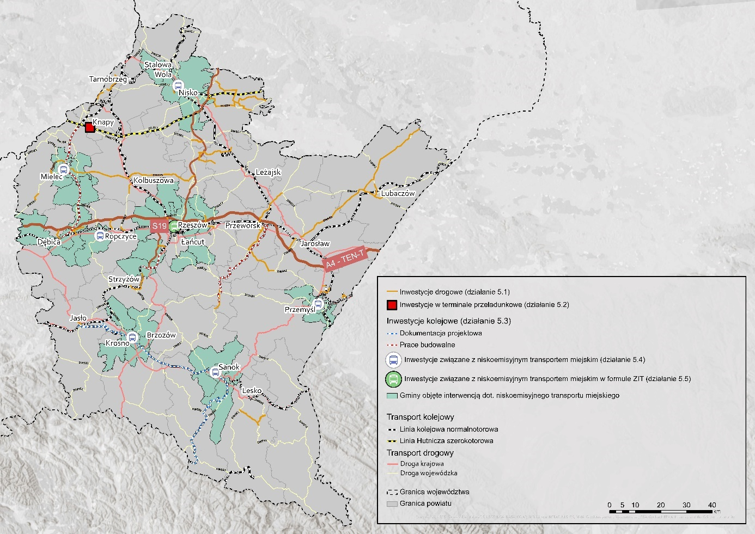
Źródło: opracowanie własne.
Analiza dokumentów wykazała, że projekty realizowane w ramach OP V RPO WP 2014-2020 są generalnie spójne z celami i kierunkami działań określonymi w unijnych i krajowych dokumentach strategicznych oraz w dokumentach regionalnych. Szczegółowa analiza dokumentów została przedstawiona w Załączniku nr 2.
Logika podjętej interwencji oraz ocena stopnia, w jakim projekty realizowane w ramach OP V RPO WP 2014-2020 przyczyniają się do realizacji zobowiązań i celów strategicznych wynikających z dokumentów unijnych, krajowych i regionalnych, zostały przedstawione i ocenione dla każdej z wymaganych przez Zamawiającego gałęzi transportu oddzielnie. Szczegółowy opis logiki interwencji zawarto w Załączniku nr 3.
Logika interwencji charakteryzuje się wskazaniem kluczowych problemów, z jakimi boryka się transport w województwie podkarpackim. Zwraca się szczególną uwagę na odniesienie do celów strategicznych wskazywanych w dokumentach unijnych. Zastosowana logika interwencji pozwoliła na osiągnięcie spodziewanych efektów, które zostaną zmaksymalizowane po zakończeniu realizacji wszystkich projektów.
Analiza dokumentów wykazała, że projekty realizowane w ramach OP V RPO WP 2014-2020 generalnie powinny przyczynić się do realizacji zobowiązań i celów strategicznych wynikających z dokumentacji unijnej, krajowej i regionalnej. Uwagi można zgłosić do działań niskoemisyjnych, w ramach których dopuszczono realizację projektów o charakterze infrastrukturalnym (związanym z budową infrastruktury drogowej). W dokumentach na poziomie regionalnym była także zwracana uwaga na potrzebę zwiększenia dostępności transportowej rejonu Bieszczad.

Skuteczność i efekty wsparcia
Przedstawione zagadnienia odpowiadają na następujące pytania badawcze:
Jaka jest skuteczność wsparcia w ramach OP V RPO WP 2014-2020?
Jakie efekty osiągnięto dzięki realizacji projektów finansowanych w ramach OP V? Czy wystąpiły nieplanowane efekty interwencji?
Jak należy ocenić efektywność realizowanych projektów? Jaka jest relacja między kosztami, nakładami, zasobami a osiągniętymi efektami wsparcia?

Infrastruktura drogowa
Celem szczegółowym działania w zakresie infrastruktury drogowej było uzyskanie lepszej dostępności transportowej województwa w ruchu drogowym. Wskazywano, że podstawowym wyzwaniem jest lepsze skomunikowanie województwa z siecią TEN-T oraz siecią dróg krajowych, łączących się bezpośrednio z autostradą A4 lub drogą ekspresową S19. Ważną kwestią było zwiększenie przepustowości oraz likwidacja „wąskich gardeł” poprzez wybudowanie obwodnic tam, gdzie odcinki dróg przechodzą przez miejscowości. W ramach interwencji wsparciem miały zostać objęte także drogi lokalne, stanowiące konieczne, bezpośrednie połączenia z siecią TEN-T, przejściami granicznymi, portami lotniczymi, terminalami towarowymi lub zapewniające konieczne bezpośrednie połączenia z istniejącymi lub nowymi terenami inwestycyjnymi. Na ten cel planowano przeznaczyć nie więcej niż 15% alokacji przeznaczonej na działania w zakresie infrastruktury drogowej.
Analiza rozkładu przestrzennego pozwala wnioskować, że w ramach interwencji zrealizowano szereg inwestycji, które przyczyniły się do wzmocnienia połączeń bezpośrednio z autostradą A4 oraz drogą ekspresową S19. Uwagę zwracają także liczne obwodnice miast (15). Rozkład przestrzenny inwestycji jest ściśle związany z przebiegiem dróg wchodzących w sieć TEN-T. Dlatego też południowa część województwa charakteryzuje się dużo mniejszą gęstością inwestycji w ramach działania 5.1. Przedsięwzięcia pominęły rejon Bieszczad, w którym drogi wojewódzkie stanowią najwyższą kategorię dróg (nie ma tu dróg krajowych). Inwestycji brakuje także na i południu: w rejonie Krosna, Dukli i Brzozowa. W ramach działania nie zrealizowano także bezpośrednich połączeń do przejść granicznych. Analizy geoprzestrzenne wskazują także na kilka drobnych inwestycji, które mogą nie oddziaływać na połączenia z siecią TEN-T. Projekty dotyczyły drobnych inwestycji lokalnych związanych np. z zapewnieniem dojazdu do stref inwestycyjnych w miastach (por. Rysunek 4).
Rysunek 4. Rozkład przestrzenny zrealizowanych inwestycji drogowych
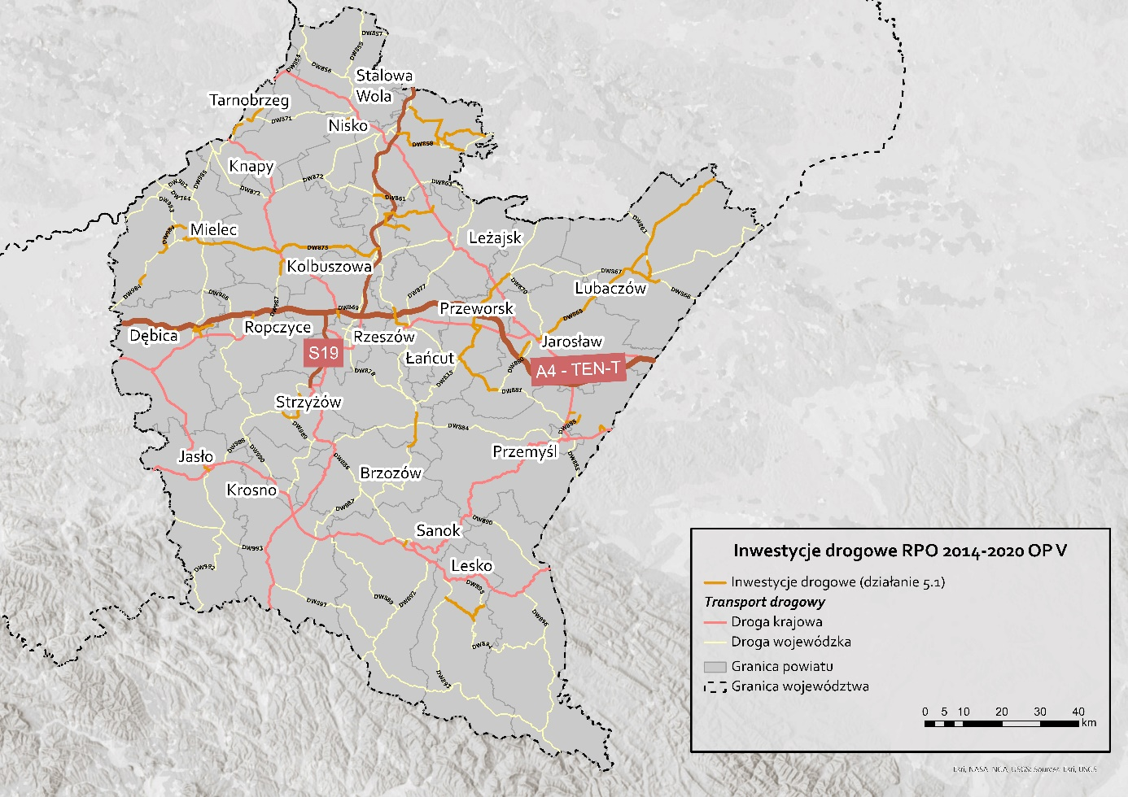
Źródło: opracowanie własne.
W ramach działania przeprowadzonych zostało 17 naborów w trybie pozakonkursowym (wyłaniających 30 projektów do dofinansowania) i 2 nabory konkursowe (pozwalające wybrać 15 projektów). 1 nabór pozakonkursowy został unieważniony. Suma budżetów wszystkich naborów wyniosła 1,196 mld zł. W ramach naborów konkursowych złożonych zostało 30 wniosków poprawnych formalnie o łącznej wartości dofinansowania sięgającej ponad 210 mln zł. Ostatecznie, wartość dofinansowania projektów wybranych do realizacji wyniosła 144,69 mln zł. W przypadku trybu pozakonkursowego wartość projektów wybranych do dofinansowania przekroczyła kwotę 792 mln zł.
Przeprowadzone nabory miały przyczynić się do realizacji projektów skutkujących osiągnięciem lepszej dostępności transportowej województwa w ruchu drogowym. Spełnienie zakładanych celów można ocenić poddając analizie wskaźniki produktu i rezultatu przyjęte dla działania 5.1.
Szacuje się, że docelowa wartość Wskaźnika Drogowej Dostępności Transportowej nie zostanie osiągnięta. Docelowo wskaźnik ma osiągnąć 97% wartości zakładanej na etapie projektowania interwencji. Wynik ten można ocenić jako satysfakcjonujący. Dzięki inwestycjom w północnej części regionu podkarpackiego ma miejsce rozległy przestrzennie efekt poprawy dostępności, obejmujący także województwo lubelskie. Aktualnie na zakończenie oczekuje jeszcze 13 inwestycji, których realizacja jest niezbędna do osiągnięcia zakładanego wskaźnika (por. Tabela 3).
Tabela 3. Wskaźniki rezultatu dla działania 5.1
Lp. | Wskaźnik | Wartość docelowa | Wartość osiągnięta | wartość prognozowana | Osiągnięty % wartości docelowej
1 | Wskaźnik drogowej dostępności transportowej - WDDT II (syntetyczny) | 25,78 | 23,23 (2020) | 25,05* | 90,10%
*- szacowanie wskaźnika dla roku 2023
Źródło: opracowanie własne na podstawie: Rosik P. (i. in)., Raport końcowy dot. wykonania badania ewaluacyjnego pt. „Oszacowanie oczekiwanych rezultatów interwencji za pomocą miar dostępności transportowej dostosowanych do potrzeb dokumentów strategicznych i operacyjnych perspektywy finansowej 2014-2020 (aktualizacja 2020/2021)”, Warszawa/Kraków 2021 s. 164.
Wskaźnik dotyczący całkowitej długości nowo wybudowanych, przebudowanych lub zmodernizowanych dróg został osiągnięty w 70,68%. Jednak w dalszym ciągu nierozliczone (nieukończone) są takie inwestycje jak budowa Obwodnicy Tarnobrzega (9 km), przebudowa DW 835 (17,18 km), a także przebudowy DW 984, 886, 881, 865 czy łączników do autostrady A4 lub terenów inwestycyjnych. Część z tych inwestycji jest już ukończona, lecz czeka na rozliczenie. Dlatego też, uwzględniając te inwestycje, zakłada się, że docelowo zostanie osiągnięta wartość 208,65 km (104,33% realizacji wskaźnika). Analogicznie wygląda sytuacja dotycząca wskaźnika związanego z całkowitą długością nowych dróg (osiągnięto 65,04% założeń) oraz wskaźnika długości zmodernizowanych dróg (73,60%). Prognoza realizacji wskaźnika jest w jak największym stopniu możliwa do osiągnięcia (por. Tabela 4).
Tabela 4. Wskaźniki produktu dla działania 5.1
Lp. | Wskaźnik | Wartość docelowa | Wartość osiągnięta | Osiągnięty % wartości docelowej | PROGNO-ZOWANA WARTOŚĆ NA PODSTAWIE UMÓW | PROGNO ZOWANY % WARTOŚCI DOCELOWEJ NA PODSTAWIE UMÓW
1 | Całkowita długość nowo wybudowanych, przebudowanych lub zmodernizowanych dróg (CI 13, 14) | 200 | 141,38 | 70,69% | 208,65 | 104,33%
2 | Całkowita długość nowych dróg (CI 13) | 68 | 44,23 | 65,04% | 73,71 | 108,40%
3 | Całkowita długość przebudowanych lub zmodernizowanych dróg (CI 14) | 132 | 97,15 | 73,60% | 134,94 | 102,23%
Źródło: opracowanie własne na podstawie danych z systemu SL2014 (według stanu na 30.09.2022).
Jako główny czynnik sprzyjający realizacji wskaźników określono możliwość realizacji projektów w trybie pozakonkursowym. Było to rozwiązanie dopasowane do potrzeb województwa. Głównym beneficjentem jest bowiem Podkarpacki Zarząd Dróg Wojewódzkich, jednostka podlegająca bezpośrednio pod Samorząd Województwa. Możliwość organizacji naborów w trybie pozakonkursowym umożliwiła przygotowywanie wniosków o dofinansowanie, wykorzystując możliwości kadrowe Beneficjenta. Do czynników, które mogły wpłynąć na opóźnienie realizacji projektów, co przyczynia się do niepełnego osiągnięcia wskaźników, należy z pewnością zaliczyć pandemię COVID-19, a także wydłużające się procedury administracyjne związane z uzyskiwaniem pozwoleń.
Jeśli chodzi o podział alokacji, 75% beneficjentów biorących udział w badaniu ankietowym wskazało, że nie ma zdania, czy środki wydzielone w ramach RPO WP 2014-2020 na realizację projektów drogowych były wystarczające. Można wnioskować pewne niezadowolenie z wielkości środków przeznaczonych na projekty drogowe. Z analiz dokumentacji wynika, że alokacja przeznaczona na projekty drogowe wyniosła 52,77% środków na działania transportowe (dla porównania w województwie pomorskim na drogi przeznaczono około 30% alokacji w zakresie działań transportowych w ramach RPO). Środki mały pozwolić na realizację kluczowych inwestycji. Jednak, jak wynika z przeprowadzonych badań, zrealizowana została tylko część najważniejszych z punktu widzenia województwa inwestycji. Respondenci w wywiadach indywidualnych zwracali uwagę na dość jasne warunki konkursowe i przejrzysty system oceny projektów. Analiza dokumentów wskazuje, że rozwiązania systemowe przyjęte przez IZ RPO WP 2014-2020 były na wysokim poziomie, co ułatwiało beneficjentom składanie wniosków. Efektem tego było też duże zainteresowanie trybem konkursowym, w którym złożono łącznie 30 wniosków.
Oczekiwane efekty wsparcia związane były z poprawą bezpieczeństwa oraz oszczędnościami wynikającymi ze skrócenia czasu przejazdu. Wśród efektów inwestycji w drogi wojewódzkie zostało wskazane także dostosowanie parametrów technicznych dróg do odpowiednich standardów, w tym na zwiększenie przepustowości i nośności infrastruktury drogowej, co ma przyczynić się do wzrostu bezpieczeństwa. Osiąganie wymaganej przepustowości miało być możliwe także dzięki budowie obwodnic, gdyż, jak zauważono na etapie projektowania interwencji, odcinki dróg przechodzące przez centra miejscowości to „wąskie gardła” utrudniające sprawne poruszanie się w transporcie drogowym.
W przypadku inwestycji drogowych podjętych w ramach RPO WP 2014-2020 nie można mówić o wzroście przepustowości sensu stricto, bowiem w żadnym wypadku nie zmienił się ani przebieg dróg (poza obwodnicami), ani ich przekrój np. poprzez przekształcenie w drogę dwupasową. Zmodernizowane drogi zostały jednak zaprojektowane w klasie G, która zapewnia bezpieczną szerokość, pozwalającą na sprawne przemieszczanie się.
W ramach modernizacji podjęto jednak działania, które poprawiają przepustowość i drożność przejazdu. Najskuteczniejszym elementem, który wpłynął na ich poprawę była budowa obwodnic w miejscach, gdzie droga wojewódzka albo przebiegała przez gęsto zaludnione miejscowości, co tamowało ruch, albo przekraczała w jednym poziomie linie kolejowe. Do obwodnic wykonanych w ramach interwencji RPO WP 2014-2020 należą:
- Budowa obwodnicy Strzyżowa w ciągu drogi wojewódzkiej nr 988;
- Budowa obwodnicy Tarnobrzega;
- Budowa obwodnicy Kolbuszowej i Weryni w ciągu drogi wojewódzkiej nr 875 Mielec – Leżajsk;
- Budowa obwodnicy Kolbuszowej w ciągu DW 987 Kolbuszowa – Sędziszów Małopolski;
- Budowa obwodnicy Dynowa w ciągu drogi wojewódzkiej nr 835 Lublin – Przeworsk – Grabownica Starzeńska;
- Budowa obwodnicy Lubaczowa w ciągu drogi wojewódzkiej nr 866 Dachnów – Lubaczów – granica państwa;
- Budowa obwodnicy Narola w ciągu DW 865;
- Budowa obwodnicy Oleszyc i Cieszanowa w ciągu drogi wojewódzkiej nr 865 Jarosław – Oleszyce – Cieszanów – Bełżec;
- Budowa północnej obwodnicy Sokołowa Małopolskiego w ramach rozbudowy drogi wojewódzkiej nr 875 Mielec – Kolbuszowa – Sokołów Małopolski – Leżajsk;
- Budowa obwodnicy Radomyśla Wielkiego w ciągu DW 984.
Ponadto działaniami podnoszącymi przepustowość dróg jest powstawanie zatok autobusowych, dzięki którym w sytuacji postoju autobusu na przystanku przejazd innych pojazdów nie jest zatrzymywany.
Na przepustowość infrastruktury drogowej wpływ mają także inwestycje związane z budową łączników czy alternatywnych dróg dojazdowych do terenów przemysłowych (gdzie zostały wybudowane np. wielopoziomowe skrzyżowania z liniami kolejowymi i drogami lokalnymi). Między innymi taki cel spełniły następujące inwestycje:
- Lepsza dostępność transportowa w ruchu drogowym na terenie Gminy Stalowa Wola poprzez stworzenie bezkolizyjnego dojazdu do kolejowego dworca pasażerskiego zlokalizowanego w sieci TEN-T (por. Rysunek 5);
- Rozbudowa łącznika autostrady A4 na odcinku od granic miasta Rzeszowa do węzła Rzeszów Północ – Etap I;
- Budowa drogi dojazdowej do terenów inwestycyjnych miasta Tarnobrzega;
- Budowa łącznika od węzła autostrady A4 Dębica – Wschód do DK 4 i DW 985 (Zawada – Pustynia);
- Przebudowa/rozbudowa drogi wojewódzkiej nr 861 Bojanów – Jeżowe – Kopki na odcinku od skrzyżowania drogi krajowej nr 19 w m. Jeżowe do węzła S19 Podgórze.
Rysunek 5. Wybudowana w ramach działania 5.1 łącznica strefy przemysłowej z obwodnicą miasta z wielopoziomowym skrzyżowaniem drogi kołowej i kolejowej w Stalowej Woli
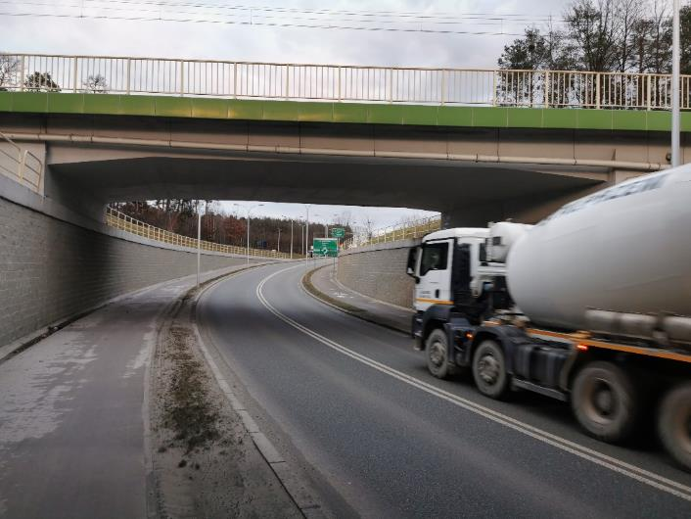
Źródło: materiały własne.
Podczas realizacji projektów w ramach RPO WP 2014-2020 uwzględniano różne środki bezpieczeństwa ruchu drogowego, mające na celu poprawę bezpieczeństwa zarówno osób kierujących i przebywających w pojazdach, jak i niechronionych uczestników ruchu – pieszych, rowerzystów czy osób korzystających z urządzeń transportu osobistego. Zastosowano środki zarówno infrastrukturalne, jak i miękkie.
- Środki skierowane do osób korzystających z pojazdów:
  - poprawa geometrii wlotów dróg w celu poprawy widoczności i bezpieczeństwa na skrzyżowaniach,
  - zwiększenie nośności nawierzchni, poprawa równości nawierzchni i odwodnienia jezdni,
  - montaż drogowych barier ochronnych,
  - budowa wydzielonych zatok autobusowych,
  - odnowienie oznakowania poziomego i pionowego,
  - stosowanie lokalnych ograniczeń prędkości i zakazów wyprzedzania.
- Środki skierowane do osób niezmotoryzowanych:
  - budowa wydzielonych chodników, dróg rowerowych i ciągów pieszo-rowerowych,
  - budowa przejść dla pieszych i przejazdów rowerowych,
  - budowa urządzeń bezpieczeństwa ruchu drogowego – azyli dla pieszych, wysp uspokajających ruch (por. Rysunek 6),
  - budowa oświetlenia ulicznego,
  - budowa obniżonych krawężników.
Rysunek 6. Azyl na przejściu dla pieszych – obwodnica Strzyżowa
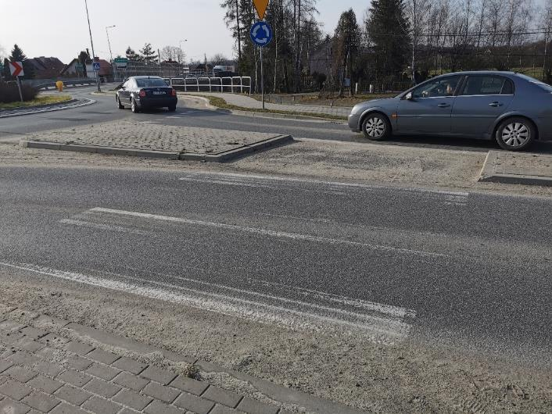
Źródło: materiały własne.
Zdaniem 100% uczestników badania ankietowego (n=41 tj. 91% wszystkich beneficjentów), w wyniku realizacji projektów nie wystąpiły niezamierzone efekty. Badania case study, w tym rozmowy z przedstawicielami samorządów i użytkownikami końcowymi, wskazały jednak trzy niepożądane skutki podjętej interwencji:
- Obwodnica Strzyżowa wydłużyła o kilka kilometrów przejazd drogą. Prowadzi to do tego, że poza godzinami szczytu, kiedy nie występuje wzmożony ruch, kierowcy – przede wszystkim samochodów osobowych – skracają sobie drogę przez miasto. Obwodnica nie spowodowała więc całkowitego ograniczenia ruchu pojazdów samochodów przejeżdżających tranzytem przez miasto. Dodatkowo w godzinach wieczornych kierowcy rozwijają prędkości powyżej dopuszczalnych, gdyż przeniesienie ruchu ciężkiego poza centrum ograniczyło ruch w godzinach wieczornych.
- Przekazanie dawnego ciągu DW 988 (zastąpionego obwodnicą Strzyżowa) do zarządu dróg powiatowych spowodowało, że problem związany z bliskim położeniem skrzyżowania linii kolejowej z dawną drogą wojewódzką oraz skrzyżowania dawnej drogi wojewódzkiej z aktualnym przebiegiem obwodnicy, został przekazany na barki samorządu, który nie ma środków finansowych na poprawę bezpieczeństwa w tych lokalizacjach. Samochody chcące wyjechać ze Strzyżowa w kierunku Rzeszowa szczególnie w godzinach szczytu nie mieszczą się na odcinku między rogatkami a DW 988. Stwarza to sytuacje, w których kierowcy czekając na włączenie się do ruchu, zatrzymują samochody na przejeździe kolejowym z rogatkami. Ważne jest podjęcie szerokiej kampanii edukacyjnej, także z zaangażowaniem policji, w celu ograniczenia występowania takich zachowań (por. Rysunek 7).
Rysunek 7. Samochody oczekujące na wjazd na skrzyżowanie z obwodnica Strzyżowa zatrzymują się na przejeździe kolejowym
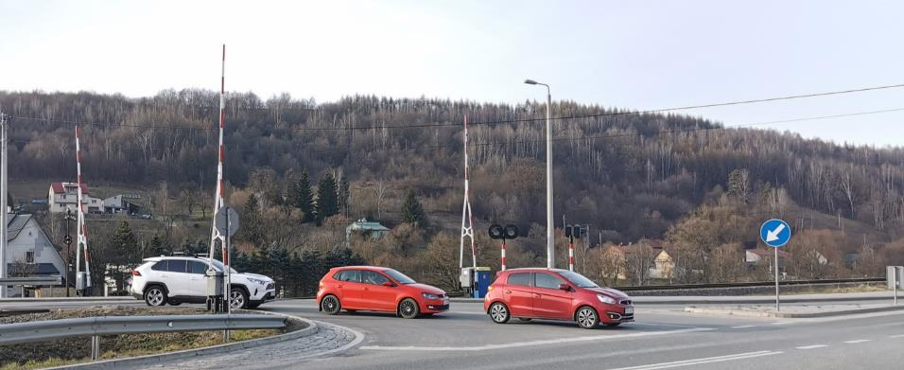
Źródło: materiały własne.
- Zdaniem mieszkańców Stalowej Woli, budowa łącznika pod wiaduktem kolejowym umożliwiającym bezkolizyjny dojazd do strefy przemysłowej wpływa na zwiększenie poczucia zagrożenia dla pieszych znajdujących się na chodniku. Łącznik zbudowany jest na łuku, a poruszające się nim samochody (głównie ciężarówki) przekraczają dopuszczalną prędkość. Zdaniem użytkownika końcowego, w przypadku śliskiej nawierzchni (zwłaszcza w okresie zimowym) istnieje ryzyko wypadnięcia pojazdu z drogi na chodnik. Podczas wizji lokalnej zaobserwowano kilka pojazdów (głównie do przewozu betonu), których prędkość była znacznie wyższa niż dopuszczalne 50 km/h.
Projekty realizowane w ramach działania 5.1 wpływają na poprawę jakości życia mieszkańców, co było podkreślane przez respondentów wywiadów, uczestników wywiadów swobodnych, a także zostało wskazane w wynikach badania ankietowego. Zdaniem 40-50% badanych inwestycje mają bardzo duży wpływ na przyciąganie nowych inwestycji i ożywienie przedsiębiorczości. W Strzyżowie wskazywano, że w bliskiej okolicy zjazdu z obwodnicy powstają nowe osiedla mieszkaniowe. Zauważa się także pozytywny wpływ na zwiększanie dostępu do stref aktywności gospodarczej i usług publicznych (por. Rysunek 8). Nie zauważa się natomiast wpływu na zwiększanie osadnictwa oraz na poprawę dostępu do atrakcji turystycznych (co mogłoby mieć miejsce np. w przypadku realizacji inwestycji na południu województwa, w tym w Bieszczadach).
Rysunek 8. Wpływ inwestycji drogowych na aspekty związane z życiem mieszkańców i środowiskiem

Źródło: opracowanie własne na podstawie badania ankietowego (n=41).
W zakresie warunków środowiskowych najbardziej pozytywny wpływ zauważa się w kontekście ograniczania poziomu hałasu i poprawy jakości powietrza (głównie za sprawą wyprowadzenia ruchu z miast). Nie zauważa się natomiast wpływu inwestycji na jakość wód i gleby, co także było podkreślane w wywiadach przez respondentów.
Analizując dane, w tym studia wykonalności, można dojść do wniosku, że osiągnięta została zakładana efektywność ekonomiczna. Ze względu na charakter inwestycji związanych z infrastrukturą drogową do korzyści należy zaliczyć oszczędności wynikające ze zmniejszenia kosztów ekonomicznych. Dla analizowanych projektów są to:
- oszczędność kosztów eksploatacji pojazdów,
- oszczędność kosztów czasu w przewozach pasażerskich,
- oszczędność kosztów czasu w przewozach towarowych,
- oszczędność kosztów wypadków drogowych,
- oszczędność kosztów emisji toksycznych składników spalin,
- oszczędność kosztów zmian klimatu.
Na kwestie oszczędności kosztów eksploatacji pojazdów wpływają przede wszystkim:
- wykonywany przebieg (w ramach realizowanych inwestycji nie dochodziło do skracania przebiegu dróg, ale budowa łącznic mogła zapewniać skrócenie tras),
- prędkość podróży (która została podniesiona szczególnie w wyniku realizacji projektów z budową obwodnic),
- koszty jednostkowe eksploatacji pojazdów związane z:
  - ukształtowaniem terenu (doprowadzono do zastosowania odpowiedniej niwelety terenu),
  - stan techniczny nawierzchni (który w 100% realizowanych projektów uległ poprawie ze stanu przeciętnego i złego do stanu bardzo dobrego).
W zakresie oszczędności kosztów eksploatacji największą rolę odgrywa więc budowa łącznic i obwodnic, co jest ściśle związane ze zwiększaniem przepustowości dróg.
W zakresie zmian kosztów czasu w przewozach pasażerskich i towarowych niezbędne jest przyjęcie specjalistycznych wskaźników i wartości określanych w instrukcjach do przygotowania takich analiz. Przegląd wskaźników dotyczących realizacji projektów w ramach działania 5.1 sugeruje, że oszczędności czasu, w przeliczeniu na wartości pieniężne mogą wynosić 173,55 mln zł rocznie dla przewozów pasażerskich i 33,97 mln zł rocznie dla przewozów ładunków. Daje to szacunkowo roczne oszczędności na łącznym poziomie około 200 mln zł (por. Tabela 5). Można wnioskować, że w największym stopniu do osiągania tych wskaźników przyczyniają się inwestycje związane z budowami obwodnic oraz łącznic.
Tabela 5. Oszczędności czasu szacowane z realizacji projektów w ramach działania 5.1
Wskaźnik | Jednostka | wartość
Oszczędność czasu na nowych, przebudowanych, zmodernizowanych drogach w przewozach pasażerskich | PLN/rok | 173 556 532,99
Oszczędność czasu na nowych, przebudowanych, zmodernizowanych drogach w przewozach towarowych | PLN/rok | 33 972 007,01
Źródło: opracowanie własne.
Dużą rolę odgrywają także koszty wypadków drogowych. Koszt jednej ofiary śmiertelnej to około 2 mln zł, a koszt osoby ciężko rannej to 3,5 mln zł.
Analiza danych wskazuje, że na przestrzeni lat w województwie podkarpackim można zaobserwować znaczny spadek liczby zdarzeń drogowych, osób zabitych i rannych w wypadkach drogowych. W skali województwa liczba wypadków spadła o 27%, ofiar śmiertelnych o 33%, zaś osób rannych o 28% (por. Tabela 6)
Tabela 6. Różnica w liczbie zdarzeń drogowych w latach 2016 i 2021 dla powiatów, w których wystąpiły działania w ramach 5.1
 | wypadki ogółem | ofiary śmiertelne | ranni
PODKARPACKIE | -27% | -33% | -28%
Powiat dębicki | -35% | 0% | -49%
Powiat jarosławski | 9% | 9% | 106%
Powiat jasielski | -41% | -50% | -41%
Powiat kolbuszowski | 11% | -14% | -25%
Powiat leżajski | 67% | 25% | 92%
Powiat lubaczowski | -33% | -67% | -19%
Powiat łańcucki | -31% | -50% | -21%
Powiat mielecki | -5% | 60% | -11%
Powiat niżański | -49% | -55% | -52%
Powiat przemyski | -6% | -67% | -15%
Powiat przeworski | -58% | -33% | -59%
Powiat ropczycko-sędziszowski | -62% | -60% | -66%
Powiat rzeszowski | -21% | -72% | -26%
Powiat sanocki | -25% | 200% | -42%
Powiat stalowowolski | -21% | -11% | -13%
Powiat strzyżowski | 69% | -29% | 45%
Powiat leski | -33% | -67% | -38%
Powiat m. Przemyśl | -44% | -100% | -26%
Powiat m. Rzeszów | -42% | -40% | -44%
Powiat m. Tarnobrzeg | 25% | 0% | 39%
Źródło: opracowanie własne na podstawie BDL GUS.
Analizując rozkład przestrzenny osób rannych w wypadkach na przestrzeni lat 2014-2022, można dojść do generalnego wniosku, że poprawiło się bezpieczeństwo na drogach całego województwa, także w powiatach, w których nie prowadzono inwestycji drogowych. Należy mieć jednak na uwadze, że do wypadków dochodzi także na drogach krajowych, powiatowych i gminnych. Sama modernizacja i budowa dróg nie wpływa na zachowania kierowców. Na panelu ekspertów poruszano kwestię częstego niedostosowywania umiejętności kierowców do warunków pogodowych, na które wpływu nie ma np. nowa nawierzchnia (por. Rysunek 9)
Rysunek 9. Zmiana w liczbie rannych w wypadkach w latach 2014-2020
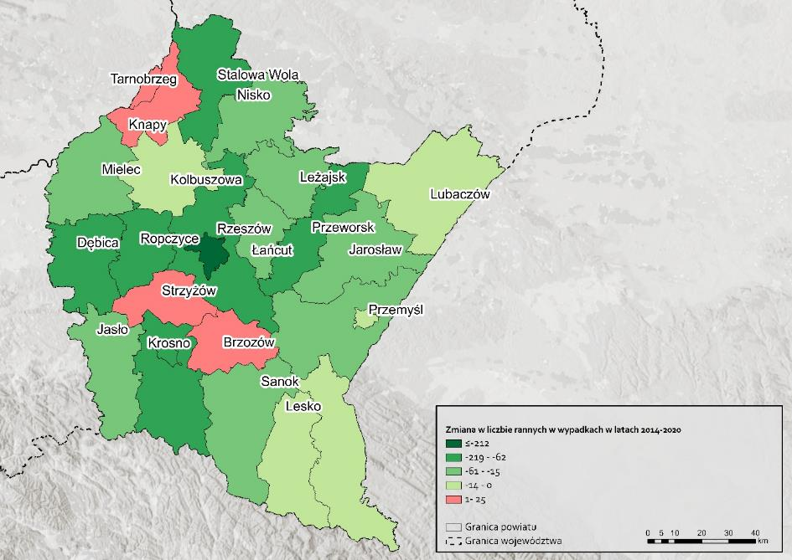
Źródło: opracowanie własne.
Można wnioskować więc, że podejmowane działania inwestycyjne obejmujące rozwiązania poprawiające bezpieczeństwo na drogach wpływają na podnoszenie efektywności ekonomicznej w ramach inwestycji drogowych.
Podsumowując, największy wpływ na poprawę efektywności ekonomicznej mają rozwiązania związane z budową obwodnic i łącznic. Przyczyniają się one do zwiększania przepustowości, a co za tym idzie do znacznych oszczędności czasu podróży i zmniejszania kosztów związanych z wykorzystaniem pojazdów.
W zakresie efektywności kosztowej respondenci wskazywali (co znajduje także odzwierciedlenie w analizach finansowych realizowanych przedsięwzięć) na duże koszty budowy obwodnic. Głównym czynnikiem wpływającym na kosztochłonność inwestycji jest prowadzenie ich w nowym śladzie, co wymaga wykupu gruntów. Kolejny aspekt dotyczy budowy obiektów: w swojej naturze obwodnice powinny składać się z jak największej liczby skrzyżowań bezkolizyjnych. Generuje to dodatkowe koszty, nieproporcjonalnie wysokie w porównaniu do inwestycji związanych z modernizacją istniejących dróg wojewódzkich. Jednak budowy obwodnic, z uwagi na osiągane korzyści, nie są generatorami zbędnych kosztów, dlatego można przyjąć, że efektywność kosztowa ich realizacji jest na akceptowalnym poziomie. Analiza dokumentacji nie wskazuje, aby w projektach stosowane były rozwiązania niepotrzebne, a jednocześnie kosztotwórcze. Wybrane zostały optymalne warianty przebiegów obwodnic i zakresu realizowanych prac.
Zdecydowana większość inwestycji realizowanych głównie przez PZDW zakończyła się przed 2020 rokiem. Pozwoliło to uniknąć opóźnień związanych z pandemią COVID-19, a także rosnących kosztów realizacji inwestycji. Mając więc na uwadze całość prowadzonych działań, efektywność kosztowa inwestycji związanych z infrastrukturą drogową mieści się na akceptowalnym poziomie.
Skuteczność wsparcia w ramach projektów związanych z infrastrukturą drogową można ocenić na poziomie zadowalającym. Dzięki realizacji inwestycji udało się zapewnić bezpośrednie połączenia do sieci TEN-T, w tym także do dróg krajowych prowadzących do autostrady A4 i drogi ekspresowej S19. Projekty swoim zasięgiem nie objęły jednak południowej części województwa, która na etapie tworzenia interwencji była wskazywana jako posiadająca znaczne ograniczenia w dostępności transportem drogowym. W momencie realizacji badania nie zostały osiągnięte wszystkie zakładane wskaźniki. Przewiduje się jednak, że po zakończeniu realizacji projektów w 2023 roku wskaźniki zostaną osiągnięte.
Efektem interwencji jest przede wszystkim poprawa lokalnych połączeń drogowych z siecią TEN-T i zapewniającymi dojazd do niej drogami krajowymi. Wskazuje się także na poprawę przepustowości, bezpieczeństwa oraz ograniczenie występowania wąskich gardeł. Największą efektywnością interwencji charakteryzują się wybudowane obwodnice i łącznice dróg.
Realizacja inwestycji przyczyniła się do ograniczenia liczby wypadków na obszarze województwa. W zakresie efektywności kosztowej warto podkreślić, że większość inwestycji została zrealizowana przed okresem pandemicznym, co pozwoliło uniknąć wzrostów cen. Zastosowane rozwiązania techniczne są także optymalne finansowo.

Infrastruktura terminali przeładunkowych
W ramach działania 5.2 Infrastruktura terminali przeładunkowych przeprowadzone zostały trzy nabory konkursowe. Złożono łącznie trzy poprawne formalnie wnioski o dofinansowanie (w ramach dwóch naborów), z czego podpisana została jedna umowa, a jeden wniosek został zatwierdzony.
W ramach niniejszego badania analizom poddane zostały dwa projekty, z czego umowa o dofinansowanie została podpisana dla projektu pt. „Budowa terminalu przeładunkowego na Stacji PKP LHS w Woli Baranowskiej w miejscowości Knapy” (por. Rysunek 10) . Do momentu zakończenia realizacji badania ewaluacyjnego nie ukończono jego realizacji. Jednak, zgodnie z deklaracjami beneficjenta, prace budowlane powinny zakończyć się do września 2023 roku, zaś same prace przeładunkowe mają rozpocząć się jeszcze pod koniec 2023 roku.
Rysunek 10. Rozkład przestrzenny projektów w ramach działania 5.2 OP V RPO WP 2014-2020
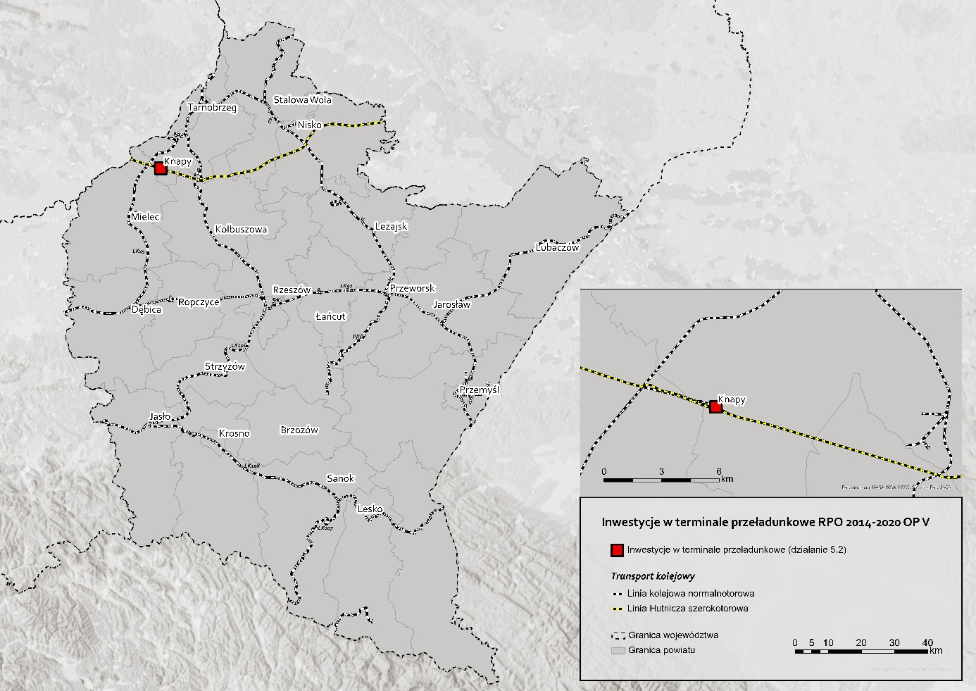
Źródło: opracowanie własne.
Linia Hutnicza Szerokotorowa (LHS) biegnąca przez województwo podkarpackie (i dalej przez świętokrzyskie, małopolskie, do granicy województwa śląskiego) jest wyjątkowa w skali kraju. Otwarta w 1979 roku linia o wschodnioeuropejskim rozstawie szyn 1520 mm zapewniła sprawny przewóz towarów z obszaru dawnego Związku Radzieckiego do najważniejszych ośrodków przemysłowych w Polsce. Aktualnie jest kluczowym elementem dla Nowego Jedwabnego Szlaku. To przy jej wykorzystaniu budowana ma być wymiana handlowa, głównie z Chinami, bez konieczności przeładunków wagonów na granicy polsko-ukraińskiej, z uwagi na brak zmiany rozstawu szyn.
Postawienie w ramach RPO WP 2014-2020 na wzmacnianie roli węzłów przeładunkowych, zlokalizowanych przy linii LHS miało zapewnić rozwój społeczno-gospodarczy regionu, sprawiając, że Podkarpacie i stacja w Woli Baranowskiej stałyby się największym hubem przeładunkowym na całej linii LHS.
W Strategii Zrównoważonego Rozwoju Transportu do 2030 roku oraz Strategii Rozwoju Transportu do 2020 roku (z perspektywą do 2030 roku) pojawia się wskaźnik „Udział masy ładunków transportu intermodalnego w ogólnej masie ładunków przewożonej transportem kolejowym”. Szacowano, że w skali kraju osiągnie on wartość (do 2020 roku) min. 6,8%, zaś w skali województwa min. 5%. Brak realizacji projektów oznacza, że RPO WP 2014-2020 nie przyczyniło się do osiągnięcia wskaźnika do 2020 roku. Na krajową perspektywę osiągnięcia wskaźnika na poziomie min. 6,8% może mieć wpływ zakończenie realizacji projektu, a co za tym idzie – rozpoczęcie prac przeładunkowych.
Badania wykazały, że realizowane w ramach RPO WP 2014-2020 projekty nie wpłyną na osiągnięcie do końca 2023 roku wskaźnika rezultatu „Wielkość przewozów towarowych LHS na stacji Wola Baranowska”. W roku bazowym (2013) wartość wskaźnika określono na 697 748 Mg, zaś wartość docelowa na koniec 2023 roku miała osiągnąć 1 218 457 Mg. Warto jednak podkreślić, że sytuacja geopolityczna, związana z konfliktem w Ukrainie, a co za tym idzie, zwiększone przeładunki na istniejącej infrastrukturze stacji LHS Wola Baranowska mogą zapewnić realizację wskaźnika. Jednak nie będzie on bezpośrednio związany z realizowanym projektem. Dla wszystkich wskaźników produktu i rezultatu, wykazywanych przez IZ RPO WP 2014-2020 procentowy udział realizacji wynosi 0% (por. Tabela 7)
Tabela 7. Wskaźniki produktu i rezultatu dla działania 5.2 RPO WP 2014-2020
Nazwa wskaźnika | Jednostka pomiaru | Realizacja wskaźnika - szacowana | Realizacja wskaźnika - aktualna | % realizacji wskaźnika
Dodatkowa zdolność przerobowa terminali przeładunkowych | Mg | 544 040,00 | 0,00 | 0%
Liczba wspartych terminali przeładunkowych | szt. | 1,00 | 0,00 | 0%
Źródło: opracowanie własne na podstawie danych z systemu SL2014 (według stanu na 30.09.2022).
Dla projektów w ramach działania 5.2 nie zidentyfikowano czynników, które przyczyniły się do realizacji celów. Można jedynie przypuszczać, co potwierdziły badania danych statystycznych i wywiady indywidualne, że rosnące zainteresowanie przewozami kolejowymi związane jest z rozwojem Nowego Jedwabnego Szlaku oraz konfliktem na Ukrainie, co spowodowało wzrost przeładunków na istniejącej infrastrukturze. W przypadku ukończenia realizacji projektu terminala w Knapach, można przypuszczać z dużym prawdopodobieństwem, że wskaźniki mogłyby zostać osiągnięte.
Analizując wywiady z beneficjentami oraz badanie ankietowe CAWI/CATI, przyczyny nieosiągnięcia zakładanych wskaźników można podzielić na dwa etapy. Pierwszy związany jest z przygotowaniem wniosków o dofinansowanie. Należy zwrócić przede wszystkim uwagę, że w trwającym ponad 70 dni pierwszym naborze nie został złożony ani jeden wniosek, zaś w drugim – jeden z wniosków został odrzucony. Z badania ankietowego przede wszystkim wynikają problemy z brakiem zasobów ludzkich do opracowanie wniosku, a jednocześnie ograniczonym czasem na jego przygotowanie (zwłaszcza że wniosek o dofinansowanie musiał zawierać studium wykonalności składające się z wielu składowych m.in. analiz opłacalności). W wywiadach indywidualnych wskazywano także, że wnioski były zlecane wyspecjalizowanym firmom zewnętrznym, głównie z uwagi na zawiłość studium wykonalności. Do samego wniosku o dofinansowanie nie zgłaszano uwag. Należy więc zauważyć, że informacje o planowanych naborach powinny być ogłaszane z dużo większym wyprzedzeniem, szczególnie że w przypadku działania dotyczącego infrastruktury przeładunkowej były one skierowane do bardzo wąskiego grona potencjalnych beneficjentów: przedsiębiorstw zajmujących się przeładunkami na stacji LHS Wola Baranowska. W celu podpisania umowy beneficjent musi posiadać niezbędne pozwolenia. To okazało się przeszkodą dla zawarcia umowy przez beneficjenta, którego wniosek został zaakceptowany w ostatnim naborze. Biorąc pod uwagę doświadczenie beneficjenta w prowadzeniu podobnych prac finansowanych ze środków własnych, można przypuszczać, że istniała szansa – gdyby doszło do podpisania umowy – na zrealizowanie projektu do końca 2023 roku. Jednocześnie eksperci podkreślali dużą staranność w przygotowaniu dokumentacji. Może mieć to związek z biznesowym podejściem do problemu. Dofinansowanie dotyczyć miało bowiem projektu docelowo opłacalnego ekonomicznie.
Druga grupa czynników wpływających na brak osiągniecia wskaźników związana jest z procesem realizacji projektu. Głównym problemem wpływającym na brak realizacji wskaźników są procedury Komisji Europejskiej oraz Urzędu Ochrony Konkurencji i Konsumentów. Trwające przez 3 lata postępowanie, mające wyjaśnić, czy udzielona pomoc publiczna nie wpłynie na ograniczenie konkurencji, zablokowało możliwość rozpoczęcia projektu w terminie, opóźniając jego realizację o kilka lat. Biorąc pod uwagę wskazane wcześniej czynniki związane z wojną (a co za tym idzie wzmożonym zapotrzebowaniem na przewóz zbóż, nawozów, produktów pochodzenia roślinnego), uwzględniając zakładane możliwości przeładunkowe terminala, wskaźniki zostałyby nie tylko osiągnięte, ale nawet i kilkukrotnie przekroczone.
Biorąc pod uwagę procedury przyjęte przez IZ RPO WP 2014-2020, oprócz zbyt krótkiego czasu na realizację projektu i niewystarczająco szybkie informowanie o naborach (zgłoszone przez jeden podmiot w badaniu ankietowym), pozostałe kwestie zostały ocenione pozytywnie na wszystkich etapach realizacji badania. Można też zauważyć, że zainteresowane podmioty powinny samodzielnie interesować się tematem naborów. Największe korzyści z realizacji projektów czerpie nie kto inny niż beneficjent, który będzie osiągał przychody z usług świadczonych po realizacji projektu.
Przeprowadzona wizja lokalna wykazała, że aktualnie trwają prace budowlane na terenie terminala w Knapach (por. Rysunek 11)
Rysunek 11. Budowa terminalu przeładunkowego w Knapach
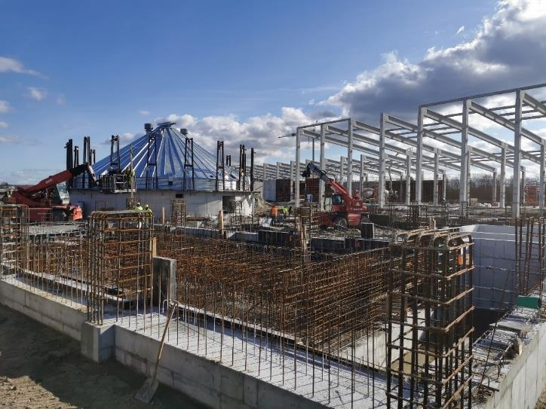
Źródło: materiały własne.
Prace rozpoczęły się w sierpniu 2022 roku z blisko trzyletnim opóźnieniem. Zgodnie z harmonogramem prac, powinny trwać około roku. Aktualny stan zaawansowania prac dowodzi, że jest wysoce prawdopodobne, że prace budowlane zostaną ukończone we wskazanym, rocznym terminie, co pozwoli na rozliczenie projektu do końca 2023 roku. W ramach przedsięwzięcia zaplanowano budowę następujących obiektów:
- budynek biurowo-socjalno-administracyjny – dwukondygnacyjny, dostosowany do potrzeb osób z niepełnosprawnościami;
- magazyn płaski z systemem taśmociągów przeładunkowych o powierzchni około 4300 m²;
- rampa przeładunkowa z zadaszeniem, o powierzchni użytkowej około 1350 m²;
- zespół 5 silosów do magazynowania materiałów sypkich wraz z infrastrukturą przeładunkową (2 kosze kolejowe, 1 kosz samochodowy);
- infrastruktura kolejowa szeroko- i normalnotorowa połączona bezpośrednio zarówno z linią LHS (szerokotorowa), jak i linią kolejową nr 25 (normalnotorowa);
- wewnętrzny układ drogowy z placami przeładunkowymi oraz zjazdami z drogi publicznej;
- budynek stacji trafo;
- zbiornik wody do celów przeciwpożarowych;
- ogrodzenie terenu z bramami;
- niezbędne instalacje zewnętrzne i przyłącza (wodociągowe, kanalizacji sanitarnej ze zbiornikiem bezodpływowym, kanalizacji deszczowej, elektroenergetyczne, oświetlenie terenu, instalacja telewizji przemysłowej);
- parking dla pracowników i gości (dla samochodów osobowych) na około 20 pojazdów.
Dodatkowo planowany jest zakup maszyn i urządzeń przeładunkowych zapewniających obsługę terminala.
W momencie przygotowywania raportu końcowego trudno jest ocenić efekty interwencji dla działania związanego z budową infrastruktury przeładunkowej. Projekt nie jest ukończony, a więc nie odbywają się prace przeładunkowe, które pozwoliłyby dokonać oceny efektywności. Pewnym jest jednak, że po zakończeniu prac budowlanych to w województwie podkarpackim znajdować się będzie najnowocześniejszy w tej części Europy terminal umożliwiający przeładunek towarów przewożonych koleją o dwóch różnych rozstawach szyn. Biorąc pod uwagę planowane zapotrzebowanie, co było podkreślane przez Beneficjenta, zakładane moce przeładunkowe zostaną w całości wykorzystane. Analiza materiału badawczego nie wykazała, aby dla działania 5.2 wystąpiły nieplanowane efekty inwestycji. Można przyjąć, że zakładane na etapie określania celów projektu efekty, które beneficjent chciał osiągnąć były logiczne – terminal miał funkcjonować. Biorąc pod uwagę sytuację geopolityczną związaną np. z odbudową Ukrainy, można przypuszczać, że w Knapach odbywać się będą kluczowe przeładunki, dzięki czemu zakładane efekty będą wielokrotnie zwiększone względem prognoz poczynionych na etapie składania wniosku.
Realizacja badania case study, a także wywiady indywidualne wskazują, że realizacja projektu związanego z budową terminalu przeładunkowego na stacji LHS Wola Baranowska może nad wymiar korzystnie wpłynąć na rozwój społeczno-gospodarczy regionu. Terminal w Knapach będzie nowoczesnym, zautomatyzowanym miejscem, w którym pracę znajdzie kilkudziesięciu mieszkańców województwa. Już teraz można zauważyć, że generalnym wykonawcą jest firma budowlana z Podkarpacia. Pozwala to budować potencjał doświadczenia, który może przełożyć się w przyszłości na realizację podobnych przedsięwzięć w województwie i kraju. Aktualnie na rynku brakuje firm doświadczonych stricte w budowie terminali przeładunkowych. Knapy i gmina Baranów Sandomierski mogą stać się nowym zagłębiem branży przetwórczej. W opinii respondentów już teraz, jeszcze przed otwarciem terminala, zgłaszają się przedsiębiorcy zainteresowani wybudowaniem w bezpośredniej okolicy terminala zakładów przetwórczych. Terminal będzie zajmował się przeładunkami m.in. pelletu czy nieprzetworzonej żywności. Da więc to ogromny potencjał do budowy w bezpośredniej okolicy zakładów, które nie będą zmuszone dowozić towaru na dalekie odległości. Już teraz można zaobserwować, że w niedalekiej odległości od terminala znajduje się prywatny hotel z restauracją, skierowany do kierowców przeładowywanych ciężarówek.
Zidentyfikowane zostały zagrożenia związane z kwestiami środowiskowymi. Zdaniem respondentów, problematyczny w działalności przeładunkowej może być hałas. Z uwagi na fakt, że w ramach terminala nie wykonuje się miejsc postojowych dla samochodów ciężarowych, może to oznaczać, że prace będą prowadzone także w nocy. Respondenci zwracali uwagę, że tam gdzie są już prowadzone przeładunki na dużo niższą skalę, hałas w godzinach nocnych bywa uciążliwy. Nie zidentyfikowano zabezpieczeń chroniących przed hałasem. W terminalu nie planuje się aktualnie przeładunku materiałów niebezpiecznych. Należy zwrócić uwagę na wysoki poziom wód gruntowych w rejonie powstającego terminala. Dlatego też ważnym elementem jest zbudowanie systemu odwadniającego, który uniemożliwi przedostawanie się do wód gruntowych zanieczyszczeń mogących wydostać się np. z samochodów. Dodatkowo teren magazynów będzie wybetonowany, co uniemożliwi dostanie się do wód gruntowych nadmiernej ilości substancji chemicznych znajdujących się w nawozach, które także mają być przeładowywane.
Rysunek 12. Budowana infrastruktura związana z odprowadzaniem wód
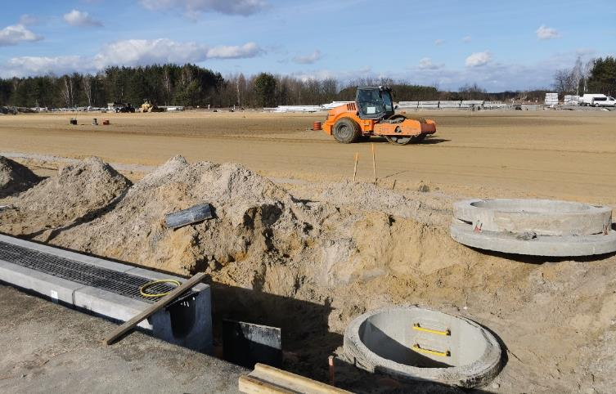
Źródło: materiały własne.
Inwestycja przyniesie pozytywne efekty związane z ochroną powietrza. Efekty te mogą być niezauważalne w skali terminala i najbliższej okolicy, lecz – biorąc pod uwagę zwiększony przewóz ładunków koleją wraz z przeładunkiem na pociągi (normalnotorowe) zamiast na samochody ciężarowe – przyczyni się to do ograniczenia emisji CO₂.
Największym problemem jest w tym momencie zmniejszona efektywność ekonomiczna projektu. Z uwagi na wydłużony o ponad 3 lata czas realizacji projektu, związany z uzyskiwaniem niezbędnych zgód Komisji Europejskiej i UOKiK-u, koszt realizacji projektu wzrósł z około 30 mln zł do około 67 mln zł. Wpłynęła na to m.in. sytuacja pandemiczna, wojna w Ukrainie, inflacja w Polsce, co w sumie przełożyło się na nadzwyczajny wzrost cen materiałów i usług budowlanych. W wyniku opieszałości działań wspomnianych instytucji beneficjent nie tylko musiał zwiększyć dwukrotnie budżet, ale także nie mógł osiągać przychodów z tytułu świadczenia usług. Z analizy studium wykonalności wynika, że w latach 2018-2022 planowano przychody na poziomie 31 mln zł. Z perspektywy czasu można postawić wniosek, że dla przedsiębiorstwa racjonalne mogło być samodzielne sfinansowanie projektu jeszcze w 2016/2017 roku. Dofinansowanie przekraczające 24 mln zł jest niższe niż suma utraconych przychodów w omawianym okresie oraz wzrostu kosztów realizacji przedsięwzięcia.
Należy mieć jednak na uwadze, że za ogólnym wzrostem cen można dopatrywać się wzrostu potencjalnych przychodów przedsiębiorstwa. Ceny usług przeładunkowych zwiększyły swoją wartość względem szacowanych na etapie składania wniosku. Zwiększyło się także znaczenie samego terminala w Knapach, a także świadomość przedsiębiorców w zakresie transportu ładunków koleją. Można więc założyć, że generalnie inwestycja, a co za tym idzie całość działania 5.2, charakteryzuje się efektywnością ekonomiczną na zadowalającym poziomie.
W ramach działania przewidzianego dla infrastruktury przeładunkowej realizowany jest jeden projekt dotyczący budowy terminala na stacji LHS Wola Baranowska. Z uwagi na wydłużające się procesy administracyjne, projekt jest realizowany z opóźnieniem około 3 lat. Na chwilę obecną nie są zrealizowane żadne wskaźniki. Co ważne, do dofinansowania został wybrany jeszcze jeden projekt, jednak umowa na jego realizację nie została podpisana. Wskaźniki mają szansę zostać osiągnięte tylko w przypadku realizacji obu projektów. Zakończenie budowy terminala w Knapach pozwoli więc jedynie na ich częściowe osiągnięcie.
Na chwilę obecną trudno jest ocenić końcowe efekty inwestycji. Zakłada się zwiększenie mocy przeładunkowych, które będzie możliwe do oceny dopiero po zakończeniu realizacji inwestycji. Badanie case study, a także wywiady indywidualne wskazują, że realizacja projektu związanego z budową terminalu przeładunkowego na stacji LHS Wola Baranowska może przynieść nad wymiar korzystny wpływ na rozwój społeczno-gospodarczy regionu.
Efektywność ekonomiczna projektu jest na niezadowalającym poziomie. Przedłużające się procedury administracyjne spowodowały 100% wzrostu kosztów realizacji inwestycji, co pozwala wnioskować, że bardziej zasadne byłoby sfinansowanie realizacji projektu ze środków własnych beneficjenta.

Infrastruktura kolejowa
Na etapie przygotowywania RPO WP 2014-2020 uznano, że transport kolejowy w województwie podkarpackim powinien być prowadzony w oparciu o zmodernizowaną i rozwiniętą infrastrukturę. Niezbędne do tego powinno być pozyskanie nowoczesnego taboru kolejowego. Działania te uznano jako priorytetowe. Stwierdzono, że istniejące braki w zasobach taborowych oraz zły stan infrastruktury obniżają atrakcyjność oferty transportu kolejowego.
W ramach działania 5.3 Infrastruktura kolejowa ogłoszonych zostało 7 naborów w trybie pozakonkursowym. Najkrótszy nabór trwał 11 dni (w 2016 roku), zaś najdłuższy 122 dni (w 2017 roku). W jednym z naborów nie złożono żadnego poprawnie formalnego wniosku o dofinansowanie. Najwięcej wniosków o udzielenie wsparcia zostało złożonych w 5 naborze i były to 3 wnioski poprawne formalnie.
W ramach przyznanej alokacji przeznaczono na działania związane z infrastrukturą kolejową ponad 626 mln zł, zaś wartość podpisanych umów to ponad 397 mln zł. Suma budżetów naborów wyniosła ponad 497 mln zł. Oznacza to, że budżet alokacji nie został całkowicie zagospodarowany.
W ramach działania 5.3 prowadzone były projekty w trzech dziedzinach:
- przygotowanie dokumentacji projektowej dla modernizowanych linii kolejowych,
- modernizacja/rewitalizacja linii kolejowych,
- zakup taboru kolejowego.
W kontekście wniosków dotyczących działania 5.2 (por. Rozdział 4.2), w zakresie ryzyka niewykorzystania środków na nie przeznaczonych, podkreślić należy, iż na etapie realizacji badania przekazana została informacja, że w ramach działania 5.3 pojawił się dodatkowy projekt, który pozwoli spożytkować dane środki. Projekt „Zakup taboru kolejowego do wykonywania przewozów pasażerskich na terenie Województwa Podkarpackiego - etap II” został zakontraktowany, a jego wartość to blisko 342 mln zł. W ramach projektu planuje się dostawę: 4 sztuk fabrycznie nowych trzyczłonowych, dwunapędowych zespołów trakcyjnych oraz 8 sztuk fabrycznie nowych pojazdów szynowych z napędem elektrycznym w wersji czteroczłonowej.

Inwestycje w infrastrukturę kolejową można dodatkowo podzielić na przedsięwzięcia obejmujące linie normalnotorowe, będące w zarządzie PKP PLK, oraz linię wąskotorową o charakterze turystycznym, będącą w zarządzie powiatu przeworskiego.
Analizy geoprzestrzenne wskazują na rozlokowanie inwestycji głównie w centralnej i centralno-zachodniej części województwa podkarpackiego, a więc na linii kolejowej nr 25 Dębica – Mielec, przebiegającej w głównej mierze przez powiat mielecki, oraz na odcinku linii kolejowej nr 106 przebiegającym przez powiat rzeszowski i strzyżowski (Boguchwała – Czudec), a poza tym na linii wąskotorowej Przeworsk – Dynów, która przebiega przez powiat przeworski i częściowo przez powiat rzeszowski.
Projekty związane z przygotowaniem dokumentacji projektowej dotyczą, LK 108 Jasło – Nowy Zagórz, LK 107 Nowy Zagórz – Łupków oraz łącznicy kolejowej Jedlicze – Szebnie (połączenie LK 106 z LK 108 z pominięciem Jasła). Projekty te były skupione w południowej i południowo-zachodniej części województwa (por. Rysunek 13).
Rysunek 13. Rozkład przestrzenny projektów w ramach działania 5.3 OP V RPO WP 2014-2020
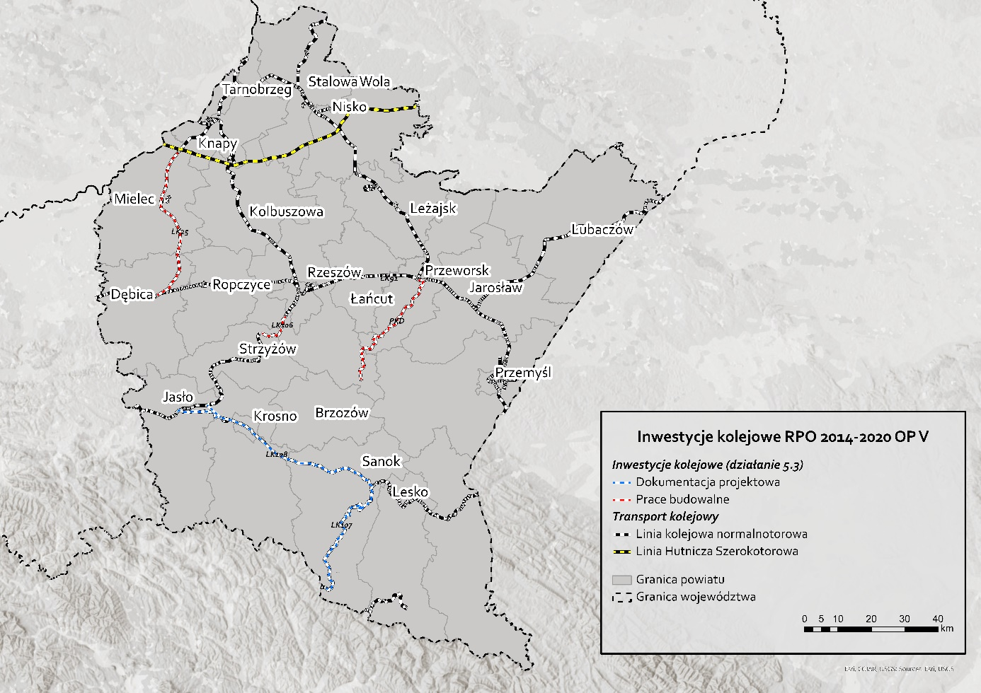
Źródło: opracowanie własne.
Linie kolejowe normalnotorowe będące w zarządzie PKP PLK są liniami o znaczeniu użyteczności publicznej. Po ich rewitalizacji możliwe jest prowadzenie ruchu zapewniającego obsługę komunikacyjną mieszkańców województwa podkarpackiego. Wątpliwości można mieć do linii Przeworsk – Dynów, gdyż jest to linia wąskotorowa czynna jedynie okresowo (w sezonie letnim), przez co może nie spełniać do końca roli wzmacniania transportu regionalnego. Warto rozważyć bardziej regularne wykorzystane linii Dynów – Przeworsk oraz włączenie jej do regionalnej oferty biletowej (taryfy podkarpackiej) i umożliwienie nią przejazdów w ramach biletu miesięcznego.
W ramach interwencji został zakupiony także tabor kolejowy do obsługi połączeń regionalnych na obszarze województwa podkarpackiego. Kupiono dwa spalinowe zespoły trakcyjne (tzw. szynobusy), które kursują m.in. na LK 106 między Jasłem, Strzyżowem a Rzeszowem. Oprócz tego zakupiono 7 elektrycznych zespołów trakcyjnych obsługujących połączenia na LK 91 w relacjach Rzeszów – Przeworsk, Rzeszów – Dębica oraz na LK 71 w relacji Rzeszów – Kolbuszowa (por. Rysunek 14).
Rysunek 14. Tabor kolejowy zakupiony w ramach działania 5.3. OP V RPO WP 2014-2020 (z lewej elektryczny z prawej spalinowy)
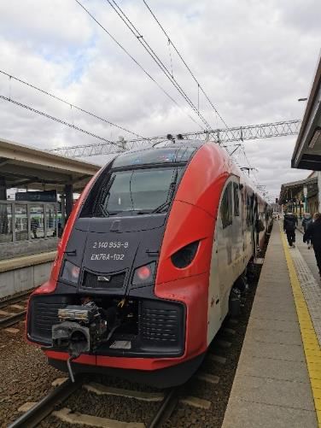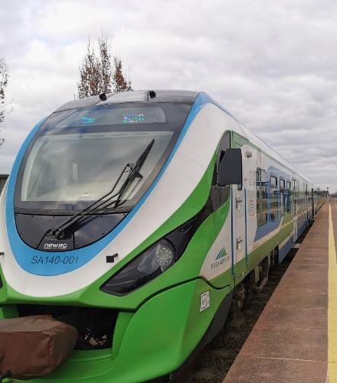
Źródło: materiały własne.
Celem realizacji działania 5.3 w zakresie infrastruktury kolejowej było osiągnięcie celu szczegółowego RPO WP 2014-2020 dotyczącego zwiększenia dostępności kolejowej województwa w ruchu kolejowym. Zgodnie z przyjętymi założeniami Wskaźnik Kolejowej Dostępności Transportowej – WKDT II (syntetyczny) w 2023 roku powinien wynosić 30,75 (kiedy w 2013 roku wynosił 14,50) Wskazania z 2020 roku mówią o wartości 19,4. Prognozy na 2023 rok wskazują na 23,92. Jest to wartość wyższa prawie o 10 jednostek w porównaniu z 2013 rokiem. W opracowaniu prof. Piotra Rosika wskazuje się na znaczną poprawę wskaźnika dla województwa podkarpackiego – największą w skali kraju (por. Tabela 8).
Tabela 8. Wskaźniki rezultatu dla działania 5.3 OP V RPO WP 2014-2020
Lp. | Wskaźnik | Wartość docelowa | Wartość osiągnięta | Osiągnięty % wartości docelowej | Prognozowana wartość docelowa (2023)
1 | Wskaźnik Kolejowej Dostępności Transportowej – WKDT II (syntetyczny) | 30,75 | 19,4 (2020) | 63,09% | 23,92
Źródło: opracowanie własne na podstawie: Rosik P. (i. in)., Raport końcowy badania ewaluacyjnego pt. „Oszacowanie oczekiwanych rezultatów interwencji za pomocą miar dostępności transportowej dostosowanych do potrzeb dokumentów strategicznych i operacyjnych perspektywy finansowej 2014-2020 (aktualizacja 2020/2021)”, Warszawa/Kraków 2021 s. 187.
Wskaźniki zostały prawidłowo dobrane. Odnoszą się one bezpośrednio do realizowanych zadań. Wskaźnik dotyczący liczby zakupionych lub zmodernizowanych pojazdów kolejowych został osiągnięty w 100%.
Najniżej zrealizowany jest wskaźnik całkowitej długości przebudowanych lub zmodernizowanych linii kolejowych. Założono, że zostanie on osiągnięty na poziomie 71 km. Aktualnie osiągnięto 15,11% (tj. 10,73 km). Kluczowe dla osiągnięcia wskaźnika jest zakończenie i rozliczenie dwóch projektów:
- Rewitalizacja Kolei Dojazdowej Przeworsk Wąskotorowy – Dynów, w ramach której rewitalizowanych jest 29,11 km linii wąskotorowej;
- Rewitalizacja linii kolejowej nr 25 na odcinku Padew – Mielec – Dębica, Etap I, w ramach której rewitalizowanych jest 31,90 km linii normalnotorowej.
Zakończenie projektów do końca 2023 roku pozwoli na osiągnięcie wskaźnika produktu na poziomie 101%. Okres realizacji projektu Kolei Dojazdowej przewidziany jest do 30 września 2023 roku. W przypadku inwestycji na LK 25 projekt zgodnie z harmonogramem powinien zakończyć się do 30 września 2021 roku. Gdyby projekt został terminowo zakończony, wskaźnik mógłby być aktualnie na poziomie 60% (por. Tabela 9).
Biorąc pod uwagę fakt, że na LK 25 na odcinku Dębica – Mielec i dalej do Padwi Narodowej jest prowadzony ruch kolejowy, można wnioskować, że istnieje duża szansa na rozliczenie inwestycji do końca 2023 roku.

Tabela 9. Wskaźniki produktu dla działania 5.3 OP V RPO WP 2014-2020
Lp. | Wskaźnik | Wartość docelowa | Wartość osiągnięta | Osiągnięty % wartości docelowej
1 | Całkowita długość przebudowanych lub zmodernizowanych linii kolejowych (CI 12) | 71 km | 10,73 km | 15,11%
2 | Liczba zakupionych lub zmodernizowanych pojazdów kolejowych | 9 szt. | 9 szt. | 100%
Źródło: opracowanie własne na podstawie danych z systemu SL2014 (według stanu na 30.09.2022).
Podczas wywiadów respondenci zwracali szczególną uwagę na kwestię wskaźnika liczby przewiezionych osób w przypadku projektów infrastrukturalnych. Trafnie zauważono, że nie można przypisywać do beneficjenta, który zajmuje się jedynie budową infrastruktury kolejowej, wskaźników związanych z przewozami osób. Wykonywanie przewozów jest kwestią niezależną od zarządcy infrastruktury. Nie ma on żadnego wpływu na to, czy po zakończeniu realizacji projektu będzie na danym odcinku prowadzony ruch oraz jaka zostanie zapewniona oferta przewozowa.
We wskaźnikach przedstawionych w dokumencie RPO WP 2014-2020 brakuje odniesienia do projektów związanych z przygotowaniem dokumentacji projektowej dla linii kolejowych, które mogłyby być realizowane w przyszłości. Wskaźnik „Liczba projektów w zakresie poprawy bezpieczeństwa uczestników ruchu drogowego, kolejowego, morskiego i śródlądowego [szt.]” znajduje się w bazie WLWK 2014, a także był przedstawiany przez beneficjenta we wnioskach dotyczących dokumentacji projektowej. Nie było więc problemem, aby uznać go za wskaźnik rezultatu, który byłby bezpośrednio wpisany do RPO WP 2014-2020 lub SzOOP.
Środki przyznane w ramach alokacji na inwestycje związane z infrastrukturą kolejowa zostały pozytywnie ocenione przez respondentów wywiadów indywidualnych i beneficjentów. 100% beneficjentów korzystających ze wsparcia w ramach działania 5.3 odpowiedziało, że pula środków w ramach obszaru infrastruktury kolejowej była wystarczająca na realizację kluczowych projektów (udzielając odpowiedzi „zdecydowanie tak” lub „raczej tak”). Także kluczowy beneficjent jest zdania, że byłby w stanie wykorzystać wszystkie środki, które pojawiłyby się w ramach alokacji. Należy mieć jednak na uwadze ograniczone możliwości realizacji inwestycji. Opóźnienia w realizacji projektów realizacyjnych, jak i dokumentacyjnych odnotowano nie tylko w województwie podkarpackim, ale także pomorskim oraz w ramach projektów realizowanych w POIiŚ.
Proces ubiegania się o wsparcie został prawidłowo oceniony zarówno przez respondentów, jak i beneficjentów. Jako główne problemy, mające jednak średni wpływ na realizację projektu, wskazano krótki czas na właściwe przygotowanie wniosku (29%) oraz brak środków na wkład własny i braki kadrowe utrudniające właściwe przygotowanie wniosku (po 14%). Dla 57% beneficjentów trudności z przygotowaniem wniosku, trudności w spełnieniu warunków udziału i problemy dotyczące informowania o prowadzonych naborach miały mały lub bardzo mały wpływ na realizację projektu. Badani zwrócili uwagę, że o wsparcie w ramach działania 5.3 ubiegał się przede wszystkim krajowy zarządca infrastruktury, mający ogromne doświadczenie w pozyskiwaniu środków, dysponujący kadrą posiadającą niezbędną wiedzę (por. Rysunek 15).
Rysunek 15. Bariery przy ubieganiu się o wsparcie w ramach działania 5.2

Źródło: opracowanie własne na podstawie badania ankietowego (n=7).
Można wnioskować, że w ramach realizacji działania 5.3 nie wystąpiły problemy na poziomie instytucjonalnym, w tym w rozwiązaniach systemowych przyjętych przez IZ RPO WP 2014-2020.
Do czynników wpływających na osiągnięcie planowanych efektów można zaliczyć stosunkowo wczesne rozpoczęcie realizacji projektu taborowego. Wskazuje się na rozpoczęcie procedury przetargowej w okresie, kiedy z rynku nie płynęły zamówienia dla producentów pojazdów szynowych, dzięki czemu udało się uzyskać dobre warunki cenowe i stosunkowo szybkie dostawy taboru, co skutkuje osiągnięciem wskaźnika na poziomie 100%.
Czynnikami, które wpłynęły negatywnie na nieosiągnięcie wskaźników dotyczących inwestycji są m.in.
- problemy proceduralne związane z uzyskiwaniem niezbędnych pozwoleń (inwestycje były prowadzone w trybie projektuj i buduj);
- nałożenie się wielu projektów z branży kolejowej, co skutkować mogło ograniczeniami po stronie firm wykonawczych;
- sytuacja pandemiczna i wojenna wywołująca ograniczenia w przemieszczaniu się, dostawach oraz wzrosty cen (problemy te dotyczyły szczególnie projektu kolei wąskotorowej realizowanego po 2020 roku).
Z informacji pochodzących z badania ankietowego CAWI/CATI wynika, że zakończyła się realizacja trzech projektów:
- Rewitalizacja linii kolejowej nr 106 na odcinku Boguchwała – Czudec,
- Rewitalizacja linii kolejowej nr 107 Nowy Zagórz – Łupków (dokumentacja projektowa) – bez wpływu na wskaźniki projektowe,
- Zakup taboru kolejowego do wykonywania przewozów pasażerskich na terenie Województwa Podkarpackiego.
Ukończenie inwestycji pozwoli na przedstawienie uzyskanych efektów, a także głównych produktów projektów. Podjęta została także próba analizy rzeczywistego wykorzystania planowanej infrastruktury.

Rewitalizacja linii kolejowej nr 107 Nowy Zagórz – Łupków (dokumentacja projektowa)
Efektem projektu było opracowanie dokumentacji przedprojektowej i projektowej kolejowej infrastruktury technicznej oraz uzyskanie pozwoleń i uzgodnień umożliwiających realizację robót budowlanych w przyszłym projekcie infrastrukturalnym pn. „Rewitalizacja linii kolejowej nr 107 Nowy Zagórz – Łupków”. Produktami projektu jest opracowana dokumentacja przedprojektowa, w skład której wchodzą:
- Studium Wykonalności w tym: prognozy społeczno-gospodarcze, analizy rynku usług transportowych, analiza stanu istniejącego infrastruktury kolejowej i taboru, analizy techniczno-marketingowe wariantów inwestycyjnych projektu, analiza środowiskowa, analiza kosztów i korzyści.;
- Inwentaryzacja Przyrodnicza;
- Kompletna propozycja projektu (KPP);
- Koncepcja elektryfikacji.;
- Wniosek o wydanie decyzji o uwarunkowaniach środowiskowych oraz pozyskanie decyzji administracyjnej;
- Wniosek o wydanie decyzji o ustaleniu lokalizacji linii kolejowej/o ustalenie lokalizacji inwestycji celu publicznego oraz pozyskanie odpowiedniej decyzji administracyjnej;
- Wniosek o wydanie zgód wodnoprawnych wraz z pozyskaniem decyzji administracyjnych;
- Projekt budowlany (w tym: dokumentacja geotechniczna i geologiczno-inżynierska, mapy do celów projektowych, wymagane i niezbędne pozwolenia, zgody, uzgodnienia);
- Wniosek o wydanie pozwolenia na budowę wraz z pozyskaniem decyzji administracyjnej lub zgłoszenie robót budowlanych;
- Materiały przetargowe niezbędne do wyłonienia wykonawców robót budowlanych.
Podobnym zakresem charakteryzują się pozostałe projekty (w tym dotyczące LK 108 czy łącznicy kolejowej Jedlicze – Szebnie). W oparciu o wymienione wyżej dokumenty możliwe będzie zrealizowanie robót w przyszłości. Przyczyni się to do podwyższenia prędkości handlowej i podniesienie maksymalnego dopuszczalnego nacisku na oś, poprawę punktualności przewozów, skrócenie czasu jazdy, zwiększenie dostępności transportu, poprawę komfortu jazdy i obsługi pasażerów, poprawę bezpieczeństwa ruchu kolejowego i przewożonych ładunków oraz umożliwi równy, niedyskryminowany dostęp do infrastruktury kolejowej pasażerom o ograniczonej możliwości poruszania się.
Realizacja inwestycji kolejowych często dotknięta jest opóźnieniami, w tym na etapie projektów budowlanych. Wcześniejsze przygotowanie kompleksowej dokumentacji projektowej pozwoli w przyszłości na znacznie szybszą realizację projektów i szybsze osiąganie zakładanych efektów. Realizacja przedsięwzięć związanych z przygotowaniem projektów modernizacji/rewitalizacji linii kolejowych może także pomóc we właściwej ocenie zasadności realizacji inwestycji. RPO WP 2014-2020 projektowane było w okolicy 2015 roku, kiedy to Polska i Europa znajdowały się w innej sytuacji gospodarczej. Dlatego też wskazany został jeden nieplanowany, negatywny efekt realizacji projektu. Analizy wykazały bowiem, że realizacja projektu inwestycyjnego będzie nieefektywna. Związane jest to przede wszystkim ze zbyt małą liczbą mieszkańców na obszarze wzdłuż linii kolejowych. Efekt, określony przez beneficjenta jako negatywny, może przynieść jednak pozytywny skutek: nie będzie podjęta nieuzasadniona ekonomicznie inwestycja.

Rewitalizacja linii kolejowej nr 106 na odcinku Boguchwała – Czudec
Głównym celem projektu była poprawa dostępności transportowej województwa podkarpackiego w ruchu kolejowym oraz jakości oferowanych usług transportowych. Realizacja projektu miała przyczynić się także do:
- poprawy komfortu podróży oraz zapewnienia podróżnym wysokiego poziomu bezpieczeństwa,
- zwiększenia wykorzystania transportu kolejowego w przewozach pasażerskich,
- poprawy konkurencyjności transportu kolejowego względem innych rodzajów transportu na terenie województwa,
- zmniejszenia emisyjności transportu poprzez wzrost wykorzystania transportu kolejowego,
- poprawy jakości usług przewozowych dzięki zwiększeniu niezawodności transportu kolejowego,
- poprawy dostępności środków komunikacji kolejowej dla OzN.
Zakres projektu obejmował odcinek jednotorowej, niezeletryfikowanej linii kolejowej nr 106 (por. Rysunek 16). Początek inwestycji znajduje się w km 9,315 na stacji Boguchwała, a koniec w km 20,100 na stacji Czudec. Projektem objęto nie tylko powyższy odcinek, ale także elementy infrastruktury leżące poza nim: urządzenia teletechniczne i sterowania ruchem kolejowym na stacjach Boguchwała i Czudec, sieć teletechniczną od stacji Rzeszów Główny do stacji Boguchwała i od stacji Czudec do stacji Strzyżów, przejazdy kolejowo-drogowe, strażnicę przejazdową, nastawnie wykonawcze na stacjach Czudec i Strzyżów, mosty, wiadukt oraz nowe przystanki osobowe Zaborów Błonia, Markuszowa i Jasło Fabryczne.
Rysunek 16. Zrewitalizowana LK 106 na odcinku Czudec – Boguchwała. Na zdjęciu odcinek linii w miejscowości Boguchwała
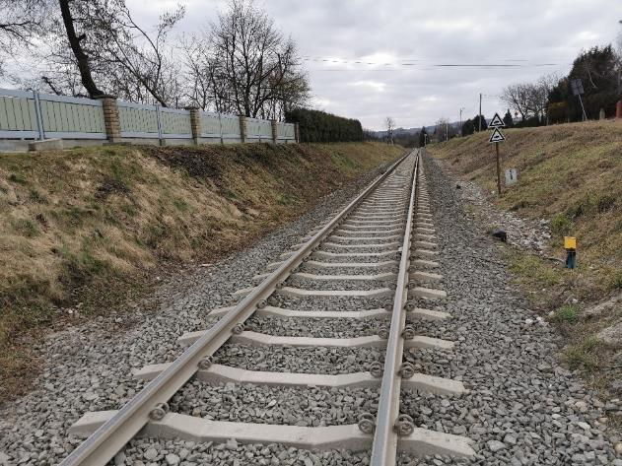
Źródło: materiały własne.
Co ważne inwestycja na LK 106 na odcinku Czudec – Boguchwała przyczyniła się do odejścia PKP PLK od planów ograniczenia działalności tego ciągu. Linia była w złym stanie technicznym, a połączenia odbywały się sporadycznie. Można więc założyć, że projekt przyczynił się nawet do uchronienia przed zamknięciem całej LK 106 na odcinku Rzeszów – Jasło, co jest nieoczekiwanym pozytywnym efektem interwencji. Beneficjent wskazuje także, że nieplanowanym pozytywnym efektem jest dostosowanie infrastruktury technicznej linii do prognozowanych wielkości przewozów pasażerskich i towarowych.

Zakup taboru kolejowego do wykonywania przewozów pasażerskich na terenie Województwa Podkarpackiego.
Efektem realizacji projektu jest zakup 9 nowoczesnych składów służących do wykonywania przewozów pasażerskich na obszarze całego województwa. Przedsięwzięcie miało na celu wyeliminowanie wyeksploatowanego taboru, będącego własnością operatora wykonującego usługi na zlecenie województwa (Polregio) i zwiększenie udziału taboru będącego własnością Województwa w kolejowych przewozach pasażerskich w województwie. Zakupione pojazdy nie zostały przypisane do konkretnych linii. Poruszają się po obszarze całego województwa, w zależności od potrzeb. Nowe pociągi zostały przekazane do wykonywania przewozów w 2018 roku.
Pociągi elektryczne zostały zakupione w wersji trzyczłonowej (150 miejsc siedzących) i czteroczłonowej (180 miejsc siedzących). Dwuczłonowy zespół trakcyjny z napędem spalinowym zapewnia 105 miejsc siedzących. Dodatkowo określono 4 miejsca stojące przypadające na każdy metr kwadratowy niezabudowanej powierzchni. Pociągi zostały dostosowane do potrzeb osób z niepełnosprawnościami. Wyposażone są w system informacji pasażerskiej, biletomaty, gniazdka elektryczne czy toaletę.
Podczas realizacji projektu zaobserwowano następujące nieplanowane, pozytywne efekty interwencji:
- integracja usług transportowych (transport kolejowy + transport autobusowy + inne) poprzez wprowadzenie wspólnego biletu, co zwiększyło także zainteresowanie transportem kolejowym,
- wzrost zapotrzebowania na integrację intermodalną systemów teleinformatycznych operatorów świadczących usługi przewozowe,
- wzrost usług płatności bezgotówkowych,
- spadek rekompensat dla operatora wynikający ze zmniejszenia wykorzystania taboru kolejowego należącego do operatora (Polregio).
Zakłada się, że kolej w największym stopniu pozwala ograniczać wpływ transportu na środowisko. Dzieje się to za sprawą wykorzystywania w głównej mierze taboru elektrycznego. Nawet wykorzystanie taboru spalinowego, w przeliczeniu na liczbę osób (105 miejsc siedzących), pozwala na osiąganie znacznie niższych emisji CO₂ do środowiska niż w przypadku indywidualnych podróży transportem samochodowym. Trudno jest jednak określić w jakim stopniu zwiększanie udziału transportu kolejowego wpływa na redukcję szkodliwych emisji do powietrza (w tym CO₂). Główny problem emisyjności dotyczy domowych źródeł ciepła i same zmiany w dziedzinie transportu nie przyczynią się do globalnie (w skali województwa) zauważalnych różnic w stanie powietrza.
Beneficjenci zauważają przede wszystkim pozytywny wpływ na jakość powietrza i poziom hałasu. Kwestia jakości wód i jakości gleby również została pozytywnie oceniona. Ma to związek przede wszystkim z technologią wykonywanych robót. Trudno mówić o poprawie jakości gleby czy wód, ale są one zabezpieczone (poprzez wykonanie niezbędnych robót ziemnych) przed zanieczyszczeniami związanymi np. z wyciekiem płynów z taboru. Co ważne tabor wyposażony jest w zamknięty układ toalet, co także pozytywnie wpływa na kwestie środowiskowe (por. Rysunek 17).
Rysunek 17. Ocena kwestii środowiskowych przez beneficjentów działania 5.3

Źródło: opracowanie własne na podstawie badania ankietowego (n=7).
Pozytywnie oceniany jest wpływ realizowanych projektów na rozwój społeczno-gospodarczy regionu. Zdaniem beneficjentów, projekty mają bardzo pozytywny wpływ na dostęp do usług publicznych i warunki życia mieszkańców. Raczej pozytywny wpływ zauważalny jest w kierunku zwiększania osadnictwa, dostępu do rynku pracy czy wzrostu konkurencyjności regionu i ożywienia przedsiębiorczości (por. Rysunek 18). Wyniki badania ankietowego znalazły swoje odzwierciedlenie w badaniach case study. Wywiady swobodne z użytkownikami przeprowadzone dla projektu taborowego oraz rewitalizacji LK 106 dowodzą, że mieszkańcy bardzo pozytywnie odbierają zrealizowane inwestycje. Zwraca się dużą uwagę na zwiększenie oferty przewozowej. To pozwala mieszkańcom Jasła i powiatu strzyżowskiego dojeżdżać do pracy w oddalonym o kilkadziesiąt kilometrów Rzeszowie lub jego okolicy (dzięki możliwości przesiadki na dworcu w Rzeszowie). Przytaczane były także przypadki dojazdu mieszkańców Rzeszowa do okolicznych miejscowości, gdzie w ostatnich latach powstały zakłady przemysłowe. Zwraca się uwagę na komfortowe podróże, które nie były możliwe, kiedy trasy były obsługiwane przez stary, wysłużony, mało wygodny i przede wszystkim rzadko kursujący tabor. Przykład mieszkańców Przemyśla, korzystających z nowoczesnego taboru elektrycznego w codziennych dojazdach do pracy do Rzeszowa, dowodzi, że możliwe są nawet dalsze podróże regionalne.
Tak naprawdę nie trzeba patrzeć na zegarek jak wychodzi się do czy z pracy. W ciągu 30 minut na pewno będzie jechał jakiś pociąg. Jest to zjawisko pożądane – mieszkaniec Czudca
Rysunek 18. Czynniki wpływające na rozwój społeczno-gospodarczy regionu dzięki realizacji projektów w ramach działania 5.3

Źródło: opracowanie własne na podstawie badania ankietowego (n=7).
W opinii samorządów zlokalizowanych przy linii kolejowej jej rewitalizacja pozwoliła odżyć mieszkańcom. Ułatwiła w dużym stopniu dojazd do stolicy województwa. Korzystać z niej może każdy, bez względu na wiek i status materialny. Podkreśla się korzyści wynikające z funkcjonowania taryfy podkarpackiej, która jest stosunkowo tania i konkurencyjna względem transportu samochodowego.
Duży potencjał jest dostrzegany w Przeworskiej Kolei Dojazdowej. Pełni ona funkcję atrakcji turystycznej, ale jej początkowa stacja w Przeworsku zlokalizowana jest w bezpośrednim sąsiedztwie linii normalnotorowej. Umożliwia to nie tylko dojazd potencjalnych turystów zainteresowanych koleją wąskotorową. Skłania także do refleksji, czy kolej wąskotorowa nie powinna funkcjonować w regularnym ruchu, dając możliwość przemieszczania się mieszkańców w codziennych celach komunikacyjnych. Istotne w tym kontekście byłoby włączenie jej w taryfę podkarpacką wraz z zapewnieniem biletów miesięcznych. Warto poddać analizom możliwość rozszerzenia działalności kolei wąskotorowej oraz sprawdzić w jaki sposób mogłaby ona wpłynąć na rozwój regionu (głównie powiatu przeworskiego). Oczywistym jest, że w sezonie jesienno-zimowym połączenia musiałyby być realizowane zastępczą komunikacją autobusową lub też tabor po prostu należałoby dostosować do przewozów całorocznych. Zakłada się, że rocznie koleją wąskotorową podróżuje około 12 tysięcy osób. W porównaniu do innych kolei wąskotorowych w kraju kwalifikuje ją to w dole rankingu (np. Bieszczadzka Kolej Leśna przewozi rocznie około 155 tysięcy pasażerów). Projekt opiewał na około 56 mln zł, z czego dofinansowanie wyniosło 37,6 mln zł. Warto podkreślić, że w projekcie pozyskiwane jest także inne finansowanie np. z POIiŚ. Dla porównania projekt rewitalizacji linii Boguchwała – Czudec pochłonął 53,14 mln zł, z czego dofinansowanie w ramach RPO WP 2014-2020 wyniosło 31,46 mln zł, czyli około 6 mln zł mniej niż kolej wąskotorowa. Przeprowadzone analizy ekonomiczne uwzględniały oszczędności czasu wynikające z poprawy warunków technicznych linii wąskotorowej, a także oszczędności wynikające ze zmniejszenia kosztów wypadków związanych z przejęciem ruchu samochodowego. Były to założenia mocno naciągnięte, ponieważ kolej będzie obsługiwała tylko ruch turystyczny. Można więc mieć wątpliwości co do efektywności ekonomicznej. Może być ona jednak zwiększona za pomocą przywołanego wyżej pomysłu włączenia kolei do obsługi regularnych przewozów. Przełoży się to wtedy na przejęcie osób korzystających z transportu samochodowego i osiągnięcie wartości współczynników ekonomicznych, jakie zostały przedstawione w studium wykonalności.
O ile projekt LK 106 został zakończony przed globalnymi wzrostami cen, dlatego poniesione koszty można uznać za racjonalne, o tyle w przypadku projektów kontynuowanych obecnie, jak np. kolej wąskotorowa, zgłoszony został problem wzrostu kosztów, który może wpłynąć na końcowe koszty realizacji projektu.
Dużą efektywnością ekonomiczną i kosztową charakteryzuje się projekt zakupu taboru. Zgodnie z informacjami przekazanymi przez beneficjenta, inwestycja ta spowodowała zmniejszenie obciążenia kosztami rekompensat wypłacanych operatorowi (Polregio) z uwagi na znaczne zwiększenie udziału własnych składów Samorządu Województwa w ogóle taboru wykorzystywanego do obsługi połączeń. Co ważne, tabor został zakupiony w bardzo dobrym momencie. Ceny ofertowe za czteroczłonowy elektryczny zespół trakcyjny wyniosły około 19,4 mln zł (w 2017 roku), zaś w 2022 roku za taki sam skład trzeba byłoby zapłacić 27,7 mln zł. Pokazuje to, że inwestycje kolejowe (zwłaszcza w tabor) powinny być realizowane na początku okresu interwencji, gdyż w później kwota dofinansowania może nie wystarczyć, zaś beneficjent poniesie wyższe koszty.
Inwestycje z zakresu infrastruktury kolejowej objęły trzy rodzaje projektów: przygotowanie dokumentacji projektowej, rewitalizacje linii kolejowych oraz zakup taboru. Aktualny stan realizacji projektów pozwala na 100% realizacji wskaźnika dotyczącego taboru. Ukończenie prac budowlanych na LK 25 i Przeworskiej Kolei Wąskotorowej pozwoli na osiągnięcie wskaźników w zakresie długości przebudowanych lub zmodernizowanych linii kolejowych.
Efektami realizowanych inwestycji, oprócz powstałej dokumentacji projektowej, są poprawa dostępności kolejowej województwa podkarpackiego oraz wyeliminowanie wyeksploatowanego taboru. Do tej pory zrewitalizowano 10,73 km LK 106 oraz zakupiono 9 sztuk taboru kolejowego. Odnotowuje się pozytywny wpływ inwestycji na rozwój regionu. Zwraca się przede wszystkim uwagę na dostępność rynku pracy, co może przenosić się także na rozwój przedsiębiorczości w regionie.
Zauważyć należy, że tabor został zakupiony na początku realizacji interwencji. Pozwoliło to na otrzymanie ofert pozwalających na zakup taboru w zakładanych cenach. Realizacja interwencji w późniejszym terminie mogłaby skutkować potrzebą wniesienia większego wkładu przez beneficjenta.

Transport niskoemisyjny
Wśród kluczowych kierunków rozwoju województwa podkarpackiego wskazanych w RPO WP 2014-2020 znalazło się zapewnienie wysokiej jakości środowiska naturalnego. Miało to zostać osiągnięte m.in. przez wspieranie rozwoju niskoemisyjnej gospodarki. Gospodarka oparta m.in. na właściwej relacji między rozwojem transportu a środowiskiem ma w sposób wydajny i zrównoważony wykorzystywać zasoby i zmniejszać emisję zanieczyszczeń.
Alokacja na ten cel wyniosła 248,8 mln zł (dla całego priorytetu inwestycyjnego 4e), co miało stanowić 12,78% całkowitej puli wydatkowanej w ramach OP V.
Zgodnie z przyjętymi zasadami kierunkowymi wyboru projektów zdecydowano o naborze w trybie pozakonkursowym (dla projektów realizowanych w formule ZIT), wydzielając zadanie 5.5, oraz konkursowym (dla pozostałych projektów), wydzielając zadanie 5.4.
W ramach działania na rzecz niskoemisyjnego transportu miejskiego ogłoszone zostały dwa nabory. W trybie konkursowym złożonych zostało 6 wniosków poprawnych formalnie, które całkowicie wykorzystały zaplanowaną w budżecie kwotę (przekroczyły ją nawet o blisko 4 mln zł). W trybie pozakonkursowym złożony został jeden wniosek, opiewający na kwotę około 87,9 mln zł.Co ważne, budżet obu naborów wyniósł ok. 216,9 mln zł. Zgodnie z analizą wniosków o płatność, ostatecznie wydatkowana została kwota 231,04 mln zł.
Zgodnie warunkami konkursu, planowana inwestycja miała być realizowana na obszarze miasta lub miasta i jego obszaru funkcjonalnego. Analiza dokumentów wykazuje, że wnioski złożyły nie wszystkie MOF-y z obszaru województwa, mimo że posiadają komunikację publiczną na swoim obszarze (np. Tarnobrzeg czy Jarosław-Przeworsk). Analizując dokumentację projektową, można dojść do wniosku, że nawet w przypadku MOF-ów, które złożyły wnioski, często zdarzało się, że projekt dotyczył tylko części gmin. Dla rzeczywistej poprawy jakości środowiska w regionie, wynikającej z poprawy systemu komunikacyjnego regionu, wskazane byłoby, aby realizacja projektów przyczyniła się do objęcia zmodernizowanym transportem publicznym jak największej powierzchni danego MOF-u, co realnie przełożyłoby się na wzrost pracy przewozowej i jakości usług (por. Tabela 10).

Tabela 10. Gminy należące do MOF a gminy faktycznie realizujące projekty (na czerwono zaznaczone gminy, które nie zostały objęte wsparciem)
MOF składający wniosek w ramach konkursu | Miasta/Gminy należące do MOF według dokumentów związanych z naborem | Miasta/Gminy, w których miał być realizowany projekt na podstawie dokumentacji
MOF Stalowej Woli | Miasto Stalowa Wola  Gminy: Pysznica, Zaleszany, Nisko | Miasto Stalowa Wola  Gminy: Pysznica, Zaleszany, Nisko
MOF Sanok-Lesko | Miasto Sanok  Gminy: Sanok, Lesko, Zagórz | Miasto Sanok  Gminy: Sanok, Zagórz
MOF Przemyśl | Miasto Przemyśl  Gminy: Krasiczyn, Medyka, Orły, Przemyśl, Żurawica | Miasto Przemyśl  Gminy: Przemyśl
MOF Mielec | Miasto Mielec  Gminy: Mielec, Przecław, Tuszów Narodowy | Miasto Mielec  Gminy: Przecław
MOF Dębica-Ropczyce | Miasto Dębica  Gminy: Dębica, Ropczyce, Żyraków | Miasto Dębica  Gminy: Dębica, Ropczyce, Żyraków
MOF Krosno | Miasto Krosno  Gminy: Chorkówka, Jedlicze, Korczyna, Krościenko Wyżne, Miejsce Piastowe, Wojaszówka | Miasto Krosno  Gminy: Chorkówka, Korczyna, Krościenko Wyżne, Miejsce Piastowe, Wojaszówka
Źródło: opracowanie własne.
Istnieją także wnioski o dofinansowanie, z których wynika jedynie pozorna współpraca w ramach obszaru funkcjonalnego. Dla przykładu dla projektu na terenie MOF Dębica-Ropczyce partnerami zostały wskazane wszystkie gminy wchodzące w skład tego obszaru, lecz analiza dokumentacji (w tym studium wykonalności) nie wskazuje na to, aby jednostki poza miastem Dębica realizowały zadanie. Co więcej, przedstawiona w studium wykonalności mapa przebiegu projektowanej linii komunikacyjnej zakłada jej przebieg tylko w granicach administracyjnych miasta Dębicy. W ramach projektu nie planuje się budowy chociażby parkingu Park & Ride czy małego węzła przesiadkowego, aby uskutecznić możliwość korzystania z komunikacji przez mieszkańców gmin wchodząc w skład MOF.Zdaniem ekspertów biorących udział w panelu, należy zbadać z jakich powodów wsparcie nie zostało skierowane do wszystkich gmin. Dostrzega się problemy natury organizacyjnej – w małych samorządach często nie ma odpowiednich zasobów kadrowych odpowiedzialnych za skuteczne planowanie przestrzenne w zakresie transportu. Tę rolę powinno przejąć miasto-lider. Jako możliwy problem wskazuje się także świadomość samorządów w zakresie kosztów późniejszego utrzymania infrastruktury, co mogło skutkować zmniejszeniem chęci przystąpienia do projektu.
W przypadku projektu realizowanego w ramach działania 5.5 skierowanego do ROF, który realizował zadanie w formule ZIT, projekt terytorialnie objął obszar ROF wskazany dla projektów transportowych w Strategii ZIT Rzeszowskiego Obszaru Funkcjonalnego.
Realizacja projektów (na 30.09.2022 zakończona została realizacja wszystkich) miała przyczynić się do realizacji wskaźników rezultatu i produktu. Wskaźnik liczby zakupionych autobusów został zrealizowany ponad wymagane minimum (106,11%), zaś wskaźnik liczby zainstalowanych inteligentnych systemów transportowych osiągnął 100%. Wskaźnik rezultatu odnosi się do liczby przewozów pasażerskich komunikacją miejską w przeliczeniu na 1 mieszkańca obszarów miejskich województwa podkarpackiego. Zakładano, że w 2023 roku osiągnie on wartość 67,29. Z dostępnych danych wynika, że w 2019 roku wskaźnik osiągnął wartość 82,67, co oznaczało osiągnięcie zakładanych wartości. 2020 rok przyniósł pandemię COVID-19, która spowodowała wprowadzenie licznych ograniczeń w przemieszczaniu się i przez to obniżenie wskaźnika do wartości 36,36. Dane za lata 2021-2022 nie są jeszcze dostępne. Można jednak zakładać, że – biorąc pod uwagę poprawę jakości taboru – wskaźnik w 2023 roku zostanie osiągnięty.
Tabela 11. Realizacja wskaźników produktu i rezultatu dla działań 5.4 i 5.5
Lp. | Wskaźnik | Wartość docelowa | Wartość osiągnięta | Osiągnięty % wartości docelowej
1 | Liczba przewozów pasażerskich komunikacją miejską w przeliczeniu na 1 mieszkańca obszarów miejskich województwa podkarpackiego | 67,29 | 82,67* | 122,86%
2 | Liczba zakupionych lub zmodernizowanych jednostek taboru pasażerskiego w publicznym transporcie zbiorowym komunikacji miejskiej | 180 | 191 | 106,11%
3 | Liczba zainstalowanych inteligentnych systemów transportowych | 4 | 4 | 100%
* przyjęte dane z 2019 roku, z uwagi na wprowadzone w 2020 roku obostrzenia pandemiczne.
Źródło: opracowanie własne na podstawie danych z systemu SL2014 (według stanu na 30.09.2022).
Analiza przedstawionych danych i wywiady indywidualne z respondentami, w tym z beneficjentami, wskazują, że udało się osiągnąć zakładane efekty działań. Efekty w największym stopniu są zauważalne w ROF, gdzie zrealizowane działania objęły swoim zasięgiem wszystkie gminy wskazane w Strategii.
Problemem jest to, że w ramach MOF-ów do działań nie zostały włączone wszystkie samorządy. Jak słusznie zauważył jeden z respondentów, inwestycje w projekty związane z niską emisją były projektami punktowymi, a efekty mogą być zauważalne dopiero wtedy, gdy działanie jest kompleksowe.
Wątpliwości pod kątem podziału alokacji może budzić stosunkowo niska wartość środków przeznaczona na kluczowe działania związane z gospodarką niskoemisyjną. 12,78% alokacji stanowi znikomy udział w budowaniu odpornej gospodarki. Respondenci wskazywali, że podział alokacji wynikał z możliwości województwa, a także z analizy potrzeb. Wskazano także, że środki te zostały przyznane w danym wymiarze i nie było możliwości zmian.
Zastanawiający jest także fakt, że przy tak niskim poziomie alokacji w porównaniu do transportu drogowego, aż 30 % środków mogło zostać przeznaczonych na budowę infrastruktury drogowej. Rzeczywista alokacja mogła więc wynieść nie 12,7 %, a zaledwie 8 % środków przeznaczonych na działania niskoemisyjne. W przyszłości działania związane z budową mostów i dróg powinny w całości zostać przeniesione do działania skupionego na infrastrukturze drogowej.
Warunki konkursowe zostały dobrze ocenione przez respondentów. Wskazywano na jasną treść i konkretne warunki naborów. Nie wskazywano na jakiekolwiek trudności. Jednak zdaniem eksperta oceniającego wnioski, problemem może być fakt zlecania przez samorządy przygotowywania wniosków firmom zewnętrznym – przyjmują one obliczenia, które będą dobrze oddawały charakter inwestycji w teorii, ale w praktyce gminy mogą nie być świadome kosztów związanych z utrzymaniem inwestycji (np. węzłów przesiadkowych) po zakończeniu okresu trwałości.
Działania systemowe przyjęte przez IZ RPO WP 2014-2020 zostały ocenione przez beneficjentów w badaniu ankietowym (udział wzięło 100% beneficjentów z działania 5.4 i 5.5). W ich opinii pula środków wydzielonych na realizację działań w zakresie transportu niskoemisyjnego została przeznaczona na wystarczającym poziomie – 6 z 7 badanych odpowiedziało „zdecydowanie tak”/„raczej tak”, a tylko 1 respondent odpowiedział „ani tak ani nie”. Tylko dla 1 z badanych harmonogram konkursów determinował wybór działań, które były realizowane w ramach projektu. Można więc ocenić, ze harmonogram naborów został zaplanowany w sposób spójny i zapewniający odpowiednie przygotowanie się beneficjentów do złożenia wniosku.
Analiza badania ankietowego wskazuje, że najmniej korzystnie (czynniki określone jako średni wpływ i duży wpływ) respondenci oceniali:
- Braki kadrowe utrudniające właściwe przygotowanie wniosku (co pokrywa się z faktem przygotowywania wniosków przez podmioty zewnętrzne, co skutkować mogło brakiem pełnej wiedzy u respondentów).
- Nałożenie się w jednym czasie terminów składania wniosków do konkursów w ramach różnych działań (co nie może zostać ocenione negatywnie, ponieważ szybkie ogłoszenie konkursów skutkowało szybkim rozpoczęciem realizacji projektów i uchroniło beneficjentów przed niespodziewanymi wzrostami kosztów).
- Krótki czas na właściwe przygotowanie wniosku o wsparcie (nabór w trybie konkursowym trwał 50 dni, gdzie w przypadku innych konkursów w działaniach 5.1-5.3 niektóre nabory trwały od 75 do nawet 200 dni. W przypadku naborów konkursowych czas powinien pozwolić na właściwe przygotowanie wniosku, (por. Rysunek 19).
Rysunek 19. Problemy dotyczące etapu składania wniosków o dofinansowanie w ocenie beneficjentów

Źródło: opracowanie własne na podstawie badania ankietowego (n=7).
Efektami zrealizowanych projektów są:
- w MOF Krosno – zwiększenie wykorzystania niskoemisyjnego transportu miejskiego na obszarze MOF Krosno. Produktami projektu są m.in.:
  - zakup 11 autobusów hybrydowych i 10 szt. autobusów spalinowych,
  - doposażenie zajezdni autobusowej i wcześniejszego taboru w osprzęt dynamicznej informacji pasażerskiej,
  - budowa przyłączy do ładowania autobusów elektrycznych,
  - budowa 18 przystanków autobusowych;
- W MOF Mielec – zwiększenie wykorzystania niskoemisyjnego transportu miejskiego na obszarze MOF Mielca. Produktami projektu są m.in.:
  - budowa ścieżek rowerowych i chodników,
  - budowa pętli i zatok autobusowych,
  - budowa parkingów P&R,
  - zakup 10 autobusów spalinowych i 4 autobusów zasilanych gazem CNG,
  - budowa warsztatu z myjni dla autobusów,
  - przebudowa dróg i ulic (2,1 km);
- W MOF Dębica-Ropczyce – ograniczenie emisji zanieczyszczeń w Dębicko-Ropczyckim Obszarze Funkcjonalnym. Produktami projektu są m.in.
  - przebudowa dróg i ulic (ok. 1,3 km) z budową chodników,
  - zakup 10 autobusów spalinowych,
  - 16 nowych wiaty autobusowe,
  - 3 zestawy do monitoringu;
- W MOF Przemyśl – zmniejszenie emisji zanieczyszczeń uciążliwych dla środowiska i mieszkańców MOF Przemyśl. Produktami projektu są m.in.
  - zakup 15 autobusów i montaż 40 kompletów wyposażenia autobusów w system informacji pasażerskiej,
  - rozbudowa dróg i ulic (ok. 1,1 km),
  - 12 nowych wiat przystankowych,
  - przebudowy 6 zatok autobusowych;
- W MOF Sanok-Lesko – poprawa efektywności wykorzystania transportu zbiorowego na terenie Miejskiego Obszaru Funkcjonalnego Sanok-Lesko. Produktami projektu są:
  - budowa dworca multimodalnego,
  - zakup 11 autobusów spalinowych (3 napędzane dieslem i 8 napędzanych gazem LNG),
  - budowa parkingu samochodowego,
  - przebudowa dróg i ulic (ok. 1,5 km);
- W MOF Stalowej Woli – zmniejszenie oddziaływania systemu transportowego na środowisko i klimat oraz poprawa dostępności i jakości transportu publicznego na terenie MOF Stalowej Woli. Produktami projektu są m.in.
  - budowa ronda turbinowego,
  - system dynamicznej informacji pasażerskiej,
  - zakup 19 autobusów (10 elektrycznych i 9 spalinowych),
  - budowa przyłączy do ładowania autobusów elektrycznych,
  - budowa pętli autobusowych i zatok,
  - budowa parkingu P&R.
Z analizy danych udostępnionych przez organizatorów transportu w Mielcu, Przemyślu i Stalowej Woli wynika, że w Mielcu wzrosła liczba przewiezionych pasażerów (o 29%), natomiast w przypadku Przemyśla i Stalowej Woli liczby przewiezionych pasażerów spadły (odpowiednio o 34 % i 25%). W przypadku Mielca wzrost liczby przewiezionych mieszkańców jest powiązany ze wzrostem pracy eksploatacyjnej (o 17%). Zwiększenie pracy eksploatacyjnej w Stalowej Woli (o 9%) nie przyniosło wzrostu liczby przewożonych mieszkańców. W Przemyślu mimo podjętej interwencji praca eksploatacyjna zmalała (o blisko 7%). W pozostałych miastach długość linii komunikacyjnych była wydłużana. Można więc wnioskować, że zakup elementów infrastruktury nie zawsze musi się przyczyniać do zwiększania skali planowanych efektów. Najważniejszym bowiem jest tworzenie bogatej oferty przewozowej. Jej ograniczanie może wywoływać odwrotne skutki niż pierwotnie zakładane.
Inaczej sytuacja wygląda w przypadku działania 5.5. Efektem interwencji miało być zwiększenie wykorzystania niskoemisyjnego transportu na obszarze Rzeszowskiego Obszaru Funkcjonalnego. Do najważniejszych produktów interwencji należą:
- zakup 54 szt. autobusów niskoemisyjnych,
- integracja systemu transportowego w ROF ze Zintegrowanym Systemem Zarządzania Ruchem i Transportem Publicznym,
- budowa zaplecza technicznego do obsługi taboru w zajezdni,
- utworzenie nowych linii autobusowych i modernizacja istniejących,
- budowa dróg rowerowych i chodników (oraz ciągów pieszo-rowerowych),
- budowa parkingów P&R,
- budowa i wyposażenie węzłów przesiadkowych (wraz z modernizacją budynków dworców),
- budowa mostów umożliwiających utworzenie nowych linii autobusowych,
- rozbudowa dróg i ulic.
Analiza danych przekazanych przez Związek Gmin Podkarpacka Komunikacja Samochodowa (lidera projektu) wskazuje, że produkty projektu są rzeczywiście wykorzystywane i pozwoliły na osiągnięcie satysfakcjonujących efektów końcowych – obecnie obsługiwanych jest 145% więcej linii komunikacyjnych (według długości) niż przed rozpoczęciem interwencji. Zwiększoną o 93% pracą eksploatacyjną udało się osiągnąć efekt w postaci zwiększenia liczby przewiezionych pasażerów o 45%. Jednak jak zwracali uwagę respondenci wywiadów, nie wszystkie działania były w pełni efektywne i wykorzystanie niektórych produktów nie jest adekwatne do poniesionych nakładów. Takim przykładem może być most w Czudcu, przez który dziennie przejeżdża jedynie 6 par autobusów. Koszt całkowity tych przejazdów w tym wypadku wydaje się być ogromny i nieadekwatny do innych poniesionych kosztów. Mieszkańcy Głogowa Małopolskiego zwracali także uwagę na słabe wykorzystanie miejsc postojowych. Wskazywano na budowę ogromnych parkingów, które w dni robocze stoją praktycznie puste (por. Rysunek 20). W opinii samorządu ma to związek z faktem mniejszego zainteresowania koleją wywołaną okresem pandemicznym, później zaś remontem linii kolejowej, który wprowadzał ograniczenia w ruchu pociągów. Spodziewany jest wzrost zainteresowania dojazdami prywatnymi samochodami do węzła przesiadkowego.
Rysunek 20. Puste parkingi na wybudowanym węźle przesiadkowym w Głogowie Małopolskim
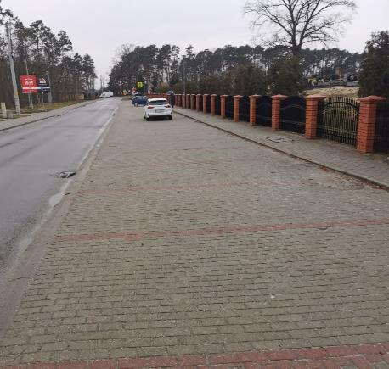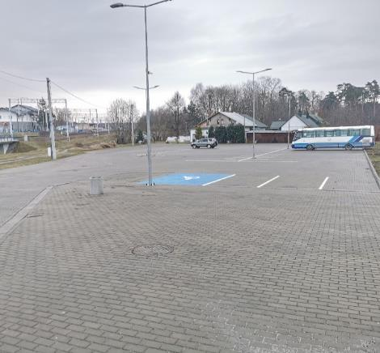
Źródło: materiały własne.
Dla żadnego z projektów beneficjenci biorący udział w badaniu ankietowym nie wskazali, aby wystąpiły nieplanowane efekty (zarówno pozytywne, jak i negatywne). Nie zostały one także wskazane w przeprowadzonych wywiadach indywidualnych. Podczas wizji lokalnej jeden z mieszkańców Czudca wskazał, że po wybudowaniu mostu na Wisłoku (w ramach działania niskoemisyjnego) poprawiła się jakość życia mieszkańców Przedmieścia Czudeckiego i Zawisłocza. Zwraca się szczególną uwagę na dużo wyższy komfort przejazdu ciężkimi maszynami rolniczymi oraz ogólną poprawę warunków życia.
Zdaniem beneficjentów, projekty w ramach działania 5.4 i 5.5 w największym stopniu wpływają na poprawę jakości powietrza i zmniejszenie poziomu hałasu (por. Rysunek 21). Jest to zgodne z wnioskami przekazywanymi w trakcie wywiadów indywidualnych, gdzie kwestie jakości powietrza były stawiane jako jedne z najważniejszych.
Rysunek 21. Wpływ projektów z działania 5.4 i 5.5 na poprawę warunków środowiskowych

Źródło: opracowanie własne na podstawie badania ankietowego (n=7).
Dane dotyczące środowiska po części znajdują odzwierciedlenie w danych dotyczących emisji. Analizom poddano średnioroczne stężenie pyłów NOx, które w największym stopniu są wytwarzane przez pojazdy samochodowe. Na przestrzeni lat 2016-2021 można zwrócić uwagę na drastyczny wzrost pyłów dla Rzeszowa (spadek po 2019 roku związany głównie z okresem pandemii nadal znacząco przekracza poziom z 2016 roku). W przypadku Jasła, Mielca i Niska na przestrzeni lat można było odnotować spadki wartości. Niestety, od spowodowanego lockdownami spadku w 2020 roku średnia wzrosła. Na podstawie realnych danych nie można mówić o rzeczywistym wpływie projektów realizowanych w ramach RPO WP 2014-2020 na poprawę jakości powietrza w województwie.
Rysunek 22. Średnia wartość NOx w wybranych miastach woj. podkarpackiego w latach 2016-2021

Źródło: opracowanie własne na podstawie danych GIOŚ.
Podczas wizji lokalnych zaobserwowano także, że rozwiązania w zakresie np. myjni dla autobusów (w ZG PKS) nie wpływają na poprawę warunków środowiskowych. Myjnia nie posiada zamkniętego obiegu wody. Po każdorazowym myciu pojazdu woda trafia do kanalizacji (przechodząc przez separatory oddzielające np. piasek). Do kanalizacji trafić mogą np. oleje czy wycieki paliwa, ale przede wszystkim działanie nie wpłynęło na ograniczenie wykorzystania wody.
Nie dostrzega się znacznego wpływu projektów w ramach działań 5.4 i 5.5. na rozwój społeczno-gospodarczy regionu. Respondenci wywiadów-użytkownicy końcowi jako najważniejszy aspekt wskazywali poprawę dostępu do rynku pracy (przede wszystkim dojazdy do Rzeszowa i miast powiatowych), a także poprawę dostępności do usług społecznych (dojazdy do urzędów, lekarzy). Dane te znajdują odzwierciedlenie w wyniku badania ankietowego przeprowadzonego z beneficjentami (por. Rysunek 23). W opinii przedstawicieli samorządów ROF dzięki inwestycjom w działaniu 5.5 udało się osiągnąć poprawę życia mieszkańców m.in. dzięki budowie mostów na Wisłoku w Czudcu. Zwraca się uwagę na brak możliwości wykonania ich w inny sposób niż dzięki funduszom z RPO WP 2014-2020. Aby osiągnąć realne efekty w postaci pozostawienia własnych samochodów na rzecz transportu autobusowego, potrzebne jest zwiększanie oferty przewozowej. Dzięki działaniom związanym z zakupem nowych autobusów udało się w pewnym stopniu rozwiązać problem wykluczenia transportowego. W zakresie działań związanych z ochroną środowiska dostrzega się – w opinii zarówno przedstawicieli samorządów, jak i użytkowników końcowych – problem emisyjności źródeł ciepła.
Rysunek 23. Wpływ projektów w ramach działań 5.4 i 5.5 na rozwój społeczno-gospodarczy regionu)

Źródło: opracowanie własne na podstawie badania ankietowego (n=7).
Na etapie podpisywania umów wartość wszystkich projektów wynosiła 349,42 mln zł. Informacje pochodzące z końcowych wniosków o płatność wskazują, że koszt wszystkich projektów sięgnął niemal 400 mln zł. Oznacza to 15% wzrostu kosztów (por. Tabela 12).
Tabela 12. Rzeczywiste koszty poniesione przez beneficjentów w ramach działań 5.4 i 5.5
 | Kwota
Miejskie Obszary Funkcjonalne | 203 597 364,63 zł
ROF | 196 400 553,23 zł
Źródło: opracowanie własne na podstawie danych z systemu SL2014 (według stanu na 30.09.2022).
Analiza wniosków o dofinansowanie pozwala na zbadanie środków przeznaczonych na inwestycje drogowe wskazane w ramach działań dotyczących niskoemisyjności. Środki na budowę dróg wykorzystane przez MOF-y wyniosły 23 mln zł, a przez ROF blisko 53 mln zł. W przypadku ROF środki te pozwoliłyby na zakup dodatkowych 54 niskoemisyjnych autobusów. W przypadku MOF-ów kwota pozwoliłaby na zakup około 22 nowych autobusów. Rezygnacja z budowania infrastruktury drogowej w ramach działań niskoemisyjnych pozwoliłaby więc na zakup około 76 sztuk nowego taboru nisko- lub zeroemisyjnego. Przy założeniu, że 1 autobus pokonuje około 55000 wozokilometrów, pozwoliłby to na wykonanie w skali roku pracy eksploatacyjnej 4,18 mln wozokilometrów, a więc prawie trzykrotności pracy komunikacji miejskiej realizowanej na obszarze MOF Stalowej Woli (por. Tabela 13).
Tabela 13. Najmniej efektywne zadania w ramach działań 5.4 i 5.5
Beneficjent | Działanie dotYCzĄCE dróg | Wartość
MOF Dębica | Przebudowa ul. Słonecznej, Fabrycznej i budowa ronda - część I | 3 465 353,30
MOF Dębica | Przebudowa ul. Słonecznej, Fabrycznej i budowa ronda - część II teletechnika | 53 754,25
MOF Mielec | Budowa przedłużenia ul. Powstańców Warszawy | 8 809 246,88
MOF Mielec | 7. Dokumentacja techniczna - przedłużenie ul. Powstańców Warszawy | 110 700,00
MOF Mielec | 15. Nadzór Inwestorski - budowa przedłużenia ul. Powstańców Warszawy | 29 520,00
MOF Przemyśl | Rozbudowa odcinka ul. Wysockiego w Przemyślu | 5 483 236,52
MOF Przemyśl | Wypłata odszkodowań za nieruchomości - ul. Wysockiego w Przemyślu | 112 340,84
MOF Przemyśl | Nadzór inwestorski - ul. Wysockiego w Przemyślu | 196 800,00
MOF Przemyśl | Przebudowa drogi powiatowej Nr 2102R wraz z przebudową przepustu w m. Ujkowice | 1 378 970,53
MOF Stalowej Woli | Budowa skrzyżowania ulicy Solidarności z ulicą Energetyków w Stalowej Woli | 4 211 644,98
 | SUMA dla MOF | 23 851 567,30
ROF | Gmina Krasne: Przebudowa drogi gminnej nr 10 8554 R „Przycznia” w Palikówce | 2 843 072,11
ROF | Rozbudowa drogi Mała Kolonia nr 10 8553 R | 3 424 017,08
ROF | Przebudowa dróg na terenie Gminy Głogów Małopolski | 12 710 312,08
ROF | Gmina Czudec: Infrastruktura na potrzeby uruchomienia linii autobusowej | 7 008 662,87
ROF | Gmina Trzebownisko: Rozbudowa drogi w m. Łukawiec i Wólka Podleśna oraz mostu | 26 768 393,36
 | Suma dla ROF | 52 754 457,50
Źródło: opracowanie własne.
Pozostałe działania w zakresie zakupu taboru, budowy infrastruktury związanej z wykonywaniem przewozów (w tym budowa przystanków), a także dróg rowerowych i chodników zostały ocenione pozytywnie.
W ramach interwencji w zakresie niskoemisyjnego transportu miejskiego realizowane były projekty kierowane do MOF-ów oraz do ROF (działającego w formule ZIT). Warto zauważyć, że w przypadku MOF-ów projekty nie objęły swoim zasięgiem wszystkich gmin z danego obszaru. Dla realizowanego działania zostały osiągnięte wszystkie wymagane wskaźniki projektowe. Odpowiednia wartość przewozów pasażerskich została osiągnięta w 2019 roku, co zostało później ograniczone w wyniku obostrzeń pandemicznych.
Alokacja przeznaczona na działania związane z niską emisją jest mała, w szczególności w kontekście oczekiwań stawianych przez KE. Co ważne, część z tych środków została przeznaczona na inwestycję w infrastrukturę drogową (teoretycznie mającą wzmacniać rolę transportu publicznego). Dostrzega się jednak złudny wpływ inwestycji na ograniczanie emisyjności transportu.
Efektem realizowanych projektów jest przede wszystkim ograniczenie emisyjności transportu w miastach i ich obszarach funkcjonalnych. W ramach interwencji zakupiony został tabor autobusowy, wybudowane nowe wiaty przystankowe, stworzone nowe linie autobusowe. Wsparcie objęło także budowę dróg i mostów.
Jako najmniej efektywne działania wskazuje się te związane z budową infrastruktury drogowej. Realizacja projektów w tym zakresie pochłonęła łącznie około 75 mln zł, co pozwoliłoby na zakup około 75 niskoemisyjnych autobusów, które mogłyby w realny sposób wpłynąć na rozwój transportu zbiorowego w województwie.

Realizacja RPO WP 2014-2020
Przedstawione zagadnienia odpowiadają na następujące pytania badawcze:
Czy w wyniku zrealizowanych inwestycji nastąpiła/docelowo nastąpi poprawa jakości funkcjonowania systemu transportowego regionu oraz spójności terytorialnej województwa?
Jakie są najbardziej efektywne kierunki inwestycji w zakresie wspierania efektywności systemu transportowego w regionie?
Na jakie przeszkody natrafia realizacja projektów w zakresie infrastruktury drogowej i kolejowej, infrastruktury terminali przeładunkowych oraz niskoemisyjnego transportu miejskiego?
Jaka jest spodziewana trwałość (skala i zakres) wspartych inwestycji pod względem organizacyjnym, technicznym i finansowym?
W jaki sposób zapewnione jest wypełnienie w projektach zasad horyzontalnych, szczególnie zasady zrównoważonego rozwoju?

Infrastruktura drogowa
Przedstawione zagadnienia odpowiadają dodatkowo na następujące pytania badawcze:
Czy, a jeśli tak, to w jakim stopniu w wyniku otrzymanego wsparcia nastąpiło/docelowo nastąpi zwiększenie mobilności regionalnej i poprawa dostępności transportowej (zewnętrznej i wewnętrznej) województwa w ruchu drogowym?
Realizowane w ramach działania 5.1 projekty dotyczące infrastruktury drogowej mogą w znacznym stopniu przyczynić się do poprawy jakości funkcjonowania systemu transportowego regionu. W wyniku realizowanych prac inwestycyjnych zbudowanych lub zmodernizowanych zostanie łącznie ponad 200 km dróg. W 2016 roku w województwie (według danych GUS) było 1693 km dróg wojewódzkich. Interwencja objęła więc blisko 12% długości dróg tej kategorii.
Jednym z najważniejszych elementów podjętej interwencji jest budowa obwodnic, które mają wpłynąć w znacznym stopniu na poprawę przepustowości oraz bezpieczeństwa w ruchu drogowym.
W znacznym stopniu poprawiła się także jakość dróg. Wszystkie z analizowanych odcinków posiadają lub będą posiadać nową nawierzchnię, która w znacznym stopniu wpływa na poprawę komfortu podróżowania.
Co ważne, budowa i modernizacja dróg w znacznym stopniu umożliwiła bezpośredni dojazd do autostrady A4 lub drogi ekspresowej S19. Umożliwia to mieszkańcom województwa i przedsiębiorcom możliwość szybszego poruszania się po województwie.
Dobry stan dróg może wpływać pozytywnie na chęć organizowania publicznego transportu zbiorowego przede wszystkim przez prywatnych operatorów. We wcześniejszym czasie byli skutecznie zniechęcani złym stanem dróg, który negatywnie wpływał na tabor, którym mogłyby być wykonywane przewozy.
Jeśli chodzi o spójność terytorialną województwa, wątpliwości może budzić rozkład przestrzenny inwestycji. Analizy geoprzestrzenne wykazują, że w największym stopniu dofinansowane zostały północne obszary województwa, co ma pokrycie w przebiegu autostrady A4 i drogi ekspresowej S19. Nie powinno to jednak prowadzić do sytuacji, a z taką aktualnie mierzy się województwo podkarpackie, że południowa część regionu charakteryzuje się znacznie mniejszą liczbą projektów realizowanych w ramach działania 5.1.
Respondenci zwracali szczególną uwagę na wysokie niedoinwestowanie w obszarze infrastruktury drogowej dla Bieszczad i Roztocza. Rozwój tych rejonów może mieć szczególną wartość dla wzmacniania roli turystyki w województwie podkarpackim. Aktualnie dojazd do tych części regionu jest znacznie utrudniony. Podkreślić należy, że powiat bieszczadzki nie został objęty żadnym wsparciem w ramach działań w OP V RPO WP 2014-2020.
W powiązaniu z niedostatecznie rozwiniętą siecią transportu zbiorowego w południowej części województwa, skutkującą zjawiskiem wykluczenia transportowego, brak inwestycji w zakresie transportu drogowego może skutkować zwiększaniem wewnętrznych zróżnicowań rozwojowych wywoływanych nierównomiernym rozwojem systemu transportu i infrastruktury komunikacyjnej.
Skutkiem takich działań może być znaczne ograniczenie rozwoju regionu prowadzące do wyludniania się (w szczególności osób młodych) oraz hamowania rozwoju zarówno turystyki, jak i przedsiębiorczości.
Respondenci zwracali uwagę, że w rejonie, który w najmniejszym stopniu został objęty wsparciem, może w sezonie zimowym dochodzić do okresowego zamykania dróg z uwagi na warunki atmosferyczne. Zapewnienie odpowiedniej jakości infrastruktury mogłoby ograniczyć zjawisko wyłączania infrastruktury z użytkowania. Nie bez znaczenia jest też fakt, że na obszarach górskich koszt budowy dróg jest znacznie wyższy niż w przypadku innych obszarów. Nie powinno być to jednak wytłumaczeniem, tym bardziej że zakresy modernizacji dróg (gdyż budowa może być ekonomicznie nieracjonalna) powinny być zoptymalizowane i dostosowane do warunków terenowych danego obszaru.
Na etapie programowania RPO WP 2014-2020 jako największe problemy w zakresie infrastruktury drogowej zdiagnozowano:
- niską dostępność transportową regionu,
- potrzebę poprawy przepustowości infrastruktury transportu drogowego,
- likwidację „wąskich gardeł”,
- lepsze skomunikowania regionu z siecią TEN-T oraz drogami ekspresowymi (S19) i autostradą (A4).
Co ważne, strategiczne dokumenty dotyczące rozwoju transportu w województwie wskazywały na silne zróżnicowanie średniego czasu dojazdu samochodem osobowym do Rzeszowa z poszczególnych części województwa podkarpackiego. Najgorsza sytuacja występowała w Bieszczadach, Lesku – czas dojazdu między 120 a 180 minut.
Projekty w części odpowiedziały na zdiagnozowane problemy. W znaczny sposób zostały rozwiązane problemy związane z poprawą dostępności do sieci TEN-T. Szereg inwestycji połączył drogi wojewódzkie bezpośrednio z autostradą A4 oraz drogą ekspresową S19. Dodatkowo zbudowane zostały obwodnice, które pozwoliły na likwidację wąskich gardeł, jakimi były drogi przechodzące przez obszary zurbanizowane (np. obwodnice Kolbuszowej i Strzyżowa). Realizowane były także projekty dotyczące dróg lokalnych zapewniających połączenia ze strefami inwestycyjnymi.
Projekty w żaden sposób nie odpowiedziały jednak na zidentyfikowane problemy dotyczące niskiej dostępności transportem drogowym powiatów bieszczadzkiego, leskiego i jasielskiego. Aspekt potrzeby realizacji inwestycji w tych rejonach był często poruszany przez respondentów w wywiadach indywidualnych. Można więc wnioskować, że właśnie te obszary charakteryzują się niedostatecznym poziomem inwestycji związanych z infrastrukturą transportu drogowego.
Realizacja projektów w obszarze infrastruktury drogowej natrafiała na problemy i bariery, które występowały zarówno na poziomie RPO WP 2014-2020, jak i na poziomie projektów. Beneficjenci biorący udział w badaniu wskazywali, że negatywny wpływ na realizację projektów miały kwestie związane z brakiem środków na wkład własny, braki kadrowe utrudniające właściwe przygotowanie wniosku, a także krótki czas na przygotowanie wniosku oraz nałożenie się w jednym czasie naborów wniosków w ramach różnych programów (por. Rysunek 24). Argumenty te były podnoszone przede wszystkim przez beneficjentów realizujących projekty dotyczące dróg lokalnych. Nie mieli oni takiego doświadczenia w przygotowywaniu wniosków jak przedstawiciele Podkarpackiego Zarządu Dróg Wojewódzkich. Jednak zauważyć trzeba, że przy naborach konkursowych, wszyscy beneficjenci mieli podobne doświadczenie do przygotowania wniosku. Jak jednak zauważali eksperci oceniający wnioski, beneficjenci bez doświadczenia w przygotowywaniu wniosków w danym obszarze (w tym przypadku transportu drogowego) zlecają przygotowanie dokumentacji firmom zewnętrznym. Ocena beneficjentów może mieć więc związek z wysokim obłożeniem w danym okresie przedsiębiorstw zajmujących się przygotowywaniem wniosków o dofinasowanie (w tym studiów wykonalności). Na poziomie Podkarpackiego Zarządu Dróg Wojewódzkich (realizującego 30 z 45 projektów) nie zgłaszano znacznych uwag.
Co ważne, zdaniem beneficjentów trudności związane z niewystarczającą informacją o realizowanych konkursach czy zrozumieniem warunków udziału w konkursach/naborach nie występowały lub miały marginalny wpływ na realizację projektów (por. Rysunek 24).

Rysunek 24. Problemy w realizacji projektów na poziomie RPO WP 2014-2020

Źródło: opracowanie własne na podstawie badania ankietowego (n=41).
Na poziomie realizacji projektów wskazywano na występowanie incydentalnych problemów np. protestów lokalnych społeczności (problem zgłoszony przez PZDW). Jednak elokwencja pracowników i otwartość na rozmowę z mieszkańcem, który chciał zakwestionować decyzję środowiskową (w związku z niekorzystnym przebiegiem sieci gazowej po jego działce), oraz przeprojektowanie części zaplanowanych rozwiązań pomogła rozwiązać ten problem. Świadczy to o wysokim zaangażowaniu beneficjenta i nastawieniu na spełnianie potrzeb mieszkańców nie tylko w zakresie budowy infrastruktury, ale także podczas jej planowania i pojawiających się na tym etapie konfliktów.
Bariery i trudności były także tematem badania ankietowego oraz zgłaszane były przez respondentów w wywiadach indywidualnych, jak również zaobserwowane podczas realizacji case study. Jako bardzo duży i duży wpływ na trudności w realizacji projektu około 20% beneficjentów wskazało następujące aspekty wywołane głównie sytuacją społeczno-gospodarczą wynikającą z wojny w Ukrainie (w zakresie związanych z tym wzrostów kosztów realizacji inwestycji):
- problemy z realizacją projektu zgodnie z założonym budżetem (na co ani beneficjenci, ani IZ RPO WP 2014-2020 nie mieli wpływu),
- problemy z realizacją projektu zgodnie z założonym harmonogramem (duży udział pracowników narodowości ukraińskiej, którzy w związku z wojną wrócili do swojego kraju),
- problemy z uzyskiwaniem niezbędnych pozwoleń (w tym wodnoprawnych oraz związanych z końcowymi odbiorami robót).
Około 10-15% beneficjentów za trudności mające duży lub bardzo duży wpływ uznało także:
- problemy natury technicznej (związane np. z innymi warunkami geotechnicznymi gruntów, czego nie można było przewidzieć wcześniej),
- znaczne obciążenie obowiązkami administracyjno-zarządczymi beneficjenta projektu,
- problem ofert wykonawców, które znacznie przekraczały zakładany budżet (głównie dla inwestycji realizowanych w trakcie i po pandemii COVID-19).
Trudnościami w realizacji projektu nie były (lub miały bardzo mały wpływ) aspekty związane z:
- brakami kadrowymi po stronie beneficjenta,
- trudnościami w spłacie zobowiązań zaciągniętych na poczet wkładu własnego,
- utrzymaniem płynności finansowej (co ma silny związek z charakterem beneficjenta, jakim jest JST lub podmioty odpowiedzialne za zarządzanie drogami),
- wzrostem kosztów materiałów i cen usług budowlanych (dla beneficjentów, którzy zakończyli projekty do 2020 roku).

Rysunek 25. Trudności w realizacji projektów zgłaszane przez beneficjentów w badaniu ankietowym

Źródło: opracowanie własne na podstawie badania ankietowego (n=41).
W zakresie zachowania trwałości wspartych inwestycji nie identyfikuje się zagrożeń. 100% beneficjentów jest albo jednostkami samorządu terytorialnego, albo zarządem dróg podległym UMWP.
W zakresie zapewnienia trwałości organizacyjnej istotny jest fakt bycia bezpośrednim zarządcą infrastruktury drogowej w województwie lub posiadanie w zasobach urzędu komórek odpowiedzialnych za eksploatację dróg (np. Wydział Realizacji Inwestycji i Transportu Miasta Stalowa Wola, Zarząd Dróg Powiatowych Nisko).
Utrzymanie trwałości technicznej zostanie zapewnione przez m.in. coroczne przeglądy gwarancyjne (okres gwarancji był w niektórych przypadkach punktowanym kryterium w postępowaniu przetargowym). Dodatkowo wskazuje się na wykonywanie i zlecanie prac z zakresu utrzymania letniego i zimowego oraz zlecanie okresowych przeglądów infrastruktury. W razie potrzeby istnieje możliwość wykonywania drobnych prac remontowych. W studiach wykonalności zakłada się bowiem min. 40-letni okres żywotności wybudowanych dróg. Beneficjenci podkreślali także fakt dysponowania odpowiednio wykształconą kadrą odpowiedzialną za utrzymanie i zarządzanie drogami.
Trwałość finansowa inwestycji jest zapewniona przez wieloletnie prognozy finansowe, w ramach których przeznaczane są środki na utrzymanie dróg. Środki zapewniane są bezpośrednio przez Samorząd Województwa lub poszczególne samorządy lokalne.
Podczas przeprowadzonych wizji lokalnych zwrócono uwagę na elementy, które mogą charakteryzować się niższą trwałością techniczną niż sama konstrukcja drogi. Należą do nich np. wszelkiego rodzaju barierki, które mogą ulegać uszkodzeniom w wyniku wypadków. Ważny aspekt dotyczy także nasadzeń. W innych ewaluacjach realizowanych przez Wykonawcę (np. dotyczących transportu transgranicznego) zwraca się uwagę na dbanie o nasadzenia jedynie w okresie trwania trwałości projektu unijnego (tj. 5 lat). Po tym okresie uschnięte drzewa nie są zastępowane nową roślinnością. Dbanie o nasadzenia powinno być takim samym obowiązkiem zarządców jak utrzymanie infrastruktury drogowej.
Realizacja projektów w ramach działania 5.1 zapewnia wypełnianie zasad horyzontalnych. Najważniejszym aspektem jest spełnianie zasady zrównoważonego rozwoju. W związku z faktem, że transport drogowy uchodzi za najbardziej emisyjną gałąź transportu, wymagania stawiane w zakresie spełniania zasad zrównoważonego rozwoju powinny być zdecydowanie wyższe niż w przypadku innych projektów. Inwestycje drogowe są związane zapisami zawartymi w decyzji o środowiskowych uwarunkowaniach realizacji inwestycji. Stawia to przed beneficjentami szereg wymogów związanych z ochroną środowiska m.in. zabezpieczeniem przed hałasem emitowanym przez samochody. Sama budowa obwodnic w znacznym stopniu przyczynia się do ograniczenia emisyjności. Ruch jest wyprowadzany z terenów zurbanizowanych – przyczynia się to do poprawy bezpieczeństwa, zmniejszania wpływu zanieczyszczeń tworzonych przez pojazdy na życie mieszkańców) i ograniczenia oddziaływania hałasu na mieszkańców sąsiedztwa dróg. Beneficjenci w ramach spełniania zasad zrównoważonego rozwoju decydowali się m.in. na ograniczanie wycinek drzew, optymalizację wykorzystania materiałów budowlanych, budowę odwodnień zapewniających wstępne oczyszczenie wód spływających z ulic (co ogranicza przedostawanie się szkodliwych substancji do gleb). W przypadku budowy obwodnicy Strzyżowa mosty przez Wisłok zostały zaprojektowane w taki sposób, aby zapewnić odpowiedni pas terenu wzdłuż rzeki w celu umożliwienia bezpiecznej migracji zwierząt – zamiast budowy nasypu zdecydowano się na zbudowanie kolejnych przęseł mostu (por. Rysunek 26).
Rysunek 26. Wydłużenie przęseł mostu przez Wisłok w Strzyżowie w celu zapewniania terenów dla migracji zwierząt wzdłuż rzeki
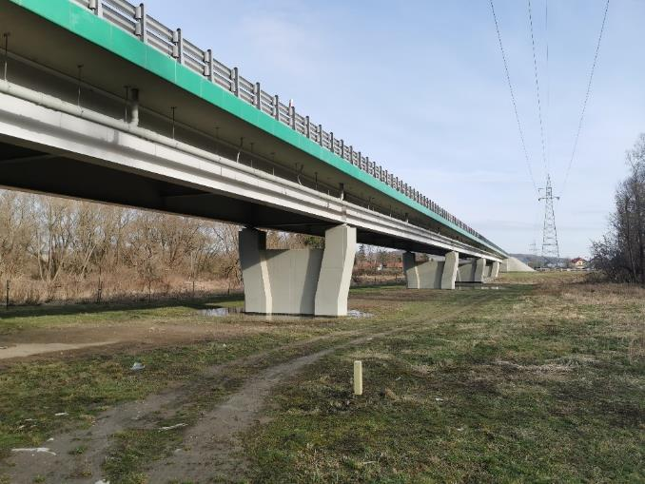
Źródło: materiały własne.
Zwraca się także uwagę na spełnianie przesłanek społecznych. Zapewnienie dostępności do nowej infrastruktury drogowej wpływa na skrócenie dojazdu do ośrodka wojewódzkiego, co jest pozytywnie odbierane przez mieszkańców. Mieszkańcy Stalowej Woli w dużym stopniu zwracają uwagę na poprawę bezpieczeństwa i komfortu poruszania się rowerami dzięki wybudowaniu infrastruktury rowerowej w ramach prowadzonej inwestycji. Przekładać się to może także na korzyści ekonomiczne (mniejsze zużycie paliwa i mniej czasu spędzonego w korkach wiąże się z wymiernymi aspektami finansowymi).
W zakresie zasady równości szans w przypadku inwestycji drogowych należy zwrócić uwagę przede wszystkim na zapewnienie wysokiej klasy udogodnień dla osób z niepełnosprawnościami. Zgodnie z dokumentacją projektową (w tym studiami wykonalności) wszystkie inwestycje są dostosowane do potrzeb osób o ograniczonej mobilności. Deklaruje się m.in. wykonanie obniżonych krawężników. Analizom poddane zostały inwestycje drogowe w Strzyżowie i Stalowej Woli. Realizacja inwestycji w Stalowej Woli zasługuje na wysokie uznanie. Przejścia dla pieszych wykonane są praktycznie bez krawężników. Przejścia przez wyspy zrównane są do poziomu jezdni (por. Rysunek 27)
Rysunek 27. Przejście przez wyspę obniżone do poziomu jezdni i nie wymagające stosowania krawężników
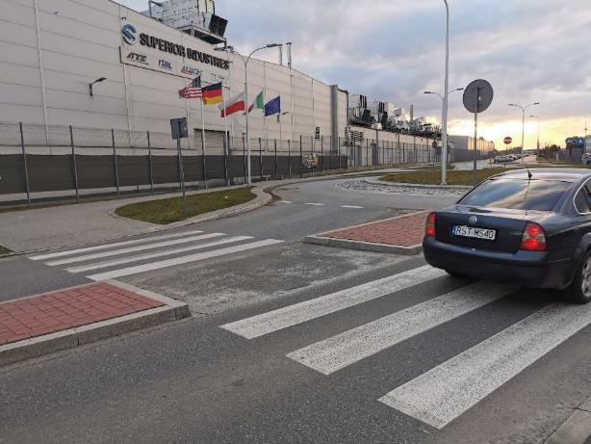
Źródło: materiały własne.
W przypadku obwodnicy Strzyżowa krawężniki są obniżone do optymalnego poziomu jezdni, co generalnie jest zgodne z zasadami projektowania uniwersalnego, obowiązującymi w okresie podpisywania umowy o dofinansowanie. Jednak kostka brukowa, z której zbudowany jest chodnik wystaje o kolejnych kilka centymetrów. Powoduje to powstanie schodkowego uskoku, który może być trudny do pokonania przez osoby na wózku inwalidzkim, co nie czyni rozwiązania wysokiej klasy dostosowaniem do potrzeb OzN, jednakże wypełnia minimalne wymagania w tym zakresie (por. Rysunek 28). W ramach inwestycji wykonana została natomiast rampa umożliwiająca dostanie się z chodnika na teren szkoły znajdującej się w bezpośrednim sąsiedztwie drogi. W wyniku prac nastąpiło podniesienie niwelety drogi, dlatego zejście do szkoły (które wcześniej było w poziomie chodnika) musiało zostać dostosowane do potrzeb osób z niepełnosprawnościami – zejście położone jest przy zatoce autobusowej, co znacznie skraca też drogę dojścia do szkoły (por. Rysunek 29).
Rysunek 28. Kaskadowe połączenie chodnika z jezdnią w Strzyżowie
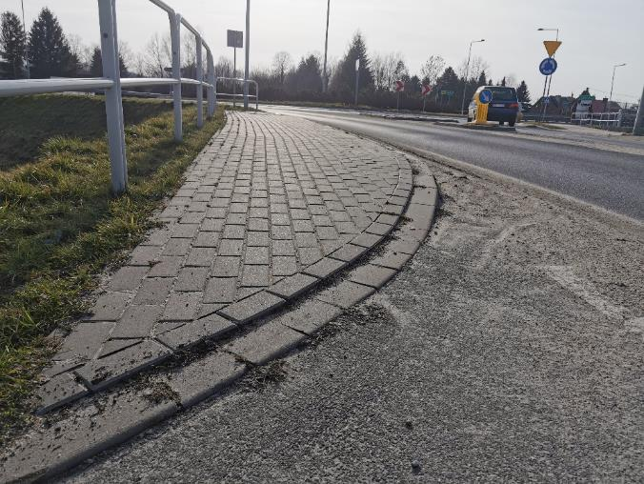
Źródło: materiały własne.
Rysunek 29. Rampa umożliwiająca zjazd do szkoły, który został utrudniony w wyniku przeprowadzonej inwestycji
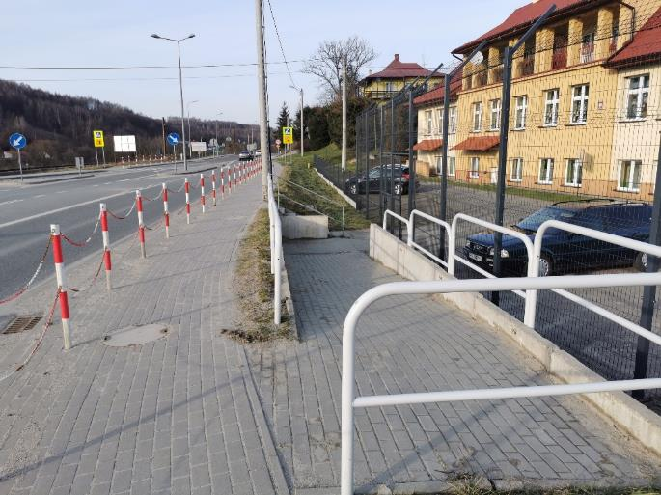
Źródło: materiały własne.
Projekty spełniają zasady horyzontalne, z małymi uwagami odnośnie dostosowania chodników do potrzeb osób z niepełnosprawnościami. Wymagane jest skupienie większej uwagi na zapewnieniu wysokiej klasy rozwiązań w zakresie OzN, co możliwe będzie podczas odbiorów inwestycji w przyszłości.
Przeprowadzone analizy dowodzą twierdzeniu, że dzięki inwestycjom w ramach RPO WP 2014-2020 nastąpiło lepsze skomunikowanie części województwa. Analizy, w których posiadaniu samorząd województwa był na etapie tworzenia interwencji, nie zostały właściwie wykorzystane. W wyniku tego południowa część województwa zostaje w ograniczonym stopniu skomunikowana z siecią TEN-T oraz siecią dróg krajowych łączących się z autostradą A4 lub drogą ekspresową S19. W przypadku północnej i centralnej części województwa inwestycje wpłynęły pozytywnie na omówione wyżej skomunikowanie. Zdecydowana większość dróg pozwoliła na stworzenie komfortowego dojazdu bezpośrednio do autostrady (przebiegającej przez cały obszar województwa w relacji wschód-zachód) lub drogi ekspresowej (przebiegającej w relacji z Rzeszowa na północ, odcinek na południe jest w budowie). Aspekt ten był pozytywnie oceniany przez respondentów, którzy jednak podkreślali potrzebę objęcia wsparciem także Bieszczad i Roztocza w ramach nadchodzącej perspektywy finansowej 2021-2027.
Modernizacje dróg w ramach RPO WP 2014-2020 mogą nie spełnić potrzeb w dalszej perspektywie czasowej, a nawet zdarza się, że nie spełniają one potrzeb już teraz. Mamy obecnie do czynienia ze znacznym wzrostem natężenia ruchu na przedmiotowych drogach, który będzie postępował zgodnie z trendem rosnącej motoryzacji, skutkującym wyczerpywaniem się przepustowości ciągów komunikacyjnych. Wskazany wcześniej problem dotyczący obwodnicy Strzyżowa ma swoje odzwierciedlenie w danych – pojazdy omijają obwodnicę, korzystając nadal z drogi przez miasto. Zauważalny jest wręcz spadek średniego dobowego ruchu na obwodnicy. W trzech przypadkach zauważalny jest wzrost ponad 100% na przestrzeni 5 lat, co może powodować, że interwencja nie będzie skuteczna i w ciągu najbliższych lat płynność ruchu ulegnie pogorszeniu (por. Tabela 14).
Tabela 14. Średni dobowy ruch roczny na zmodernizowanych drogach
Droga Wojewódzka / Pojazdy silnikowe ogółem (poj./dobę) | 2015 | 2020/2021 | różnica
DW 988 (Obwodnica Strzyżowa) | 9425 | 9169 | -3%
DW 835 | 7816 | 10211 | 31%
DW 867 | 3985 | 4250 | 7%
DW 987 (Obwodnica Kolbuszowej) | 2559 | 2952 | 15%
DW 875 | 2616 | 2718 | 4%
DW 861 (dojazd do węzła z S19) | 1545 | 3156 | 104%
DW 835 | 7816 | 10211 | 31%
DW 881 (Czarna – Łańcut wraz z budową mostu na rzece Wisłok) | 4717 | 4665 | -1%
DW 865 | 2704 | 7109 | 163%
DW 881 (Kańczuga – Pruchnik) | 2283 | 4996 | 119%
DW 895 | 2084 | 3184 | 53%
DW 894 | 3925 | 4965 | 26%
Źródło: opracowanie własne na podstawie Generalnych Pomiarów Ruchu.
Realizacja inwestycji w ramach działania 5.1 może przyczynić się do skrócenia czasu przejazdu. Przykładem jest budowa łącznicy w Stalowej Woli. Umożliwia ona bezkolizyjne pokonanie ul. Solidarności oraz linii kolejowej, co pozwala skrócić czas przejazdu z 30 do 5 minut (w opinii mieszkańców-końcowych użytkowników drogi).
Analizie skrócenia czasu dojazdu poddano wybudowane odcinki dróg wojewódzkich (obwodnice). Zakłada się, że modernizacja istniejących dróg nie wpłynie istotnie na skrócenie czasu z uwagi na przebieg w istniejącym śladzie przez tereny zabudowane (gdzie nadal obowiązują ograniczenia prędkości).
Zakładając, że długość obwodnicy jest taka sama jak długość drogi przez obszar zabudowany, maksymalna oszczędność czasu (przyjmując średnią prędkość przez dane miasto wynoszącą 30km/h) to 12 minut (33% pierwotnego czasu) dla obwodnicy Tarnobrzega. Na najkrótszych odcinkach (np. obwodnica Narola) oszczędność wynosi około 4 minuty (por. Tabela 15).
Analizując mapę dostępności czasowej Rzeszowa z 2016 roku pod kątem przebiegu realizowanych inwestycji, można dojść do wniosku, że polepszyć mogła się dostepność o około 8-12 minut w przypadku gmin leżących w bezpośrednim otoczeniu Rzeszowa. Obszary, które były dotknięte dojazdem ponad 90-minutowym (białe oznaczenia na mapie), dalej pozostają w takim położeniu z uwagi na brak realizacji inwestycji drogowych na danych terenach (por. Rysunek 30).

Tabela 15. Symulacja oszczędności czasu dla wybranych odcinków budowanych dróg wojewódzkich
 | długość odcinka [km] | 30km/h | 70km/h | 90km/h | maksymalna różnica [min]
Budowa obwodnicy miasta Tarnobrzega | 9,00 | 18,0 | 7,7 | 6,0 | 12,0
Budowa nowego odcinka drogi wojewódzkiej nr 984 od m. Piątkowiec przez m. Rzędzianowice do ul. Sienkiewicza w Mielcu wraz z budową mostu na rzece Wisłoka – etap II | 7,62 | 15,2 | 6,5 | 5,1 | 10,2
Budowa obwodnicy m. Kolbuszowa i Werynia w ciągu drogi wojewódzkiej nr 875 Mielec - Leżajsk | 6,17 | 12,3 | 5,3 | 4,1 | 8,2
Budowa obwodnicy m. Strzyżów w ciągu drogi wojewódzkiej nr 988 | 5,98 | 12,0 | 5,1 | 4,0 | 8,0
Budowa obwodnicy m. Oleszyce i m. Cieszanów w ciągu drogi wojewódzkiej nr 865 Jarosław - Oleszyce - Cieszanów - Bełżec | 3,96 | 7,9 | 3,4 | 2,6 | 5,3
Budowa obwodnicy m. Dynów w ciągu drogi wojewódzkiej nr 835 Lublin – Przeworsk – Grabownica Starzeńska | 3,95 | 7,9 | 3,4 | 2,6 | 5,3
Budowa północnej obwodnicy miasta Sokołowa Małopolskiego w ramach rozbudowy drogi wojewódzkiej nr 875 Mielec – Kolbuszowa – Sokołów Małopolski - Leżajsk | 3,85 | 7,7 | 3,3 | 2,6 | 5,1
Budowa obwodnicy m. Lubaczów w ciągu drogi wojewódzkiej nr 866 Dachnów – Lubaczów – granica państwa | 3,40 | 6,8 | 2,9 | 2,3 | 4,5
Budowa obwodnicy m. Radomyśl Wielki w ciągu DW 984 | 3,10 | 6,2 | 2,7 | 2,1 | 4,1
Budowa obwodnicy Narola w ciągu DW 865 | 2,91 | 5,8 | 2,5 | 1,9 | 3,9
Budowa nowego odcinka drogi wojewódzkiej nr 984 od m. Piątkowiec przez m. Rzędzianowice do ul. Sienkiewicza w Mielcu wraz z budową mostu na rzece Wisłoka – etap I | 2,81 | 5,6 | 2,4 | 1,9 | 3,7
Budowa/przebudowa drogi wojewódzkiej nr 835 Lublin – Przeworsk – Grabownica Starzeńska na odcinku od DK 94 do miasta Kańczuga – etap I | 2,12 | 4,2 | 1,8 | 1,4 | 2,8
Budowa łącznika drogi ekspresowej S-19 – drogi powiatowej na odcinku od węzła Rzeszów - Południe do drogi krajowej Nr 19 - Etap I | 1,93 | 3,9 | 1,7 | 1,3 | 2,6
Budowa drogi wojewódzkiej nr 886 na odcinku pomiędzy planowaną obwodnicą miasta Sanoka a drogą krajową nr 28 | 1,40 | 2,8 | 1,2 | 0,9 | 1,9
Budowa obwodnicy m. Kolbuszowa w ciągu DW 987 Kolbuszowa - Sędziszów Młp. | 1,16 | 2,3 | 1,0 | 0,8 | 1,5
Rozbudowa drogi wojewódzkiej nr 881 Sokołów Małopolski – Łańcut – Kańczuga – Żurawica na odcinku Czarna – Łańcut wraz z budową mostu na rzece Wisłok i Mikośka + ul. Kraszewskiego w Łańcucie – etap I | 0,74 | 1,5 | 0,6 | 0,5 | 1,0
Łącznik Węzeł Zachodni A-4 – Straszęcin – Dębica | 1,80 | 3,6 | 1,5 | 1,2 | 2,4
Źródło: opracowanie własne.

Rysunek 30. Dostępność czasowa Rzeszowa w 2016 r.
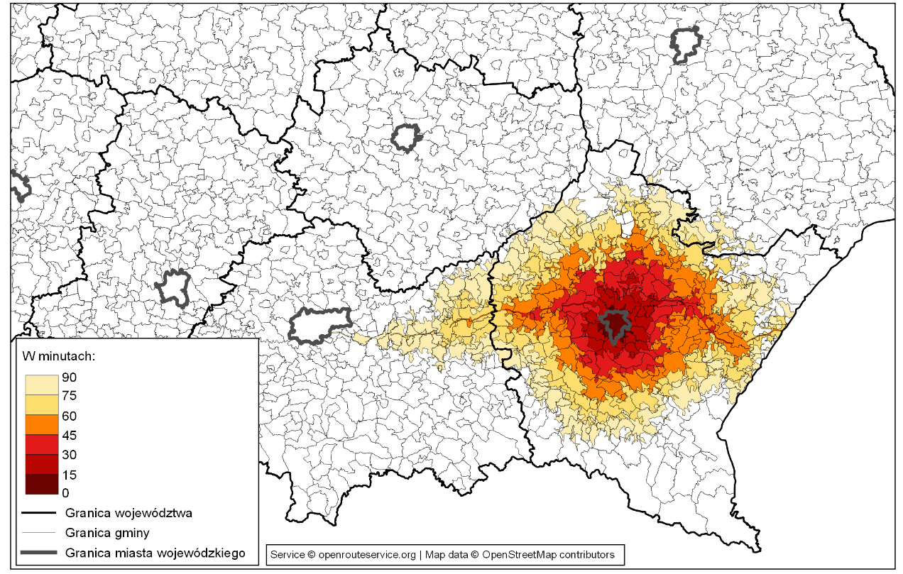
Źródło: Oszacowanie odległości i czasu przejazdu pomiędzy wybranymi gminami w Polsce w 2016 roku, Główny Urząd Statystyczny, [dostęp 8.03.2023].
Dla analizowanych odcinków można zauważyć poprawę bezpieczeństwa. Jednak nie można wyciągnąć generalnych wniosków. W przypadku DW 988 spadła liczba zdarzeń oraz rannych i zabitych. Na DW 861, gdzie odnotowano wzrost pojazdów o 104%, nie odnotowano zwiększenia liczby zdarzeń. Podobnie w przypadku DW 865, gdzie pomimo wzrostu natężenia o 163% liczba zdarzeń spada. Istnieją odcinki, na których nie odnotowano wzrostów natężenia ruchu, natomiast liczba zdarzeń jest na podobnym poziomie (por. Tabela 16)

Tabela 16. Zdarzenia drogowe na drogach poddanych interwencji
Droga wojewódzka | Liczba wystąpień | 2016 | 2017 | 2018 | 2019 | 2020 | 2021 | Zmiana SDR [%]
DW 988 | zdarzenia | 8 | 9 | 4 | 6 | 5 | 6 | -3%
DW 988 | ranni i zabici | 1 | 3 | 1 | 0 | 0 | 1 | -3%
DW 835 | zdarzenia | 2 | 2 | 2 | 0 | 1 | 0 | 31%
DW 835 | ranni i zabici | 0 | 0 | 0 | 0 | 0 | 0 | 31%
DW 867 | zdarzenia | 6 | 6 | 7 | 5 | 6 | 8 | 7%
DW 867 | ranni i zabici | 0 | 2 | 0 | 0 | 0 | 0 | 7%
DW 987 | zdarzenia | 0 | 1 | 0 | 0 | 0 | 2 | 15%
DW 987 | ranni i zabici | 0 | 0 | 0 | 0 | 0 | 0 | 15%
DW 875 | zdarzenia | 7 | 9 | 14 | 21 | 15 | 9 | 4%
DW 875 | ranni i zabici | 4 | 4 | 1 | 3 | 3 | 0 | 4%
DW 861 | zdarzenia | 4 | 4 | 6 | 6 | 4 | 4 | 104%
DW 861 | ranni i zabici | 1 | 1 | 0 | 0 | 0 | 3 | 104%
DW 835 | zdarzenia | 7 | 21 | 9 | 18 | 15 | 14 | 31%
DW 835 | ranni i zabici | 1 | 2 | 3 | 1 | 0 | 2 | 31%
DW 881 | zdarzenia | 0 | 0 | 0 | 0 | 0 | 0 | -1%
DW 881 | ranni i zabici | 4 | 0 | 3 | 0 | 0 | 2 | -1%
DW 865 | zdarzenia | 10 | 15 | 7 | 13 | 12 | 8 | 163%
DW 865 | ranni i zabici | 1 | 2 | 0 | 2 | 3 | 0 | 163%
DW 881 | zdarzenia | 7 | 4 | 1 | 3 | 6 | 7 | 119%
DW 881 | ranni i zabici | 5 | 3 | 0 | 2 | 0 | 0 | 119%
DW 895 | zdarzenia | 5 | 6 | 4 | 4 | 6 | 2 | 53%
DW 895 | ranni i zabici | 0 | 1 | 0 | 0 | 0 | 0 | 53%
DW 894 | zdarzenia | 6 | 9 | 14 | 15 | 17 | 7 | 26%
DW 894 | ranni i zabici | 0 | 2 | 2 | 1 | 2 | 0 | 26%
Źródło: opracowanie własne na podstawie baz SEWIK.
Warto także zauważyć korzyści płynące z oszczędności wynikających z eksploatacji samochodów poruszających się wybudowanymi/zmodernizowanymi drogami – w porównaniu z poruszaniem się po nawierzchni zdegradowanej. Zgodnie z Niebieską Księgą Jaspers, w przypadku samochodów lekkich (osobowe do 3,5 t), oszczędności na eksploatacji mogą sięgać od 2 do 9% kosztów za każdy pojazdokilometr, zaś w przypadku pojazdów ciężkich (w tym pojazdów ciężarowych i autobusów) od 10 do 19% (por. Tabela 17).
Tabela 17. Jednostkowe koszty eksploatacji pojazdów – PLN/pojazdokilometr
 | nawierzchnia po remoncie/budowie | nawierzchnia po remoncie/budowie | nawierzchnia zdegradowana | nawierzchnia zdegradowana | różnica dla samochodów lekkich [%] | różnica dla samochodów ciężkich[%]
Prędkość [km/h] | samochody lekkie | samochody ciężkie | samochody lekkie | samochody ciężkie
0-10 | 0,894 | 2,282 | 0,978 | 2,708 | 9% | 19%
11-20 | 0,868 | 2,177 | 0,937 | 2,530 | 8% | 16%
21-30 | 0,846 | 2,097 | 0,903 | 2,391 | 7% | 14%
31-40 | 0,829 | 2,040 | 0,875 | 2,289 | 6% | 12%
41-50 | 0,817 | 2,007 | 0,853 | 2,225 | 4% | 11%
51-60 | 0,810 | 1,999 | 0,838 | 2,200 | 3% | 10%
61-70 | 0,808 | 2,014 | 0,829 | 2,212 | 3% | 10%
71-80 | 0,810 | 2,053 | 0,827 | 2,262 | 2% | 10%
81-90 | 0,817 | 2,116 | 0,832 | 2,351 | 2% | 11%
91-100 | 0,829 | 2,203 | 0,843 | 2,477 | 2% | 12%
101-110 | 0,846 | 2,314 | 0,860 | 2,641 | 2% | 14%
111-120 | 0,868 | - | 0,884 | - | 2% | -
121-130 | 0,894 | - | 0,914 | - | 2% | -
131-140 | 0,925 | - | 0,951 | - | 3% | -
Źródło: opracowanie własne na podstawie Niebieska Księga Infrastruktura Drogowa, Jaspers, lipiec 2015, s.119.
Dla realizowanych projektów dokonano identyfikacji korzyści wynikających ze zwiększenia efektywności systemu transportowego. Wśród głównych można wymienić następujące korzyści:
- poprawa komfortu podróżowania i warunków ruchu,
- skrócenie czasu przejazdów,
- oszczędności czasu pasażerów i kierowców,
- skrócenie czasu dojazdu służb ratunkowych,
- zwiększenie atrakcyjności inwestycyjnej regionu dzięki poprawie infrastruktury komunikacyjnej (co zidentyfikowano w Stalowej Woli, gdzie przy łącznicy dróg budowany jest market budowlany (por. Rysunek 31),
- korzyści ekonomiczne wynikające z oszczędności w kosztach wypadków drogowych,
- skrócenie czasu dojazdu do sieci TEN-T oraz do dużych ośrodków społeczno-gospodarczych,
- zwiększenie dostępu transportowego do specjalnej strefy ekonomicznej,
- poprawa dostępności komunikacyjnej dla pracowników/kontrahentów/klientów firm zlokalizowanych w obszarze oddziaływania inwestycji,
- stworzenie sprzyjających warunków rozwoju gospodarczego na tym obszarze.
Rysunek 31. Budowa sklepu budowlanego w pobliżu wybudowanej inwestycji w Stalowej Woli
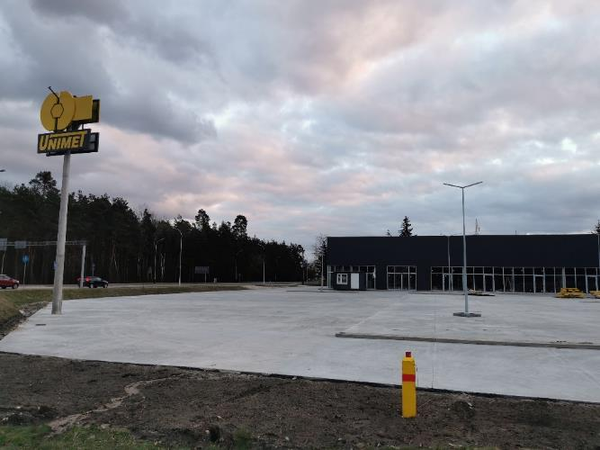
Źródło: materiały własne.
Beneficjenci, respondenci wywiadów i przedstawiciele samorządów nie dostrzegają zagrożeń wynikających ze zwiększania efektywności systemu transportowego.
Bazując na doświadczeniach z innych projektów, można wskazać przede wszystkim skłonność kierowców do rozwijania wyższych prędkości na zmodernizowanych lub wybudowanych odcinkach dróg, co może wpływać negatywnie na bezpieczeństwo.
Projekty zrealizowane w ramach działania 5.1 zwiększają spójność terytorialną północnej i centralnej części województwa. W południowej części regionu realizowana była ograniczona liczba projektów. Najbardziej efektywnymi projektami są te związane z poprawą dostępności do autostrady i drogi ekspresowej. Ważna była także budowa obwodnic i łącznic dróg. Główne problemy napotykane przez beneficjentów były związane z uzyskiwaniem niezbędnych pozwoleń, a także z realizacją projektu zgodnie z zakładanym budżetem i harmonogramem.
Spodziewana jest wysoka trwałość projektów pod kątem organizacyjnym, technicznym i finansowym. Beneficjentami projektu są samorządy lokalne oraz Podkarpacki Zarząd Dróg Wojewódzkich. Utrzymanie i zarządzanie drogami należy do zadań własnych jednostek. Zwraca się uwagę na wysoką trwałość techniczną zrealizowanych projektów infrastrukturalnych.
Projekty wpisują się w realizację zasad horyzontalnych, w tym zasady zrównoważonego rozwoju, ograniczając negatywny wpływ transportu na środowisko.
Na obszarach, przez które przebiegają autostrada A4 i droga ekspresowa S19, może nastąpić zwiększenie mobilności regionalnej i poprawa dostępności transportowej. Wzrost przepustowości może zostać ograniczony generalnym wzrostem natężenia ruchu na zmodernizowanych drogach. Na przestrzeni 5 lat na DW 861 odnotowano średniodobowy ruch większy o 104%, zaś na DW 865 większy aż o 163%. Spadki odnotowano m.in. na obwodnicy Strzyżowa (-3%), co ma związek z wykorzystywaniem przez kierowców starego przebiegu drogi wojewódzkiej. Realizacja inwestycji (w zakresie obwodnic) pozwoliła na skrócenie czasu podróży o około 67%, co w przypadku obwodnicy Tarnobrzega daje 12 minut oszczędności, a w przypadku obwodnicy Strzyżowa – 8 minut (w godzinach szczytu). Projekty wpłynęły na poprawę dostępności czasowej do Rzeszowa z obszarów, których dostępność była na akceptowalnym poziomie. W przypadku obszarów, gdzie dostępność czasowa była powyżej 90 minut, nie można odnotować zmian, ponieważ projekty nie były tam realizowane. Zauważalny jest także pozytywny wpływ inwestycji na kwestie związane z bezpieczeństwem. Wzrost ruchu nie pociąga za sobą wzrostu liczby wypadków, a w niektórych przypadkach można mówić wręcz o ich ograniczeniu. Budowa i modernizacja dróg przyczynia się także do ograniczenia kosztów eksploatacji pojazdów. W przypadku pojazdów osobowych oszczędności wahają się między 2 a 9%, zaś w przypadku pojazdów ciężkich (w tym autobusów) – między 10 a 19%.
Zauważane są także korzyści wynikające ze zwiększania efektywności systemu transportowego. Wskazuje się wśród nich m.in. skrócenie czasu przejazdu czy poprawę komfortu podróżowania, ale także zwiększenie atrakcyjności inwestycyjnej regionu i poprawę dostępności komunikacyjnej dla pracowników firm w obszarze oddziaływania inwestycji.

Infrastruktura terminali przeładunkowych
Przedstawione zagadnienia odpowiadają dodatkowo na następujące pytania badawcze:
Czy, a jeśli tak, to w jakim stopniu, w wyniku planowanego wsparcia nastąpi wzrost wielkości przewozów towarowych z wykorzystaniem terminali przeładunkowych nie należących do sieci TEN-T?
Czy planowane wsparcie infrastruktury terminali przeładunkowych wpłynie na zwiększenie dostępności regionu, sprzyjając działalności logistycznej, a tym samym prowadząc do rozwoju działalności gospodarczej w województwie?
Działanie 5.2. Infrastruktura terminali przeładunkowych jest jedynym działaniem w OP V RPO W 2014-2020, dla którego aktualnie nie widać żadnych efektów. Dlatego należy stwierdzić, że w wyniku realizowanej inwestycji nie nastąpiła poprawa jakości funkcjonowania systemu transportowego regionu oraz spójności terytorialnej województwa. Analiza materiału badawczego daje jednak spore podstawy, aby wnioskować, że w perspektywie czasu taka poprawa może nastąpić.
Z całą pewnością zakończenie budowy i otwarcie terminala przeładunkowego w Knapach pozwoli na zwiększenie poprawy jakości funkcjonowania transportu. Analiza danych wykazała, że nie ma w Europie tak dużego terminala łączącego kolej normalnotorową i szerokotorową oraz transport drogowy z zastosowaniem innowacyjnych rozwiązań np. przeplatanych torów (w jednym śladzie tor szeroki i normalny, co wpływa na ograniczanie zajętości terenu), zadaszonych miejsc przeładunku, nowoczesnych silosów (w jednym można magazynować towar z całego 40-wagonowego pociągu). Uczestnicy badania ankietowego odpowiedzieli, że planowane wsparcie infrastruktury terminali przeładunkowych wpłynie na zwiększenie dostępności regionu, sprzyjając rozwojowi działalności logistycznej (odpowiedzi „zdecydowanie tak” lub „raczej tak”). Warto także wziąć pod uwagę wysoką jakość budowanej infrastruktury: terminal będzie wyposażony w najnowocześniejsze maszyny i urządzenia oraz zapewniające komfort pracy zaplecze socjalne.
Zdaniem badaczy, projekt może zwiększyć niepożądane różnice rozwojowe wewnątrz województwa. Mianowicie jako obszary wymagające wsparcia wskazano stację LHS w Woli Baranowskiej oraz Medykę-Żurawicę, lecz z uwagi na uwarunkowania infrastrukturalne nie wskazano potrzeby budowy terminali przeładunkowych w innych częściach regionu. Patrząc długofalowo, można było jednak zwrócić uwagę na port lotniczy Rzeszów-Jasionka, który w przyszłości mógłby rozwijać się jako centrum przeładunku cargo. Intensywny rozwój rejonu gminy Baranów Sandomierski, na obszarze którego zlokalizowany jest terminal objęty wsparciem i miała być też realizowana druga inwestycja, sprawi, że gmina ta – względem innych gmin województwa podkarpackiego – może stać się wyróżniająca pod kątem osiąganych przychodów. Już teraz przedstawiciele samorządu zwracają uwagę na rosnące ceny gruntów w okolicy stacji Wola Baranowska oraz zwiększające się przychody podatkowe od powierzchni przeznaczonych na prowadzenie działalności gospodarczej (dotychczas podstawę stanowiły podatki od gruntów rolnych). Docelowo, jeśli w rejonie terminali zaczną powstawać inne tego typu obiekty (nawet mniejsze), a także zakłady przetwórcze, a nie będzie to obserwowane w innych obszarach województwa, skutkiem mogą być pewnego rodzaju dysproporcje. Nie należy tego traktować jednak negatywnie, lecz jako szansę dla rozwoju większego obszaru powiatu. Wysokie przychody gminy przełożą się na poprawę komfortu życia mieszkańców oraz chęć zamieszkiwania w niej nowych osób. Dalej może to wywołać chęć budowy innych inwestycji, co może pozytywnie oddziaływać na całość powiatu. Wyzwaniem, przed którym stoi samorząd, jest z pewnością zapewnienie odpowiedniego transportu publicznego. Aktualnie nawet okoliczni mieszkańcy pracujący w terminalach na stacji LHS Wola Baranowska dojeżdżają do pracy głównie transportem prywatnym.
Jako że w ramach działania 5.2 realizowany jest tylko jeden projekt, nie można wskazać najbardziej efektywnych kierunków inwestycji w zakresie wspierania systemu transportowego w regionie. Można jedynie ocenić, że projekt „Budowa terminalu przeładunkowego na Stacji PKP LHS w Woli Baranowskiej w miejscowości Knapy” jest efektywnym kierunkiem inwestycji. W całości odpowiada on w kluczowe problemy i wyzwania zdiagnozowane na etapie programowania RPO WP 2014-2020. Strategia rozwoju województwa zakładała, że należy zapewnić właściwe warunki do wymiany handlowej poprzez rozbudowę platform intermodalnych, w tym modernizację Linii Hutniczej Szerokotorowej wraz z terminalem w Woli Baranowskiej oraz rozwój Centrum Logistycznego Medyka-Żurawica. Budowa terminala przeładunkowego wyposażonego w nowoczesne magazyny, miejsca przeładunkowe, infrastrukturę drogową oraz kolejową normalno- i szerokotorową pozwala zaspokoić zidentyfikowane problemy.
W trakcie realizacji projektu Beneficjent nie zgłosił do IZ RPO WP 2014-2020 żadnych problemów, które mogłyby utrudnić realizację projektu. W ramach przeprowadzonych badań wskazano natomiast problem z realizacją projektu związany z uzyskaniem zgód dotyczących konkurencyjności projektu. Komisja Europejska i UOKiK przez blisko 3 lata badały, czy udzielone wsparcie publiczne nie wpłynie na ograniczenie konkurencyjności w obszarze terminali przeładunkowych. Warto zwrócić uwagę, że z RPO WP 2014-2020 wyłączona została całkowicie Medyka-Żurawica, a także nie zwrócono uwagi na rolę lotniska w Jasionce. Jeśli nie zostanie podpisana umowa z beneficjentem 3 naboru, bezpowrotnie zostanie utracona kwota ponad 16 mln zł. Mogła ona być przeznaczona na realizację projektu w innym obszarze województwa. Ewentualnie mógł zostać ogłoszony kolejny nabór, który pozwoliłby na realizację innego projektu. W ciągu 4 lat znaczenie terminali przeładunkowych istotnie wzrosło. Można przypuszczać, że na rynku mógłby pojawić się inny beneficjent gotowy w całości spożytkować te środki.
Zdaniem ewaluatorów spodziewana jest wysoka trwałość projektu. Najważniejszym faktem za tym przemawiającym jest prowadzenie działalności gospodarczej przez beneficjenta, a więc realizacja projektu nastawiona jest na zysk.. Biorąc pod uwagę doniesienia medialne, 2022 rok był rekordowy dla linii LHS – przewieziono ponad 11 mln ton ładunków (w 2020 roku było 8,2 mln ton, a w 2019 roku 9,8 mln ton). Widoczny wzrost przewozów zwiastuje rozwój firmy, który zapewni trwałość organizacyjną projektu. Podobny wydźwięk bije z badania ankietowego CAWI/CATI oraz z case study. Pod kątem trwałości technicznej wskazuje się na potrzebę zapewnienia funkcjonowania przedsiębiorstwa, którego główna działalność będzie oparta o urządzenia terminala. Efektywność ekonomiczna zostanie zapewniona zawieraniem kontraktów i ich realizowaniem w przyszłości. Na trwałość projektu może dodatkowo wpłynąć wizja odbudowy Ukrainy – terminal w Knapach może odgrywać znaczącą rolę łącznika zachodu Europy z Ukrainą. Aspektem, który mógłby natomiast negatywnie wpłynąć na trwałość, mogłaby być zbrojna agresja Rosji na Polskę. Z uwagi na strategiczne znaczenie terminala przeładunkowego, mógłby on stać się celem działań wojennych. Są to jednak daleko idące i hipotetyczne negatywne czynniki wpływające na trwałość projektu.
Projekt realizowany w ramach działania 5.2 wpisuje się także w realizację zasad horyzontalnych. W zakresie zrównoważonego rozwoju „projekt ma wspierać ekologiczny system transportu w regionie, np. poprzez zwiększenie interoperacyjności metod transportu i bardziej efektywne wykorzystanie istniejącego potencjału transportowego w ramach multimodalnych łańcuchów transportowych. Projekt przyczyni się do zmniejszenia udziału transportu samochodowego, co wpływa pozytywnie na ochronę środowiska”. W przypadku projektów infrastrukturalnych, związanych z prowadzeniem działalności gospodarczej może istnieć trudność w spełnieniu zasady równości i niedyskryminacji, głównie z uwagi na skierowanie projektu do wąskiego grona odbiorców, którymi będą pracownicy terminala i kierowcy je odwiedzający. W przypadku terminalu w Knapach, zasada będzie spełniona poprzez dostosowanie budynku biurowo-socjalnego dla osób z dysfunkcjami ruchu. Beneficjent zadbał także o to, aby – mimo angażowania do działań związanych z inwestycją osób ze względu na ich kwalifikacje i doświadczenie – nie były dyskryminowane osoby ze względu na płeć, wiek, pochodzenie, wyznanie itp. Zadeklarowano, że na żadnym z etapów realizacji i wdrażania projektu nie będzie dochodziło do łamania zasad polityki równych szans.
Analiza studiów wykonalności dla obu projektów dotyczących terminali przeładunkowych, wskazuje, że na etapie składania wniosków ryzyko braku popytu na przeładunki towarów na linii LHS oceniono jako marginalne. W dokumentacji wskazuje się także, że – oprócz zaspokajania potrzeb klientów – ważne jest umiejętne kreowanie popytu na nowe usługi. Budowa nowoczesnego terminalu przeładunkowego przy LHS może mieć ogromne znaczenie dla zwiększania przewozów towarowych. Dla projektu budowy terminala przeładunkowego w Knapach zakładano dodatkową zdolność przerobową na poziomie 375 200 Mg, a dla całego działania jest to 544 040 Mg. Oznacza to, że projekt pozwoli zrealizować 68,9% wskaźnika dodatkowej zdolności przerobowej infrastruktury przeładunkowej. Kluczowe powinno być więc podpisanie umowy na realizację drugiego projektu, gdzie zakładano dodatkową zdolność przeładunkową na poziomie 2,4 mln Mg – dopiero to pozwoliłoby wypełnić wskaźniki. Biorąc jednak pod uwagę, że w badaniu oceniane są projekty zrealizowane na dzień 30.09.2022, należałoby założyć, że w wyniku planowanego wsparcia nie nastąpi wzrost wielkości przewozów towarowych z wykorzystaniem terminali przeładunkowych poza siecią TEN-T. Jednak biorąc pod uwagę przeprowadzone case study, można wnioskować, że projekt zostanie zakończony w 2023 roku i warunkowo założyć, że w wyniku planowanego wsparcia nastąpi wzrost wielkości przewozów towarowych z wykorzystaniem terminali nie należących do sieci TEN-T na poziomie 375 200 Mg.
Trudno jest natomiast przewidzieć efekty interwencji dla projektu „Budowa Terminala Przeładunkowego firmy PKP LHS sp. z o.o. na stacji Wola Baranowska LHS wraz z niezbędną do realizacji projektu infrastrukturą”. Zakres projektu jest analogiczny do opisywanego projektu realizowanego przez spółkę Treeden. Planuje się budowę placu przeładunkowego, budowę dróg i układów torowych (zarówno 1520 mm, jak i 1435 mm), a także zakup niezbędnego sprzętu przeładunkowego (np. reachstacker, wózek widłowy, ładowarka kołowa). Analiza harmonogramu realizacji projektu przewidywała okres minimum 1,5 roku na zakup urządzeń niezbędnych do funkcjonowania terminala. Z uwagi na okres około 8 miesięcy do rozliczenia projektu, w sytuacji gdy w marcu 2023 roku nie podpisano jeszcze umowy, istnieje duże ryzyko nieukończenia projektu w terminie. Doświadczenia ewaluatorów związane z procesami budowlanymi np. infrastruktury kolejowej, wskazują na wydłużony czas realizacji przedsięwzięcia. Biorąc pod uwagę zgłaszane przez innych beneficjentów OP V RPO WP 2014-2020 problemy z wydłużonym czasem uzyskiwania pozwoleń na użytkowanie, ryzyko nierozliczenia projektu w zakładanym terminie wzrasta.
Same założenia projektu są prawidłowe. Z uwagi na fakt, że LHS jest zarządcą infrastruktury, istniałaby duża szansa na powodzenie realizacji zakładanych wskaźników dotyczących przeładunków towarów (luzem), ale także i w kontenerach.
Oceniając efekty planowanej inwestycji, należy mieć też na uwadze zupełnie inną sytuację geopolityczną niż w 2018 roku. Z jednej strony zakładano m.in. transport towarów z Rosji, z drugiej strony otoczenie konkurencyjne nie obejmowało nowoczesnego terminala firmy Treeden. Można więc wnioskować, że w sytuacji braku realizacji projektu przez PKP LHS drugi terminal będzie osiągał znacznie wyższe wielkości przeładunków niż było to planowane na etapie wnioskowania
Istotna jest ocena, w jaki sposób wsparcie infrastruktury terminali przeładunkowych wpłynie na zwiększenie dostępności regionu i rozwój działalności gospodarczej w województwie.
Kluczowa jest analiza danych statystycznych dotyczących rozwoju przedsiębiorstw zajmujących się magazynowaniem i działalnością usługową wspomagającą transport. Dynamika ich rozwoju jest w województwie podkarpackim wyższa niż dynamika krajowa (por. Tabela 18).
Tabela 18. Dynamika rozwoju przedsiębiorstw związanych z magazynowaniem i działalnością usługową wspomagającą transport
 | 2014 | 2015 | 2016 | 2017 | 2018 | 2019 | 2020
Polska | 5% | -3% | 18% | 2% | 10% | 8% | 2%
Podkarpackie | 7% | 2% | 28% | 5% | 10% | 11% | 9%
Źródło: opracowanie własne na podstawie BDL GUS, dostęp 28.02.2023.
Podobnie kształtuje się dynamika zatrudnienia w transporcie i gospodarce magazynowej. Także w tym przypadku województwo podkarpackie cechuje się dynamiką wyższą niż notowana całej Polsce. Może to oznaczać wysokie zainteresowanie pracą w branży logistycznej w regionie (por. Tabela 19).
Tabela 19. Dynamika przeciętnego zatrudnienia w transporcie i gospodarce magazynowej
 | 2014 | 2015 | 2016 | 2017 | 2018 | 2019 | 2020 | 2021
Polska | 1% | 3% | 5% | 6% | 4% | 5% | 0% | 3%
Podkarpackie | 4% | 3% | 7% | 7% | 4% | 10% | 2% | 6%
Źródło: opracowanie własne na podstawie BDL GUS, dostęp 28.02.2023.
Nastawienie beneficjentów na potrzebę kreowania popytu na nowe usługi pozwala wnioskować, że dynamika zatrudnienia w sektorze logistyki i powstawania przedsiębiorstw będzie rosła.
Obiecujący charakter mogą mieć także przedstawione w case study informacje świadczące o zainteresowaniu lokalizacją zakładów produkcyjnych na obszarze wokół budowanego centrum logistycznego. Zakładom tym muszą towarzyszyć działalności związane z logistyką. Można więc wnioskować, że w przyszłości planowane wsparcie infrastruktury będzie miało duży wpływ na zwiększenie dostępności regionu i doprowadzi do rozwoju działalności gospodarczej w województwie. Dodatkowo towarzyszyć temu będzie rozwój w otoczeniu terminala logistycznego branży hotelarsko-gastronomicznej, agencji zatrudnienia czy przedsiębiorstw wykonujących prace fizyczne. Faktem jest jednak, że rozwój nie obejmie całego województwa, lecz maksymalnie skupi się na obszarze powiatu, w którym zlokalizowany jest terminal przeładunkowy.
W zakresie wsparcia terminali przeładunkowych aktualnie nie są zauważalne żadne efekty działań. Analiza materiału badawczego daje jednak spore podstawy, aby wnioskować, że w perspektywie czasu – po zakończeniu budowy terminala przeładunkowego w Knapach – takie efekty nastąpią. Budowa terminala może wpłynąć na zwiększenie różnic rozwojowych wewnątrz województwa. Rozpoczęcie pełnej działalności może sprawić, że w skali powiatu i gminy) rozwój osiągnie zdecydowanie większe tempo niż pozostałych obszarach województwa podkarpackiego.
Największy problem utrudniający realizację inwestycji terminalowej wyniknął z potrzeby uzyskania niezbędnych zgód związanych ze wsparciem publicznym i konkurencyjnością. Wydawanie ich przez KE i UOKiK trwało blisko 3 lata i znacznie opóźniło realizację inwestycji, wpływając na wzrost kosztów oraz brak możliwości zarobkowania.
Spodziewana jest wysoka trwałość projektu terminalowego. Beneficjent jest nastawiony na osiąganie zysków i posiada doświadczenie w branży. Ważne jest też to, że linia LHS od lat notuje wzrosty ilości przewożonych ładunków, a więc nie ma zagrożeń dla funkcjonowania terminala.
Projekt wpisuje się w realizację zasad zrównoważonego rozwoju . Wskazuje się na promowanie korzystania z transportu multimodalnego, co jest zgodne z linią KE.
Zakłada się, że po realizacji projektu zdolności przeładunkowe terminala będą wynosiły 375 200 Mg. Biorąc pod uwagę tempo realizacji prac budowlanych, można zakładać, że realizacja projektu zostanie zakończona w 2023 roku i wkrótce przyczyni się do wzrost wielkości przewozów towarowych z wykorzystaniem terminali przeładunkowych nie należących do sieci TEN-T.
Biorąc pod uwagę nastawienie beneficjenta na kreowanie popytu na nowe usługi, a także dane statystyczne, można wnioskować, że dynamika zarówno zatrudnienia w sektorze logistyki, jak i powstawania przedsiębiorstw będzie rosła.

Infrastruktura kolejowa
Przedstawione zagadnienia odpowiadają dodatkowo na następujące pytania badawcze:
Czy, a jeśli tak, to w jakim stopniu w wyniku otrzymanego wsparcia nastąpiło/docelowo nastąpi zwiększenie mobilności regionalnej i poprawa dostępności transportowej województwa w ruchu kolejowym?
Czy, a jeśli tak, to w jakim stopniu w wyniku otrzymanego wsparcia nastąpiła/docelowo nastąpi poprawa stanu technicznego infrastruktury kolejowej oraz poprawa bezpieczeństwa, a także jakości i efektywności przewozów kolejowych?
Jaki jest wpływ realizowanych inwestycji infrastrukturalnych na rozwój przedsiębiorczości w regionie?
Zakończona inwestycja na odcinku LK 106 Czudec – Boguchwała, a także będąca w realizacji inwestycja na odcinku LK 25 Mielec – Dębica wpłynęła na realną poprawę wykorzystania zaplanowanej infrastruktury. W przypadku LK 106 można mówić o zwiększeniu oferty przewozowej o 350% (por. Tabela 20). Jest to aspekt dostrzegany nie tylko przez respondentów wywiadów, ale także przez samych mieszkańców korzystających z linii kolejowej.
Tabela 20. Wzrost liczby połączeń na rewitalizowanych liniach (poniedziałek-piątek) na przestrzeni lat 2014-2022
 | LK 106 Boguchwała-Czudec | LK 25 Mielec-Dębica
2014 | 5 | 0
2022 | 19 | 10
% przyrost | 350% | Uruchomienie oferty przewozowej, ożywienie linii
Źródło: opracowanie własne na podstawie aktualnych i archiwalnych rozkładów jazdy.
Na odcinku Padew – Mielec aktualnie realizowanych 5 kursów pociągów dziennie (poza weekendami, aktualnie zastępcza komunikacja autobusowa z uwagi na dobudowę przystanków). Trudno mówić więc o tym, aby inwestycja znacznie poprawiła spójność i atrakcyjność oferty przewozowej na tym odcinku. Umiarkowanie polepszyła się oferta na odcinku Mielec – Dębica. Jak jednak wskazują respondenci, mimo 5 par połączeń dziennie (w soboty brak jest połączeń), Mielec i Dębica nie są istotnymi generatorami ruchu. Należałoby więc podjąć dodatkowe działania związane ze zwiększaniem oferty przewozowej. W przypadku LK 106 w ofercie weekendowej w 2014 roku jeździły 2 pociągi, aktualnie jest ich 10, co sprawia, że oferta przewozowa wzrosła o 400%.
Istotne z punktu widzenia atrakcyjności oferty przewozowej jest także skrócenie czasu przejazdu. W 2014 roku najkrótszy czas przejazdu na odcinku Boguchwała – Czudec wynosił 17 minut, a w 2022 – osiągnięto najkrótszy czas przejazdu wynoszący 13 minut. Stanowi to blisko 25-procentową różnicę w czasie przejazdu (por. Tabela 21). Jest to zauważane przez pasażerów i było podkreślane podczas badań case study.
Tabela 21. Czas przejazdu na LK 106 – porównanie 2014-2022
Czas przejazdu | LK 106 – Boguchwała-Czudec
2014 | 0:17-0:23
2022 | 0:13-0:19
Źródło: opracowanie własne na podstawie aktualnych i archiwalnych rozkładów jazdy.
Analizując rozkład przestrzenny realizowanych inwestycji kolejowych, trudno jest powiedzieć o zwiększaniu spójności terytorialnej województwa. Inwestycje stricte w infrastrukturę kolejową mają objąć 71 km linii kolejowych (z czego ponad 31 km dotyczy projektu kolei wąskotorowej). Daje to wynik rewitalizacji około 40 km linii normalnotorowych. Zgodnie z danymi udostępnionymi przez GUS, w województwie podkarpackim czynnych jest 978 km linii kolejowych. Interwencja stanowi więc rewitalizację około 4% linii w całym regionie.
Analiza wymiany pasażerskiej na mieszkańca powiatów województwa podkarpackiego kwalifikuje powiat rzeszowski (stacja Boguchwała) na 12 miejscu ze wskaźnikiem 1,9, zaś powiat strzyżowski (Czudec i inne nowe stacje) na 5 miejscu ze wskaźnikiem 5,7. Wynik Boguchwały może być zaburzony istnieniem dobrej siatki połączeń autobusowych łączących miejscowość z Rzeszowem. Można więc zakładać, że dla powiatu strzyżowskiego inwestycja przyniosła bardziej wymierne efekty (por. Tabela 22). Co ważne, dla powiatów leskiego, bieszczadzkiego i brzozowskiego wskaźnik wymiany pasażerskiej wynosi 0. Są to powiaty, można stwierdzić, wykluczone z transportu kolejowego. Ponad 50% powiatów województwa charakteryzuje się wskaźnikiem wymiany pasażerskim poniżej 2. Nowy tabor kierowany był (podczas prowadzonych badań case study) na linie z Rzeszowa w kierunku Dębicy oraz Przeworska i Przemyśla, czyli do powiatów charakteryzujących się najwyższym wskaźnikiem wymiany pasażerskiej na mieszkańca.
Tabela 22. Wskaźnik wymiany pasażerskiej na mieszkańca w województwie podkarpackim
Powiaty / miasta na  prawach powiatu | Powierzchnia  [km2] | Ludność  [ogółem] | Ludność  [na 1 km ²] | Stacje pasażerskie na terenie powiatu | wskaźnik wymiany pasażerskiej na mieszkańca
Przemyśl | 46 | 59 779 | 1 295 | 2 | 15,3
Rzeszów | 129 | 197 863 | 1 534 | 7 | 14,5
przeworski | 698 | 77 979 | 112 | 4 | 5,9
jarosławski | 1 029 | 119 727 | 116 | 10 | 5,9
strzyżowski | 504 | 61 161 | 121 | 11 | 5,7
dębicki | 777 | 134 991 | 174 | 7 | 5,3
łańcucki | 452 | 81 226 | 180 | 5 | 5,0
ropczycko-sędziszowski | 548 | 74 573 | 136 | 5 | 4,3
stalowowolski | 832 | 105 431 | 127 | 12 | 2,4
kolbuszowski | 774 | 62 039 | 80 | 8 | 2,3
przemyski | 1 211 | 73 919 | 61 | 8 | 2,1
rzeszowski | 1 144 | 169 325 | 148 | 10 | 1,9
niżański | 786 | 66 221 | 84 | 8 | 1,8
leżajski | 584 | 68 996 | 118 | 6 | 1,7
Tarnobrzeg | 85 | 46 360 | 543 | 3 | 1,5
jasielski | 831 | 112 863 | 136 | 9 | 1,1
tarnobrzeski | 521 | 52 720 | 101 | 8 | 1,0
Krosno | 45 | 45 948 | 1 027 | 4 | 0,7
lubaczowski | 1 308 | 54 711 | 42 | 7 | 0,5
sanocki | 1 156 | 93 818 | 81 | 20 | 0,4
krośnieński | 992 | 111 901 | 113 | 8 | 0,3
mielecki | 881 | 136 441 | 155 | 6 | 0,2
leski | 835 | 26375 | 32 | 2 | 0,01
bieszczadzki | 1139 | 21489 | 19
brzozowski | 539 | 65373 | 121
Źródło: Wskaźnik wymiany pasażerskiej w powiatach w Polsce 2021, Urząd Transportu Kolejowego.
Analiza danych udostępnionych przez Urząd Transportu Kolejowego wskazuje, że od roku 2016 rosło systematycznie zainteresowanie kolejami. W województwie podkarpackim liczba przejazdów na mieszkańca wzrosła od 1,6 w 2016 roku do 2,3 w 2019 roku Tendencja wzrostowa została zaburzona pandemią COVID-19, która spowodowała ograniczenia w korzystaniu z kolei w 2020 roku (por. Rysunek 32). Dla porównania średnia krajowa wyniosła w 2019 roku 8,7, zaś w 2021 roku – 6,4. Gorsze wskaźniki wykorzystania kolei na 1 pasażera są zauważalne jedynie w województwie lubelskim i podlaskim (por. Tabela 23).

Rysunek 32. Liczba przejazdów na 1 mieszkańca

Źródło:, Koleje pasażerskie w województwach, Urząd Transportu Kolejowego, s.22.
Tabela 23. Wskaźnik wykorzystania kolei na 1 mieszkańca
rok | 2010 | 2011 | 2012 | 2013 | 2014 | 2015 | 2016 | 2017 | 2018 | 2019 | 2020 | 2021
wskaźnik wykorzystania dla kraju | 6,8 | 6,8 | 7,1 | 7,0 | 7,0 | 7,3 | 7,6 | 7,9 | 8,1 | 8,7 | 5,5 | 6,4
województwo
dolnośląskie | 4,7 | 4,6 | 4,9 | 5,1 | 5,8 | 6,6 | 7,7 | 8,6 | 9,4 | 11,2 | 6,6 | 7,8
kujawsko-pomorskie | 4,2 | 4,0 | 3,9 | 3,7 | 3,7 | 3,7 | 3,8 | 3,9 | 4,0 | 4,3 | 2,8 | 3,0
lubelskie | 2,5 | 2,7 | 3,0 | 2,8 | 2,7 | 2,6 | 2,3 | 2,2 | 1,9 | 1,9 | 1,4 | 1,6
lubuskie | 3,2 | 3,2 | 3,3 | 3,0 | 3,0 | 3,0 | 3,1 | 3,3 | 3,4 | 3,6 | 2,3 | 3,0
łódzkie | 4,2 | 4,5 | 4,3 | 4,1 | 3,5 | 3,6 | 3,9 | 5,2 | 5,7 | 6,4 | 4,0 | 4,7
małopolskie | 4,4 | 4,2 | 3,9 | 3,0 | 2,7 | 3,1 | 4,6 | 4,9 | 4,8 | 4,7 | 2,9 | 3,8
mazowieckie | 14,7 | 15,2 | 17,1 | 18,5 | 18,8 | 19,2 | 18,9 | 19,1 | 18,2 | 19,4 | 12,4 | 13,6
opolskie | 7,2 | 7,1 | 7,1 | 6,6 | 5,4 | 5,3 | 5,1 | 5,3 | 5,5 | 5,4 | 3,1 | 3,7
podkarpackie | 2,3 | 2,1 | 1,9 | 1,7 | 1,5 | 1,5 | 1,6 | 1,7 | 2,0 | 2,3 | 1,3 | 1,8
podlaskie | 2,3 | 2,1 | 2,2 | 1,8 | 1,6 | 1,2 | 1,5 | 1,8 | 1,9 | 2,1 | 1,3 | 1,5
pomorskie | 22,2 | 22,5 | 21,4 | 20,1 | 19,9 | 21,9 | 23,3 | 24,0 | 24,8 | 26,1 | 15,9 | 19,9
śląskie | 4,4 | 4,2 | 4,5 | 4,2 | 4,3 | 4,4 | 4,3 | 4,5 | 4,9 | 5,9 | 3,6 | 4,3
świętokrzyskie | 2,1 | 2,5 | 2,8 | 2,4 | 2,0 | 1,9 | 1,9 | 2,2 | 2,5 | 2,5 | 1,8 | 2,2
warmińsko-mazurskie | 3,9 | 3,8 | 3,7 | 3,3 | 3,2 | 3,1 | 3,1 | 3,4 | 3,4 | 3,5 | 2,3 | 2,8
wielkopolskie | 6,5 | 6,5 | 7,2 | 7,2 | 7,3 | 7,7 | 8,2 | 7,8 | 8,4 | 9,1 | 5,4 | 6,3
zachodniopomorskie | 6,0 | 6,0 | 5,8 | 5,5 | 5,4 | 5,3 | 5,3 | 5,4 | 5,6 | 5,8 | 3,7 | 4,6
Źródło: Koleje pasażerskie w województwach, Załącznik do sprawozdania 2021, Urząd Transportu Kolejowego.
Można wnioskować, że zakup nowego taboru przyczynił się także do odwrócenia tendencji spadku udziału przewozów regionalnych i aglomeracyjnych w ogóle przewozów w województwie podkarpackim. Od 2018 roku zauważalna jest bowiem tendencja zwiększająca udział przewozów regionalnych i aglomeracyjnych (por. Rysunek 33).
Rysunek 33. Udział przewozów dalekobieżnych oraz regionalnych i aglomeracyjnych według liczby pasażerów na terenie województwa podkarpackiego

Źródło: Koleje pasażerskie w województwach, Urząd Transportu Kolejowego, s.23.
Wnioski płynące z przedsięwzięć dotyczących przygotowywania dokumentacji projektowej, mówiąc o braku opłacalności prowadzenia rewitalizacji LK 107, wskazują, że projekt nie przyczyni się po poprawy spójności terytorialnej województwa.
Na etapie programowania interwencji stwierdzone zostały następujące potrzeby:
- inwestycje w nowoczesny tabor kolejowy,
- modernizacja magistrali E30 do granicy państwa,
- modernizacja LK 71 i LK 25 oraz uruchomienie bezpośredniego połączenia na trasie Rzeszów – Warszawa,
- wzrost wewnętrznej dostępności regionu przez modernizację LK 68,
- modernizacja i rewitalizacja LK 108, LK 107, LK 101 w kierunku granicy państwa,
- modernizacja LHS,
- zwiększenie wykorzystania kolei w transporcie publicznym przez modernizację kolei wąskotorowych,
- skomunikowanie lotniska w Jasionce ze stolicą województwa.
Zaktualizowana w 2020 roku strategia rozwoju województwa zakłada następujące potrzeby:
- dostosowanie infrastruktury i sieci kolejowej do pełnego wdrożenia systemu ETCS (poziom 2),
- budowa nowych linii kolejowych, łącznic i obiektów dworcowych (np. relacji Jasło – Dębica, Przemyśl – Zagórz),
- modernizacja linii kolejowych umożliwiających połączenia transgraniczne z Ukrainą i Słowacją w tym w ramach Karpackiej Kolei Euroregionalnej,
- dążenie do uruchomienia nowych międzynarodowych połączeń kolejowych oraz przywrócenia stałego ruchu pasażerskiego ze Słowacją (LK 107) i Ukrainą (LK 108),
- budowa sieci kolejowej związanej z budową Centralnego Portu Komunikacyjnego (planowana na terenie województwa podkarpackiego tzw. szprycha nr 6),
- zwiększenie funkcjonalności kolei poprzez utworzenie spójnego systemu transportu łączącego transport kolejowy z innymi rodzajami transportu (połączenia i platformy multimodalne oraz intermodalne),
- poprawa stanu technicznego istniejącej infrastruktury kolejowej (modernizacja torowisk, obiektów dworcowych) oraz jej rozbudowa (łączniki, podwójne torowiska, elektryfikacja linii, nowoczesny tabor kolejowy), w tym linii kolejowych nr 25, 68, 71, 75, 78, 79, 101, 102, 106, 107, 108, E30,
- rozwój Podmiejskiej Kolei Aglomeracyjnej,
- modernizacja linii kolejowych, w tym LK 101 (Munina – Hrebenne), LK 71 (Rzeszów – Ocice) i LK 25 (na odcinku Padew Narodowa – Mielec).
Pokazuje to, że potrzeby w zakresie rozwoju transportu kolejowego w regionie były ogromne. Aż zaskakujące jest, że w aktualnej strategii wpisany jest bardzo wysoki zakres niezbędnych prac modernizacyjnych i rewitalizacyjnych, który swoim zasięgiem obejmuje kilkaset kilometrów linii kolejowych, głównie o zasięgu regionalnym.
Analizując realizowane w ramach OP V inwestycje, można wnioskować, że słusznie zostały wybrane projekty, które miały zostać poddane interwencji. Poziom alokacji był z punktu widzenia zapisanych potrzeb zdecydowanie za niski i nie pozwolił na skuteczną realizację wielu projektów. Warto mieć jednak na uwadze wysoką kosztochłonność projektów kolejowych, zaś chęć realizacji większej ich liczby mogłaby w dużej mierze pochłonąć środki finansowe.
Mówiąc o 3 zakończonych projektach (2 według danych przekazanych przez Zamawiającego) w ramach działania 5.3 trudno jest wybrać najbardziej efektywne kierunki inwestycji. Projektem, który w największym stopniu wpłynął na zaspokojenie potrzeb był z pewnością zakup nowego taboru umożliwiającego wykonywanie połączeń i zwiększanie oferty przewozowej, co jak przedstawiono wyżej – ma odzwierciedlenie w danych dotyczących przewozów.
Realizacja projektu na LK 106 pozwoliła na lepsze wykorzystanie linii kolejowej i zaspokojenie potrzeb transportowych mieszkańców między Rzeszowem a Jasłem. Mimo braku zakończenia realizacji projektu LK 25 na odcinku Mielec – Dębica i dalej w kierunku Padwi Narodowej prowadzony jest już ruch pociągów. Jednak mając na uwadze niską ofertę przewozową, trudno jest mówić o zapewnieniu spójności i atrakcyjności całego systemu transportowego.
Realizacja projektów z zakresu infrastruktury kolejowej nie natrafiła na problemy i bariery na poziomie RPO WP 2014-2020. Zarówno beneficjenci biorący udział w case study, jak i respondenci wywiadów indywidualnych wskazują na bardzo dobrą współpracę z IZ RPO WP 2014-2020.
Wśród czynników, które w największym stopniu wpływały na problemy z realizacją zakładanych celów, beneficjenci wskazywali: problemy z realizacją projektu zgodnie z harmonogramem (43%) oraz sytuację pandemiczną. Czynnikami, które nie wpłynęły na proces realizacji projektu, były m.in. trudności związane z wkładem własnym i spłatą zobowiązań na wkład własny. Nie odnotowano sprzeciwów lokalnych społeczności. Problemem nie były też braki kadrowe po stronie beneficjenta (por. Rysunek 34).
Rysunek 34. Bariery w realizacji projektów w ramach działania 5.3

Źródło: opracowanie własne na podstawie badania ankietowego (n=7).
Na poziomie projektów zaobserwowane zostały następujące problemy:
- Problemy leżące po stronie dostawcy taboru skutkujące aneksowaniem umów i dostawą składów w późniejszym terminie. W wyniku postępowania sądowego beneficjent naliczył kary umowne w wysokości około 12 mln zł, co pozwala wnioskować, że jeden ze składów (spalinowych) jest de facto darmowy.
- Wystąpienie niespodziewanych warunków atmosferycznych: znaczne opady deszczu spowodowały podmycie nasypów kolejowych i ich zniszczenie, czego skutkiem było wydłużenie czasu realizacji jednego z prowadzonych projektów budowlanych. Wystąpiła także powódź, która spowodowała opóźnienie w rozpoczęciu prac.
- Wystąpienie konieczności wykonania prac konserwatorskich, co wydłużyło termin realizacji robót budowlanych.
- Opóźnienia związane z pozyskaniem dokumentacji powykonawczej (certyfikacja i mapy powykonawcze z klauzulą) wynikające m.in. z kumulacji dużej liczby projektów inwestycyjnych realizowanych na terenie dwóch województw tj. podkarpackiego i małopolskiego oraz z pandemii COVID-19.
- Wystąpienie problemów związanych z wykupem działek, co spowodowało zwiększenie kosztów realizacji projektu.
- Opóźnienia w przekazywaniu przez UMWP planowanej oferty przewozowej na potrzeby przygotowywanych analiz kosztów i korzyści projektowanych prac modernizacyjnych/rewitalizacyjnych, co wpłynęło na wydłużenie prac nad częścią zadań.
- Nieoczekiwane problemy związane z geotechniką gruntów, na których realizowane były projekty budowlane. Działanie wymagało podjęcia dodatkowych prac lub zmiany technologii wykonywania prac, co wpłynęło na opóźnienie w realizacji projektu.
Analizując dane dotyczące przewozów kolejowych w powiatach, a także analizy geoprzestrzenne związane z realizacją projektów kolejowych w ramach RPO WP 2014-2020, można dojść do wniosku, że obszarami niedostatecznie objętymi działaniami w zakresie infrastruktury kolejowej są powiaty:

- rzeszowski
- niżański
- leżajski
- Tarnobrzeg
- jasielski
- tarnobrzeski
- Krosno
- lubaczowski
- sanocki
- krośnieński
- mielecki
- leski
- bieszczadzki
- brzozowski

Warto podkreślić, że powiaty leski, bieszczadzki i brzozowski są niemal całkowicie pozbawione dostępu do transportu kolejowego. Kwestie dotyczące niedostatecznego wsparcia w zakresie transportu kolejowego dla wskazanych obszarów były poruszane także przez respondentów wywiadów. Wskazywano na problemy wynikające z ukształtowania terenu i niskiej gęstości zaludnienia. Analizując powyższe powiaty i miasta na prawach powiatu (tj. Krosno i Tarnobrzeg), można stwierdzić, że mają one stosunkowo wysoką gęstość zaludnienia, w związku z czym niewłaściwym jest niedostateczny poziom dofinansowania pod kątem infrastruktury kolejowej.
Województwo podkarpackie w dużej części charakteryzuje się górzystym ukształtowaniem terenu, co częściowo utrudnia prowadzenie transportu kolejowego. Warto jednak zadbać o to, aby wskazane powiaty, w których wskaźnik wymiany pasażerskiej (por. Tabela 23) jest poniżej 2, miały zapewnioną obsługę transportem autobusowym.
W zakresie trwałości projektu należy zwrócić szczególną uwagę na kwestie związane z podmiotami będącymi beneficjentami. 100% beneficjentów w działaniu 5.3 to spółki skarbu państwa lub jednostki samorządu terytorialnego. Było to podkreślane przez respondentów wywiadów.
Wszyscy beneficjenci w badaniu ankietowym wskazali brak czynników, które mogłyby negatywnie wpłynąć na zapewnienie trwałości projektów.
W zakresie trwałości organizacyjnej wskazano m.in. wieloletnią umowę między Samorządem Województwa a Operatorem, który ma zapewnić obsługę taboru kolejowego. W pozostałych przypadkach trwałość organizacyjna wynika z zadań własnych (jak np. powiat przeworski) lub faktu, że PKP PLK jest zarządcą infrastruktury kolejowej w całej Polsce.
Jeśli chodzi o trwałość techniczną, utrzymanie zrewitalizowanych linii kolejowych w okresie 5 lat nie powinno stanowić problemu. W przypadku projektu zakupu taboru, jednym z warunków udziału w postępowaniu przetargowym było zapewnienie (dodatkowo płatne) świadczenia usług kompleksowej usługi serwisowo-utrzymaniowo-naprawczej. Dodatkowo przeprowadzone wizje lokalne na LK 106 oraz w taborze zakupionym w ramach OP 5 RPO WP 2014-2020 wskazują, że – mimo upływającego okresu trwałości projektu – zarówno tabor, jak i infrastruktura kolejowa są w doskonałym stanie technicznym. Problem z trwałością techniczną może pojawić się jedynie w przypadku wypadku kolejowego, w którym uszkodzony zostałby tabor. Taki wypadek miał już miejsce w województwie podkarpackim, jednak sprawa dotyczyła zakupu ze środków w ramach POIiŚ. Doświadczenie pokazało, że taki wypadek (uszkodzony 1 człon EZT) może powodować wyłączenie składu z użytkowania na ponad rok, zaś środki z odszkodowania mogą nie wystarczyć na pokrycie szkód. W takim wypadku to beneficjent jest obciążony ryzykiem pokrycia kosztów jak najszybszego doprowadzenia składu do dalszej eksploatacji. W zakresie trwałości finansowej – podobnie jak w przypadku trwałości organizacyjnej – finanse są zapewnione przez Skarb Państwa (dla PKP PLK) lub pochodzą z własnych zasobów jednostek samorządu terytorialnego. Środki na funkcjonowanie taboru / linii kolejowych są zabezpieczone na odpowiedni czas w Wieloletnich Prognozach Finansowych.
Analizowane (ukończone) projekty kolejowe wpisują się w zasady horyzontalne. Jeśli chodzi o zgodność projektu z polityką równych szans, to zakupiony tabor dostępny jest dla wszystkich osób zainteresowanych podróżowaniem transportem zbiorowym. Ponadto w nowym taborze zaimplementowano rozwiązania ułatwiające korzystanie z transportu zbiorowego OzN i o ograniczonej mobilności, co dodatkowo eliminować będzie bariery w podróżowaniu, wyrównując szanse tej grupy społecznej. Mianowicie w pociągach dostępne są rampy umożliwiające wjazd osobom na wózkach, zaś w środku wyznaczone są miejsca dla osób z niepełnosprawnościami i toalety w pełni dostosowane do ich potrzeb. W ramach inwestycji w infrastrukturę kolejową powstały perony wyposażone w linie informujące osoby niewidzące o krawędzi peronu, zaś same krawędzie peronowe umożliwiają łatwy dostęp na pokład pociągu. Dojście na peron odbywa się w poziomie torów i jest odpowiednio zabezpieczone, dzięki czemu osoby na wózku lub mające problem z poruszaniem się nie będą miały problemu z dostaniem się na peron. W zakresie spełnienia zasad zrównoważonego rozwoju beneficjenci w badaniu ankietowym wskazywali, że podjęli szereg działań z tym związanych. Można wyróżnić wśród nich: promowanie zrównoważonego transportu i usuwanie niedoborów przepustowości, rozwój i usprawnianie przyjaznych środowisku niskoemisyjnych systemów transportu poprzez podnoszenie konkurencji transportowej czy spełnianie przez pojazdy norm dotyczących emisyjności. W przypadku projektów dokumentacyjnych wskazano na ujęcie potrzeb osób z niepełnosprawnościami. W zakresie równości płci dla wszystkich projektów wskazano umożliwienie korzystania z produktów interwencji dla wszystkich osób na równych zasadach, bez faworyzowania jakichkolwiek z grup społecznych.
Analizowane inwestycje w znacznym stopniu przyczyniają się do wzmacniania kolejowej dostępności wewnętrznej i zewnętrznej regionu. Eksperci biorący udział w panelu zwracali uwagę, że nie dotyczy to jedynie wewnętrznej spójności (wyrażanej przede wszystkim przewozami regionalnymi), ale także zewnętrznej poprzez ułatwienie dojazdu do LK 91 Kraków – Medyka, np. z wykorzystaniem LK 25 z Mielca do Dębicy, gdzie można przesiąść się w pociągi w kierunku Krakowa i Tarnowa. Podobnie sytuacja wygląda w przypadku LK 106, gdzie dojazd do Rzeszowa umożliwia wygodne przesiadki w kierunku Krakowa czy Medyki. Wpływa to w dużym stopniu na poprawę dostępności do regionalnych i subregionalnych ośrodków miejskich.
Analizując mapy dotyczące projektów związanych z infrastrukturą kolejową, można odnieść wrażenie, że są one wykonane tylko fragmentami (jak np. LK 106) lub nie prowadzą do istotnych miast. Należy jednak zwrócić uwagę, że w przypadku projektów kolejowych mowa jest szczególnie o etapowaniu rewitalizacji/modernizacji linii. Z uwagi na wysokie koszty trudno jest zrealizować za jednym razem całą inwestycję. Dlatego też część inwestycji kolejowych w województwie była realizowana ze środków RPO nie tylko w perspektywie 2014-2020, ale także w poprzedniej perspektywie 2007-2013. W obydwu perspektywach województwo było także beneficjentem projektów kolejowych realizowanych w ramach POIiŚ i POPW. Dlatego można stwierdzić, że realizacja inwestycji w ramach różnych programów wzajemnie wzmacniała swoje efekty.
W ramach badania dokonano także analizy, której celem było – uwzględniając realizację inwestycji w regionalną infrastrukturę kolejową – określenie stopnia udziału transportu kolejowego w przewozach pasażerskich w województwie podkarpackim.
Biorąc pod uwagę pasażerów przewiezionych koleją i autobusami miejskimi na obszarze województwa podkarpackiego (zarówno w osobach, jak i pasażerokilometrach), określono udział pasażerów kolei w ogóle przewozów. W 2022 roku koleją przewieziono 19,49% wszystkich pasażerów komunikacji publicznej, zaś kolej wykonała 23,26% pracy przewozowej. W 2022 roku w całym województwie podkarpackim wykonana została praca eksploatacyjna w wysokości 5,271 mln pociągokilometrów, co pozwala przyjąć, że osiągnięto wskaźnik 48,31 pasażerów/pociąg. Analizując różnice pracy przewozowej na LK 25 i LK 106 na przestrzeni lat 2014-2022, można wnioskować, że pozwoliło to uruchomić łącznie 5649,26 pociągów, a dodatkowo, przyjmując wartość 48,31 pasażerów/pociąg, uznać, że interwencja przysłużyła się do obsługi dodatkowych 272 915 pasażerów. Bez interwencji udział przewozów koleją, w łącznej wartości z komunikacją miejską, wynosiłby 18,38%, a z interwencją wynosił 19,49%). Różnica w 2022 roku wyniosła więc 1,1 p.p., co przekłada się na 6% przyrostu udziału kolei w przewozach pasażerskich w województwie. Zakładając, że po interwencji praca przewozowa na liniach kolejowych wzrosłaby dwukrotnie, różnica przewozów bez interwencji i po interwencji wynosiłaby 1,5 p.p., przekładając się na 9% wzrostu udziału kolei w przewozach pasażerskich w województwie.
W wyniku modernizacji linii kolejowych, oprócz poprawy komfortu podróży (związanego z wpływającą na wygodę podróżowania wymianę torów), zachodzi także skrócenie czasu podróży (por. Tabela 21), dzięki czemu poprawie ulega atrakcyjność i konkurencyjność transportu kolejowego, głównie wobec transportu drogowego.
Przeprowadzone case study dowodzi również zwiększeniu atrakcyjności i konkurencyjności transportu kolejowego w wyniku zakupu nowoczesnego taboru. Przedstawiciele beneficjenta, jak i użytkownicy końcowi podkreślają komfort podróżowania nowymi pociągami. Zwracają szczególną uwagę na wygodę siedzeń, możliwość skorzystania z biletomatu znajdującego się w pociągu i nowoczesne toalety. Przy siedzeniach znajdują się gniazdka umożliwiające ładowanie telefonu lub komputera. Zarówno w przypadku taboru spalinowego, jak i elektrycznego można stwierdzić, że znacznie poprawiły się warunki podróżowania.
Należy zwrócić także uwagę na projekt związany z rewitalizacją Przeworskiej Kolei Dojazdowej. Pełni ona rolę przede wszystkim atrakcji turystycznej, promując przy tym transport kolejowy.
Analizy dotyczące bezpieczeństwa na liniach kolejowych zostały przeprowadzone dla zakończonego projektu LK 106 na odcinku Boguchwała – Czudec (od km 9,315 do km 20,100).
W okresie od 1 stycznia 2014 roku do 30 czerwca 2018 roku (zakończenie robót budowlanych na analizowanym odcinku) doszło do 3 zdarzeń kolejowych. W okresie po 30 czerwca 2018 roku aż do końca 2022 roku doszło do 10 zdarzeń kolejowych, co oznacza wzrost o ponad 200%.
Biorąc pod uwagę dane przedstawione w Tabela 20, z której wynika, że na analizowanej linii nastąpił przyrost liczby połączeń o 350% (porównując lata 2014 i 2022), można wnioskować, że realizacja projektu przyczyniła się do ograniczenia zdarzeń kolejowych. Analiza danych wykazuje, że po oddaniu linii do użytkowania po 30 czerwca 2018 roku doszło do 10 zdarzeń kolejowych, z czego 40% dotyczyło najechania samochodów na zamykającą się rogatkę. Jest to zdarzenie powiązane tylko i wyłącznie z edukacją kierowców. Nie można przypisać jakiejkolwiek winy za te zdarzenia po stronie zarządcy infrastruktury. 4 wypadki dotyczyły wjazdu pojazdu drogowego na przejazd bez upewnienia się o możliwości zjazdu. W tym przypadku należy zwrócić uwagę, czy na szlaku Boguchwała – Babica, gdzie dochodziło do zdarzeń, nie należałoby zamontować rogatek (por. Tabela 24).
Tabela 24. Zdarzenia na LK 106
szlak | Data | Opis zdarzenia
Boguchwała - Babica | 19.01.2015 | Potrącenie osoby nieuprawnionej poza przejazdami i przejściami.
Boguchwała - Babica | 08.04.2016 | Wjazd pojazdu drogowego pod przejeżdżający pociąg.
Babica - Czudec | 01.07.2018 | Wjazd pojazdu drogowego pod przejeżdżający pociąg.
Babica - Czudec | 01.09.2018 | Najechanie pojazdu drogowego na zamykającą się rogatkę.
 | 04.09.2018 | Potrącenie osoby nieuprawnionej poza przejazdami i przejściami.
Babica - Czudec | 16.11.2019 | Najechanie pojazdu drogowego na zamykającą się rogatkę.
Boguchwała - Babica | 29.11.2021 | Wjazd pojazdu drogowego na przejazd bez upewnienia się o możliwości zjazdu.
Boguchwała - Babica | 13.01.2022 | Wjazd pojazdu drogowego na przejazd bez upewnienia się o możliwości zjazdu.
 | 25.01.2022 | Potrącenie osoby nieuprawnionej poza przejazdami i przejściami.
Boguchwała - Babica | 26.10.2022 | Wjazd pojazdu drogowego na przejazd bez upewnienia się o możliwości zjazdu.
Babica - Czudec | 31.10.2022 | Wjazd pojazdu drogowego na przejazd bez upewnienia się o możliwości zjazdu.
Boguchwała - Babica | 02.11.2022 | Najechanie pojazdu drogowego na zamykającą się rogatkę.
Babica - Czudec | 23.11.2022 | Najechanie pojazdu drogowego na zamykającą się rogatkę.
Źródło: opracowanie własne na podstawie danych uzyskanych z Urzędu Transportu Kolejowego.
Analizami objęto także niezakończony projekt rewitalizacji LK 25 na odcinku Mielec – Dębica (od km 290,645 do km 322,549). W latach 2014-2022 na odcinku doszło do 6 zdarzeń kolejowych. 5 z nich dotyczyło wjechania pojazdu pod pociąg lub nieupewnienia się o możliwości opuszczenia przejazdu (por. Tabela 25). Można przypuszczać, że zdarzenia mają związek z małym ruchem na linii i rozpoczęciem kursowania pociągów w ostatnich latach (przed 2021 rokiem odbywał się tam sporadyczny ruch towarowy). Przy reaktywacjach połączeń kolejowych ważne jest pilne uświadamianie kierowców o przywróconym ruchu pociągów.
Tabela 25. Zdarzenia na LK 25
szlak | Data | Opis zdarzenia
Kochanówka Pustków - Dębica Towarowa | 08.05.2017 | Wjazd pojazdu drogowego pod przejeżdżający pociąg.
 | 15.06.2021 | Wjazd pojazdu drogowego pod przejeżdżający pociąg.
Kochanówka - Dębica | 16.12.2021 | Wjazd pojazdu drogowego na przejazd bez upewnienia się o możliwości zjazdu.
Rzochów - Kochanówka | 15.02.2022 | Najechanie na osobę na przejeździe kolejowo-drogowym.
Kochanówka Pustków - Dębica Towarowa | 17.11.2022 | Wjazd pojazdu drogowego na przejazd bez upewnienia się o możliwości zjazdu.
Mielec - Rzochów | 30.12.2022 | Wjazd pojazdu drogowego na przejazd bez upewnienia się o możliwości zjazdu.
Źródło: opracowanie własne na podstawie danych uzyskanych z Urzędu Transportu Kolejowego.
Respondenci wskazywali także na problem zdarzeń, do których dochodzi z dziką zwierzyną na obszarze całego województwa (skutkuje to uszkodzeniami taboru). Istnieje spór kompetencyjny, kto powinien odpowiadać za właściwe zabezpieczenie: czy urządzenia do odstraszania zwierząt powinien montować zarządca infrastruktury wzdłuż linii kolejowych, czy przewoźnik na pojazdach.
W wyniku otrzymanego wsparcia następuje znaczna poprawa stanu technicznego infrastruktury kolejowej oraz bezpieczeństwa. Działania te przekładają się na jakość i efektywność wykonywanych przewozów kolejowych. Należy jednak zwrócić uwagę, aby po zakończeniu projektu rewitalizacji LK 25 na odcinku Mielec – Dębica poszły działania w kierunku zwiększania oferty przewozowej.
Realizacja inwestycji infrastrukturalnych może oddziaływać pozytywnie na rozwój przedsiębiorczości w regionie. Rewitalizacja LK 106 (Rzeszów Staroniwa – Jasło Towarowa) pozwoliła na poprawę połączeń regionalnej sieci z siecią TEN-T (należącą do niej LK 91 Kraków – Medyka). Trudno jednak mówić o bezpośrednim oddziaływaniu na LK 91, gdyż LK 106 jest linią niezelektryfikowaną. Mimo to stanowi ważny ciąg łączący Jasło z Rzeszowem. Aktualnie rozkład jazdy PKP Intercity, wskazuje, że aby odbyć podróż pociągiem pospiesznym z Rzeszowa do Jasła trasami zelektryfikowanymi, trzeba kierować się do Tarnowa i tam przesiąść się do innego pociągu. Taka podróż trwa blisko 3 godziny, kiedy pociągiem regionalnym można dotrzeć tam w ciągu 1 godziny 40 minut. Bez elektryfikacji LK 106 trudno jednak mówić o kompleksowej poprawie połączeń z siecią TEN-T.
Rewitalizacja LK 25 (Łódź Kaliska – Dębica) może wpłynąć na poprawę połączenia sieci regionalnej z siecią TEN-T (także z LK 91 Kraków – Medyka). Przez wiele lat ruch na LK 25 (pasażerski) był zawieszony, głównie z uwagi na zły stan torów. Pociągi towarowe mogły poruszać się tym odcinkiem z prędkością 20 km/h. Inwestycja pozwoli na zniesienie tych ograniczeń i spowodowała pojawienie się pierwszych pociągów pasażerskich na odcinku Mielec – Dębica. Działanie to może pozytywnie wpłynąć na rozwój rynku pracy, a co za tym idzie – rozwój przedsiębiorczości w regionie. Respondenci wskazywali pozytywny wpływ linii na rozwój przedsiębiorczości w kontekście obu linii, które zapewniają dojazdy dla większej liczby osób. Jak jednak podkreślano, ani Mielec, ani Dębica nie są miejscami, które sprawią, że pociągami zacznie jeździć nagle wiele osób.
W przypadku LK 25 przedstawiciele UMWP wskazywali na nawiązywanie relacji z potencjalnie zainteresowanymi przedsiębiorcami, którzy chcieliby zakupić bilety kolejowe dla swoich pracowników. Zbytnim optymizmem w tej sprawie nie napawają jednak doświadczenia województwa pomorskiego, gdzie dedykowany pociąg, a także dopłaty do zakupu biletów nie skłoniły pracowników fabryki przetwórstwa ryb w Ustce do zmiany środka transportu.
Analizując dane dotyczące pracy eksploatacyjnej na LK 106, można zauważyć znaczny jej wzrost. W 2022 roku pociągi osobowe wykonały aż 319% więcej pociągokilometrów niż w 2014 roku. W przypadku pociągów towarowych wykonały one aż 1320% więcej pociągokilometrów niż w 2014 roku, a przekładając to na bruttotonokilometry, wzrost wyniósł 204% (por. Tabela 26).
Tabela 26. Obciążenie LK 106 w 2014 i 2022 roku
 | 2014 | 2022 | przyrost %
Osobowe - pockm | 69 814,27 | 292 600,48 | 319%
Towarowe pockm | 20 744,41 | 294 622,476 | 1320%
Towarowe btkm | 15 573 913,15 | 47 341 477,35 | 204%
Źródło: opracowanie własne na podstawie danych udostępnionych przez PKP PLK.
Poddając analizie sporadyczne przewozy realizowane na LK 25 w 2014 roku (zapewne głównie turystyczne), w 2022 można było zaobserwować wzrost o 95 tysięcy % (por. Rysunek 35).
Rysunek 35. Wzrost połączeń pasażerskich na LK 25 i LK 106
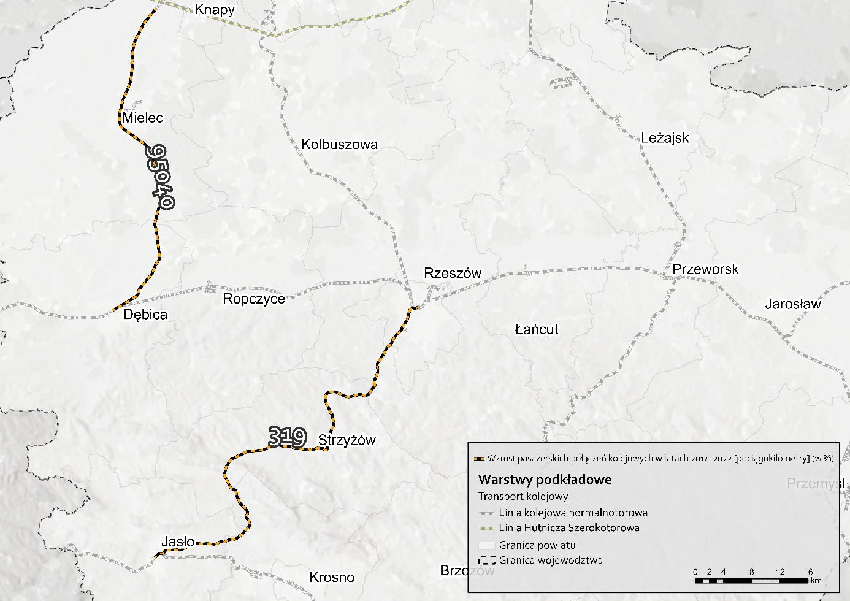
Źródło: opracowanie własne.
Linia ma znaczenie dla przewozów towarowych – odbywa się nią transport paliwa z baz położonych na południu województwa.
Należy zwrócić uwagę na strategiczne znaczenie LK 25 w kontekście rozwoju terminali przeładunkowych na Linii Hutniczej Szerokotorowej. Nowo budowany terminal przeładunkowy w Knapach przewiduje połączenie z LK 25, co sprawi, że będzie ona wykorzystywana w znacznym stopniu do przewozu ładunków przeładowywanych w terminalu. Nie ma innej możliwości przewozu tych towarów (głównie rolniczych) niż wykorzystując LK 25. Można więc bez wątpienia stwierdzić, że w znacznym stopniu wpłynie ona na rozwój przedsiębiorczości w regionie.
Zauważalny jest także potencjalny wpływ rewitalizacji linii Przeworskiej Kolei Dojazdowej, pełniącej głównie rolę atrakcji turystycznej. Wokół niej mogą powstawać nie tylko miejsca noclegowe (prowadzone przede wszystkim przez mieszkańców w formie agroturystyk i kwater z pokojami), ale także dodatkowych usług związanych z powstawaniem dodatkowych atrakcji turystycznych w okolicy, restauracji czy punktów obsługi turystów. W perspektywie kilku lat po zakończeniu rewitalizacji i pełnym uruchomieniu Przeworskiej Kolei Dojazdowej należy ocenić wpływ inwestycji na rozwój przedsiębiorczości w regionie.
W wyniku zrealizowanych inwestycji docelowo nastąpi poprawa jakości funkcjonowania systemu transportowego regionu oraz spójności terytorialnej województwa. Realizowane inwestycje wpływają pozytywnie na możliwość przemieszczania się po województwie z wykorzystaniem transportu kolejowego.
Aktualnie można zauważyć poprawę jakości funkcjonowania, wyrażoną większą liczbą par pociągów niż w 2014 roku. Na LK 106 obserwowany jest 350-procentowy przyrost realizowanych połączeń, zaś na niedokończonej jeszcze inwestycji LK 25 – uruchomionych zostało 10 par pociągów, lecz 8 lat temu ruch wcale tam się nie odbywał.
Projektem, który w największym stopniu wpłynął na zaspokojenie potrzeb, był z pewnością zakup nowego taboru – umożliwił on wykonywanie połączeń i zwiększanie oferty przewozowej. Ma to odzwierciedlenie w wynikach przewozowych. Realizacja projektu na LK 106 pozwoliła na lepsze wykorzystanie linii kolejowej i zaspokojenie potrzeb transportowych mieszkańców poprzez zapewnienie połączenia między Rzeszowem a Jasłem. Projektu LK 25 pozwoli na prowadzenie ruchu na odcinku Mielec – Dębica i dalej w kierunku Padwi.
Główne problemy, które zostały zidentyfikowane podczas realizacji projektów kolejowych były związane z aspektami leżącymi po stronie dostawcy taboru (opóźnienie), wystąpieniem niespodziewanych warunków atmosferycznych czy wykonaniem dodatkowych prac konserwatorskich. Nie zauważono problemów leżących po stronie IZ RPO WP 2014-2020.
W zakresie trwałości projektów należy zwrócić uwagę, że dla działania 5.2 beneficjentami są spółki skarbu państwa oraz jednostki samorządu terytorialnego. Gwarantują one wysoką trwałość projektu pod kątem organizacyjnym oraz ekonomicznym. Bieżące naprawy i przeglądy zapewniają trwałość techniczną.
Ukończone projekty kolejowe wpisują się w zasady horyzontalne. W zakresie zgodności projektu z polityką równych szans, zakupiony tabor dostępny jest dla wszystkich osób zainteresowanych podróżowaniem transportem zbiorowym. Ponadto w nowym taborze zaimplementowano rozwiązania ułatwiające korzystanie z transportu zbiorowego OzN i o ograniczonej mobilności, co dodatkowo eliminować będzie bariery w podróżowaniu i wyrównywać szanse tej grupy społecznej.
Zrealizowane projekty w znacznym stopniu przyczyniają się do wzmacniania kolejowej dostępności wewnętrznej i zewnętrznej regionu. W obecnej i poprzedniej perspektywie województwo było także beneficjentem projektów kolejowych realizowanych w ramach POIiŚ i POPW. Dlatego też można stwierdzić, że realizacja kolejnych inwestycji prowadzonych przez PKP PLK wzmocniła efekty wsparcia zarówno POPW, jak i POIiŚ. Analiza danych pozwoliła określić, że interwencja w LK 25 i LK 106 przyczyniła się w 2022 roku do 6% przyrostu udziału kolei w przewozach pasażerskich w województwie, zaś dwukrotne zwiększenie pracy eksploatacyjnej na LK 25 pozwoli osiągnąć 9% przyrostu.
W wyniku otrzymanego wsparcia następuje znaczna poprawa stanu technicznego infrastruktury kolejowej oraz poprawa bezpieczeństwa. Działania te przełożą się na jakość i efektywność wykonywanych przewozów kolejowych. Należy jednak zwrócić uwagę, aby po pełnym zakończeniu projektu rewitalizacji LK 25 na odcinku Mielec – Dębica poszły działania w kierunku zwiększania oferty przewozowej.
Realizacja inwestycji przyczynia się do rozwoju przedsiębiorczości w regionie. Na przestrzeni lat 2014-2022 zaobserwowano wzrost wykonanych przewozów towarowych (o 1320% dla pociągokilometrów i o 204% dla bruttotonokilometrów). LK 25 ma kluczowe znaczenie dla obsługi terminala kontenerowego w Knapach, umożliwiając przewóz przeładowanych ładunków w kierunku Krakowa po LK 91 i dalej do każdego regionu kraju. Modernizacja Przeworskiej Kolei Dojazdowej może wpłynąć na rozwój turystyki w regionie i przynieść dodatkowe efekty związane z rozwojem przedsiębiorczości.

Niskoemisyjny transport miejski
Przedstawione zagadnienia odpowiadają dodatkowo na następujące pytania badawcze:
Czy, a jeśli tak, to w jakim stopniu w efekcie udzielonego wsparcia nastąpiła/docelowo nastąpi poprawa dostępności, a w konsekwencji większe wykorzystanie transportu zbiorowego w miastach?
Jaka jest skuteczność wsparcia oferowanego w ramach OP V RPO WP 2014-2020 w zakresie ograniczenia emisyjności transportu miejskiego?
Czy, a jeśli tak, to w jakim stopniu wzrosła jakość miejskiego systemu transportowego, mierzona m.in. liczbą zainstalowanych inteligentnych systemów transportowych czy zakupionych lub zmodernizowanych jednostek taboru pasażerskiego w publicznym transporcie zbiorowym komunikacji miejskiej?
Realizacja inwestycji w ramach działań 5.4 i 5.5 poprawiła jakość funkcjonowania systemu transportowego w regionie. Poprawa nie obejmuje jednak wszystkich analizowanych projektów – dla części z nich odnotowano negatywne skutki.
Nie można jednoznacznie wskazywać, że realizacja projektów związanych z niskoemisyjnością transportu miejskiego przyczyni się do poprawy jakości funkcjonowania systemu transportowego w regionie. Przede wszystkim zwrócić należy uwagę na kwestie związane z odrębnością podmiotów przystępujących do projektów. Każde z miast-liderów posiada operatora przewozów, któremu został przekazany zakupiony tabor autobusowy. Każde z miast posiada też oddzielne taryfy i różne oferty biletowe.
Dane dotyczące częstotliwości kursowania można przełożyć na pracę eksploatacyjną w publicznym transporcie zbiorowym. Największy wzrost, o 93%, odnotowano w ROF. W przypadku Mielca wzrost wyniósł 17%, a Stalowej Woli 10%. W Przemyślu praca eksploatacyjna w latach 2016-2022 została ograniczona o 7%. Na uwagę zasługuje z pewnością obniżenie średniego wieku pojazdów – w Stalowej Woli i ROF spadł on aż o 50%. Zauważalny jest (dla wszystkich analizowanych miast) wzrost kosztu wykonania 1 wozokilometra – na przestrzeni lat 2016-2021 wzrósł on od 52% do 81%, co może przekładać się z jednej strony na cięcia kursów, a z drugiej strony na wyższe ceny biletów (por. Tabela 27). Eksperci podkreślali, że wpływ na tę sytuację mogły mieć m.in. sytuacja pandemiczna, ale także trudna sytuacja finansowa samorządów związana z prowadzoną polityką państwa (przejawiającą się w ograniczaniu samorządowych przychodów z PIT).

Tabela 27. Dane dotyczące przewozów w części miast będących beneficjentami działań 5.4 i 5.5 w latach 2016-2021
 | Mielec | Przemyśl | Stalowa Wola | ROF
Praca eksploatacyjna w publicznym transporcie zbiorowym [wozokm] | 17% | -7% | 10% | 93%
Liczba przewiezionych pasażerów | 29% | -34% | -25% | 45%
Długość linii komunikacyjnych [km] | 42% | -24% | 18% | 146%
Liczba pojazdów w ruchu | 3% | -12% | 13% | 6%
Średni wiek pojazdów [w latach] | -26% | -24% | -50% | -50%
Koszt wykonania 1 wozokilometra [zł netto/wozokm] | 52% | 81% | 71% | 81%
Liczba sprzedanych biletów [szt.] | -26% | -29% | -19% | 46%
jednorazowych (papierowych, zarejestrowanych na e-karcie) | -27% | -30% | -19% | 48%
krótkookresowych | 61% | -63% | -63% | 17%
Przychody brutto z tytułu sprzedaży biletów [w zł] | -20% | -12% | -35% | 146%
*- prośba o przekazanie danych została wystosowana do wszystkich miast-liderów w ramach działań 5.4 i 5.5 (mimo ponagleń dane nie zostały przekazane przez wszystkie podmioty)
Źródło: opracowanie własne.
Nie ulega wątpliwości, co było podkreślane przez przedstawicieli gmin i użytkowników końcowych, że bardzo pozytywnie na poprawę atrakcyjności transportu wpływają inwestycje w infrastrukturę drogową. Tu podkreślane były zalety m.in. budowy ronda turbinowego w Stalowej Woli czy mostu w Czudcu.
Projekty wpływają na poprawę spójności terytorialnej województwa. W dalszym ciągu zauważalne są jednak wewnętrzne zróżnicowania rozwojowe. Można stwierdzić bowiem, że projekt w ramach działania 5.5 (dotyczący ROF) wskazuje na nierównomierny rozwój systemu transportowego i infrastruktury komunikacyjnej w województwie. Bowiem w przypadku ROF do projektu zostały włączone wszystkie gminy do niego należące, a w każdej z nich poczyniony został szereg inwestycji (związany nie tylko z budową nowych dróg, chodników, ale przede wszystkim z uruchomieniem/modernizacją linii autobusowych). W wyniku tych działań mieszkańcy gmin w bezpośrednim otoczeniu Rzeszowa mają ułatwiony dojazd do stolicy województwa. Tymczasem projekty realizowane przez MOF-y nie objęły swoim zasięgiem wszystkich gmin do nich należących. Znajduje to odzwierciedlenie w danych dotyczących przewozów (por. Tabela 27) – w miastach MOF zauważalne są spadki w sprzedaży biletów jednorazowych i okresowych, co świadczy o zmniejszającej się liczbie przewiezionych pasażerów. Co więcej, w przypadku MOF Dębicko-Ropczyckiego gminy należące do obszaru wystąpiły we wniosku w roli figurantów – na ich obszarze nie zrealizowano żadnych działań infrastrukturalnych. To wszystko pozwala wnioskować, że samorządy leżące w dalszej odległości od miasta wojewódzkiego są w zdecydowanie gorszej sytuacji niż te położone bliżej stolicy regionu. Niewątpliwie inwestycje realizowane w ROF wskazują na nierównomierny rozwój infrastruktury komunikacyjnej. Ogromne środki zostały przeznaczone na budowę dwóch mostów. W innych rejonach województwa małe gminy wiejskie nie mogą liczyć na takie wsparcie.
Na etapie programowania RPO WP 2014-2020 zwracano szczególną uwagę na fakt, że projekty powinny przyczyniać się do budowy spójnego i efektywnego systemu przewozów nie tylko w miastach, ale także na terenie ich obszarów funkcjonalnych.
Najbardziej efektywnym kierunkiem działań było połączenie zakupu taboru z budową niezbędnej infrastruktury (zatok czy wiat przystankowych). Efektywność tych działań została ograniczona poprzez nieuwzględnienie szerszego obszaru gmin należących do MOF. Pominięcie części gmin lub ich obszarów (np. buduje się na obszarze gminy tylko jeden parking) nie wpłynie na poprawę spójności i efektywności systemu transportowego. Trudno sobie wyobrazić, aby mieszkańcy miejscowości położonych w danej gminie dojeżdżali własnymi samochodami na jedyny w gminie węzeł przesiadkowy, aby dojechać komunikacją do pracy do miasta. Osoby zamieszkujące obszary wiejskie często wykorzystują samochód także do innych celów (np. zrobienia zakupów) i dodatkowe przesiadki są dla nich dużym utrudnieniem. Zupełnie inaczej sytuacja wyglądałaby, gdyby autobusy dojeżdżały do danych miejscowości, umożliwiając bezpośrednią podróż. Trudno jest oczekiwać, aby rozwój komunikacji miejskiej w Dębicy skłonił mieszkańców otaczających ją gmin, aby dojechali własnym samochodem do Dębicy, a dalszą podróż kontynuowali transportem publicznym. Taka osoba swoją potrzebę transportową w całości zrealizuje samochodem. Dlatego też takie działania, które swoim zasięgiem nie obejmują całego obszaru MOF-u należy uznać za nieefektywne. Porozumienia zawarte na potrzeby projektu wydają się sojuszami wymuszonymi tylko w celu realizacji projektu przez lidera.
Analizując zebrany materiał badawczy, a także biorąc pod uwagę wywiady indywidualne oraz wywiady bezpośrednie z odbiorcami końcowymi, można dojść do wniosku, że projektem, który w największym stopniu przyczynił się do realizacji celów programu był projekt „Rozwój gospodarki niskoemisyjnej oraz poprawa mobilności mieszkańców poprzez usprawnienie zrównoważonego transportu publicznego na terenie ROF”. Lider projektu – Związek Gmin Podkarpacka Komunikacja Samochodowa – w bardzo sprawny sposób zaprojektował zadania, które w realny sposób mogą wpływać na zwiększanie spójności regionu. Projekt sprawił, że gminy tworzące ROF stają się bardzo dobrze skomunikowanymi przedmieściami Rzeszowa. Oprócz bezpośrednich połączeń do Rzeszowa, możliwy jest także dojazd do dworców i przystanków kolejowych, skąd możliwa jest dalszą podróż. Do najefektywniejszych działań w tym projekcie należy z pewnością zakup 54 autobusów, modernizacja przystanków autobusowych i wdrożenie inteligentnego systemu transportowego. Efektywność działań jest zauważalna także w przychodach ze sprzedaży biletów: ZG PKS osiągnął znaczne zwiększenie przychodów, podczas gdy pozostali przewoźnicy odnotowali spadek (może mieć to związek z wprowadzaniem bezpłatnych przejazdów dla uczniów szkół, ale spadek sprzedaży także biletów jednorazowych pozwala wnioskować, że możliwości systemów transportowych poza ROF nie zostały w pełni wykorzystane).
Jako jeden z głównych problemów na poziomie RPO WP 2014-2020 wskazano kwestię, która dotknęła gminę Głogów Małopolski. Zadanie nr 19 „Rozbudowa dworca PKP w Głogowie Małopolski na Centrum przesiadkowe” zostało zrealizowane w całości i odebrane przez zamawiającego (gminę Głogów Małopolski). Jednakże w trakcie realizacji zadania jeden z podwykonawców głównego wykonawcy zgłosił roszczenia w trybie przewidzianym przez Prawo Zamówień Publicznych. W związku z tym gmina wstrzymała się z zapłatą ostatniej faktury na rzecz generalnego wykonawcy. Po dokonanej przez zamawiającego analizie stanu prawnego i faktycznego, kwota roszczenia została potrącona z płatności na rzecz generalnego wykonawcy i przekazana podwykonawcy. W związku z zaistniałą sytuacją i brakiem płatności w terminie przewidzianym w projekcie, faktura na etapie przedkładania dokumentów do końcowego wniosku o płatność została uznana za niekwalifikowalną.
Wśród innych barier można wskazać także:
- Konieczność przeprowadzania kolejnych przetargów w związku z przekroczeniem kwoty przeznaczonej na realizację zamówienia lub brakiem podmiotów zainteresowanych wykonaniem zlecenia;
- Niedotrzymywanie przez wykonawców terminów realizacji inwestycji budowlanych oraz dostaw autobusów;
- Występowanie problemów technicznych na realizowanych inwestycjach, wymuszających przeprojektowanie, co wiązało się także z koniecznością wykonania dodatkowych robót zwiększających koszty projektu;
- Odstąpienie do umowy z generalnym wykonawcą – kwestia finansowania została odpowiednio zabezpieczona cesjami na rzecz podwykonawców, co nie wywołało negatywnych skutków dla dofinansowania projektu.
Problemy, które były na bieżąco zgłaszane do IZ RPO WP 2014-2020, w dużym stopniu pokrywają się z wynikami badania ankietowego CAWI/CATI. Dla blisko 70% beneficjentów średni, duży lub bardzo duży wpływ na realizację projektu miały opóźnienia w realizacji prac. W przyszłości należy więc zakładać zdecydowanie dłuższe okresy na realizację zadań, uwzględniając nie tylko problemy na etapie wykonawczym, ale także te związane z wyborem wykonawców (ta kwestia wpływała na realizację projektu dla 70% beneficjentów). Na realizację projektów wpływały także kwestie związane z założonym budżetem – problem dotyczył dezaktualizacji kwot szacowanych na etapie ogłoszenia przetargu, co było skutkiem wzrostu cen materiałów. W przyszłości beneficjenci powinni zakładać dużo wyższy bufor wzrostu cen, uwzględniając prognozowane dane inflacyjne, a także historyczne ceny materiałów budowlanych i stali (co ma wpływ np. na ceny autobusów). W przypadku tej perspektywy było to niemożliwe do oszacowania – wystąpiły nadzwyczajne wzrosty cen wywołane sytuacją wojenną i pandemiczną (nie dotyczyło to jednak projektów zakończonych przed 2020 rokiem) (por. Rysunek 36).
Wskazana w rozdziale 4.4 analiza dotycząca rozkładu przestrzennego inwestycji transportowych związanych z niskoemisyjnością pozwala dojść do konkluzji, że nie objęły one części Miejskich Obszarów Funkcjonalnych – niektóre gminy zostały pominięte. W części samorządów inwestycja pokrywa tylko część gminy (np. przystanki zostały zlokalizowane wzdłuż dróg krajowych, mimo że duża część gminy jest rozciąga się po obu stronach drogi w odległości od niej wynoszącej nawet około 10 km). Biorąc pod uwagę, że duża część środków na inwestycje niskoemisyjne została przeznaczona na budowę infrastruktury drogowej (około 70 mln zł), można wskazać, że kwoty te pozwoliłyby na objęcie właściwymi inwestycjami (np. zakupem autobusów) tych części obszarów funkcjonalnych, które nie wzięły udziału w konkursie.
Jako obszary niedoinwestowane można więc wskazać gminy Lesko, Krasiczyn, Medyka, Orły, Żurawica, Mielec, Tuszów Narodowy, Jedlicze, niewłączone w projekty realizowane przez MOF-y, na terenie których leżą, ale także całe Miejskie Obszary Funkcjonalne, które w ogóle nie skorzystały ze wsparcia: MOF Tarnobrzeg (miasto Tarnobrzeg, gminy Baranów Sandomierski, Nowa Dęba, Gorzyce, Grębów) oraz MOF Jarosław-Przeworsk (miasto Jarosław, miasto Przeworsk, gminy: Pawłosiów, Przeworsk).

Rysunek 36. Problemy z realizacją projektów zgłoszone przez beneficjentów działań 5.4 i 5.5

Źródło: opracowanie własne na podstawie badania ankietowego (n=7).

W przypadku projektów dotyczących transportu niskoemisyjnego nie wskazuje się zagrożeń odnośnie trwałości projektu. Beneficjenci biorący udział w badaniu ankietowym w zakresie trwałości organizacyjnej wskazują, że zakupiony tabor autobusowy trafił do operatorów, którymi są przede wszystkim spółki w całości będące pod kontrolą samorządu. Co ważne, miasta są zobowiązane do organizacji transportu, stąd też nie ma obaw o zachowanie trwałości organizacyjnej. Samorządy są także właścicielem wytworzonej infrastruktury i zgodnie z ustawą o samorządzie jej utrzymanie należy do zadań własnych gminy. Dlatego nie powinny wystąpić zagrożenia także w zakresie trwałości technicznej. Wskazuje się również na objęcie zakupionego taboru przeglądami gwarancyjnymi. W interesie samorządów jest też jak najlepsze utrzymanie wybudowanej infrastruktury i zakupionej suprastruktury, co pozwoli na ograniczenie kosztów w przyszłości. Zakłada się, że żywotność dróg kołowych wynosi między 15 a 30 lat, mostów stalowych między 50 a 70 lat, zaś mostów betonowych między 90 a 110 lat. W przypadku autobusów można założyć trwałość przynajmniej 15-letnią. Zagrożeniem dla trwałości infrastruktury mogą być jednak wypadki, którym mogą ulegać zarówno środki transportu (autobusy), jak i suprastruktura (np. wiaty przystankowe). W przypadku pojazdów – są one ubezpieczone, więc problematyczny może być tylko czas naprawy (mogący sięgać 1 roku). Gwarantem zapewnienia trwałości finansowej jest fakt, że beneficjentami są jednostki samorządu terytorialnego.
Zasada zrównoważonego rozwoju jest zapewniona przez główne założenia projektów dla działań 5.4 i 5.5. Są one skupione wokół niskoemisyjności, co samo w sobie podręcznikowo wpisuje się w zasady zrównoważonego rozwoju. W studiach wykonalności zwraca się także dużą uwagę na kwestie związane z optymalizacją opłacalności i wydajności, poprawą bezpieczeństwa ruchu drogowego, dbanie o potrzeby transportowe mieszkańców, przedsiębiorstw i sektora przemysłowego (głównie w zakresie umożliwienia dojazdów do pracy). W zakresie sektora przemysłowego przykładem działania wpisującego się w zasady zrównoważonego rozwoju może być przykład Stalowej Woli, gdzie zapewniono sprawny transport do strefy przemysłowej (m.in. przez budowę ronda turbinowego).
Beneficjenci biorący udział w badaniu ankietowym zwracają uwagę szczególnie na kwestie związane z:
- redukcją emisji pyłów zawieszonych PM 2,5 i PM 10,
- racjonalnym gospodarowaniem zasobami,
- podnoszeniem świadomości ekologicznej społeczeństwa,
- rozwojem społecznym i gospodarczym bez konfliktu z ochroną środowiska i ładem przestrzennym.
W projektach związanych z transportem niskoemisyjnym, w związku z bezpośrednim kontaktem pasażerów z wytworzonymi produktami interwencji, ważne jest spełnianie zasad równości szans i niedyskryminacji. Zwraca się uwagę na udostępnienie produktów interwencji każdemu bez względu na płeć, wiek, rasę, pochodzenie etniczne, religię czy orientację seksualną. Projekty z założenia są dostępne dla wszystkich osób. Zwraca się także uwagę na potrzeby osób z niepełnosprawnościami. Zakupione autobusy w zdecydowanej większości są niskopodłogowe, umożliwiając łatwe wejście nie tylko osobom poruszającym się na wózkach inwalidzkich, ale także osobom starszym, mającym problem z poruszaniem się. W autobusach znajdują się rozkładane podjazdy umożliwiające w łatwy sposób wjechanie wózkiem (por. Rysunek 37). Dodatkowo w autobusach wyznaczone są miejsca dla osób na wózkach inwalidzkich, umożliwiające zapięcie pasów bezpieczeństwa. Wyznaczone są miejsca siedzące dla osób mających trudności w poruszaniu się, a dodatkowo przycisk STOP posiada wytłoczenia, umożliwiające jego identyfikację przez osoby niewidome. Pojazdy wyposażone są w system dźwiękowego informowania o przystankach, co dodatkowo ułatwia przemieszczanie się dla osób z niepełnosprawnościami.
Rysunek 37. Autobusy umożliwiają przewóz osób na wózkach inwalidzkich
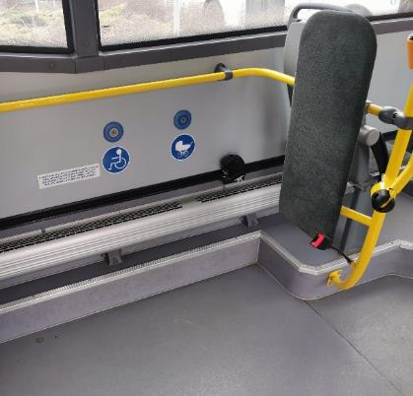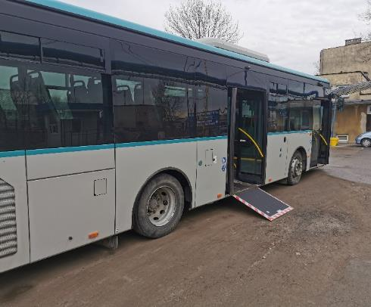
Źródło: materiały własne.
Dodatkowo zwraca się uwagę na odpowiednie dostosowanie chodników, dróg rowerowych, a także dojść do wiat czy peronów – poprzez zastosowanie obniżonych krawężników. Na wybudowanym dworcu multimodalnym zastosowana została winda umożliwiająca dostanie się na peron kolejowy osobom mającym trudności w poruszaniu się.
Kwestie dostosowania infrastruktury przystankowej i węzłowej do potrzeb osób z niepełnosprawnościami mogą budzić jednak pewne wątpliwości co do jakości zastosowanych rozwiązań. W przypadku dworca w Boguchwale sporym utrudnieniem dla osoby na wózku inwalidzkim może być samo wejście do budynku dworca. Klasyczne drzwi (z wąskim wejściem, wymuszonym zapewne przez konserwatora) nie zapewniają komfortowego dostępu. W samym budynku dworca znajduje się natomiast łazienka w pełni dostosowana do potrzeb osób z niepełnosprawnościami. Problemem jest także sposób informowania pasażerów o rozkładzie jazdy. Brakuje tam głosowego zapowiadania pociągów. Tablica z rozkładami jazdy pociągów umieszczona jest na zbyt dużej wysokości, co uniemożliwia osobie na wózku odczytanie rozkładu, co nie odpowiada zasadom projektowania uniwersalnego. Problematyczne jest także umieszczenie tam nieaktualnego rozkładu jazdy pociągów. Sporym utrudnieniem może być również przejście osoby mającej problemy w poruszaniu się z jednego przystanku autobusowego na drugi – przejście dla pieszych jest w sporej odległości od przystanków. Podobnie, jeśli osoba zatrzyma się na parkingu wzdłuż ulicy Kolejowej, to musi nadłożyć sporą odległość, aby dostać się na teren węzła przesiadkowego (np. chcąc dostać się na peron kolejowy).
Utrudnienia mogą napotkać także osobę poruszającą się na wózku inwalidzkim, która chciałaby dostać się pod wiatę autobusową w pobliżu dworca PKP w Czudcu. Wysoki krawężnik uniemożliwia dostanie się pod wiatę, a w efekcie poważnie utrudnia bezpieczne dostanie się do autobusu (por. Rysunek 38). Podobnie sytuacja ma się na moście przez Wisłok w Czudcu. Wyposażony jest on w chodnik z obniżonym krawężnikiem, jednak przed mostem i za mostem brak jest chodnika umożliwiającego poruszanie się. Osoba na wózku (oraz piesi) muszą poruszać się nierównym poboczem lub jezdnią, co wpływa na ograniczenie bezpieczeństwa.
Rysunek 38. Wiata autobusowa w Czudcu pozbawiona dostępu dla osób na wózkach inwalidzkich
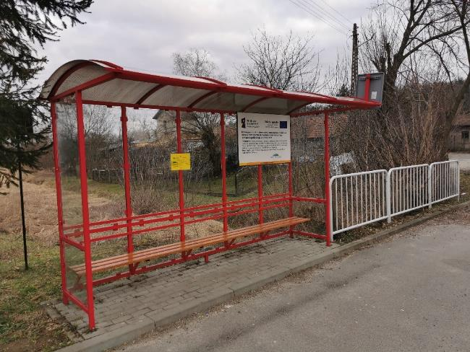
Źródło: materiały własne.
Podobnie można ocenić rozwiązania dla osób z niepełnosprawnościami na dworcu w Głogowie Małopolskim. Wiaty przystankowe znajdują się na wyspach otoczonych wysokim krawężnikiem. W projekcie nie zastosowano obniżenia krawężników, lecz rampy krawężnikowe. Mimo że spełniają one minimalne wymagania, to dalekie są od wygodnych dla użytkowników rozwiązań. W efekcie wjazd przez osobę na wózku jest znacznie utrudniony (por. Rysunek 39)
Dodatkowo budynek dworca jest wyposażony w ciężkie, ręcznie otwierane drzwi. Dodatkowo na wejściu znajduje się kratka (pełniąca rolę wycieraczki do butów), która jest zapadnięta – to dodatkowo utrudnia osobie poruszającej się na wózku dostanie się do budynku dworca. Z pozytywnych aspektów wskazać można urządzenie głosowe, które informuje o rozkładzie jazdy.
Przedstawione przykłady obrazują, że zastosowane techniki spełniają często wymagania minimalne, ale nie są to wysokiej klasy rozwiązania zapewniające komfortowe przemieszczanie się osobom z niepełnosprawnościami.
Rysunek 39. Niedopasowane rampy krawężnikowe na dworcu w Głogowie Małopolskim
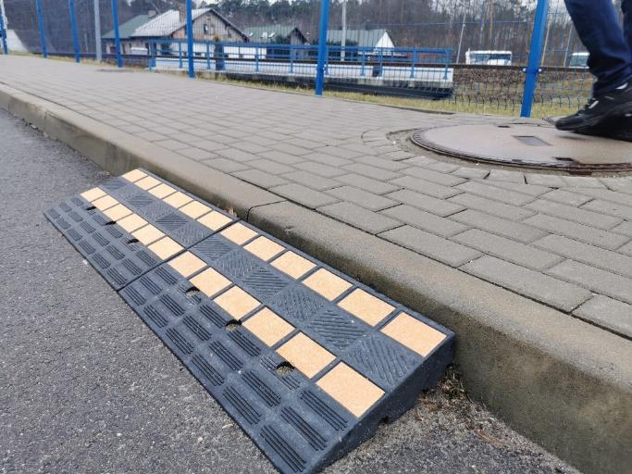
Źródło: materiały własne.
Analiza studiów wykonalności dla projektów związanych z transportem niskoemisyjnym nie przynosi odpowiedzi na pytania dotyczące zastanego stanu transportu zbiorowego. Zamieszczone są tam ogólne sformułowania odnoszące się do braku zaspokojenia potrzeb współczesnego pokolenia w zakresie mobilności transportowej. Dużą uwagę przykłada się za to do problemów związanych z wiekiem taboru, jakością podróży (np. brakiem klimatyzacji) czy problemem braku węzłów przesiadkowych. Nie poświęca się jednak uwagi wykonywanej pracy eksploatacyjnej. Dotychczasowe badania jasno wskazują, że na większe wykorzystanie transportu w miastach może wpływać nie tyle budowa kolejnych węzłów przesiadkowych czy zapewnienie nowego taboru, ale przede wszystkim zwiększanie pracy eksploatacyjnej: zwiększanie liczby kursów, poprawa regularności kursowania czy zwiększanie częstotliwości. Tylko w takim przypadku transport zbiorowy może w takim stopniu zacząć zaspokajać potrzeby mieszkańców, że mogą oni pozostawić prywatne samochody na rzecz transportu publicznego. Respondenci wywiadów wskazywali, że wymiana taboru oraz inwestycje w infrastrukturę węzłową i przystankową powinny przyczyniać się do zwiększania wykorzystania transportu publicznego w miastach.
Analiza danych wskazuje, że – z wyłączeniem Przemyśla i Dębicy – w MOF-ach realizujących projekty dotyczące transportu miejskiego w ramach działania 5.4 nastąpił wzrost pracy eksploatacyjnej (por. Rysunek 40). Największy dotyczy Sanoka, gdzie nastąpił wzrost o 24%. Ceny biletów w analizowanych miastach ulegały nieznacznym podwyżkom spowodowanym głównie inflacją. Zauważalne są jednak także obniżki cen biletów np. w Przemyślu i Mielcu, co mogło mieć na celu przyciągniecie większej liczby pasażerów do transportu publicznego. W większości z analizowanych miast zwiększyła się liczba zdarzeń drogowych z udziałem autobusów, co może mieć związek ze zwiększaniem pracy eksploatacyjnej. We wszystkich analizowanych miastach obniżył się średni wiek taboru (por. Rysunek 41 i Tabela 28).
Rysunek 40. Zmiana pracy eksploatacyjnej w MOF-ach na przestrzeni lat 2014-2020
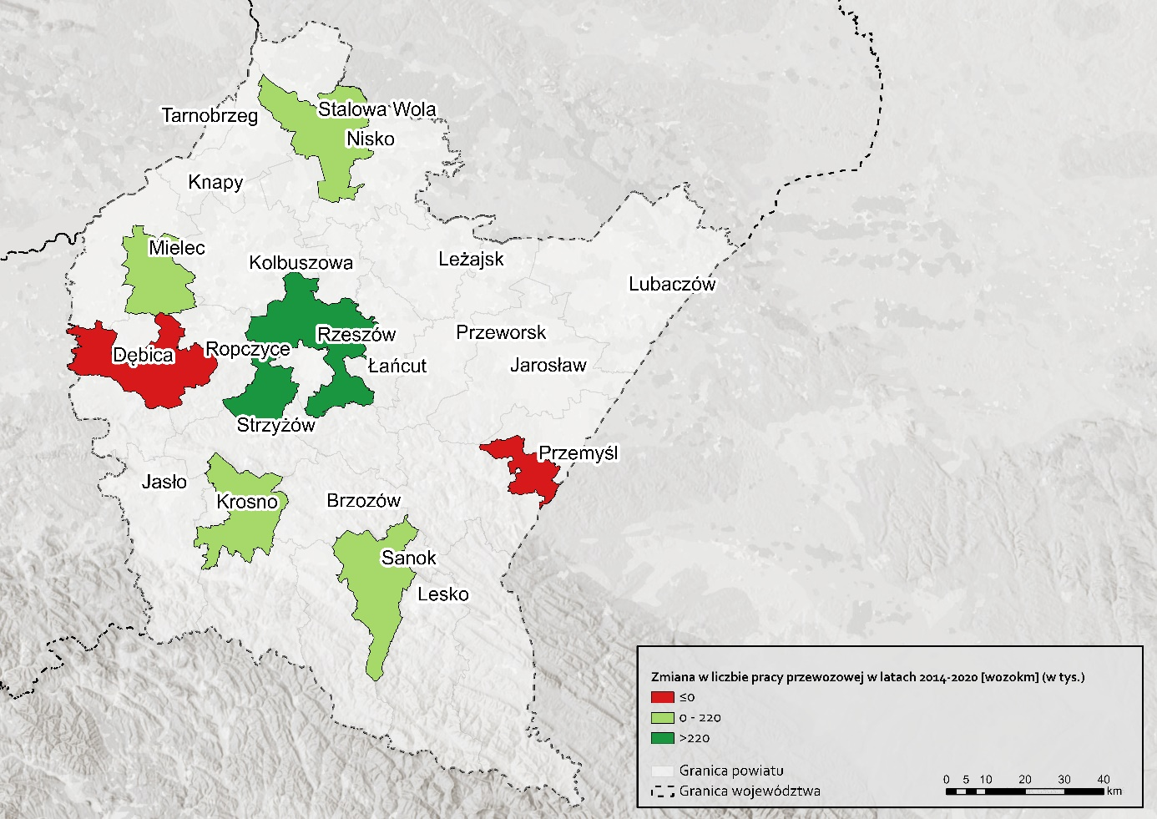
Źródło: opracowanie własne na podstawie zestawień Izby Gospodarczej Komunikacji Miejskiej.

Rysunek 41. Zmiana średniego wieku taboru
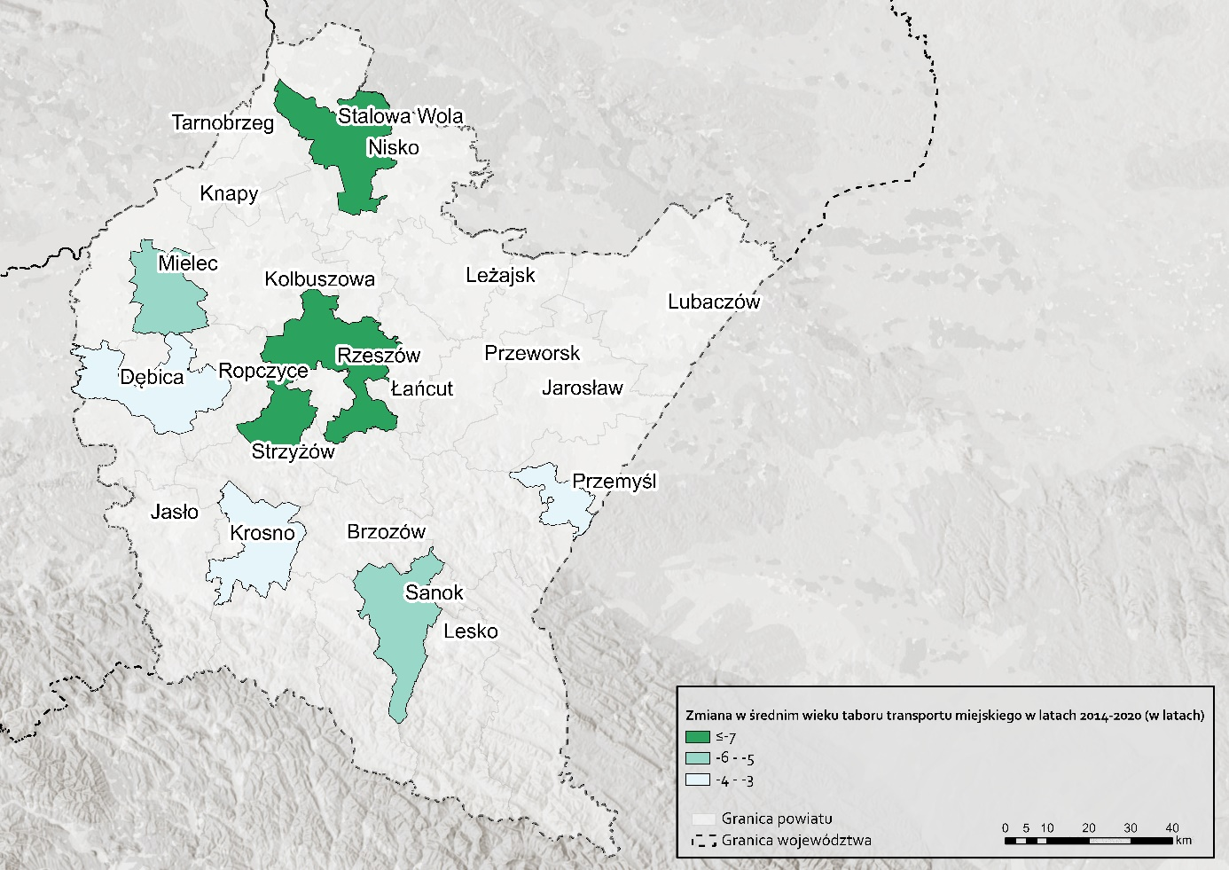
Źródło: opracowanie własne na podstawie zestawień Izby Gospodarczej Komunikacji Miejskiej.

Tabela 28. Wyniki dotyczące przewozów dla operatorów MOF będących beneficjentami działania 5.4 – porównanie dla lat 2016 (przed interwencją) i 2021 (ostatnie dostępne dane)
 | Praca EKSPLOATACYJNA [wozokm] (w tysiącach) | Praca EKSPLOATACYJNA [wozokm] (w tysiącach) | Cena biletu jednorazowego (normalny) | Cena biletu jednorazowego (normalny) | Cena biletu miesięcznego (30 dniowego) (normalny, imienny, na wszystkie linie) | Cena biletu miesięcznego (30 dniowego) (normalny, imienny, na wszystkie linie) | zdrzenia drogowe (ogółem) | zdrzenia drogowe (ogółem) | średni wiek autobusów | średni wiek autobusów
 | 2016 | 2021 | 2016 | 2021 | 2016 | 2021 | 2016 | 2021 | 2016 | 2021
MZK Przemyśl | 1918 | 1745 | 2,5 | 3 | 100 | 78 | 8 | 12 | 17 | 13
MZK Stalowa Wola | 1260 | 1467 | 2,2 | 2,2 | 90 | 90 | 5 | 7 | 14 | 7
MKS Mielec | 1456 | 1676 | 2,7 | 3 | 97,2 | 60 | - | 15 | 14 | 9
ZMKS Krosno | 1514 | 1643 | 1,5 | 2,6 | 49 | 68 | - | - | 13 | 9
MKS Dębica | 989 | 901 | 2,5 | 2,7 | 88 | 96 | 4 | 10 | 12 | 9
SPGK Sanok | 805 | 995 | 2,5 | 2,4 | 82 | 82 | 8 | 4 | 15 | 10
Źródło: opracowanie własne na podstawie zestawień Izby Gospodarczej Komunikacji Miejskiej.
Analizując wnioski o dofinansowanie oraz dane na temat pracy eksploatacyjnej (zarówno udostępnione przez beneficjentów, jak i te pochodzące z IGKM), można dojść do wniosku, że wszystkie analizowane projekty miały przynieść poprawę dostępności do transportu poprzez wymianę taboru i poprawę dostępu do infrastruktury przystankowej i węzłowej. Analiza danych nie pozostawia wątpliwości, że nie we wszystkich MOF-ach wykorzystano szanse na poprawę dostępności, która powinna prowadzić do zwiększenia wykorzystania komunikacji publicznej. Nic jednak nie stoi na przeszkodzie, aby taka poprawa nastąpiła. W tym celu przede wszystkim należy skupić się na zwiększeniu wykorzystania taboru poprzez tworzenie nowych linii autobusowych. W tym celu konieczne może okazać się tworzenie związków gminno-powiatowych (lub gminnych), które wykorzystując potencjał istniejącego operatora, mogłyby zwiększać ofertę przewozową, tworząc nowe linie. W efekcie doprowadziłoby to do ograniczania zjawiska wykluczenia transportowego, a co za tym idzie – pełnego wykorzystania zakupionego taboru i wybudowanej infrastruktury.
Studia wykonalności i wnioski o dofinansowanie dla wszystkich projektów zakładały poprawę bezpieczeństwa ruchu drogowego, zmniejszenie wykorzystania prywatnych samochodów osobowych, zapewnienie lepszej integracji różnych gałęzi transportu, niższe zatłoczenie w transporcie publicznym, a więc wzrost komfortu podróży. Według analizowanych dokumentów, wszystkie projekty miały też przynosić wymierne efekty w zakresie obniżania emisyjności transportu miejskiego.
Beneficjenci biorący udział w badaniu ankietowym wskazali, że projekty realizowane w ramach działań 5.4 i 5.5 w największym stopniu wpłynęły na zwiększenie komfortu podróży oraz ograniczenie emisyjności transportu publicznego (jako duży lub bardzo duży wpływ określiło to 6 z 7 badanych). Mały i bardzo mały wpływ został określony w przypadku zmniejszonego wykorzystania samochodów osobowych i niższego zatłoczenia w transporcie publicznym (por. Rysunek 42).
Rysunek 42. Ocena efektów działań w ramach projektów związanych z niskoemisyjnym transportem miejskim

Źródło: opracowanie własne na podstawie badania ankietowego (n=7).
Poprawa komfortu była poruszana przez zdecydowaną większość respondentów wywiadów. Wskazywano na możliwość wejścia bezpośrednio z poziomu przystanku autobusowego (niskopodłogowy tabor) czy komfortowe siedzenia. Do tych argumentów odnosili się także odbiorcy końcowi. Wskazywali, że skraca się czas podróży, autobusy są ciche i wygodne, a w środku nie czuć zapachu spalin (co miało miejsce przy starym taborze).
Z analizy dokumentów wynika, że w przypadku części beneficjentów wcześniej posiadany tabor nie spełniał żadnych norm emisji spalin lub w najlepszym wypadku część taboru spełniała normy EURO 2. Emisje dla PM10 oraz NOx, czyli zanieczyszczeń najbardziej narażających na niekorzystne skutki zdrowotne, z silników spełniających normy Euro 2 są zdecydowanie wyższe niż w przypadku Euro 6 (por. Tabela 29)
Tabela 29. Emisyjność silników w zależności od spełnianej normy
 | PM 10 (g/km) | Nox (g/km)
EURO 1 | 0,497 | 10,1
EURO 2 | 0,22 | 10,7
EURO 6 | 0,0023 | 0,597
Źródło: opracowanie własne.
Dla porównania ograniczenia emisji spalin pochodzących z autobusów w miastach wspartych w ramach interwencji bardzo optymistycznie założono, że 100% autobusów spełniało normę emisji spalin EURO 2. Biorąc pod uwagę emisyjność i wykonywaną pracę eksploatacyjną można zauważyć, że emisje PM10 spadły o 99%, a emisje NOx o 89-95%. Jest to wynik potwierdzający skuteczność prowadzonych działań (por. Tabela 30).
Tabela 30. Ograniczenie emisji szkodliwych substancji w przeliczeniu na pracę przewozową
 | PM10 | Nox
MZK Przemyśl | -99% | -95%
MZK Stalowa Wola | -99% | -94%
MKS Mielec | -99% | -94%
ZMKS Krosno | -99% | -94%
MKS Dębica | -99% | -95%
SPGK Sanok | -99% | -93%
ZG PKS | -98% | -89%
Źródło: opracowanie własne.
Zdaniem badanych, w szczególności użytkowników końcowych, nie zmniejszyło się zatłoczenie w komunikacji publicznej. Może mieć to związek z faktem, że doszło do wymiany taboru, a nie zwiększenia jego ilości. W takiej sytuacji zachęcenie nowych podróżnych do korzystania z transportu publicznego mogło przyczynić się do zwiększenia zatłoczenia.
Analiza danych jednoznacznie wskazuje, że interwencja nie przyczyniła się do zmniejszenia wykorzystania samochodów osobowych. W każdym z powiatów na przestrzeni lat 2016-2021 rosła liczby zarejestrowanych pojazdów osobowych (por. Rysunek 43).
Rysunek 43. Zarejestrowane pojazdy osobowe dla analizowanych powiatów w latach 2016-2021

Źródło: opracowanie własne na podstawie BDL GUS.
Analizy przedstawione w niniejszym raporcie wskazują, że realizacja projektów nie przyczyniła i się do budowy spójnego i efektywnego systemu przewozów pasażerskich na terenie miast i ich obszarów funkcjonalnych. Dopiero zwiększanie oferty przewozowej przełoży się na poprawę jakości komunikacji, pociągając za sobą efekt w postaci jej zwiększonego wykorzystania.
Można wnioskować, że skuteczność wsparcia w zakresie ograniczenia emisyjności transportu publicznego odniosła pozytywny skutek, a nowoczesne autobusy dodatkowo zwiększyły komfort podróżowania. W pozostałych aspektach nie zauważa się znaczącego wpływu interwencji – w ograniczonym stopniu wpłynęła na poprawę mobilności i jakości życia mieszkańców województwa podkarpackiego. W największym stopniu skorzystali mieszkańcy ROF. W przypadku pozostałych analizowanych obszarów funkcjonalnych, na podstawie przeprowadzonych badań, nie można stwierdzić, aby interwencja poprawiła jakość życia i mobilność mieszkańców.
Analiza baz SL w zakresie wskaźników pozwala określić, że znacznie wzrosła jakość miejskiego systemu transportowego. Określić to można miarą zainstalowanych inteligentnych systemów transportowych oraz wielkością zakupionych lub zmodernizowanych autobusów w publicznym transporcie zbiorowym.
Wskaźnik „Liczba zainstalowanych inteligentnych systemów transportowych” mierzony w sztukach osiągnął wartość 4 (100% zakładanego celu) dzięki realizacji następujących projektów:
- Wdrożenie zintegrowanego systemu ograniczenia niskiej emisji w ramach systemu transportu w MOF Sanok-Lesko,
- Rozbudowa i integracja systemu komunikacji publicznej na terenie MOF Przemyśl,
- Mobilny MOF Stalowej Woli,
- Rozwój gospodarki niskoemisyjnej oraz poprawa mobilności mieszkańców poprzez usprawnienie zrównoważonego transportu publicznego na terenie ROF.
W ramach każdego z tych projektów został zamontowany jeden inteligentny system transportowy. Pozwala on nie tylko przekazywać informacje dla pasażerów transportu zbiorowego, ale także ułatwia operatorowi zarządzanie flotą pojazdów. System dostarcza informacji na temat aktualnego przebiegu autobusu, jego położenia, prędkości z jaką się porusza czy opóźnienia.
Wskaźnik „Liczba zakupionych lub zmodernizowanych jednostek taboru pasażerskiego w publicznym transporcie zbiorowym komunikacji miejskiej” mierzony w sztukach osiągnął wartość 191 (106% zakładanego celu) dzięki realizacji następujących projektów:
W zakresie zakupionych nowych autobusów:
- Mobilny MOF Stalowej Woli – 19 autobusów,
- Wdrożenie zintegrowanego systemu ograniczenia niskiej emisji w ramach systemu transportu w MOF Sanok-Lesko – 11 autobusów,
- Rozwój transportu niskoemisyjnego na obszarze Miejskiego Obszaru Funkcjonalnego Krosno – 21 autobusów,
- Rozbudowa i integracja systemu komunikacji publicznej na terenie MOF Przemyśl – 15 autobusów,
- Ograniczenie niskiej emisji w Dębicko-Ropczyckim Obszarze Funkcjonalnym poprzez zakup nowoczesnych autobusów oraz poprawę infrastruktury drogowej związanej z obsługą transportu drogowego – 10 autobusów,
- Poprawa jakości funkcjonowania systemu transportu publicznego dla MOF Mielec – 14 autobusów,
- Rozwój gospodarki niskoemisyjnej oraz poprawa mobilności mieszkańców poprzez usprawnienie zrównoważonego transportu publicznego na terenie ROF – 54 autobusy.
W zakresie zmodernizowanych jednostek:
- Rozwój transportu niskoemisyjnego na obszarze Miejskiego Obszaru Funkcjonalnego Krosno – 22 autobusy,
- Rozbudowa i integracja systemu komunikacji publicznej na terenie MOF Przemyśl – 25 autobusów.
Zakup i modernizacja łącznie 191 sztuk taboru miejskiego wpłynęła na poprawę komfortu pasażerów. Tabor jest dostosowany także do potrzeb osób z niepełnosprawnościami.
Całość podjętych działań wpływa na poprawę jakości miejskiego systemu transportowego na obszarze województwa podkarpackiego. Niestety nadal w województwie występuje brak spójności – w związku z nieobjęciem wsparciem wszystkich miejskich obszarów funkcjonalnych, a także części obszarów niektórych MOF-ów (por. Rysunek 44).
Rysunek 44. Inwestycje w niskoemisyjny transport miejski
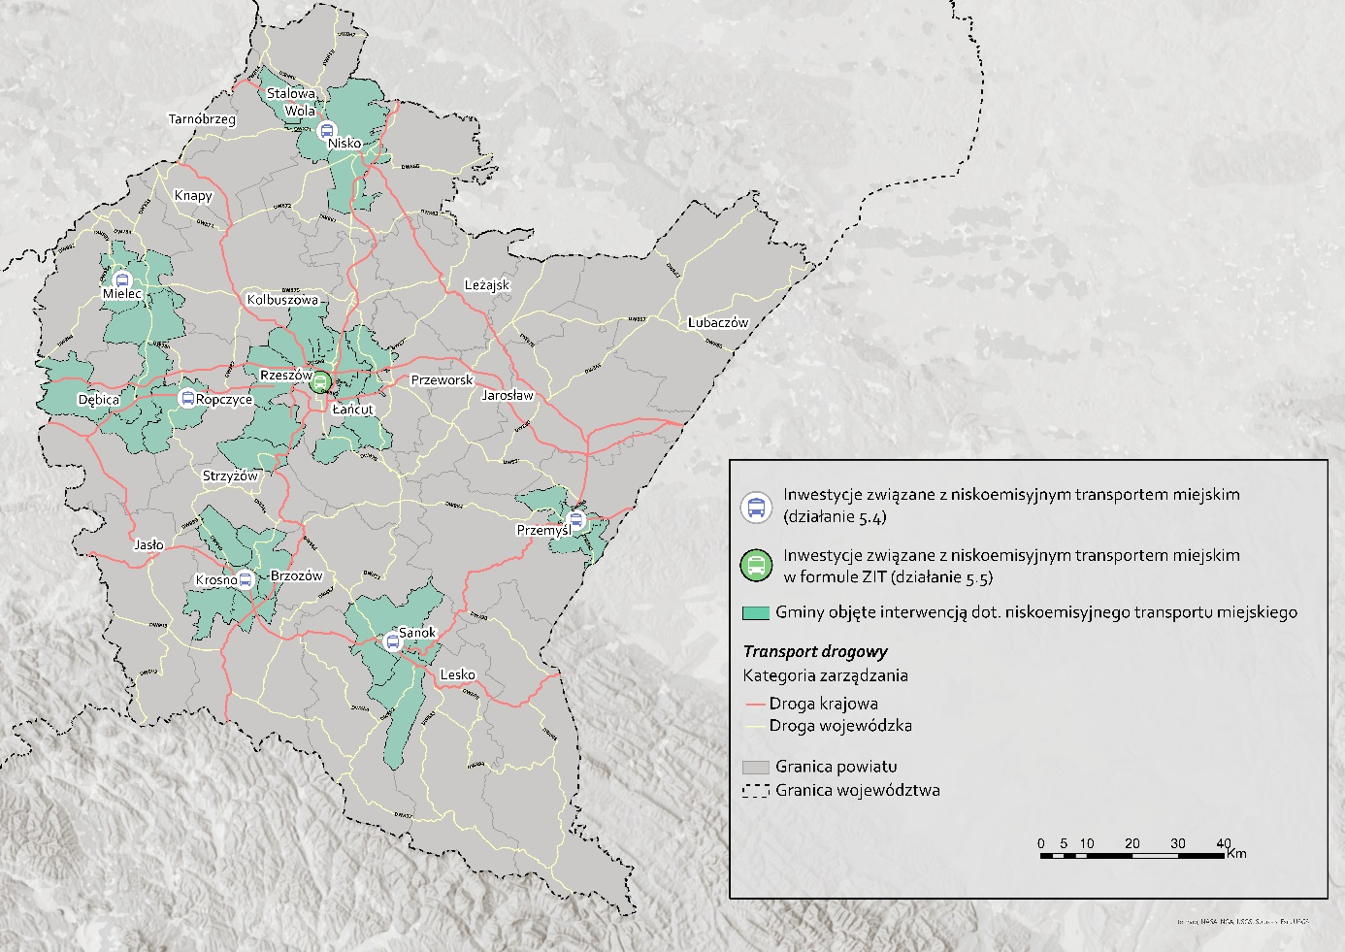
Źródło: opracowanie własne.
W zakresie niskoemisyjnego transportu miejskiego realizacja inwestycji poprawiła jakość funkcjonowania systemu transportowego w regionie, lecz nie we wszystkich obszarach. Równolegle do podejmowanej interwencji na części obszarów dochodziło do ograniczania oferty przewozowej, co pociągnęło za sobą negatywne konsekwencje związane ze spadkiem liczby przewożonych osób.
Najbardziej efektywne działania zauważane są w ROF, gdzie w wyniku interwencji, połączonej ze zwiększeniem pracy eksploatacyjnej (w związku z obsługą dodatkowych gmin) zauważalny jest wzrost liczby przewiezionych pasażerów w latach 2016-2022 o 45%.
Najmniej efektywnymi działaniami, w których trudno doszukiwać związków z ograniczaniem emisyjności, są inwestycje związane z infrastrukturą drogową tj. budowa mostów i nowych dróg. Działania te nie przyniosą jednak tak wymiernych efektów jak rozbudowa oferty przewozowej, która byłaby możliwa dzięki zakupom większej ilości taboru autobusowego.
Wśród głównych problemów związanych z realizacją zadań w ramach działań 5.4 i 5.5 wskazuje się m.in. wydłużające się postępowania przetargowe. Zauważyć należy, że występują tereny niedoinwestowane – ma to związek z niewłączeniem wszystkich gmin danych MOF do projektów. Dodatkowo MOF Tarnobrzeg oraz MOF Jarosław-Przeworsk nie były beneficjentami żadnego projektu związanego z niskoemisyjnym transportem miejskim.
W przypadku projektów związanych z transportem niskoemisyjnym nie zauważa się obaw o zachowanie trwałości. Realizowane były przez JST (lub ich związki), co zapewnia trwałość organizacyjną i ekonomiczną. W zakresie trwałości technicznej zagrożeniem mogą być wypadki, którym ulegać może tabor autobusowy.
Realizacja działań wpisuje się w zasady zrównoważonego rozwoju. Nie zapewniono wysokiej jakości rozwiązań technologicznych skierowanych do osób z niepełnosprawnościami. O ile autobusy dostosowane są do przewozu osób na wózkach inwalidzkich, o tyle wybudowane węzły przesiadkowe czy wiaty autobusowe nie w pełni odpowiadają na potrzeby osób o ograniczonej mobilności – spełnione są minimalne wymagania, które w okresie realizacji projektu mogły zostać zastąpione nowocześniejszymi.
Analizy przedstawione w niniejszym raporcie wskazują, że realizacja projektów nie przyczyniła się do budowy spójnego i efektywnego systemu przewozów pasażerskich na terenie miast i ich obszarów funkcjonalnych. Niezbędne jest zwiększanie oferty przewozowej, co przełoży się na wyższą jakość komunikacji, pociągając za sobą efekt zwiększonego wykorzystania. Działania związane z tworzeniem nowych linii (np. w ramach związków gminno-powiatowych) mogłyby umożliwić pełną poprawę dostępności i większe wykorzystanie transportu w miastach.
Analiza danych pozwala określić, że znacznie wzrosła jakość miejskiego systemu transportowego. Określić to można miarą zainstalowanych inteligentnych systemów transportowych (4 sztuki) oraz wielkością zakupionych lub zmodernizowanych autobusów w publicznym transporcie zbiorowym (191 sztuk).

Spójność systemu transportowego regionu
Przedstawione zagadnienia odpowiadają na następujące pytania badawcze:
Czy, a jeżeli tak, to w jakim stopniu dofinansowane projekty są komplementarne? Jakich inwestycji brakuje, aby móc mówić o jeszcze większej komplementarności?
Jakie rekomendacje można przedstawić dla okresu programowania 2021-2027 oraz kolejnych perspektyw finansowych w zakresie dalszego tworzenia spójnego systemu transportowego województwa?

Infrastruktura drogowa

Ocena komplementarności projektów realizowanych w ramach RPO WP 2014-2020.
Inwestycje dotyczące infrastruktury drogowej zrealizowane w ramach RPO WP 2014-2020 są w znacznym stopniu komplementarne do działań realizowanych zarówno we wcześniejszej perspektywie finansowej (2007-2013), jak i w ramach innych programów (np. POIiŚ, POPW) w perspektywie 2014-2020, a także są komplementarne względem inwestycji realizowanych ze środków krajowych (np. Rządowy Program Rozwoju Dróg). Uzupełniają się również z działaniami realizowanymi w ramach innych gałęzi.
W zakresie komplementarności wewnętrznej wskazuje się przede wszystkim na uzupełnienie istniejącej sieci drogowej województwa przede wszystkim o dojazdy do autostrady A4 (sieć TEN-T, por. Rysunek 45) i drogi ekspresowej S19, ale także do dróg krajowych m.in. DK 77 i DK 94. Beneficjenci w studiach wykonalności wskazują także na szereg powiązań z przebudowanymi drogami gminnymi i powiatowymi, które prowadzą do budowanych i modernizowanych dróg wojewódzkich. Należy zwrócić uwagę, że np. odcinki DW 988 były modernizowane już w poprzedniej perspektywie. Realizowane projekty dotyczą zazwyczaj wybranych odcinków, szczególnie tych wymagających pilnych prac remontowych. Sprawia to, że droga nie ma zachowanej ciągłości na całym swoim przebiegu, co nie wpływa pozytywnie na skrócenie czasu przejazdu i poprawę bezpieczeństwa dla całego korytarza. Generalnie jednak można pozytywnie ocenić działania w tym zakresie. Kluczową kwestią jest to, że budowa i modernizacja dróg zapewnia wysoką komplementarność dla sieci TEN-T. Szczególnie należy zwrócić uwagę na projekty wybrane w trybie konkursowym, w ramach których były realizowane łącznice zapewniające bezpośredni dojazd do autostrady.
Rysunek 45. Skomunikowanie inwestycji realizowanych w ramach OP V RPO WP 2014-2020 z siecią TEN-T
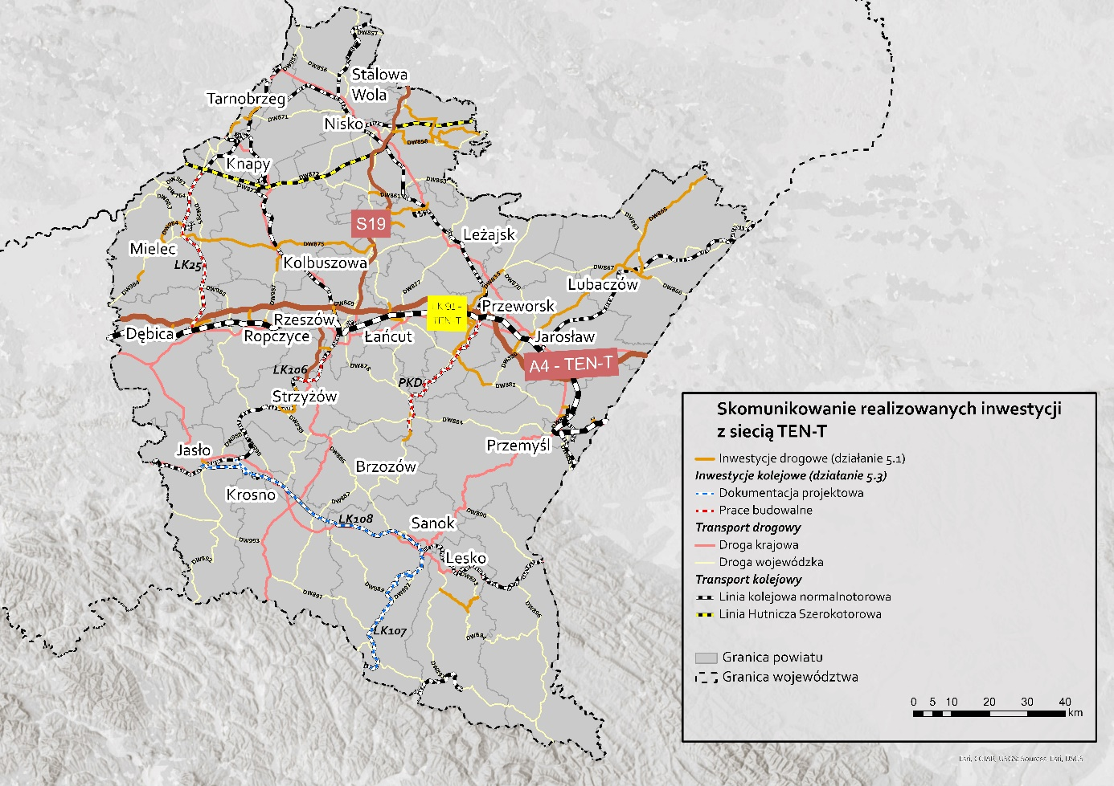
Źródło: opracowanie własne.
Projekty drogowe uzupełniają się także z innymi projektami realizowanymi w ramach RPO WP 2014-2020, tworząc komplementarność wewnętrzną. Jest ona spójna w większości z komplementarnością przestrzenną, dotycząca projektów realizowanych na tych samych terenach. Przykładem może być modernizacja LK 106 i DW 988 (w tym obwodnica Czudca), które zapewniły większą dostępność transportową powiatu strzyżowskiego i częściowo powiatu jasielskiego. Modernizacja DW 835 sięgająca Przeworska i Dynowa może być komplementarna z rewitalizowanym odcinkiem Przeworskiej Kolei Dojazdowej. Biorąc pod uwagę, że kolej pełni funkcję turystyczną, zapewnienie odpowiedniego dojazdu drogą wojewódzką może przyczynić się do zwiększonego jej wykorzystania. W studiach wykonalności wykazuje się, że wszystkie modernizacje dróg wojewódzkich, w tym budowy obwodnic, są dla siebie wzajemnie komplementarne, co ma wpływać na spójność terytorialną i poprawę dostępności transportowej na obszarze województwa. Pozytywnie można odnieść się także do roli, którą odgrywać będą drogi wojewódzkie w obsłudze terminala przeładunkowego w Knapach. Zapewnią sprawniejszy dojazd do autostrady oraz drogi S19.
Komplementarność funkcjonalna jest zapewniana poprzez oddziaływanie projektów na ten sam problem występujący na danym obszarze. Przykładem mogą być działania podejmowane w celu zagospodarowania i rewitalizacji terenów przemysłowych wokół Jeziora Tarnobrzeskiego, gdzie jednym z rozwiązań był projekt modernizacji drogi w celu ułatwienia dojazdu do obszarów wcześniej zdegradowanych. Budowa dróg może wpływać więc na ożywienie terenu, pobudzając rozwój społeczno-gospodarczy np. w zakresie turystyki. Podobnie utrudniony wcześniej dojazd dla mieszkańców powiatu strzyżowskiego do Rzeszowa został rozwiązany rewitalizacją LK 106 i DW 988
W zakresie komplementarności międzygałęziowej wskazuje się na działania związane z rewitalizacją LK 91 (stanowiącą odcinek sieci TEN-T), podejmowane w ramach POIiŚ. Bez wątpienia można stwierdzić, że poprawa dojazdu drogowego do np. Rzeszowa, Łańcuta, Dębicy, Przeworska, Jarosławia czy Przemyśla, uzyskana dzięki projektom w ramach działania 5.1., ułatwiła dojazd do linii kolejowej i wpłynęła na uzupełnianie dostępności transportowej świadczonej przez różne gałęzie. Hipotetycznie drogi wpływają także na zapewnienie dostępności do transportu niskoemisyjnego: z jednej strony poruszają się po nich autobusy w ramach ptz, z drugiej – drogi umożliwiają dojazdy do węzłów przesiadkowych. Niestety, doświadczenia wskazują jednak, że nowo wybudowana/zmodernizowana droga zachęca do dojazdów własnym samochodem, zamiast korzystania z transportu zbiorowego.
W przypadku projektów drogowych zauważyć można silne oddziaływanie, które dzięki realizacji kolejnych projektów ma stworzyć spójną sieć transportową województwa.
Do terenów niedostatecznie doinwestowanych z pewnością należy rejon Bieszczad i Roztocza. Analiza rozkładu przestrzennego wskazuje, że nie podejmowano działań w Beskidzie Niskim. W przyszłości powinno zapewnić się dojazd także do rozbudowywanej na południe drogi S19. Wysokiej jakości drogi wojewódzkie powinno zapewniać się także na obszarach, przez który S19 nie przebiega. Szczególna uwaga w przyszłej perspektywie finansowej powinna być skupiona na Bieszczadach, których rozwój gospodarczy może dzięki turystyce stanowić silny filar rozwoju całego regionu Podkarpacia. Obszarami niedoinwestowanymi są także lokalne dojazdy do przejść granicznych m.in. DW 992, DW 892. Drogo te z pewnością będą wykorzystywane w większym stopniu w okresie odbudowy Ukrainy (po zakończeniu wojny). Nie wyklucza się bowiem, że siłę roboczą będą stanowili nie tylko mieszkańcy Polski, ale także przygranicznych obszarów Słowacji.

Rekomendacje wdrożeniowe dla perspektywy finansowej 2021-2027 oraz kolejnych perspektyw finansowych
Z przeprowadzonych badań płynęło duże poparcie dla budowy i modernizacji dróg, prowadzonych w ramach RPO WP 2014-2020 ze strony zarówno Podkarpackiego Zarządu Dróg Wojewódzkich, jak i reprezentantów IZ, IP oraz samorządów. Zwracano szczególną uwagę na kwestie dotyczące wieloletnich zaniedbań inwestycyjnych, które wynikały głównie z braku funduszy na te cele. Należy jednak zwrócić uwagę na niespójność alokacji, która w perspektywie 2014-2020 została przeznaczona na budowę i modernizację dróg. Pochłonęła ona blisko 53% środków przeznaczonych na działania w OP V, gdzie środki powinny być kierowane na działania związane z budową gospodarki niskoemisyjnej, niskoenergetycznej i inkluzywnej. Warto także zauważyć, że Podkarpacie charakteryzuje się znacznym udziałem samochodów mających 16-25 lat (wyprodukowanych w latach 1997-2005) (por. Tabela 31). Wskazuje to na zjawisko wymuszonej motoryzacji. Są to samochody najbardziej emisyjne, co stoi w sprzeczności z podejmowanymi przez Komisję Europejską działaniami.
Tabela 31. Udział samochodów w poszczególnych grupach wiekowych dla Polski i Podkarpacia
 | 10-11 lat | 10-11 lat | 12-15 lat | 12-15 lat | 16-20 lat | 16-20 lat | 21-25 lat | 21-25 lat
 | 2015 | 2021 | 2015 | 2021 | 2015 | 2021 | 2015 | 2021
Polska | 7% | 5% | 17% | 15% | 23% | 19% | 13% | 15%
Podkarpackie | 8% | 5% | 20% | 17% | 26% | 24% | 11% | 17%
Źródło: opracowanie własne na podstawie BDL GUS.
O ile w przypadku perspektywy 2021-2027 zostały już podjęte działania związane z dalszą rozbudową dróg wojewódzkich, to dalsze działania w tym zakresie powinny zostać zdjęte z samorządu województwa i przekazane do Ministerstwa Infrastruktury. Interwencja ministerialna wymagana jest w zakresie zapewnienia finansowania dróg wojewódzkich ze szczebla krajowego poprzez nadanie priorytetu dla modernizacji dróg wojewódzkich wobec niedługiego zakończenia budowy sieci dróg wyższej kategorii oraz zaprojektowanie narzędzi finansowania, rozwoju i modernizacji sieci dróg wojewódzkich (perspektywa 2028+).
Większy nacisk na inwestycje na terenie Bieszczad i Roztocza
Podjęte działania w FEP powinny skupić się przede wszystkim na zapewnieniu odpowiedniej jakości dróg w obszarze Bieszczad i Roztocza. Bieszczady były jedynym obszarem, w którym nie podjęto żadnej interwencji w ramach OP V RPO WP 2014-2020. Kluczowe jest bowiem, aby drogi zostały dostosowane do obciążenia 115 kN/oś. Szczególnie należy zwrócić uwagę, że jest to obszar rozwijający się turystycznie, a także odgrywa dużą rolę w pozyskiwaniu drewna. To przekłada się na bezpieczeństwo, które musi zostać zapewnione wszystkim uczestnikom ruchu drogowego. Jest to ważne także w kontekście zapewnienia bezpieczeństwa dla turystów odwiedzających Bieszczady
Większy nacisk na projekty poprawiające bezpieczeństwo i jakość ruchu pieszego i rowerowego
Mając na względzie bezpieczeństwo użytkowników dróg, każdy projekt powinien bezwzględnie zawierać budowę m.in. ciągów pieszo-rowerowych, przejść dla pieszych – także poza obszarami zabudowanymi (rozważyć należy zastosowanie w takich miejscach sygnalizacji świetlnej). Umożliwi to bezpieczne przemieszczanie się mieszkańców między miejscowościami zlokalizowanymi wzdłuż modernizowanych dróg wojewódzkich. Element ten można pominąć przy budowie obwodnic, skupionych przede wszystkim na wyprowadzeniu ruchu ciężkiego poza obszary zabudowane. W takim przypadku kwalifikowalność projektów powinna dopuszczać finansowanie budowy CPR (lub chodników i wydzielonych dróg rowerowych) wzdłuż przebiegu odciążanych dróg wojewódzkich, przechodzących przez centra miejscowości. Niezbędne w perspektywie 2028+ powinno być przeprowadzanie audytów bezpieczeństwa na całej sieci dróg wojewódzkich i skupienie się na usuwaniu tzw. „czarnych punktów”.
Ważnym elementem jest także zapewnienie odpowiedniego standardu dróg w całej ich długości. Aktualnie zaobserwować można sytuację, że pomiędzy dwoma odcinkami na zmodernizowanej drodze wojewódzkiej istnieją odcinki wątpliwej jakości, zawierające miejsca niebezpieczne.
Zapewnienie dojazdów do stref przemysłowych
W mijającej interwencji zostało podjęte kilka inwestycji odnoszących się do dróg lokalnych zapewniających dojazd do stref ekonomicznych (np. w Stalowej Woli). Jest to właściwy kierunek działań, który powinien być kontynuowany w trybie konkursowym. Powinno się stawiać na inwestycje mające oddziaływanie ponadlokalne i punktować największe oszczędności czasu w bezpośrednim połączeniu do dróg TEN-T. Działania te powinny być prowadzone zarówno w perspektywie 2021-2027, jak i kontynuowane w ramach perspektywy 2028+, jednak z uwzględnieniem większego zaangażowania środków własnych samorządów.
Rozwój połączeń transgranicznych.
Inwestycje w zakresie połączeń przejść granicznych (np. DW 892 do przejścia w Radoszycach, DW 992 Ożenna, DW 866 Budomierz) powinny powstawać z zaangażowaniem środków krajowych. Przeprowadzane wcześniej badania wykazały, że mniejsze przejścia graniczne odgrywają dużą rolę w transporcie regionalnym i ruchu lokalnym. Inwestycje te skierowane są więc do mieszkańców terenów przygranicznych, którzy poza granicami kraju często lokują najważniejsze aspekty swojego życia (np. pracę). Drogi takie umożliwiają także dojazd dla pracowników firm, co może sprzyjać rozwojowi przedsiębiorczości w regionie.
Uspokojenie ruchu po wybudowaniu obwodnic
Przykład obwodnicy Strzyżowa pokazuje, że – mimo wybudowania nowej drogi – przejazd dawnym ciągiem przez miasto (dla samochodów osobowych) może być bardziej korzystny niż poruszanie się obwodnicą (szczególnie poza godzinami szczytu), a to z uwagi na krótszy dystans do pokonania czy istniejącą potrzebę załatwiania po drodze spraw urzędowych przez mieszkańców. Inwestycja w obwodnicę Strzyżowa ze względu na dużą liczbę obiektów mostowych była najdroższą inwestycją drogową w ramach RPO WP 2014-2020. Warto przyjmować za koszty kwalifikowalne lub wydzielić (na poziomie Ministerstwa Infrastruktury) środki przeznaczone na uspokajanie ruchu na dawnych odcinkach dróg wojewódzkich, które są zastępowane nowymi obwodnicami (a następnie przekazywane pod zarząd powiatów). Ulice te powinny być odcinkowo zwężane i zazieleniane w celu wymuszenia ograniczenia prędkości (jednocześnie w grę wchodzi objęcie ich strefą Tempo 30). Kwestia bezpieczeństwa, poprawy warunków środowiskowych (np. hałasu) powinna być stawiana na pierwszym miejscu, nawet kosztem wydłużenia drogi i czasu przejazdu (zwłaszcza nocą lub przy mniejszym ruchu). Powinno zostać to wprowadzone już dla perspektywy 2021-2027.
Większe znaczenie zasad horyzontalnych
W przypadku infrastruktury pieszej przy modernizowanych/budowanych odcinkach dróg wojewódzkich należy bezwzględnie zapewniać wysokiej jakości rozwiązania skierowane do osób z niepełnosprawnościami. Zaleca się, aby przejścia dla pieszych, ich krawędzie i około metrowy odcinek od styku z jezdnią wykonane były z asfaltu, nie zaś z kostki betonowej. Umożliwi to dostosowanie przejść do potrzeb osób np. na wózkach. Należy także zwracać uwagę przy projektowaniu na kwestię ewentualnych kolizji z pieszymi. Przykład Stalowej Woli obrazuje, że niewłaściwe zaprojektowanie skrzyżowania skutkuje najeżdżaniem samochodów ciężarowych na chodnik, co prowadzi do jego degradacji, a w efekcie – ograniczenia możliwości bezproblemowego poruszania się osób z niepełnosprawnościami. Powinno zostać to wprowadzone już dla perspektywy 2021-2027.
Tryb pozakonkursowy i punktowanie współpracy między samorządami
Wskazuje się na korzyści wynikające ze znacznego stosowania trybu pozakonkursowego, szczególnie dla projektów kierowanych do Podkarpackiego Zarządu Dróg Wojewódzkich. Pozwoliło to na szybką realizację inwestycji i uchroniło beneficjenta przed znacznym wzrostem kosztów realizacji inwestycji.
W zakresie trybu konkursowego należy uwzględniać w nim wszystkie projekty drogowe realizowane przez podmioty inne niż PZDW.
W przypadku inwestycji polegających na budowie infrastruktury, która miałaby być wykorzystywana do wykonywania regularnych usług publicznego transportu zbiorowego na zasadach użyteczności publicznej, należy wprowadzić punktowane kryteria dotyczące zapewnienia funkcjonowania regularnych przewozów w okresie trwałości projektu. W przypadku takich inwestycji, powinny one swoim zasięgiem obejmować przynajmniej 3 gminy. Warto byłoby jednakże rozważyć, aby warunek ten był elementem obowiązkowym dla każdego z realizowanych projektów drogowych. Dodatkowe punkty w przypadku projektów miejskich powinny być przyznawane za realne dostosowanie infrastruktury drogowej do potrzeb transportu publicznego (np. przez budowę buspasów). Powinno zostać to wprowadzone już dla perspektywy 2021-2027.

Infrastruktura terminali przeładunkowych

Ocena komplementarności projektów realizowanych w ramach RPO WP 2014-2020.
Hipotetycznie realizowany projekt cechuje się wysoką komplementarnością do przedsięwzięcia, na które zostało przyznane dofinansowanie, ale nie została podpisana umowa. Dwa terminale przeładunkowe – wyposażone w zaawansowane technologie zarządzania, najnowszy sprzęt przeładunkowy, infrastrukturę transportu kolejowego (normalny i szeroki tor) – powinny tworzyć najnowocześniejszy w Europie Wschodniej zespół terminali przeładunkowych. Z uwagi na panującą sytuację geopolityczną oba terminale odgrywałyby dużą rolę w odbudowie Ukrainy (łącznie z przeładunkami mas bitumicznych). Można także stwierdzić, że nawet jeden terminal jest komplementarny do mniejszych, nieunowocześnionych terminali w pobliżu stacji LHS Wola Baranowska, dając szanse na ich rozwój. Funkcjonalna komplementarność mogłaby być jednak znacznie większa, gdyby zostały zrealizowane oba projekty.
Pod kątem komplementarności międzygałęziowej i przestrzennej projekt jest komplementarny do:
- Rewitalizacji LK 25 na odcinku Padew Narodowa – Mielec – Dębica (RPO WP 2014-2020), a także realizowanej w ramach POIiŚ modernizacji LK 91 (należącej do sieci TEN-T). Przeładunki towarów i dalszy ich przewóz liniami normalnotorowymi (LK 25 i LK 91) zapewnia wzrost przewozów towarowych koleją i zwiększenie efektów wykorzystania linii objętych projektami unijnymi.
- Budowy autostrady A4, odcinek Tarnów – Rzeszów, odcinek węzeł "Krzyż" – węzeł "Rzeszów Wschód" wraz z odcinkiem drogi ekspresowej S19 węzeł "Rzeszów Zachód" – węzeł "Świlcza" (POIiŚ), budowy autostrady A4, odcinek Rzeszów – Korczowa (POIiŚ), budowy drogi ekspresowej S69, Bielsko Biała – Żywiec, odcinek węzeł "Mikuszowice" (Żywiecka/Bystrzańska) – Żywiec (POIiŚ), czy budowy drogi ekspresowej S19, odcinek Rzeszów – Barwinek (POIiŚ 6.1-27). Położenie terminala w bezpośrednim lub pośrednim połączeniu z wspomnianymi drogami zapewnia wysoką przepustowość dla wywozu/przywozu ładunków, które zostaną następnie przeładowane w terminalu.
W zakresie budowy węzłów przeładunkowych z pewnością brakuje realizacji jednego projektu, na który przewidziano kwotę około 17 mln zł. Środki zostały trafnie skierowane do Woli Baranowskiej, jednak z uwagi na problemy z podpisaniem umowy o dofinansowanie powinna zostać rozważona możliwość włączenia do RPO WP 2014-2020 terminali przeładunkowych w Medyce-Żurawicy lub ewentualnie Rzeszowie-Jasionce. Biorąc pod uwagę korzyści wynikające z rozbudowy terminali (związane np. z szansą na lokalizowanie w ich sąsiedztwie zakładów przetwórczych), powinno zwrócić się uwagę na wsparcie (przede wszystkim ze środków krajowych np. na transport intermodalny) dla dalszego rozwoju okolic LHS Wola Baranowska. Dostosowana do większych transportów powinna zostać także DW 872 (np. poprzez zapewnienie lewoskrętów do dróg prowadzących do terminali).

Rekomendacje wdrożeniowe dla perspektywy finansowej 2021-2027 oraz kolejnych perspektyw finansowych
W zakresie projektów dotyczących terminali przeładunkowych (ale także dla innych gałęzi) powinno włączyć się mechanizm maksymalnego czasu na podpisanie umowy o dofinansowanie. Rozpatrzony w 2018 roku wniosek jednego z beneficjentów do czasu realizacji niniejszego badania nie doczekał się podpisania umowy. Abstrahując od powodów takiego stanu rzeczy, IZ RPO WP 2014-2020 stoi przed widmem nieosiągnięcia kluczowych wskaźników dla działania 5.2 związanego z infrastrukturą terminali przeładunkowych. W przyszłości powinno dążyć się do unikania takich sytuacji, a w przypadku niepodpisania umowy w okresie np. 2 lat – środki powinny wracać do puli, zaś IZ powinna ogłaszać dodatkowy nabór, pozwalający na pełne wykorzystanie środków.
Na etapie realizacji projektu napotkana została bariera dotycząca długiego procesu związanego z oceną udzielonego wsparcia publicznego. Wyznaczone powinny być odgórne terminy, w których UOKiK, a następnie Komisja Europejska zajmują ostateczną decyzję (np. łącznie nie dłużej niż 18 miesięcy), co pozwoliłoby zdjąć z potencjalnych beneficjentów ryzyko wzrostu kosztów, które zostaje w całości przeniesione na niego.

Infrastruktura kolejowa

Ocena komplementarności projektów realizowanych w ramach RPO WP 2014-2020.
Dla inwestycji kolejowych zaobserwować można silną komplementarność wewnętrzną – realizowane w ramach perspektywy 2014-2020 projekty dotyczące infrastruktury kolejowej silnie na siebie oddziałują. Szczególnie odnosi się to do projektu taborowego oraz modernizacji LK 106, po której porusza się zakupiony w ramach interwencji tabor. Zdaniem pasażerów, dopiero zakup taboru dwuczłonowego pozwolił na komfortowe podróżowanie. Podkreślali, że szynobus zakupiony w ramach perspektywy 2007-2013 (jednoczłonowy) nie jest odpowiedzią na bieżące problemy, głównie z uwagi na duże zainteresowanie i jego małą pojemność. Rewitalizowane LK 25 i LK 106 oddziałują także na siebie wzajemnie, zapewniając dojazdy dla mieszkańców między Mielcem a Jasłem (przejazd z przesiadkami). Wcześniej przejazd koleją w tej relacji nie była możliwy. Poza tym paliwa produkowane w zakładach zlokalizowanych na południu województwa mogą być dostarczane koleją do terminala w Knapach z wykorzystaniem właśnie LK 106 i LK 25.
Projekty tworzą więc także silne oddziaływanie zewnętrzne. Część LK 106 była modernizowana w ramach poprzedniej perspektywy. Rewitalizacja ostatniego odcinka Czudec – Boguchwała pozwoliła na uzyskanie właściwych parametrów linii, co skutkuje zwiększeniem prędkości i komfortu korzystania z linii. Rewitalizacja LK 25 jest także częścią szerszego projektu rewitalizacji całej linii. W ramach RPO WP 2014-2020 zmodernizowano odcinek między Mielcem a Dębicą. Rewitalizacja odcinka Mielec – Padew Narodowa jest realizowana w ramach Krajowego Programu Kolejowego. Choć w panelu ekspertów zgłaszano uwagi, że odcinkowe rewitalizacje same w sobie nie przyczyniają się do poprawy dostępności kolejowej regionu, to biorąc pod uwagę wszystkie inwestycje kolejowe realizowane w województwie w bieżącej i wcześniejszej perspektywie można mówić o dużej poprawie dostępności. Ważne są także działania realizowane w ramach POIiŚ 2014-2020, w ramach których realizowane były prace na LK 91. Dojazd z Padwi i Mielca do Dębicy umożliwia wygodną przesiadkę do pociągów w kierunku Krakowa czy Rzeszowa i Medyki. Podobnie w przypadku LK 106 pasażerowie w Rzeszowie mogą wygodnie przesiąść się na inne połączenia. Ważne jest także uzupełnienie taboru zakupionego w ramach poprzedniej perspektywy finansowej (RPO WP 2007-2013) oraz pojazdów zakupionych w perspektywie 2014-2020 z POIiŚ w celu obsługi PKA. Projekty są komplementarne także do RPO z województw sąsiadujących (Małopolski i Lubelszczyzny) – stanowią uzupełnienie połączeń międzywojewódzkich, umożliwiając podróże na dalsze odległości. Kolej może odgrywać także znaczącą rolę w rozwoju turystyki – pasażerowie po dotarciu do Rzeszowa z Krakowa czy Warszawy mogą kontynuować podróż do Przemyśla (nowoczesnym taborem) czy Jasła (nowoczesny tabor po zrewitalizowanej LK 106).
Duży wpływ można zauważyć także jeśli chodzi o funkcjonalną komplementarność modernizacji LK 25. Po zakończeniu realizacji prac budowlanych przy terminalu przeładunkowym w Knapach część ładunków będzie mogła wyjechać do innych regionów kraju czy innych państw Europy z wykorzystaniem LK 25, która połączy terminal z siecią TEN-T (LK 91).
Zauważalna jest także wysoka komplementarność międzygałęziowa, szczególnie z transportem drogowym (zobacz Rozdział 6.1.1). Projekty kolejowe oddziałują na te związane z transportem niskoemisyjnym. Rewitalizacja LK 106 jest ściśle związana z projektem realizowanym w ROF, w ramach którego zmodernizowano dworzec kolejowy w Boguchwale, zbudowano linie autobusowe zapewniające dojazdy do dworca w Boguchwale czy Czudcu. Wzajemne oddziaływanie projektów pozwala na poprawę dostępności kolejowej Rzeszowa dla mieszkańców powiatu strzyżowskiego i rzeszowskiego. Podobnie inwestycje realizowane w Mielcu i Dębicy oddziałują wzajemnie z LK 25, przyczyniając się do tworzenia atrakcyjnej oferty transportowej dla mieszkańców województwa ze szczególnym uwzględnieniem mieszkańców powiatu dębickiego i mieleckiego.
W zakresie infrastruktury kolejowej najbardziej niedoinwestowany obszar stanowią Bieszczady. W ramach RPO WP 2014-2020 realizowane były projekty dot. przygotowania dokumentacji dla LK 107 i LK 108 (rewitalizacja). Nie pociągnęło to jednak za sobą prac budowlanych, które z uwagi na wykazaną nieekonomiczność mogą być zagrożone. W przyszłych perspektywach finansowych działania powinny być skierowane w kierunku Bieszczad, aby zapewnić dojazd nie tylko mieszkańcom, ale także turystom i tym samym stworzyć alternatywę dla niesatysfakcjonującego transportu drogowego. Nadal brakuje także taboru kolejowego, pozwalającego na pełną niezależność taborową od Operatora (Polregio). Zakupy nowego taboru mogą spowodować także uruchamianie nowych połączeń, co zwiększyłoby kolejową dostępność transportową większej części regionu.
Mimo realizacji szeregu inwestycji kolejowych, znaczna część regionu nadal pozostaje bez dostępu do sieci linii kolejowych. Szczególnie wyróżniają się Bieszczady, w których jednocześnie ograniczona jest drogowa dostępność transportowa.
Rysunek 46. Gminy bez dostępu do transportu kolejowego.
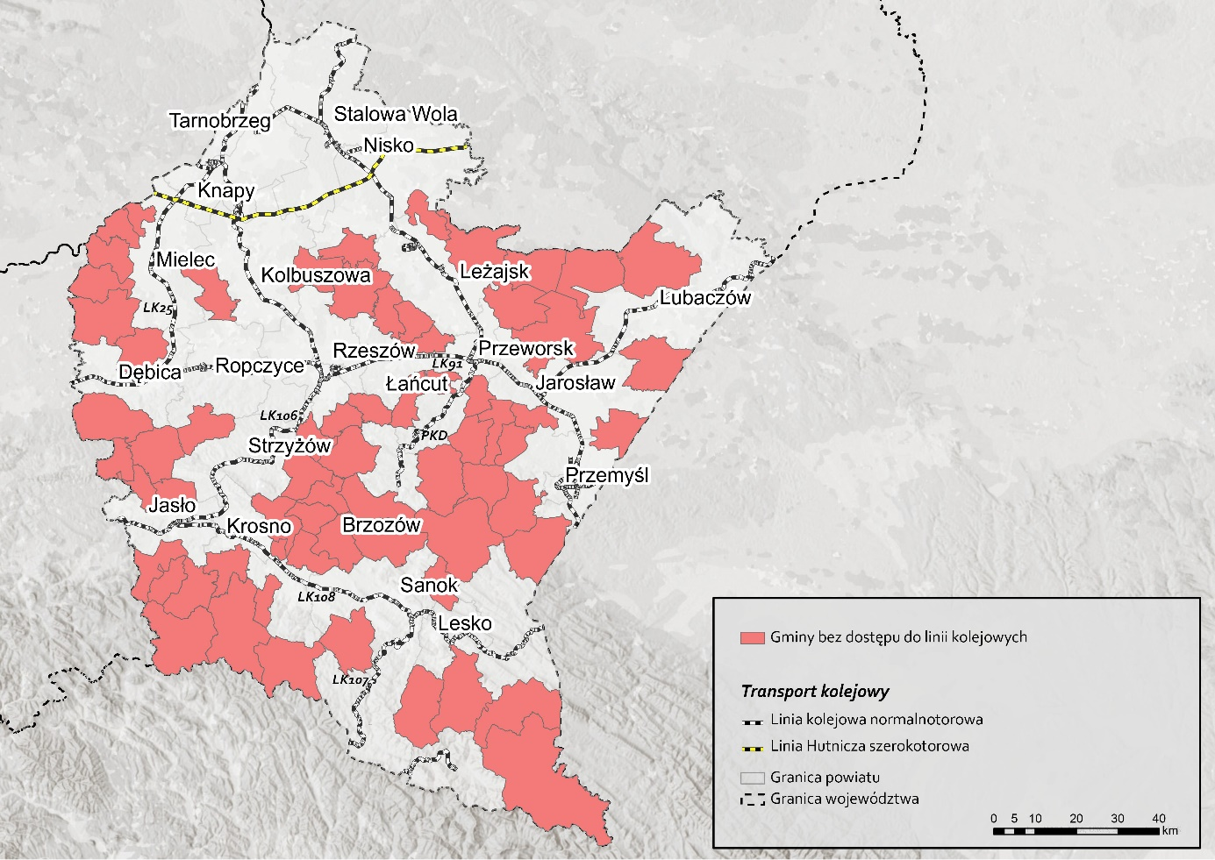
Źródło: opracowanie własne.

Rekomendacje wdrożeniowe dla perspektywy finansowej 2021-2027 oraz kolejnych perspektyw finansowych
Zakup taboru
Kluczową interwencją jest zakup bezemisyjnego taboru kolejowego do przewozów regionalnych, co wynika bezpośrednio z wymogów KE. Wraz z postępującą i wyróżniającą się rozbudową linii kolejowych w województwie, w tym Podkarpackiej Kolei Aglomeracyjnej, wzrastać będzie zapotrzebowanie na tabor kolejowy w celu zapewnienia odpowiedniej obsługi województwa. Tabor zakupiony w ramach bieżącej interwencji, a także w ramach POIiŚ (do obsługi PKA), pozytywnie wpływa na jakość wykonywanych usług transportowych. Pozwolił podnieść komfort podróży. Wybrzmiewało to dosadnie w opiniach pasażerów, wskazujących na fakt zakupu składów dłuższych niż te wcześniej obsługujące linię. Ważne jest jednak, aby zakup taboru był obwarowany zapisami dotyczącymi jego wykorzystywania. Nie można mówić o rozwoju transportu kolejowego wyrażanego w liczbie posiadanych sztuk taboru, lecz w liczbie przewiezionych pasażerów. Kryteria naboru powinny być związane bezpośrednio z uruchamianiem dodatkowych par pociągów. Wskaźniki powinny być odnoszone do sytuacji bazowej tj. do roku np. 2023 lub 2024.
Ewentualny zakup taboru wodorowego wiąże się z ryzykiem braku infrastruktury tankowania wodoru. Rozwiązanie to może być kapitałochłonne i powodować wzrost kosztów eksploatacji pojazdów szynowych, a w konsekwencji sprawić, że zakupiony tabor będzie głównie stał jako rezerwa techniczna. Właściwym kierunkiem byłby zakup taboru hybrydowego – spalinowo-elektrycznego, który umożliwiłby powstawanie nowych połączeń. Obawy może budzić jednak kwestia kwalifikowalności. Województwo podkarpackie charakteryzuje się dużym odsetkiem linii niezelektryfikowanych. Wprowadzenie pociągów hybrydowych mogłoby pomóc połączyć ze sobą większe części województwa – w tym odcinki, których obsługa przy wykorzystaniu tylko szynobusów jest mało opłacalna, a także mało komfortowa – wymagająca od pasażerów przesiadek na kolejny pociąg . Na etapie przygotowań do wdrażania perspektywy 2021-2027 należy sporządzić analizę kosztów korzyści, która pozwoli ocenić, czy z perspektywy potrzeb województwa bardziej opłacalny byłby zakup taboru spalinowego ze środków własnych, czy taboru bateryjnego (ewentualnie wodorowego) ze środków unijnych.
Powinno się także przeprowadzić analizy związane z zapotrzebowaniem na tabor. Zgodnie z uzyskanymi informacjami, planuje się dodatkowy zakup taboru w ramach RPO WP 2014-2020, wykorzystując pozostałe w środki w ramach programu. Analizy powinny dotyczyć wykorzystania infrastruktury kolejowej i możliwości uruchamiania kolejnych połączeń kolejowych.
Przygotowanie dokumentacji dla projektów kolejowych
W związku z przeniesieniem na szczebel centralny (Fundusze Europejskie dla Polski Wschodniej) takich inwestycji jak rewitalizacje linii kolejowych istnieje ryzyko niezrealizowania potrzebnych inwestycji w najważniejszym elemencie zrównoważonego transportu w województwie podkarpackim, jakim jest transport kolejowy. Istnieje bowiem zagrożenie skierowania środków na inwestycje w inne regiony. Sukces w tej kwestii może być uwarunkowany istnieniem gotowej dokumentacji projektowej. Pozwoli to na przekazanie środków na inwestycje w województwie podkarpackim w przypadku niepowodzenia inwestycji kolejowych w innych regionach, co wywoła nagłą potrzebę przeniesienia środków na inne projekty. Szczególnie należy zwrócić uwagę na kwestie elektryfikacji części linii kolejowych (np. LK 106) na obszarze województwa.
Większa rola rozwiązań cyfrowych
Negatywnie ocenić należy brak wdrażania rozwiązań cyfrowych podczas realizacji projektów rewitalizacji linii kolejowych. Dla przykładu – na żadnym z przystanków na rewitalizowanej LK 106 nie można było zauważyć cyfrowych wyświetlaczy informujących o rozkładzie jazdy i opóźnieniach w ruchu pociągów. Planowane w ramach FEP rozwiązania sięgają głębiej: zakłada się budowę systemów organizacji przewozów, instalację biletomatów (dostępne są w taborze, brakuje ich na stacjach) i systemów informacji pasażerskiej. W przypadku aplikacji planowania podróży, rezerwacji i zakupu biletów, powinny być one oparte na aktualnych i dostępnych rozwiązaniach, nie zaś tworzonych specjalnie dla województwa podkarpackiego. Indywidualne systemy planowania podróży są rozwiązaniami czasochłonnymi, drogimi, które po kilku latach od rozpoczęcia projektowania tracą swoje podstawowe funkcje związane z innowacyjnością (np. problem z systemem FALA na Pomorzu). Warto zwrócić także uwagę, że skala cyfryzacji powinna być dostosowana do charakteru linii. Na niektórych przystankach zasadne jest usytuowanie minimum jednego wyświetlacza. Rozwiązania powinny skupiać się także (ale nie wyłącznie) na wskazywaniu np. kodów QR odsyłających do samodzielnego pobrania informacji. Działania powinny być wdrażane od perspektywy 2021-2027.
W związku z wsparciem dla Przeworskiej Kolei Dojazdowej powinno rozważyć się możliwość objęcia jej taryfą podkarpacką – skierowaną do mieszkańców, osób posiadających bilety miesięczne na kolej kursującą w województwie. Rozwiązanie pozwoliłoby objąć dostępnością kolejową większy obszar województwa, a co za tym idzie – zmniejszyć problem wykluczenia transportowego w regionie.

Niskoemisyjny transport miejski

Ocena komplementarności projektów realizowanych w ramach RPO WP 2014-2020.
Realizacja projektów związanych z ograniczaniem emisji transportu miejskiego jest ściśle związana z realizowanymi we wcześniejszych latach projektami związanymi bezpośrednio lub pośrednio z działaniami 5.4 i 5.5. OP V RPO WP 2014-2020.
Beneficjenci biorący udział w badaniu ankietowym w 71% uznali, że projekty przez nich realizowane w dużym stopniu są komplementarne z innymi projektami transportowymi realizowanymi w ramach RPO WP 2014-2020, zaś 29 % ankietowanych uznało, że projekty są komplementarne w średnim stopniu. Pozwala to wnioskować o dużej świadomości beneficjentów odnośnie wzajemnego oddziaływania na siebie projektów. Analiza dokumentów pozwala określić, że w zakresie komplementarności zewnętrznej można wskazać następujące projekty:
- opracowywanie planów gospodarek niskoemisyjnych dla miast (np. Sanoka) – współfinansowane w ramach POIiŚ 2007-2013,
- budowa dróg miejskich (np. na osiedlu Wyspiańskiego w Sanoku, przebudowa obwodnicy Krosna, czy budowa ronda na ul. Konarskiego/Głowackiego w Dębicy, przebudowa DW 984 w Mielcu) – w ramach RPO WP 2007-2013 czy POIiŚ 2007-2013,
- modernizacja taboru autobusowego (np. w Sanoku. Krośnie, Przemyślu, Dębicy, Mielcu) – w ramach środków RPO WP 2007-2013, co pozwoliło na poprawę powiązań komunikacyjnych oraz zwiększyło wpływ ograniczania emisyjności transportu publicznego,
- modernizacje dróg gminnych i powiatowych (m.in. w Stalowej Woli, Dębicy, Mielcu i gminie Zagórz) finansowane z Narodowego Programu Przebudowy Dróg Lokalnych (2015 rok) czy Programu rozwoju gminnej i powiatowej infrastruktury drogowej na lata 2016-2020 oraz RPO WP 2007-2013.
Opracowanie planów gospodarek niskoemisyjnych pozwoliło samorządom na wskazanie jednego celu działania związanego z ograniczeniem m.in. emisyjności transportu. Umożliwiło to podjęcie konkretnych działań, które w skali całego miasta skutecznie ograniczają emisyjność pochodzącą z różnych źródeł. Budowa i modernizacja dróg w miastach, ale także dróg gminnych i powiatowych, realizowanych głównie w przeszłości pozwoliła na sprawniejsze poprowadzenie tras komunikacji publicznej. Ważnym elementem jest wsparcie, z którego część beneficjentów (bez ZG PKS) korzystała już we wcześniejszym RPO WP i dzięki czemu już w okolicy 2010 roku wymieniła część floty autobusowej na tabor niskoemisyjny.
Budowanie komplementarności wewnętrznej (i międzygałęziowej) było możliwe dzięki realizacji innych projektów w ramach RPO WP 2014-2020. Można do nich zaliczyć np. przebudowy dróg wojewódzkich (np. DW 886), umożliwiające prowadzenie transportu publicznego po zmodernizowanych drogach. W zakresie komplementarności międzygałęziowej można wskazać projekt realizowany w ROF, komplementarny z projektem rewitalizacji LK 106 na odcinku Boguchwała – Czudec. W Boguchwale w ramach projektów związanych z ograniczaniem emisyjności zmodernizowany został zabytkowy budynek dworca. Dzięki temu udało się stworzyć miejsce skomunikowania podróży autobusowych (obsługiwanych autobusami zakupionymi w ramach projektu) i kolejowych (obejmujących projekt zakupu taboru kolejowego w ramach działania 5.3). W Stalowej Woli w ramach działania 5.1 realizowany był projekt dotyczący zapewnienia bezkolizyjnego dojazdu do dworca pasażerskiego zlokalizowanego w sieci TEN-T. Projekt bezpośrednio łączy się z budową ronda turbinowego w ramach działania 5.4. Można więc wskazać wysoką komplementarność wewnętrzną i zewnętrzną projektów realizowanych w ramach działań 5.4 i 5.5. Projekty wzajemnie na siebie oddziałują, poprawiając dostępność komunikacyjną na obszarze województwa.
W zakresie komplementarności przestrzennej i funkcjonalnej ważną rolę odgrywały projekty związane z budową dróg rowerowych (prowadzone m.in. w Sanoku czy Stalowej Woli), finansowane m.in. w ramach POIiŚ 2014-2020 i POPW 2014-2020, co wpłynęło na rozwiązywanie problemów komunikacyjnych na obszarze danego miasta. Wspomniane wcześniej projekty kolejowe i drogowe również przyczyniają się do zwiększania komplementarności przestrzennej i funkcjonalnej, poprawiając funkcjonowanie transportu (ten sam problem) na podobnym obszarze. Ważne jest bowiem zapewnienie dojazdu do transportu publicznego nie tylko koleją czy samochodem, ale także rowerem lub dojścia pieszo. Kwestia ta powinna być szczególnie mocno poruszana na obszarach wiejskich (np. wskazywano ten problem w gminie Głogów Małopolski, doszukując się powodów niewielkiego zainteresowania korzystaniem z węzła przesiadkowego w niewystarczającej ilości dróg rowerowych w tym rejonie).
Jeśli chodzi o budowę spójnego i komplementarnego systemu transportowego województwa, beneficjenci wskazywali przede wszystkim na potrzebę zakupu kolejnych flot niskoemisyjnych autobusów, a co za tym idzie – także potrzebę modernizacji zajezdni autobusowych w zakresie tankowania pojazdów paliwem alternatywnym, a także ograniczenia emisyjności samych zajezdni (np. poprzez montaż paneli fotowoltaicznych zapewniających niezależność energetyczną). Wskazywano także na budowę centrów przesiadkowych. Działania powinny jednak skupiać się nie na budowie kolejnych centrów przesiadkowych (przykład Głogowa Małopolskiego i niemalże pustego parkingu obrazuje niepełne wykorzystanie możliwości przesiadkowych), lecz na zapewnianiu odpowiedniej oferty przewozowej. Dopiero kiedy przełoży się to na wzrost liczby pasażerów powinny być podejmowane kolejne kroki związane z poprawą jakości infrastruktury (w tym budową infrastruktury pieszej i rowerowej np. ciągów pieszo-rowerowych). Kolejność nie powinna być jednak odwrotna, bo jak pokazują dane, bieżące działania nie przełożyły się bezpośrednio na duży przyrost liczby pasażerów w komunikacji publicznej. Dużą część wskaźników wypełnia projekt zrealizowany w ROF, natomiast w miejskich obszarach funkcjonalnych nie do końca udało się stworzyć spójne i atrakcyjne systemy transportu miejskiego. Odpowiednim kierunkiem działań powinno być aktualnie stworzenie warunków do powstawania związków gminnych i związków powiatowych, które zajęłyby się organizacją transportu publicznego poza największymi miastami. Przykład ZG PKS pokazuje, jak duże możliwości rozbudowy oferty transportowej i wzrostu liczby pasażerów daje takie rozwiązanie.
Analizując obszary niedoinwestowane, można dojść do wniosku, że w przyszłości interwencja powinna zostać skierowana także na powiązanie wszystkich gmin w MOF-ach, które korzystały z pomocy w ramach RPO WP 2014-2020, a także do tych obszarów funkcjonalnych, które z pomocy wcale nie skorzystały (np. MOF Tarnobrzega). Z pewnością rejonami niedoinwestowanymi są obszary położone poza MOF, w tym obszary wiejskie. Zapewnienie transportu powinno być niezbędnym elementem nie tylko w miastach i ich obszarach funkcjonalnych, ale także w miejscach, do których taki transport obecnie wcale nie dojeżdża (szczególnie w Bieszczadach, Beskidzie Niskim i na Roztoczu). Problem wykluczenia transportowego powinien być w jak największym stopniu ograniczany.

Rekomendacje wdrożeniowe dla perspektywy finansowej 2021-2027 oraz kolejnych perspektyw finansowych
Rozbudowa oferty przewozowej
Jako pierwsze z kluczowych interwencji do podjęcia w FEP wskazane zostały inwestycje w infrastrukturę transportu publicznego. Efektem podjętych działań ma być poszerzenie obszaru objętego transportem zbiorowym i wzrost ogólnie pojętej jakości obsługi – są one podstawą w budowie konkurencyjności transportu zbiorowego. Na szczególną uwagę zasługuje jednak fakt, że aktualne badania wskazują, że dla zwiększania liczby pasażerów transportu publicznego kluczowa jest rozbudowa oferty przewozowej, a nie budowa nowej infrastruktury. W mijającej perspektywie finansowej powstała znaczna ilość infrastruktury dla transportu zbiorowego (przede wszystkim węzły integracyjne, rozbudowana została sieć przystanków autobusowych), ale efekt interwencji został zachwiany przez sytuację pandemiczną (skutkującą zmniejszeniem zapotrzebowania na transport zbiorowy). Komunikacja publiczna na Podkarpaciu zaczęła się odbudowywać, dzięki podjętej interwencji, ale tylko w określonych obszarach, co skutkowało także zwiększaniem oferty przewozowej. Największe efekty widoczne są w ROF, gdzie autobusy obsługują połączenia gminne, umożliwiając dojazd do stolicy województwa. W pozostałych regionach województwa, poza rozwojem na obszarze MOF, transport publiczny się nie rozwijał, co nie sprzyjało nie tylko walce z wykluczeniem komunikacyjnym, ale również ograniczaniu wypadkowości, emisyjności, zużycia energii.
Rozwój połączeń powiatowo-gminnych
Działaniem wspierającym rozwój transportu zbiorowego w województwie powinno być podjęcie przez Zarząd Województwa i UMWP projektu pomocowego w zakresie organizacji i finansowania związków powiatowo-gminnych. Chodzi o ułatwienie tworzenia silnych organizatorów transportu na poszerzonym obszarze, co pozwoli obniżyć koszty funkcjonowania za sprawą lepszej efektywności wykorzystania taboru. Ponadto działaniem znacznie zwiększającym efekty interwencji byłoby powołanie Regionalnego Zarządu Publicznego Transportu Zbiorowego. Przykładem dobrego funkcjonowania takiej organizacji w województwie podkarpackim jest ZG PKS. Związek (chociaż tylko gminny) skutecznie realizuje połączenia autobusowe, w tym zapewnia obsługę gmin. Działalność związku jest wspomagana funduszami z FRPA. Wprowadzenie podobnych rozwiązań w pozostałych częściach województwa mogłoby pomóc w walce z wykluczeniem transportowym.
Inwestycje w tabor
Jako drugą z kluczowych interwencji wskazuje się inwestycje w bezemisyjny lub niskoemisyjny tabor autobusowy. Przy zapewnieniu odpowiedniego finansowania zakup taboru umożliwi nie tylko poprawę komfortu jazdy i atrakcyjności istniejących sieci komunikacji zbiorowej, ale także pozwoli na ich poszerzanie. Utrudnienie będzie stanowić jednak zakres typów taboru autobusowego dopuszczonego do dofinansowania w związku z ustaleniami z Komisją Europejską – wskazany do objęcia wsparciem tabor nisko- i zeroemisyjny jest kosztochłonny w eksploatacji oraz wymaga specjalnej infrastruktury, możliwe więc, że obecnie funkcjonujący organizatorzy nie będą wnioskować o dofinansowanie zakupu taboru z obawy o wzrost kosztów eksploatacji. Wymagane jest zatem jednoczesne wskazanie priorytetu wobec rozwoju infrastruktury ładowania, która z dużym prawdopodobieństwem będzie wraz z taborem autobusowym przedmiotem wniosków o dofinansowanie składanych tylko przez beneficjentów bez obecnie funkcjonującej komunikacji zbiorowej. Niezbędny jest także nadzór nad pojazdami oraz stosowne przeprojektowanie sieci. Autobusy elektryczne wymagają bardzo intensywnej eksploatacji 7 dni w tygodniu, by przyniosły efekt ekologiczny przewyższający koszty.
Odpowiednia informacja pasażerska
Ważną interwencją do podjęcia w ramach FEP jest także szeroko pojęta cyfryzacja usprawniająca funkcjonowanie mobilności w województwie podkarpackim zarówno z punktu widzenia organizatorów, jak i pasażerów. Środki powinny być zatem lokowane w systemy informatyczne ITS, dynamiczną informację pasażerską „na żywo” oraz systemy umożliwiające zbieranie danych o transporcie publicznym – także na szczeblu wojewódzkim (obecnie brak jest informacji do analiz m.in. transportu autobusowego pozwalających na skuteczniejsze zarządzanie i funkcjonowanie transportu publicznego). Informacja pasażerska powinna być adekwatna do środków przeznaczanych na przewozy, co sprawi jej zróżnicowanie na obszarach gdzie wykonywanych jest więcej i mniej połączeń. Wybierając inwestycje priorytetowe, warto wziąć pod uwagę rozwiązania stosowane w ZG PKS. Wdrożony w ramach RPO WP 2014-2020 system informacji pasażerskiej jest przydatny z punktu widzenia zarówno przewoźnika, jak i pasażerów. Pozwala to stale monitorować sieć, obserwując nie tylko napełnienie autobusów, ale także pozyskiwać informacje o opóźnieniach i natychmiast reagować na występujące problemy.
Transport na żądanie
W FEP zaznaczono także potrzebę tworzenia innowacyjnych systemów transportu zbiorowego. Jednym z nich może być transport na żądanie.
Dynamiczny transport na żądanie
Rozwiązaniem sprzyjającym eliminacji wykluczenia transportowego części Podkarpacia z pewnością może zostać dynamiczny transport na żądanie (ang. Demand Responsive Transport, DRT). System dostosowuje usługę transportową do potrzeb klienta. Dedykowany pojazd (najczęściej bus) porusza się po określonej trasie, między wskazanymi przystankami. Rozwiązanie najlepiej sprawdza się w obszarach wykluczonych transportowo, gdzie prowadzenie regularnych linii autobusowych jest ekonomicznie nieracjonalne. System zakłada, że mieszkaniec zamawia przejazd na określonej trasie w odpowiednim terminie. Autobus (bus) powinien zjawić się na przystanku w umówionym czasie. Pasażer uiszcza opłatę (tak jak w przewozach regularnych). Taka forma walki z wykluczeniem jest aktualnie realizowana w powiecie drawskim (woj. zachodniopomorskie) z wykorzystaniem środków w ramach RPO Województwa Zachodniopomorskiego na lata 2014-2020 (Działanie 7.6 Wsparcie rozwoju usług społecznych świadczonych w interesie ogólnym). Projekt realizowany w Gminie Wierzchowo realizowany jest w formule transportu okazjonalnego. Kursy odbywają się w dni powszednie od 6:00 do 22:00 oraz w weekendy od 9:00 do 20:00 (oprócz dni świątecznych). W ciągu pierwszych 6 miesięcy z rozwiązania skorzystało ponad 1200 osób (pierwotnie zakładano, że w ciągu całego roku przewiezionych zostanie 365 osób, tj. 1 dziennie). Aktualne wskaźniki pozwalają wnioskować o 600% większe zainteresowanie niż się pierwotnie spodziewano.
Ma to ścisły związek z zależnością: im lepszy transport, tym większe zainteresowanie nim. Możliwe jest więc, że po roku liczba przewiezionych pasażerów będzie znacznie większa. Z rozwiązania najczęściej korzystają osoby starsze – powoduje to, że zamawianych telefonicznie jest więcej kursów niż przez aplikację mobilną. Organizatorzy dostrzegają problem z zachęceniem młodzieży szkolnej. Może mieć to jednak związek z brakiem możliwości zakupu biletów miesięcznych. Przejazd do 3 km kosztuje 4,40 zł. Najdroższy odcinek, 31-35 km, to koszt 11,8 zł (tj. ok. 40 gr/km), co jest porównywalne do kosztu, który mieszkaniec poniósłby na paliwo do własnego pojazdu. Mieszkańcy mogą poruszać się między sołectwami gminy, a także dojechać do węzłów przesiadkowych w Złocieńcu i Czaplinku. Za jego wdrożenie i koordynację odpowiedzialni są urzędnicy drawskiego starostwa powiatowego.
Koszty poniesione na wynagrodzenie urzędnika (zatrudnionego już wcześniej) zaangażowanego jako dyspozytora (praca od poniedziałku do piątku w godz. 7-19 oraz weekendowo obsługa zgłoszeń przez aplikację mobilną) wynoszą około 43 000 zł w skali projektu. Wyposażenie dyspozytorni w niezbędny sprzęt kosztowało 15 000 zł. Trudnością okazało się stworzenie dedykowanej aplikacji do zamawiania połączeń – firmy nie były zainteresowane stworzeniem narzędzia do obsługi jednej gminy. Rekomenduje się ewentualne stworzenie aplikacji na poziomie wojewódzkim, możliwej do implementacji w różnych obszarach regionu. Koszt aplikacji wyniósł około 70 000 zł. Ponad 70 000 zł zostało przeznaczone na promocję projektu (projekt i wydruk materiałów promocyjnych, akcje marketingowe), które miały zaznajomić mieszkańców z ideą projektu. Najważniejszym kosztem jest obsługa linii. Zgodnie z ofertą złożoną w przetargu, przewoźnik otrzymuje stałe ryczałtowe wynagrodzenie w kwocie 507 zł brutto dziennie (w skali roku to koszt około 185 000 zł). Należy jednak mieć na uwadze, że przetarg prowadzony był w okresie przed drastycznymi podwyżkami cen paliw. Można przyjąć, że – zakładając 20% inflacji – aktualna wartość takiego operowania wynosiłaby około 225 000 zł.
Wkład własny poniesiony przez gminę i powiat oscylował w okolicy 15 000 zł. Problemy, które zostały napotkane przy realizacji projektu związane były z kwalifikowalnością VAT i możliwymi odliczeniami przez przewoźnika.
Można zakładać więc, że koszt wdrożenia projektu w jednej gminie województwa podkarpackiego w przyszłej perspektywie finansowej wyniósłby około 425 000 zł w skali roku. Wdrożenie rozwiązania w większej liczbie gmin regionu, zarządzane z jednego poziomu, mogłoby przynieść możliwość ograniczenia kosztów. Urzędnicy z Drawska Pomorskiego podkreślali, że z uwagi na sukces projektu, planowane jest jego kontynuowanie w przyszłości, z wykorzystaniem środków krajowych.
Inwestycje w urządzenia transportu osobistego
Jeden z przykładów planowanych interwencji dotyczy rozwoju systemów bikesharingowych Ważne jest, aby nie powielić błędu, który został popełniony w województwie pomorskim, gdzie z funduszy Regionalnego Programu Operacyjnego Województwa Pomorskiego na lata 2014-2020 realizowano projekt dotyczący budowy systemu roweru metropolitalnego. Zgodnie w wymogami programu RPO, możliwy był zakup jedynie sprzętu do operowania rowerem publicznym. Sprzęt ten miał być później zapewniony przez jego dostawcę, wyłonionego w postępowaniu. Niestety, po 7 miesiącach projekt został zakończony, zaś Beneficjent został z 1200 rowerami, którymi nie można było operować. Koszt inwestycji pochłonął blisko 10 mln zł, zaś rowery finalnie zostały sprzedane na części. Rekomenduje się modyfikację programu FEP 2021-2027, dodanie do potencjalnych beneficjentów osób fizycznych. W takim wypadku możliwe będzie wybranie ścieżki rozpoczętej przez Gdynię. Gdyński urząd wyszedł w 2022 roku z inicjatywą pilotażowego projektu dofinansowania rowerów elektrycznych dla mieszkańców. Dofinansowanie nie mogło przekroczyć 50% kosztów zakup roweru elektrycznego (tj. 2500 zł). W pierwszym roku przewidziano budżet w wysokości 100 000 zł (40 dotacji). Wniosków wpłynęło ponad 1000. W przyszłych latach miasto rozważa kontynuowanie projektu. Do programu w podobny sposób można uwzględnić zakup hulajnóg elektrycznych. Rowery i hulajnogi służyłyby mieszkańcom w sprawnym przemieszczaniu się. Niezbędne jest jednak, aby takiemu rodzajowi zadania towarzyszyło inne, bezpośrednio związane z budową infrastruktury: dróg rowerowych, parkingów rowerowych (w tym podziemnych), szaf rowerowych (jak np. w Siemianowicach Śląskich, por. Rysunek 47).
Jako działania wspierające wdrażanie FEP należy położyć przede wszystkim nacisk na organizację transportu zbiorowego. Pod tym względem wymagane są działania na szczeblu rządowym, dążące do stworzenia krajowej strategii integracji i rozwoju transportu na obszarach funkcjonalnych: ustalenie poprawnych struktur organizacyjnych transportu, zapewnienie stabilnego i długoterminowego finansowania, likwidacja barier (obecny system ulg) oraz stworzenie metodyki prawno-organizacyjnej dotyczącej integracji taryfowej i międzygałęziowej transportu zbiorowego.
Skupienie się na działaniach związanych bezpośrednio z niskoemisyjnością
Co ważne, w przyszłych perspektywach finansowych należy odchodzić od zadań, które nie są bezpośrednio powiązane z transportem niskoemisyjnym. Przykładem może być np. budowa mostu w Czudcu (w ramach działania 5.5). Działanie mimo że słuszne, bo zapewnienie dojazdu do części gminy jest zadaniem, które powinno zyskać pełne poparcie, jednak kwalifikowanie go jako projektu niskoemisyjnego (nawet związanego z uruchomieniem kilku kursów linii autobusowej) jest błędne. Zadanie to powinno zostać zrealizowane w ramach działań na rzecz infrastruktury drogowej. Można wnioskować, że RPO WP 2014-2020 posłużyło do spełnienia własnych potrzeb nie do końca spójnych z celami RPO WP 2014-2020.
Rysunek 47. Szafy umożliwiające bezpieczne pozostawienie roweru na węźle przesiadkowym w Siemianowicach Śląskich
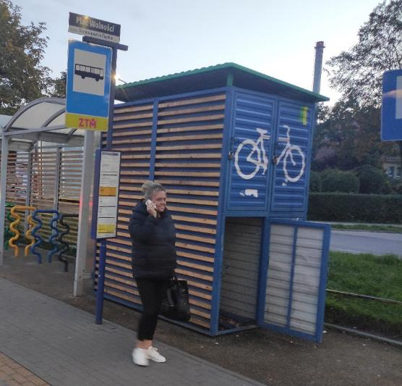
Źródło: materiały własne.
Kolejną z kluczowych interwencji jest poprawa spójności sieci dróg rowerowych. Obecnie drogi rowerowe w województwie są silnie pofragmentowane, przez co często nie spełniają potrzeb w zakresie aktywizacji mobilności aktywnej zarówno jako alternatywy dla transportu indywidualnego, jak i środka komplementarnego dla transportu zbiorowego. W ramach RPO WP powstały drogi rowerowe umożliwiające dojazd do węzłów oraz drogi rowerowe wzdłuż dróg wojewódzkich, jednak często nie były to inwestycje znacząco wpływające na spójności sieci dróg rowerowych, w związku z czym wymagane są dalsze inwestycje. Powstawanie wydzielonej infrastruktury liniowej tworzącej sieć ma najsilniejszy wpływ na rozwój mobilności aktywnej. Wybierając projekty do dofinansowania, należy zwracać uwagę na możliwość dojazdu do miast, ich obszarów funkcjonalnych oraz węzłów integracyjnych. Zdaniem ekspertów kluczowe jest zapewnienie infrastruktury rowerowej.

Wnioski i rekomendacje
Tabela dotycząca rekomendacji została podzielona na dwie części: pierwsza dotyczy rekomendacji skierowanych do administracji rządowej (por. Tabela 32), druga wskazuje rekomendacje skierowane na poziom województwa (por. Tabela 33 )
Tabela 32. Rekomendacje skierowane do administracji rządowej
Lp. | Treść wniosku | Treść rekomendacji | Adresat rekomendacji | Sposób wdrożenia | Termin wdrożenia (Data) | Klasa rekomendacji | Podklasa rekomendacji | Program operacyjny | Obszar tematyczny
1 | Teren Bieszczad charakteryzuje się niską dostępnością transportową. Mimo wskazania tego obszaru w dokumentach strategicznych, na etapie przygotowywania interwencji niedostatecznie określono wsparcie dla tego regionu w zakresie inwestycji drogowych. Teren Bieszczad może mieć znaczący wpływ na rozwój regionu z uwagi na rosnące znaczenie turystyki (s.79, 145). | Większy nacisk na inwestycje na terenie Bieszczad. | Ministerstwo Infrastruktury | Realizacja kluczowych inwestycji kolejowych przyczyniających się do wzmacniania spójności kolejowej województwa. Działania mogą pozwolić także ograniczyć ruch towarowy (związany z wycinką i wywozem drewna), przenosząc go na kolej.  Przeznaczenie dedykowanej puli środków na inwestycje drogowe prowadzące do lokalnych przejść granicznych. | 31 marca 2024 | Horyzontalna | Strategiczna | FEnIKS 2021-27 | Transport
2 | Realizacja projektów dotyczących niskoemisyjnego transportu miejskiego przy jednoczesnym zmniejszaniu oferty przewozowej i nieobejmowaniu wsparciem całych obszarów funkcjonalnych ogranicza efektywność, na co wpływ ma brak krajowej polityki rozwoju transportu regionalnego, istnienie barier integracji i rozwoju transportu publicznego, polegających na rozproszeniu kompetencji organizatorów transportu, zróżnicowaniu ulg na różne środki transportu oraz przyznawaniu dofinansowania Funduszu Rozwoju Przewozów Autobusowych jedynie na okres roku (s. 122, 156). | Stworzenie krajowej strategii integracji i rozwoju transportu poza miastami. | Ministerstwo Infrastruktury | Efektywne wydatkowanie środków na transport publiczny poza miastami będzie wysoce utrudnione, jeśli wciąż nie zostaną usunięte podstawowe bariery efektywnej organizacji i integracji transportu publicznego. Dotyczy to zarówno środków wydawanych z funduszy unijnych na węzły przesiadkowe i tabor, jak również nakładów samorządowych.  Należy:  - stworzyć jasne, przejrzyste, efektywne i obligatoryjne struktury organizacyjne transportu w skali regionów lub subregionów – na przykład w formie związków metropolitalnych, a w pozostałych częściach kraju związków powiatowo-gminnych obejmujących subregiony;  - zapewnić tym strukturom na mocy ustaw długoterminowe i stabilne finansowanie, np. w formie rozdzielenia między organizatorów transportu środków przeznaczanych dotychczas na Fundusz Rozwoju Przewozów Autobusowych oraz dopłaty do ulg ustawowych – w formie ryczałtowej i długoterminowej;  - zlikwidować barierę dla efektywności działania tych struktur poprzez uwzględnienie w systemie ulg ustawowych biletów zintegrowanych (np. kolej + autobusy powiatowo-gminne + komunikacja miejska);  - zdefiniować wzajemne relacje związków powiatowo-gminnych oraz samorządu województwa, zaprojektować relacje między nimi w kontekście integracji transportu kolejowego i autobusowego oraz zaprojektować system integracji taryfowej w skali kraju. | 31 marca 2024 | Horyzontalna | Strategiczna | FEnIKS 2021-27 | Transport
3 | W ramach inwestycji drogowych (np. budowy obwodnic miast) nie tworzono infrastruktury poprawiającej bezpieczeństwo pieszych i rowerzystów. O ile wyprowadzanie ruchu pieszego i rowerowego poza miasta może nie być zasadne, o tyle brakuje inwestycji skierowanych do tych grup użytkowników np. wzdłuż dawnego przebiegu drogi wojewódzkiej.  Dodatkowo zwraca się uwagę na problem dotyczący uspokajania ruchu na starych odcinkach dróg wojewódzkich. Jako że obwodnice wydłużają czas przejazdu (są dłuższe niż droga przez miasto), to poza godzinami szczytu kierowcy samochodów osobowych skracają nimi drogę, bez zachowania należytej ostrożności, zmniejszając poczucie bezpieczeństwa pieszych i rowerzystów (s. 36, 145). | Większe ukierunkowanie na projekty poprawiające bezpieczeństwo i jakość ruchu pieszego i rowerowego oraz uspokojenie ruchu na terenie miejscowości po wybudowaniu obwodnic. | Ministerstwo Infrastruktury | Perspektywa 2021-2027:  Uznanie za wydatki kwalifikowalne infrastruktury pieszej i rowerowej przebiegającej wzdłuż dawnych ciągów dróg wojewódzkich lub wzdłuż nowo budowanych obwodnic (po przeprowadzeniu analiz lepszego wykorzystania).  Stworzenie narzędzi finansowania inwestycji komplementarnych do przebudowy dróg wojewódzkich oraz zmian w organizacji ruchu w celu wyprowadzenia ruchu z miasta (uspokajanie ruchu na zastępowanych drogach wojewódzkich) np. w ramach Krajowego Planu Odbudowy.  Perspektywa 2028+:  Priorytet finansowania obwodnic miast w celu poprawy dostępności drogowej przy jednoczesnym wyprowadzeniu ruchu z miast (obniżanie przepustowości starego ciągu, zwiększanie powierzchni przeznaczonych dla pieszych i rowerzystów).  Wprowadzenie możliwości finansowania kompleksowych interwencji w zakresie ruchu pieszego i rowerowego. | Perspektywa 2021-2027:  III kwartał 2023  Perspektywa 2028+:  I kwartał 2027 | Horyzontalna | Strategiczna | FEnIKS 2021-27 | Transport
Tabela 33. Rekomendacje skierowane do samorządu województwa
Lp. | Treść wniosku | Treść rekomendacji | Adresat rekomendacji | Sposób wdrożenia | Termin wdrożenia (Data) | Klasa rekomendacji | Podklasa rekomendacji | Program operacyjny | Obszar tematyczny
1 | Teren Bieszczad charakteryzuje się niską dostępnością transportową. Mimo wskazania tego obszaru w dokumentach strategicznych, na etapie przygotowywania interwencji niedostatecznie określono wsparcie dla tego regionu w zakresie inwestycji drogowych. Teren Bieszczad może mieć znaczący wpływ na rozwój regionu mając na uwadze rosnące znaczenie turystyki (s. 79, 145). | Większy nacisk na inwestycje na terenie Bieszczad. | Zarząd Województwa,  IZ FEP 2021-2027 | Wskazanie strategicznych inwestycji drogowych, które powinny zostać objęte wsparciem, w tym także dróg prowadzących do przejść granicznych w celu pobudzenia międzynarodowego ruchu turystycznego oraz nastawionych na poprawę bezpieczeństwa ruchu pieszego i rowerowego, co łącznie skutkować będzie poprawą dostępności drogowej do Rzeszowa. | 30 stycznia 2024 | Programowa | Strategiczna | FEP 2021-2027 | Transport
2 | Realizacja inwestycji infrastrukturalnych bez włączenia działań organizacyjnych w zakresie przewozów pasażerskich oraz słabość potencjalnych beneficjentów i rozdzielenie odpowiedzialności za transport publiczny na różne szczeble samorządu obniża efektywność inwestycji (s. 156). | Wsparcie potencjalnych beneficjentów FEP w tworzeniu struktur organizacji pozamiejskich przewozów pasażerskich (zwłaszcza związków powiatowo-gminnych). | Zarząd Województwa Podkarpackiego  UMWP | Uruchomienie finansowanego z FEP 2021-2027 projektu pomocowego dotyczącego powoływania związków powiatowo-gminnych dla potencjalnych beneficjentów perspektywy 2028+ w zakresie organizacji i finansowania związków powiatowo-gminnych. Wsparcie mogłoby być okazywane poprzez doradztwo formalne (wyłonienie konsultanta mającego na celu wskazywanie, co robić, aby silni, zorganizowani przewoźnicy kursowali), inicjowanie współpracy oraz skierowanie do takich związków intensywnego i priorytetowego wsparcia na zakup taboru autobusowego.  Projekt taki powinien być realizowany przez UMWP jako beneficjenta, wzorem realizowanego w perspektywie finansowej 2014-2020 przez CUPT projektu pomocy aglomeracjom miejskim – jako potencjalnym beneficjentom POIiŚ – w przygotowaniu SUMP. | 30 września 2025 | Programowa | Strategiczna | FEP 2021-2027 | Transport
3 | W ramach inwestycji drogowych (np. budowy obwodnic miast) nie tworzono infrastruktury poprawiającej bezpieczeństwo pieszych i rowerzystów. O ile wyprowadzanie ruchu pieszego i rowerowego poza miasta może nie być zasadne, o tyle brakuje inwestycji skierowanych do tych grup użytkowników np. wzdłuż dawnego przebiegu drogi wojewódzkiej.  Dodatkowo zwraca się uwagę na problem dotyczący uspokajania ruchu na starych odcinkach dróg wojewódzkich. Z uwagi na fakt, że obwodnice wydłużają czas przejazdu (są dłuższe niż droga przez miasto), to poza godzinami szczytu kierowcy samochodów osobowych skracają nimi drogę, bez zachowania należytej ostrożności, ograniczając poczucie bezpieczeństwa pieszych i rowerzystów.  Interwencja nie przyniosła znaczącego skutku w zakresie poprawy dostępności drogowej w związku z ruchem indukowanym przez modernizację dróg oraz ogólną tendencję wzrostu ruchu drogowego, co potwierdziło wcześniejsze teorie na temat pobudzania ruchu przez zwiększanie przepustowości dróg. Zastosowany na poziomie projektowym wskaźnik wielkości ruchu drogowego jest niezgodny z paradygmatami polityki mobilności UE (zmniejszanie popytu na transport) (s. 36, 87, 145-146). | Większe ukierunkowanie na projekty poprawiające bezpieczeństwo i jakość ruchu pieszego i rowerowego oraz uspokojenie ruchu po wybudowaniu obwodnic, a także redefinicja podejścia do dostępności transportowej. | UMWP | Realizacja działań miękkich (np. kampanie edukacyjne, budowa systemów pomiaru prędkości) związanych ze zwiększaniem świadomości kierowców dotyczącej poruszania się z odpowiednią prędkością w obszarze zabudowanym.  Monitorowanie płynności ruchu na modernizowanych drogach za pomocą narzędzi opartych o pomiary zróżnicowania czasu przejazdu przed i po inwestycji (np. z wykorzystaniem API Google Maps lub innego systemu/aplikacji pozwalającego na określenie poziomu ruchu pojazdów w czasie rzeczywistym). | 31 marca 2024 | Programowa | Strategiczna | FEP 2021-2027 | Transport
4 | Inwestycje OP 5 RPO WP spełniają potrzeby osób z niepełnosprawnościami w stopniu wymaganego minimum, lecz nie można mówić o wysokiej klasy dostępności. W części inwestycji wykazano kwestie problematyczne jak brak dostępności do przystanku autobusowego z uwagi na wysoki krawężnik. Zastosowano rozwiązania przestarzałe (np. rampy krawężników zamiast obniżania krawężników). IZ RPO WP 2014-2020 miała możliwość wymagać realizacji inwestycji zgodnie z wprowadzonymi w 2018 roku nowymi standardami dostępności, co nie wpływałoby zasadniczo na koszt prac, a zapewniłoby wysokiej klasy dostępność dla osób z niepełnosprawnościami. (s. 84-86, 113-114, 129-131, 147). | Zapewnienie wysokiej dostępności infrastruktury powstałej w ramach FEP 2021-2027. | IZ FEP 2021-2027 | Przygotowanie katalogu dobrych praktyk w zakresie dostępności OzN dla projektów realizowanych w ramach funduszy europejskich w województwie podkarpackim pozwoli nie tylko spełnić minimalne wymogi, ale również zapewnić wysokiej jakości dostępność dla osób z niepełnosprawnościami. | 31 grudnia 2023 | Programowa | Operacyjna | FEP 2021-2027 | Transport
5 | Potrzeba budowy realnej infrastruktury służącej obsłudze transportu publicznego w ramach inwestycji drogowych, a nie budowy dróg w ramach inwestycji niskoemisyjnych. Wsparcie dotyczące projektów niskoemisyjnych nie powinno obejmować budowy infrastruktury drogowej, która nie jest bezpośrednio związana z możliwością realizacji przewozów – beneficjenci wykorzystują środki unijne do realizacji własnych potrzeb jak remont dróg lub budowa mostów lub rond, niespójnych z celami RPO WP 2014-2020 (s. 67, 71, 76, 123, 160). | Wprowadzenie nowego kryterium oceny projektów. | IZ FEP 2021-2027 | Dodatkowe punkty w przypadku projektów miejskich powinny być przyznawane za realne dostosowanie infrastruktury drogowej do potrzeb transportu publicznego (np. przez budowę buspasów).  Wykluczenie inwestycji parkingowych i drogowych niepowiązanych funkcjonalnie z transportem niskoemisyjnym. Ustalenie sztywnych kryteriów twardych dla realizacji inwestycji powiązanych, szczególnie w przypadku ich bezpośredniego pozytywnego wpływu na transport indywidualny. | 30 czerwca 2024 | Programowa | Operacyjna | FEP 2021-2027 | Transport
6 | Znaczącym utrudnieniem w przygotowaniu i realizacji interwencji w ramach RPO WP 2014-2020 była współpraca ze scentralizowanymi interesariuszami takimi jak UOKiK, Komisja Europejska, konserwator zabytków czy Wody Polskie – m.in. z powodu długich terminów pozyskiwania decyzji administracyjnych oraz skomplikowanych struktur organizacyjnych (s. 49, 99, 149). | Wdrożenie mechanizmu maksymalnego czasu na podpisanie umowy o dofinansowanie. | IZ FEP 2021-2027 | Akceptacja projektów do dofinansowania jedynie w przypadku pełnej gotowości dokumentacyjnej lub wdrożenie mechanizmu maksymalnego czasu na podpisanie umowy o dofinansowanie (po uzyskaniu akceptacji). | 31 marca 2024 | Horyzontalna | Operacyjna | FEP 2021-2027 | Transport
7 | W ramach interwencji FEP 2021-2027 planuje się zakup pojazdów wodorowych. Biorąc pod uwagę ryzyka wynikające z braku infrastruktury tankowania wodoru, rozwiązanie to może być kapitałochłonne oraz powodować wzrost kosztów eksploatacji pojazdów szynowych oraz autobusów. Możliwe więc, że obecnie funkcjonujący organizatorzy nie będą wnioskować o dofinansowanie zakupu taboru z obawy o wzrost kosztów eksploatacji (s. 156-157). | Zakupy taboru kolejowego powinny być poprzedzone szczegółową analizą kosztów i korzyści. | UMWP | Zakup nowego taboru kolejowego powinien być poprzedzony szczegółowymi analizami kosztów i korzyści. Warto także zwrócić uwagę na realne zapotrzebowanie na nowy tabor. Planowane są zakupy w ramach RPO WP 2014-2020, a następnie z FEP 2021-2027. Analizy powinny obejmować realne wykorzystanie taboru i tworzenie nowej oferty przewozowej. | 31 grudnia 2023 | Horyzontalna | Strategiczna | FEP 2021-2027; FEnIKS 2021-2027 | Transport
8 | Realizacja projektu rewitalizacji kolei wąskotorowej nie przyczynia się do zwiększenia dostępności komunikacyjnej województwa z uwagi na wykorzystywanie jej jedynie w sezonie letnim i w charakterze turystycznym (s. 51, 61-62, 105). | Objęcie Przeworskiej Kolei Dojazdowej zintegrowaną ofertą przewozową. | UMWP | Perspektywa 2021-2027:  Prowadzenie działań i analiz dotyczących możliwości wdrożenia współpracy w zakresie połączenia przejazdów kolei wąskotorowej (oraz innych systemów transportu publicznego) z transportem kolejowym organizowanym przez samorząd województwa (patrz też rekomendacje 2, 3 i 11).  Wykonanie analiz określających możliwości zakupu taboru i budowy nowych przystanków w celu wprowadzenia stałego ruchu oraz realnego wpływu inwestycji na poprawę dostępności kolejowej województwa podkarpackiego.  Perspektywa 2028+:  Dofinansowanie zakupu taboru i ewentualnych dalszych modernizacji infrastruktury w celu wykonywania przewozów przez cały rok w przypadku objęcia Przeworskiej Kolei Dojazdowej zintegrowaną ofertą przewozową. | Perspektywa 2021-2027:  31 grudnia 2023  Perspektywa 2028+:  31 marca 2028. | Horyzontalna | Strategiczna | FEP 2021-2027; FEnIKS 2021-2027, POPW 2021-2027 | Transport
9 | Realizowane inwestycje dotyczące transportu niskoemisyjnego nie objęły wszystkich samorządów tworzących poszczególne MOF-y. Część MOF-ów wcale nie została objęta inwestycjami (s. 126, 155). | Realizacja inwestycji w zakresie niskoemisyjności powinna obejmować wszystkie gminy tworzące dany MOF. | IZ FEP 2021-2027 | W przypadku jakichkolwiek projektów realizowanych przez MOF wymagane powinno być uczestnictwo w nich wszystkich JST tworzących dany obszar.  W przypadku projektów w trybie konkurencyjnym rozważyć należy wprowadzenie kryterium punktującego udział wszystkich samorządów tworzących dany MOF. W przypadku wyłączenia nawet 1 JST wnioskodawca otrzymywałby 0 punktów. | 31 grudnia 2023 | Programowa | Strategiczna | FEP 2021-2027 | Transport,
10 | Mimo prowadzonych inwestycji infrastrukturalnych, część województwa charakteryzuje się ograniczoną dostępnością do transportu autobusowego i kolejowego. Część sołectw nie ma zapewnionego publicznego dojazdu do miejscowości gminnej (s. 151, 157-159). | Przeprowadzenie analiz możliwości wdrożenia transportu na żądanie w ramach FEP 2021-2027. | Zarząd Województwa  IZ FEP 2021-2027 | Rozwiązaniem wpływającym na ograniczanie zjawiska wykluczenia transportowego może być wdrożenie projektów związanych z transportem na żądanie.  Zadania mogą być realizowane nie tylko w ramach inwestycji infrastrukturalnych, ale także poprzez zwiększanie dostępności do usług społecznych.  Doświadczenia z województwa zachodniopomorskiego wskazują, że transport na żądanie jest rozwiązaniem dostosowanym do potrzeb osób starszych – możliwa jest więc realizacja projektu w ramach wzmacniania polityki senioralnej województwa. | 31 grudnia 2024 | Programowa | Strategiczna | FEP 2021-2027 | Transport, włączenie społeczne
11 | Wskazuje się na niską spójność sieci dróg rowerowych w obrębie miast województwa. Jednocześnie zaznacza się, że mogłyby one pełnić dużą rolę we wzmacnianiu transportu niskoemisyjnego, zapewniając dojazd do węzłów przesiadkowych (s. 159-161) | Potrzeba budowy sieci infrastruktury rowerowej. | UMWP | W ramach działań związanych z niskoemisyjnością należy budować sieć infrastruktury rowerowej, nie tylko wzdłuż dróg wojewódzkich, ale przede wszystkim wzdłuż dróg gminnych i powiatowych (zapewniając dojazd do celów podróży oraz węzłów integracyjnych). Ważne jednak, aby inwestycje nie skupiły się na modernizacjach dróg, przy okazji których zostaną zrealizowane inwestycje rowerowe, ale największy nacisk powinien zostać położony na tworzenie dróg rowerowych (ewentualnie ciągów pieszo-rowerowych).  W ramach działań związanych z zapewnieniem dostępu do usług społecznych warto skupić się na działaniach związanych np. z dofinansowywaniem zakupu rowerów elektrycznych i/lub hulajnóg. Niezbędne jest jednak wcześniejsze zapewnienie wysokiej jakości infrastruktury zapewniającej bezpieczeństwo korzystania z rowerów. | 31 marca 2024 | Programowa | Strategiczna | FEP 2021-2027 | Transport, włączenie społeczne

Wnioski i rekomendacje – wersja anglojęzyczna
The table on recommendations is divided into two parts: the first concerns recommendations aimed at the government administration (cf. Table 34), the second indicates recommendations aimed at the provincial level (cf. Table 35).
Tabela 34. Recommendations directed to the government administration
N. | conclusion | RECOMMENDATION | recipient | METHOD OF IMPLEMENTATION | IMPLEMENTATION deadline | CLASS OF RECOMMENDATION | SUBCLASS OF RECOMMENDATION | OPERATIONAL PROGRAMme | THEMATIC AREA
1 | The Bieszczady area is characterized by low transport accessibility. Despite the designation of this area in strategic documents, support for this region in terms of road investments was insufficiently identified at the stage of preparing interventions. The Bieszczady area can have a significant impact on the development of the region due to the growing importance of tourism (p. 79, 145). | Greater emphasis on investment in the Bieszczady region. | Ministry of Infrastructure | Implementation of key railroad investments contributing to strengthening the province's rail cohesion. Activities may also allow to reduce freight traffic (related to logging and timber export), transferring it to the railroad.  Allocating a dedicated pool of funds for road investments leading to local border crossings. | March 31, 2024 | Horizontal | Strategic | European Funds for Infrastructure, Climate, and Environment (FEnIKS) 2021-27 | Transport
2 | The implementation of low-emission urban transport projects, while reducing the transport offer and failing to support entire functional areas, limits efficiency, which is influenced by the lack of a national policy for regional transport development, the existence of barriers to the integration and development of public transport, consisting of the dispersion of competencies of transport organizers, the differentiation of concessions for different modes of transport, and the granting of funding to the Bus Transportation Development Fund for a period of one year only (p. 122, 156). | Create a national strategy for the integration and development of transportation outside cities. | Ministry of Infrastructure | Effective spending on public transportation outside cities will be highly hampered if the basic barriers to effective organization and integration of public transportation are still not removed. This applies both to funds spent from EU funds on interchanges and rolling stock, as well as local government outlays.  It is necessary to:  - create clear, transparent, effective and mandatory organizational structures for transportation on a regional or subregional scale - for example, in the form of metropolitan unions, and in other parts of the country, district-municipal unions covering subregions;  - provide these structures by law with long-term and stable financing, e.g., in the form of distributing among transport organizers the funds hitherto earmarked for the Bus Transportation Development Fund and subsidies for statutory concessions - in a lump sum and in a long-term form;  - remove the barrier to the efficiency of these structures by including integrated tickets in the system of statutory concessions (e.g., rail + county-municipal buses + city transportation);  - define the mutual relations of district-municipal unions and the provincial government, design relations between them in the context of rail and bus transportation integration, and design a system of tariff integration on a national scale. | March 31, 2024 | Horizontal | Strategic | FEnIKS 2021-27 | Transport
3 | As part of road investments (e.g., construction of city bypasses), infrastructure to improve the safety of pedestrians and cyclists has not been created. While it may not make sense to move pedestrian and bicycle traffic out of cities, there is a lack of investment aimed at these user groups, for example, along the old course of a provincial road.  In addition, attention is drawn to the problem regarding traffic calming on old sections of provincial roads. Since bypasses lengthen travel time (they are longer than the road through the city), off-peak car drivers use them to shorten their journey without due caution, reducing the sense of safety for pedestrians and cyclists (p. 36, 145). | More focus on projects that improve the safety and quality of pedestrian and bicycle traffic and traffic calming in the localities after the construction of bypasses. | Ministry of Infrastructure | Perspective 2021-2027:  Recognizing pedestrian and bicycle infrastructure running along former provincial road routes or along newly constructed bypasses as eligible expenditures (after analysis of better use).  Creating tools for financing investments complementary to the reconstruction of provincial roads and changes in traffic organization in order to move traffic out of the city (traffic calming on replaced provincial roads), e.g., within the framework of the National Reconstruction Plan.  Perspective 2028+:  Priority for funding of city bypasses to improve road accessibility while taking traffic out of cities (lowering capacity of the old route, increasing areas for pedestrians and cyclists).  Introduce funding opportunities for comprehensive pedestrian and bicycle interventions. | Perspective 2021-2027:  March 31, 2024  Perspective 2028+:  March 31, 2027 | Horizontal | Strategic | FEnIKS 2021-27 | Transport

Tabela 35. Recommendations addressed to the provincial government
N. | conclusion | RECOMMENDATION | recipient | METHOD OF IMPLEMENTATION | IMPLEMENTATION deadline | CLASS OF RECOMMENDATION | SUBCLASS OF RECOMMENDATION | OPERATIONAL PROGRAMme | THEMATIC AREA
1 | The Bieszczady area is characterized by low transport accessibility. Despite the designation of this area in the strategic documents, support for this region in terms of road investments was insufficiently defined at the stage of preparing the intervention. The Bieszczady area can have a significant impact on the development of the region given the growing importance of tourism (79, 145). | Greater emphasis on investment in the Bieszczady region. | The Management Board of the Podkarpackie Voivodeship  MA EFP 2021-2027 | Identification of strategic road investments that should be supported, including roads leading to border crossings to boost international tourist traffic and aimed at improving safety of pedestrian and bicycle traffic, which together will result in improved road accessibility to Rzeszow. | January 30, 2024 | Programmatic | Strategic | European Funds for Podkarpackie 2021-2027 (EFP) | Transport
2 | The implementation of infrastructure investments without the inclusion of organizational measures for passenger transportation, as well as the weakness of potential beneficiaries and the distribution of responsibility for public transportation to different levels of local government, reduces the effectiveness of investments (p. 156). | Support for potential FEP beneficiaries in the creation of structures organization of non-urban passenger transport (especially district-municipal unions). | The Management Board of the Podkarpackie Voivodeship  The Office of the Marshal of Podkarpackie Voivodeship | Launching an EFP 2021-2027-funded assistance project on the establishment of district-municipal unions for potential beneficiaries of the 2028+ perspective on the organization and financing of district-municipal unions. Support could be shown through formal advice (identifying a consultant to show what to do to make strong, organized carriers run), initiating cooperation, and directing intensive and priority support to such unions for the purchase of bus rolling stock. Such a project should be implemented by UMWP as a beneficiary, following the model of the project implemented in the 2014-2020 financial perspective by CEUPT to assist urban agglomerations - as potential beneficiaries of the OPI&E - in preparing SUMPs. | September 30, 2025 | Programmatic | Strategic | European Funds for Podkarpackie 2021-2027 (EFP) | Transport
3 | Road investments (e.g., construction of city bypasses) have not created infrastructure to improve the safety of pedestrians and cyclists. While it may not make sense to move pedestrian and bicycle traffic out of cities, there is a lack of investments aimed at these user groups, for example, along the old course of a provincial road.  In addition, attention is drawn to the problem regarding traffic calming on old sections of provincial roads. Since bypasses lengthen travel time (they are longer than the road through the city), during off-peak hours, car drivers take shortcuts with them without due caution, reducing the sense of safety for pedestrians and cyclists.  The intervention did not have a significant effect on improving road accessibility due to traffic induced by road upgrades and the general trend of traffic growth, confirming earlier theories about boosting traffic by increasing road capacity. The traffic volume indicator used at the project level is incompatible with EU mobility policy paradigms (transport demand reduction) (p. 36, 87, 145-146). | Greater focus on projects that improve pedestrian and bicycle safety and quality, as well as traffic calming once bypasses are built, and a redefinition of the approach to transportation accessibility. | The Office of the Marshal of Podkarpackie Voivodeship | Implementation of soft measures (e.g., educational campaigns, construction of speed measurement systems) related to increasing drivers' awareness of moving at appropriate speeds in the built-up area.  Monitoring traffic flow on upgraded roads using tools based on measurements of the variation in travel time before and after the investment (e.g., using the Google Maps API or other system/application that allows to determine the level of vehicle traffic in real time). | March 31, 2024 | Programmatic | Strategic | European Funds for Podkarpackie 2021-2027 (EFP) | Transport
4 | The investments of PA 5 of the Podkarpackie ROP meet the needs of people with disabilities to the minimum required degree, but it is not possible to talk about high class accessibility. Some of the investments showed problematic issues like lack of accessibility to the bus stop due to high curb. Outdated solutions were used (e.g., curb ramps instead of lowering curbs). The MA of the WP ROP 2014-2020 had the opportunity to require the implementation of investments in accordance with the new accessibility standards introduced in 2018, which would not fundamentally affect the cost of the works but would ensure high-end accessibility for people with disabilities. (p. 84-86, 113-114, 129-131, 147). | Ensure high accessibility of infrastructure created under the FEP 2021-2027. | MA EFP 2021-2027 | The preparation of a catalogue of good practices in the field of accessibility of PRM for projects implemented under European funds in the Subcarpathian Voivodeship will allow not only to meet the minimum requirements, but also to ensure high-quality accessibility for people with disabilities. | December 31, 2023 | Programmatic | Operational | European Funds for Podkarpackie 2021-2027 (EFP) | Transport
5 | The need to build viable infrastructure to serve public transportation as part of road investments, not to build roads as part of low-carbon investments. Support for low-emission projects should not include the construction of road infrastructure that is not directly related to the possibility of transport - beneficiaries use EU funds to meet their own needs like road repair or construction of bridges or traffic circles, inconsistent with the objectives of the WP ROP 2014-2020 (p. 63, 71, 76, 123, 160). | Introducing a new criterion for evaluating projects. | MA EFP 2021-2027 | Additional points for urban projects should be awarded for real adaptation of road infrastructure to the needs of public transport (e.g., by building bus lanes).  Exclude parking and road investments that are not functionally linked to low-emission transportation. Establish rigid hard criteria for the implementation of related investments, especially in the case of their direct positive impact on individual transportation. | July 30, 2024 | Programmatic | Operational | European Funds for Podkarpackie 2021-2027 (EFP) | Transport
6 | A significant impediment to the preparation and implementation of interventions under the WP ROP 2014-2020 was cooperation with centralized stakeholders such as the Office of Competition and Consumer Protection (OCCP), the European Commission, the conservator of historical monuments, and the Polish Water Authority - due to, among other things, long deadlines for obtaining administrative decisions and complicated organizational structures (p. 49, 99, 149). | Implement a mechanism for maximum time to sign a grant agreement. | MA EFP 2021-2027 | Acceptance of projects for funding only in the case of full documentary readiness or implementation of the mechanism of maximum time for signing a funding agreement (after approval). | March 31, 2024 | Horizontal | Operational | European Funds for Podkarpackie 2021-2027 (EFP) | Transport
7 | The FEP 2021-2027 intervention plans to purchase hydrogen vehicles. Given the risks posed by the lack of hydrogen refuelling infrastructure, this solution may be capital-intensive and result in increased operating costs for rail vehicles and buses. Thus, it is possible that current organizers will not apply for funding to purchase rolling stock for fear of increased operating costs (p. 156-157). | Rolling stock purchases should be preceded by a detailed cost-benefit analysis. | The Office of the Marshal of Podkarpackie Voivodeship | The purchase of new rolling stock should be preceded by detailed cost-benefit analyses. It is also worth noting the real demand for new rolling stock. Purchases are planned under the WP ROP 2014-2020, and then from the FEP 2021-2027. Analyses should include the real use of rolling stock and the creation of a new transport offer. | March 31, 2024 | Horizontal | Strategic | European Funds for Podkarpackie 2021-2027 (EFP) | Transport
8 | Implementation of the narrow-gauge railroad revitalization project does not contribute to the province's transportation accessibility due to its use only in the summer season and as a tourist destination (p. 51, 61-62, 105). | Covering the Przeworsk Commuter Railway with an integrated transportation offer. | The Office of the Marshal of Podkarpackie Voivodeship | Perspective 2021-2027:  Conduct activities and analyses on the possibility of implementing cooperation in connecting narrow-gauge rail transit (and other public transport systems) with rail transport organized by the provincial government (see also recommendations 2, 3 and 11).  Carry out analyses determining the possibility of purchasing rolling stock and building new stops to introduce permanent traffic and the real impact of investments on improving rail accessibility of the Podkarpackie province.  Perspective 2028+:  Subsidize the purchase of rolling stock and possible further infrastructure upgrades in order to operate year-round services in the event that the Przeworsk Commuter Railway is included in an integrated transportation offer. | Perspective 2021-2027:  December 31, 2023  Perspective 2028+:  March 31, 2028. | Horizontal | Strategic | European Funds for Podkarpackie 2021-2027 (EFP);  FEnIKS 2021-2027  European Funds for Eastern Poland 2021-2027 | Transport
9 | The implemented investments in low-carbon transportation did not cover all the local governments that make up each Functional Urban Areas. Some FUAs have not been covered by investments at all (p. 126, 155). | The implementation of low-carbon investments should include all municipalities that make up a given Urban Functional Area. | MA EFP 2021-2027 | In the case of any projects implemented by Urban Functional Areas, participation of all local governments forming the area should be required.  In the case of projects in a competitive mode, the introduction of a criterion scoring the participation of all local governments forming a given Urban Functional Area should be considered. In case of exclusion of even 1 JST, the applicant would receive 0 points. | December 31, 2023 | Programmatic | Strategic | European Funds for Podkarpackie 2021-2027 (EFP) | Transport,
10 | Despite ongoing infrastructure investments, parts of the province are characterized by limited access to bus and rail transportation. Some of the village villages do not have public access to the communal village (p. 151, 157-159). | Conduct feasibility studies on the implementation of on-demand transportation under the FEP 2021-2027. | MA EFP 2021-2027 | The implementation of on-demand transportation projects can be a solution to reduce transport exclusion.  Tasks can be implemented not only as part of infrastructure investments, but also by increasing accessibility to social services.  Experience from the West Pomeranian province indicates that transport on demand is a solution adapted to the needs of the elderly - so it is possible to implement the project as part of strengthening the province's senior policy. | December 31, 2024 | Programmatic | Strategic | European Funds for Podkarpackie 2021-2027 (EFP) | Transport, social inclusion
11 | It is pointed out that there is a low cohesion of the bicycle route network within the province's cities. At the same time, it is noted that they could play a major role in strengthening low-emission transportation, providing access to interchanges (p. 159-161). | Need to build a network of bicycle infrastructure. | The Office of the Marshal of Podkarpackie Voivodeship | As part of low-carbon measures, a network of bicycle infrastructure should be built, not only along provincial roads, but primarily along municipal and district roads (providing access to destinations and integration hubs). It is important, however, that investments should not focus on road modernization with bicycle investments, but the greatest emphasis should be placed on the creation of bicycle paths (possibly pedestrian and bicycle trails).  Within the framework of activities related to providing access to social services, it is worth focusing on activities related to, for example, subsidizing the purchase of electric bicycles and/or scooters. However, it is necessary to provide high-quality infrastructure for safe bicycle use beforehand. | March 31, 2024 | Programmatic | Strategic | European Funds for Podkarpackie 2021-2027 (EFP) | Transport, social inclusion

Spis załączników
Załącznik 1. Szczegółowy opis zastosowanej metodologii
Załącznik 2. Przegląd dokumentów strategicznych
Załącznik 3. Logika interwencji
Załącznik 4. Arkusze studiów przypadków z dokumentacją fotograficzną
Załącznik 5. Syntetyczne odpowiedzi na pytania badawcze

Spis rysunków
Rysunek 1. Etapy realizacji badania 20
Rysunek 2. Projekty realizowane w ramach OP V RPO WP 2014-2020 26
Rysunek 3. Inwestycje zrealizowane w ramach OP V RPO WP 2014-2020 27
Rysunek 4. Rozkład przestrzenny zrealizowanych inwestycji drogowych 30
Rysunek 5. Wybudowana w ramach działania 5.1 łącznica strefy przemysłowej z obwodnicą miasta z wielopoziomowym skrzyżowaniem drogi kołowej i kolejowej w Stalowej Woli 35
Rysunek 6. Azyl na przejściu dla pieszych – obwodnica Strzyżowa 36
Rysunek 7. Samochody oczekujące na wjazd na skrzyżowanie z obwodnica Strzyżowa zatrzymują się na przejeździe kolejowym 37
Rysunek 8. Wpływ inwestycji drogowych na aspekty związane z życiem mieszkańców i środowiskiem 38
Rysunek 9. Zmiana w liczbie rannych w wypadkach w latach 2014-2020 41
Rysunek 10. Rozkład przestrzenny projektów w ramach działania 5.2 OP V RPO WP 2014-2020 43
Rysunek 11. Budowa terminalu przeładunkowego w Knapach 46
Rysunek 12. Budowana infrastruktura związana z odprowadzaniem wód 48
Rysunek 13. Rozkład przestrzenny projektów w ramach działania 5.3 OP V RPO WP 2014-2020 51
Rysunek 14. Tabor kolejowy zakupiony w ramach działania 5.3. OP V RPO WP 2014-2020 (z lewej elektryczny z prawej spalinowy) 52
Rysunek 15. Bariery przy ubieganiu się o wsparcie w ramach działania 5.2 55
Rysunek 16. Zrewitalizowana LK 106 na odcinku Czudec – Boguchwała. Na zdjęciu odcinek linii w miejscowości Boguchwała 58
Rysunek 17. Ocena kwestii środowiskowych przez beneficjentów działania 5.3 60
Rysunek 18. Czynniki wpływające na rozwój społeczno-gospodarczy regionu dzięki realizacji projektów w ramach działania 5.3 61
Rysunek 19. Problemy dotyczące etapu składania wniosków o dofinansowanie w ocenie beneficjentów 68
Rysunek 20. Puste parkingi na wybudowanym węźle przesiadkowym w Głogowie Małopolskim 71
Rysunek 21. Wpływ projektów z działania 5.4 i 5.5 na poprawę warunków środowiskowych 72
Rysunek 22. Średnia wartość NOx w wybranych miastach woj. podkarpackiego w latach 2016-2021 73
Rysunek 23. Wpływ projektów w ramach działań 5.4 i 5.5 na rozwój społeczno-gospodarczy regionu) 74
Rysunek 24. Problemy w realizacji projektów na poziomie RPO WP 2014-2020 80
Rysunek 25. Trudności w realizacji projektów zgłaszane przez beneficjentów w badaniu ankietowym 82
Rysunek 26. Wydłużenie przęseł mostu przez Wisłok w Strzyżowie w celu zapewniania terenów dla migracji zwierząt wzdłuż rzeki 84
Rysunek 27. Przejście przez wyspę obniżone do poziomu jezdni i nie wymagające stosowania krawężników 85
Rysunek 28. Kaskadowe połączenie chodnika z jezdnią w Strzyżowie 86
Rysunek 29. Rampa umożliwiająca zjazd do szkoły, który został utrudniony w wyniku przeprowadzonej inwestycji 86
Rysunek 30. Dostępność czasowa Rzeszowa w 2016 r. 91
Rysunek 31. Budowa sklepu budowlanego w pobliżu wybudowanej inwestycji w Stalowej Woli 96
Rysunek 32. Liczba przejazdów na 1 mieszkańca 107
Rysunek 33. Udział przewozów dalekobieżnych oraz regionalnych i aglomeracyjnych według liczby pasażerów na terenie województwa podkarpackiego 108
Rysunek 34. Bariery w realizacji projektów w ramach działania 5.3 111
Rysunek 35. Wzrost połączeń pasażerskich na LK 25 i LK 106 119
Rysunek 36. Problemy z realizacją projektów zgłoszone przez beneficjentów działań 5.4 i 5.5 127
Rysunek 37. Autobusy umożliwiają przewóz osób na wózkach inwalidzkich 129
Rysunek 38. Wiata autobusowa w Czudcu pozbawiona dostępu dla osób na wózkach inwalidzkich 130
Rysunek 39. Niedopasowane rampy krawężnikowe na dworcu w Głogowie Małopolskim 131
Rysunek 40. Zmiana pracy eksploatacyjnej w MOF-ach na przestrzeni lat 2014-2020 132
Rysunek 41. Zmiana średniego wieku taboru 133
Rysunek 42. Ocena efektów działań w ramach projektów związanych z niskoemisyjnym transportem miejskim 136
Rysunek 43. Zarejestrowane pojazdy osobowe dla analizowanych powiatów w latach 2016-2021 138
Rysunek 44. Inwestycje w niskoemisyjny transport miejski 140
Rysunek 45. Skomunikowanie inwestycji realizowanych w ramach OP V RPO WP 2014-2020 z siecią TEN-T 143
Rysunek 46. Gminy bez dostępu do transportu kolejowego. 151
Rysunek 47. Szafy umożliwiające bezpieczne pozostawienie roweru na węźle przesiadkowym w Siemianowicach Śląskich 161

Spis tabel
Tabela 1. Prezentacja zastosowanych metod badawczych 21
Tabela 2. Alokacja środków w ramach OP V RPO WP 2014-2020 26
Tabela 3. Wskaźniki rezultatu dla działania 5.1 31
Tabela 4. Wskaźniki produktu dla działania 5.1 32
Tabela 5. Oszczędności czasu szacowane z realizacji projektów w ramach działania 5.1 39
Tabela 6. Różnica w liczbie zdarzeń drogowych w latach 2016 i 2021 dla powiatów, w których wystąpiły działania w ramach 5.1 40
Tabela 7. Wskaźniki produktu i rezultatu dla działania 5.2 RPO WP 2014-2020 44
Tabela 8. Wskaźniki rezultatu dla działania 5.3 OP V RPO WP 2014-2020 53
Tabela 9. Wskaźniki produktu dla działania 5.3 OP V RPO WP 2014-2020 54
Tabela 10. Gminy należące do MOF a gminy faktycznie realizujące projekty (na czerwono zaznaczone gminy, które nie zostały objęte wsparciem) 65
Tabela 11. Realizacja wskaźników produktu i rezultatu dla działań 5.4 i 5.5 66
Tabela 12. Rzeczywiste koszty poniesione przez beneficjentów w ramach działań 5.4 i 5.5 75
Tabela 13. Najmniej efektywne zadania w ramach działań 5.4 i 5.5 75
Tabela 14. Średni dobowy ruch roczny na zmodernizowanych drogach 87
Tabela 15. Symulacja oszczędności czasu dla wybranych odcinków budowanych dróg wojewódzkich 89
Tabela 16. Zdarzenia drogowe na drogach poddanych interwencji 92
Tabela 17. Jednostkowe koszty eksploatacji pojazdów – PLN/pojazdokilometr 94
Tabela 18. Dynamika rozwoju przedsiębiorstw związanych z magazynowaniem i działalnością usługową wspomagającą transport 102
Tabela 19. Dynamika przeciętnego zatrudnienia w transporcie i gospodarce magazynowej 102
Tabela 20. Wzrost liczby połączeń na rewitalizowanych liniach (poniedziałek-piątek) na przestrzeni lat 2014-2022 104
Tabela 21. Czas przejazdu na LK 106 – porównanie 2014-2022 105
Tabela 22. Wskaźnik wymiany pasażerskiej na mieszkańca w województwie podkarpackim 105
Tabela 23. Wskaźnik wykorzystania kolei na 1 mieszkańca 107
Tabela 24. Zdarzenia na LK 106 116
Tabela 25. Zdarzenia na LK 25 117
Tabela 26. Obciążenie LK 106 w 2014 i 2022 roku 118
Tabela 27. Dane dotyczące przewozów w części miast będących beneficjentami działań 5.4 i 5.5 w latach 2016-2021 123
Tabela 28. Wyniki dotyczące przewozów dla operatorów MOF będących beneficjentami działania 5.4 – porównanie dla lat 2016 (przed interwencją) i 2021 (ostatnie dostępne dane) 134
Tabela 29. Emisyjność silników w zależności od spełnianej normy 136
Tabela 30. Ograniczenie emisji szkodliwych substancji w przeliczeniu na pracę przewozową 137
Tabela 31. Udział samochodów w poszczególnych grupach wiekowych dla Polski i Podkarpacia 145
Tabela 32. Rekomendacje skierowane do administracji rządowej 162
Tabela 33. Rekomendacje skierowane do samorządu województwa 165
Tabela 34. Recommendations directed to the government administration 174
Tabela 35. Recommendations addressed to the provincial government 179

Ilekroć w raporcie podawane są wartości alokacji, są one obliczone na podstawie przelicznika na 30 września 2022, który wynosił 4,857 zł.
Liczone jako wkład UE dla zakontraktowanych projektów.
Dane udostępnione przez miasta. Porównanie dotyczy 2016 i 2022 roku.
na podstawie danych udostępnionych przez miasta, na przykładzie Stalowej Woli.
PKP LHS z rekordowymi przewozami w 2022 roku, dostęp 28.02.2023.
Grupa PKP, Raport Roczny, dostęp 28.02.2023.
BDL GUS, Główny Urząd Statystyczny, dostęp 02.03.2023.
Strategia rozwoju województwa - Podkarpackie 2020, s.74.
Strategia rozwoju województwa - Podkarpackie 2030, s.99.
Ilekroć mowa o ROF należy przez to rozumieć Związek Gmin Podkarpacka Komunikacja Samochodowa, który obsługuje obszar ROF.
Wojewódzka-Król K., (2011) Istota infrastruktury transportu [w:] Wojewódzka-Król K., Rolbiecki R., Infrastruktura transportu, Gdańsk: Wydawnictwo Uniwersytetu Gdańskiego s.20.
M. Wolański, D. Makurat, P. Kozłowska i in., Analiza wpływu projektów transportowych finansowanych z funduszy UE pod kątem ruchu transgranicznego, CUPT, Warszawa 2021.

